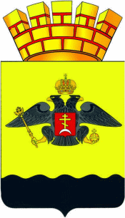
Город Новороссийск Краснодарского края

Утверждаю
_____________________________
_____________________________
_____________________________

от «___» _______ 201_ г №____

СХЕМА ТЕПЛОСНАБЖЕНИЯ
МУНИЦИПАЛЬНОГО ОБРАЗОВАНИЯ
ГОРОД НОВОРОССИЙСК КРАСНОДАРСКОГО КРАЯ НА ПЕРИОД ДО 2030 ГОДА С УЧЕТОМ ПЕРСПЕКТИВЫ ДО 2041 ГОДА

Сведений, составляющих государственную тайну в соответствии с Указом Президента Российской Федерации от 30.11.1995 № 1203 «Об утверждении перечня сведений, отнесенных к государственной тайне», не содержится.

Начальник МКУ «УЖКХ города»
А.А. Мелькумов
подпись

Оглавление

1 Раздел 1. Показатели существующего и перспективного спроса на тепловую энергию (мощность) и теплоноситель в установленных границах территории поселения, городского округа 12
1.1 Величины существующей отапливаемой площади строительных фондов и приросты площади строительных фондов по расчетным элементам территориального деления с разделением объектов строительства на многоквартирные дома, индивидуальные жилые дома, общественные здания и производственные здания промышленных предприятий по этапам - на каждый год первого 5-летнего периода и на последующие 5-летние периоды (далее - этапы) 12
1.2 Существующие и перспективные объемы потребления тепловой энергии (мощности) и теплоносителя с разделением по видам теплопотребления в каждом расчетном элементе территориального деления на каждом этапе 23
1.3 Существующие и перспективные объемы потребления тепловой энергии (мощности) и теплоносителя объектами, расположенными в производственных зонах, на каждом этапе 28
2 Раздел 2. Существующие и перспективные балансы тепловой мощности источников тепловой энергии и тепловой нагрузки потребителей 30
2.1 Существующие и перспективные зоны действия систем теплоснабжения и источников тепловой энергии 30
2.2 Существующие и перспективные зоны действия индивидуальных источников тепловой энергии 43
2.3 Существующие и перспективные балансы тепловой мощности и тепловой нагрузки в зонах действия источников тепловой энергии, в том числе работающих на единую тепловую сеть, на каждом этапе 44
2.4 Перспективные балансы тепловой мощности источников тепловой энергии и тепловой нагрузки потребителей в случае, если зона действия источника тепловой энергии расположена в границах двух или более городских округов либо в границах городского округа (поселения) и города федерального значения или городских округов (поселений) и города федерального значения, с указанием величины тепловой нагрузки для потребителей каждого поселения, городского округа, города федерального назначения 49
2.5 Радиус эффективного теплоснабжения позволяющий определить, при которых подключение (технологическое присоединение) теплопотребляющих установок к системе теплоснабжения нецелесообразно, и определяемый в соответствии с методическими указаниями по разработк схем теплоснабжения 49
2.6 Существующие и перспективные значения установленной тепловой мощности основного оборудования источника (источников) тепловой энергии 52
2.7 Существующие и перспективные технические ограничения на использование установленной тепловой мощности и значения располагаемой мощности основного оборудования источников тепловой энергии 55
2.8 Существующие и перспективные затраты тепловой мощности на собственные и хозяйственные нужды источников тепловой энергии 56
2.9 Существующие и перспективные значения тепловой мощности нетто источников тепловой энергии 59
2.10 Существующие и перспективные потери тепловой энергии при ее передаче по тепловым сетям, включая потери тепловой энергии в тепловых сетях теплопередачей через теплоизоляционные конструкции теплопроводов и потери теплоносителя, с указанием затрат теплоносителя на компенсацию этих потерь 62
2.11 Затраты существующей и перспективной тепловой мощности на хозяйственные нужды тепловых сетей 66
2.12 Значения существующей и перспективной резервной тепловой мощности источников теплоснабжения, в том числе источников тепловой энергии, принадлежащих потребителям, и источников тепловой энергии теплоснабжающих организаций, с выделением аварийного резерва и резерва по договорам на поддержание резервной тепловой мощности 66
2.13 Значения существующей и перспективной тепловой нагрузки потребителей, устанавливаемые с учетом расчетной тепловой нагрузки 69
3 Раздел 3. Существующие и перспективные балансы теплоносителя 70
3.1 Существующие и перспективные балансы производительности водоподготовительных установок и максимального потребления теплоносителя теплопотребляющими установками потребителей 70
3.2 Существующие и перспективные балансы производительности водоподготовительных установок источников тепловой энергии для компенсации потерь теплоносителя в аварийных режимах работы систем теплоснабжения 72
4 Раздел 4. Основные положения мастер-плана развития систем теплоснабжения городского округа 80
4.1 Описание сценариев развития системы теплоснабжения муниципального образования 80
4.2 Обоснование выбора приоритетного сценария развития системы теплоснабжения поселения, городского округа 80
5 Раздел 5. Предложения по строительству, реконструкции и техническому перевооружению источников тепловой энергии 81
5.1 Предложения по строительству источников тепловой энергии, обеспечивающих перспективную тепловую нагрузку на осваиваемых территориях поселения, городского округа, для которых отсутствует возможность и (или) целесообразность передачи тепловой энергии от существующих или реконструируемых источников тепловой энергии, обоснованная расчетами ценовых (тарифных) последствий для потребителей и радиуса эффективного теплоснабжения 81
5.2 Предложения по реконструкции источников тепловой энергии, обеспечивающих перспективную тепловую нагрузку в существующих и расширяемых зонах действия источников тепловой энергии 81
5.3 Предложения по техническому перевооружению источников тепловой энергии с целью повышения эффективности работы систем теплоснабжения 83
5.4 Графики совместной работы источников тепловой энергии, функционирующих в режиме комбинированной выработки электрической и тепловой энергии и котельных 83
5.5 Меры по выводу из эксплуатации, консервации и демонтажу избыточных источников тепловой энергии, а также источников тепловой энергии, выработавших нормативный срок службы, в случае если продление срока службы технически невозможно или экономически нецелесообразно 83
5.6 Меры по переоборудованию котельных в источники комбинированной выработки электрической и тепловой энергии для каждого этапа 83
5.7 Меры по переводу котельных, размещенных в существующих и расширяемых зонах действия источников тепловой энергии, функционирующих в режиме комбинированной выработки электрической и тепловой энергии, в пиковый режим работы, либо по выводу их из эксплуатации 83
5.8 Температурный график отпуска тепловой энергии для каждого источника тепловой энергии или группы источников тепловой энергии в системе теплоснабжения, работающей на общую тепловую сеть, и оценку затрат при необходимости его изменения 84
5.9 Предложения по перспективной установленной тепловой мощности каждого источника тепловой энергии с предложениями по сроку ввода в эксплуатацию новых мощностей 84
5.10 Предложения по вводу новых и реконструкции существующих источников тепловой энергии с использованием возобновляемых источников энергии, а также местных видов топлива 88
6 Раздел 6. Предложения по строительству и реконструкции тепловых сетей 89
6.1 Предложения по строительству и реконструкции тепловых сетей, обеспечивающих перераспределение тепловой нагрузки из зон с дефицитом располагаемой тепловой мощности источников тепловой энергии в зоны с резервом располагаемой тепловой мощности источников тепловой энергии (использование существующих резервов) 89
6.2 Предложения по строительству и реконструкции тепловых сетей для обеспечения перспективных приростов тепловой нагрузки в осваиваемых районах поселения, городского округа под жилищную, комплексную или производственную застройку 89
6.3 Предложения по строительству и реконструкции тепловых сетей в целях обеспечения условий, при наличии которых существует возможность поставок тепловой энергии потребителям от различных источников тепловой энергии при сохранении надежности теплоснабжения 99
6.4 Предложения по строительству и реконструкции тепловых сетей для повышения эффективности функционирования системы теплоснабжения, в том числе за счет перевода котельных в пиковый режим работы или ликвидации котельных 99
6.5 Предложения по строительству и реконструкции тепловых сетей для обеспечения нормативной надежности потребителей 102
7 Раздел 7. Предложения по переводу открытых систем теплоснабжения (горячего водоснабжения) в закрытые системы горячего водоснабжения 110
7.1 Предложения по переводу существующих открытых систем теплоснабжения (горячего водоснабжения) в закрытые системы горячего водоснабжения, для осуществления которого необходимо строительство индивидуальных и (или) центральных тепловых пунктов при наличии у потребителей внутридомовых систем горячего водоснабжения 110
7.2 Предложения по переводу существующих открытых систем теплоснабжения (горячего водоснабжения) в закрытые системы горячего водоснабжения, для осуществления которого отсутствует необходимость строительства индивидуальных и (или) центральных тепловых пунктов по причине отсутствия у потребителей внутридомовых систем горячего водоснабжения 110
8 Раздел 8. Перспективные топливные балансы 111
8.1 Перспективные топливные балансы для каждого источника тепловой энергии по видам основного, резервного и аварийного топлива на каждом этапе 111
8.2 Потребляемые источником тепловой энергии виды топлива, включая местные виды топлива, а также используемые возобновляемые источники энергии 119
9 Раздел 9. Инвестиции в строительство, реконструкцию и техническое перевооружение 120
9.1 Предложения по величине необходимых инвестиций в строительство, реконструкцию и техническое перевооружение источников тепловой энергии на каждом этапе 120
9.2 Предложения по величине необходимых инвестиций в строительство, реконструкцию и техническое перевооружение тепловых сетей, насосных станций и тепловых пунктов на каждом этапе 128
9.3 Предложения по величине инвестиций в строительство, реконструкцию и техническое перевооружение в связи с изменениями температурного графика и гидравлического режима работы системы теплоснабжения 147
9.4 Предложения по величине необходимых инвестиций для перевода открытой системы теплоснабжения (горячего водоснабжения) в закрытую систему горячего водоснабжения на каждом этапе 148
9.5 Оценка эффективности инвестиций по отдельным предложениям 148
10 Раздел 10. Решение об определении единой теплоснабжающей организации (организаций) 149
10.1 Решение об определении единой теплоснабжающей организации (организаций) 149
10.2 Реестр зон деятельности единой теплоснабжающей организации (организаций) 152
10.3 Основания, в том числе критерии, в соответствии с которыми теплоснабжающая организация определена единой теплоснабжающей организацией 154
10.4 Информация о поданных теплоснабжающими организациями заявках на присвоение статуса единой теплоснабжающей организации 154
10.5 Реестр систем теплоснабжения, содержащий перечень теплоснабжающих организаций, действующих в каждой системе теплоснабжения, расположенных в границах поселения, городского округа 154
11 Раздел 11. Решения о распределении тепловой нагрузки между источниками тепловой энергии 157
11.1 Сведения о величине тепловой нагрузки, распределяемой (перераспределяемой) между источниками тепловой энергии 157
11.2 Сроки выполнения перераспределения для каждого этапа 157
12 Раздел 12. Решения по бесхозяйным тепловым сетям 158
12.1 Перечень выявленных бесхозяйных тепловых сетей (в случае их выявления) 158
12.2 Перечень организаций, уполномоченных на их эксплуатацию в порядке, установленном Федеральным законом «О теплоснабжении» 158
13 Раздел 13 Синхронизация схемы теплоснабжения со схемой газоснабжения и газификации субъекта Российской Федерации и (или) поселения, схемой и программой развития электроэнергетики, а также со схемой водоснабжения и водоотведения поселения, городского округа 159
13.1 Описание решений (на основе утвержденной региональной (межрегиональной) программы газификации жилищно-коммунального хозяйства, промышленных и иных организаций) о развитии соответствующей системы газоснабжения в части обеспечения топливом источников тепловой энергии 159
13.2 Описание проблем организации газоснабжения источников тепловой энергии 159
13.3 Предложения по корректировке утвержденной (разработке) региональной (межрегиональной) программы газификации жилищно-коммунального хозяйства, промышленных и иных организаций для обеспечения согласованности такой программы с указанными в схеме теплоснабжения решениями о развитии источников тепловой энергии и систем теплоснабжения 159
13.4 Описание решений (вырабатываемых с учетом положений утвержденной схемы и программы развития Единой энергетической системы России) о строительстве, реконструкции, техническом перевооружении, выводе из эксплуатации источников тепловой энергии и генерирующих объектов, включая входящее в их состав оборудование, функционирующих в режиме комбинированной выработки электрической и тепловой энергии, в части перспективных балансов тепловой мощности в схемах теплоснабжения 159
13.5 Предложения по строительству генерирующих объектов, функционирующих в режиме комбинированной выработки электрической и тепловой энергии, указанных в схеме теплоснабжения, для их учета при разработке схемы и программы перспективного развития электроэнергетики субъекта Российской Федерации, схемы и программы развития Единой энергетической системы России, содержащие в том числе описание участия указанных объектов в перспективных балансах тепловой мощности и энергии 160
13.6 Описание решений (вырабатываемых с учетом положений утвержденной схемы водоснабжения поселения, городского округа) о развитии соответствующей системы водоснабжения в части, относящейся к системам теплоснабжения 160
13.7 Предложения по корректировке утвержденной (разработке) схемы водоснабжения поселения, городского округа для обеспечения согласованности такой схемы и указанных в схеме теплоснабжения решений о развитии источников тепловой энергии и систем теплоснабжения 160
14 Раздел 14. Индикаторы развития систем теплоснабжения городского округа 161
15 Раздел 15. «Ценовые (тарифные) последствия» 179

Краткая характеристика муниципального образования
город Новороссийск
Географическое положение и территориальная структура
Территория, подчинённая администрации г. Новороссийска, расположена в юго-западной части Краснодарского края. Город располагает единственной глубоководной незамерзающей бухтой на юге России.
Площадь муниципального образования составляет 84,7 тыс. га. Максимальная протяженность с севера на юг и с запада на восток составляет 40 км.
Территория МО г. Новороссийск граничит на западе с муниципальным образованием Анапа, на северо-востоке с Крымским районом, на востоке с муниципальным образованием Геленджик, с юга омывается водами Черного моря. Общая протяженность границы составляет 209,3 км, в том числе с г-к Анапа – 76 км, с Крымским районом – 62 км, с г.-к. Геленджик – 10 км, с акваторией Черного моря – 61,3 км.
Граница муниципального образования город Новороссийск установлена и утверждена постановлением ЗСК Краснодарского края от 19 декабря 2006 года № 2741-П " Об установлении границ города Новороссийск Краснодарского края и подчиненных ему административно-территориальных единиц.
Связь с краевым центром - г. Краснодаром осуществляется по автодороге федерального значения А-146. Расстояние до краевого центра и международного аэропорта составляет 150 км, до аэропорта федерального значения в г. Анапа – 70 км., кроме того, планируется строительство крупного междунаро дного аэропорта в г. Геленджик, расстояние до которого составит 27 км.

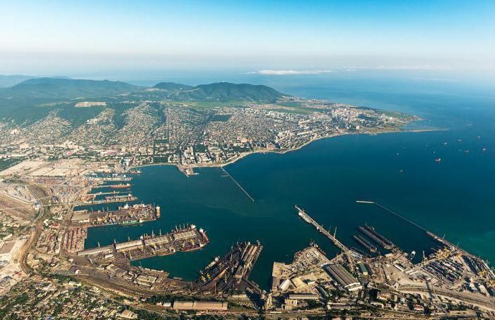
Рисунок 1. Обзорный вид г. Новороссийска
Численность постоянного населения муниципального образования г. Новороссийск на начало 2018 года составила 334,5 тыс. человек, городской округ Новороссийск занимает 3 место среди муниципальных образований Краснодарского края, уступая только городам Краснодар и Сочи. Численность городского населения составляет 273,3 тыс. человек (81,7%), а в сельской местности проживает 61,2 тыс. человек (18,3%).
Таблица 1. Оценка численности населения на 1 января текущего года
Показатели | Ед. измерения | 2017 | 2018
Оценка численности населения на 1 января текущего года
Все население
на 1 января | человек | 330504 | 334506
Городское население
на 1 января | человек | 270774 | 273278
Сельское население
на 1 января | человек | 59730 | 61228

Плотность населения – 333 чел./кв. км (общекраевой показатель – 68 чел/кв. км, общероссийский показатель – 8,4 чел./кв. км). Плотность сети населенных пунктов района – 29,5 н.п./1000 кв. км, (общероссийский показатель – 9,3 н.п./1000 кв. км).
Климат
Климат в районе Новороссийска субтропический сухой, близок к средиземноморскому. В зимнее время здесь господствуют воздушные массы умеренных широт, летом - тропических. Ежегодно, чаще всего с ноября по март, в районе Новороссийска может возникать шквальный северо-восточный ветер (норд-ост или бора). Он возникает при вторжении на Черноморское побережье холодного воздуха с Северокавказского плато.
Средняя температура морской воды колеблется в Новороссийской бухте зимой от +7 °C до +12 °C, летом — от +20 °C до +30 °C. Летом, особенно в августе, на побережье, а также над акваторией бухты возможно возникновение гроз и смерчей, а также сильных ливней, которые могут вызывать наводнения.
Таблица 2. Средние значения температуры и осадков в Новороссийске
Характеристика | I | II | III | IV | V | VI | VII | VIII | IX | X | XI | XII | Среднего-  довая
Температура воздуха, ⁰С
Средняя | 2,6 | 2,8 | 5,8 | 10,2 | 15,2 | 19,2 | 22,2 | 22,2 | 17,8 | 13,2 | 8,1 | 4,5 | 12,0
Абс. макс. | 19 | 20 | 26 | 29 | 34 | 36 | 42 | 39 | 36 | 33 | 25 | 22 | 42
Абс. миним. | -25 | -21 | -17 | -7 | -2 | 4 | 8 | 7 | -0 | -7 | -16 | -23 | -25
Сред. макс. | 6,5 | 7,0 | 10,1 | 14,9 | 19,8 | 23,8 | 27,1 | 27,7 | 23,7 | 19 | 13,4 | 8,9 | 16,8
Сред. миним. | -0,9 | -0,8 | 1,8 | 6,1 | 10,8 | 14,5 | 17,0 | 17,0 | 12,7 | 8,5 | 3,9 | 0,8 | 7,6
Температура почвы, ⁰С
Средняя | 2 | 3 | 7 | 13 | 20 | 26 | 29 | 27 | 21 | 14 | 8 | 4 | 14
Абс. макс. | 23 | 31 | 39 | 47 | 58 | 60 | 65 | 62 | 59 | 47 | 34 | 25 | 65
Абс. миним. | -26 | -21 | -18 | -8 | -2 | 4 | 8 | 7 | -1 | -8 | -17 | -24 | -26
Осадки, сумма (мм)
Средняя | 136 | 124 | 96 | 63 | 60 | 70 | 92 | 87 | 85 | 98 | 116 | 149 | 1176
Скорость ветра, м/с
Средняя | 7,0 | 6,5 | 6,4 | 4,1 | 3,7 | 3,6 | 3,8 | 3,8 | 4,4 | 5,2 | 5,8 | 7,2 | 5,1
Относительная влажность воздуха, %
Средняя | 79 | 78 | 76 | 78 | 80 | 78 | 76 | 74 | 76 | 78 | 80 | 79 | 78
Абсолютная влажность воздуха, гПа
Средняя | 6,4 | 6,4 | 6,8 | 9,6 | 14,0 | 18,3 | 20,8 | 19,7 | 15,4 | 11,5 | 9,2 | 7,4 | 12,1

Новороссийск относится к сейсмической зоне, имеющей индекс 8-9 баллов. Район города и северная часть территории (до Анапы) характеризуется концентрацией зон пересечения разломов. Они тянутся вдоль береговой линии, расположенной на Кавказе. Здесь находится западная область мегантиклинория Большого Кавказа. Она разделена на две части — северную и западную. Сложность и контраст геологической обстановки провоцируют возникновение подземных толчков сильной амплитуды, большей, нежели в иных областях этого региона, расположенных на побережье. Учитывая геологическую активность района в целом, необходимо при проектировании сооружений гражданского строительства учитывать фактор сейсмической активности. Особенно важно учитывать эти обстоятельства при проектировании РЧВ и водонапорных башен, имеющих зеркала свободной водной поверхности и собственные резонансные частоты раскачки водных масс.
Все эти условия расположения населенных пунктов накладывают специфические требования к проектированию, построению и управлению системами ВС и ВО.
Административное устройство
Город Новороссийск как объект административно-территориального устройства Краснодарского края состоит из следующих административно-территориальных единиц:
- внутригородские районы: Восточный район, Центральный район, Приморский район (с. Борисовка, с. Кирилловка), Южный район, Новороссийский район;
- сельские округа: Натухаевский сельский округ (станица Натухаевская, хутор Ленинский Путь, хутор Семигорский, хутор Победа), Раевский сельский округ (станица Раевская, хутор Убых), Мысхакский сельский округ (село Мысхако, село Федотовка, село Широкая балка), Абрау-Дюрсо сельский округ (село Абрау-Дюрсо, село Большие Хутора, хутор Дюрсо, хутор Камчатка, поселок Лесничество Абрау-Дюрсо), Верхнебаканский сельский округ (поселок Верхнебаканский, хутор Горный), Гайдукский сельский округ (село Гайдук, село Владимировка), Глебовский сельский округ (с. Глебовское, с. Васильевка, с. Северная Озереевка, с. Южная Озереевка).

Газоснабжение
На сегодняшний день газоснабжение города Новороссийска осуществляется природным газом от ГРС-1, расположенной в поселке Гайдук, ГРС-2 - в поселке Шесхарис и ГРС -3 в ст. Раевская.
Вопрос повышения уровня газификации города Новороссийска и прилегающих населенных пунктов является одним из наиболее приоритетных.
Износ основных фондов и интенсивный рост газопотребления, в связи с расширением строительства, в самом городе и прилегающих населенных пунктах, увеличение объема осваиваемых новых территорий диктуют необходимость проведения ряда мероприятий по реконструкции существующих и строительству новых объектов газоснабжения.
В населенных пунктах: поселке Лесничество Абрау-Дюрсо, хуторах Камчатка, Дюрсо и Убых, в селах Широкая балка и Федотовка, система газоснабжения на сегодняшний день отсутствует полностью.
Согласно Плана перспективного развития города до 2030 года, полная газификация Новороссийского района будет достигнута за счет планомерного выполнения перечня территориального планирования, представленного в Генеральном плане города.
Для решения вопроса газификации населенных пунктов Новороссийского района ведется формирование муниципальных программ, участие в федеральных и региональных программах в тесном взаимодействии с администрацией Краснодарского края и Министерством топливно-промышленного комплекса и ЖКХ Краснодарского края.

Электроснабжение
Город Новороссийск снабжается электроэнергией от подстанции «Кирилловская» 220/110/35-6, связанной по линии 220 кВ с подстанцией «Крымская».
Электроснабжение потребителей города и прилегающих населённых пунктов осуществляется двумя сетевыми организациями АО «НЭСК-электросети» «Новороссийскэлектросеть» и филиалом ПАО «Кубаньэнерго» «Юго-западные электросети».
Практически все ПС 35-110 кВ г. Новороссийск перегружены, и техническая возможность для присоединения новых нагрузок частично отсутствует.
В целях реализации мер по увеличению мощностей, улучшению качества и повышению надёжности обеспечения электроэнергией потребителей муниципального образования город Новороссийск, на территории МО город Новороссийск необходимо осуществление ряда мероприятий по реконструкции существующих и строительству новых ПС с увеличением мощностей, а также модернизацией электросетевого комплекса.
Данная работа осуществляется путём реализации мероприятий по выполнению инвестиционной программы АО «НЭСК-электросети» «Новороссийскэлектросеть» и ПАО «Кубаньэнерго» «Юго-западные электросети».
Территория муниципального образования представлена на рисунке 2.

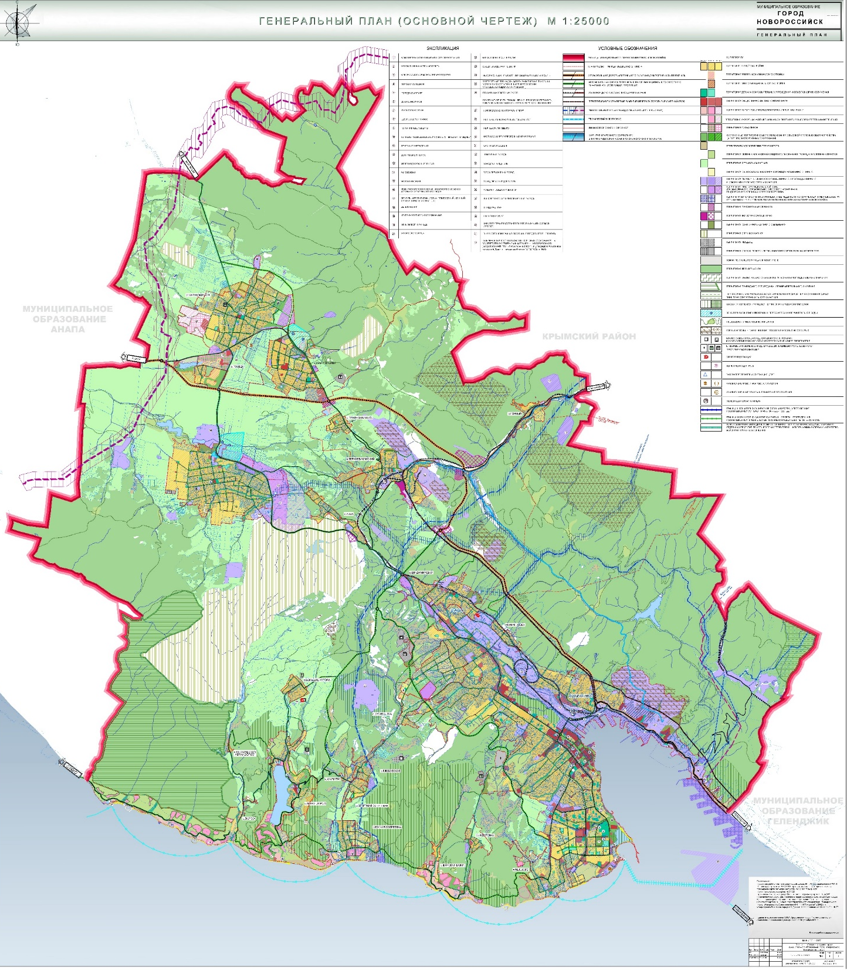
Рисунок 2. Границы муниципального образования город Новороссийск

Раздел 1. Показатели существующего и перспективного спроса на тепловую энергию (мощность) и теплоноситель в установленных границах территории поселения, городского округа

Величины существующей отапливаемой площади строительных фондов и приросты площади строительных фондов по расчетным элементам территориального деления с разделением объектов строительства на многоквартирные дома, индивидуальные жилые дома, общественные здания и производственные здания промышленных предприятий по этапам - на каждый год первого 5-летнего периода и на последующие 5-летние периоды (далее - этапы)
Согласно, предоставленным данным на период до 2030 года с учетом перспективы до 2041 года, ожидается прирост тепловой нагрузки за счет нового строительства.
Таблица 3. Новое строительство в МО Город Новороссийск
№ п/п | Застройщик | Общая площадь кв. м | Адрес объекта | Кол-во этажей
1 | ООО "Стройтех" | 10054,68 | г.Новороссийск ул.Энгельса, Толстого, Шевченко | 16
2 | ООО "Теам" | 1349
3 | Нефедов Андрей Анатольевич | 3360 | г.Новороссийск ул.Пионерская,12  23:47:0309017:12 | 11
4 | ООО "СтройБизнесЮг" | 13887,25 | г.Новороссийск ул.Дзержинского/  ул.Мурата Ахеджака  23:47:0118001:94 | 17
5 | ООО "Хорс" | 3618,46 | 23:47:0118055:5943 | 7
6 | ООО "Хорс" | 10030,41 | 23:47:0118055:3659 | 7
7 | Аванесян Камо Сербияевич | 5386,91 | г.Новороссийск, ул.Лейтенанта Шмидта,17  23:47:0305028:93 | 11
8 | ЖСК "Белые Росы" | 5822,77 | г.Новороссийск с.Цемдолина, ул.Атамана Г.К.  Матвеева,25  23:47:0117031:78 | 5
9 | ООО "ГарантСтрой" | 4115,8 | г.Новороссийск с.Цемдолина, ул.Красина,  23:47:0117031:16  82 | 3 этажа и техподполье
10 | ООО "ГарантСтрой" | 3078,7 | г.Новороссийск, ул.Красина | 3
11 | ООО "ГарантСтрой" | 3671,5 | г.Новороссийск, ул.Красина | 3
12 | ООО "ГарантСтрой" | 3216,7 | г.Новороссийск с.Цемдолина, ул.Красина,  23:47:0117031:15  08 | 3 этажа и техподполье
13 | ООО "Город Золотой" | 882,58 | г.Новороссийск с.Цемдолина, ул.Красина,  23:47:0117031:1268 | 3 этажа и техподполье
14 | ООО "Город Золотой" | 1182,08 | г.Новороссийск с.Цемдолина, ул.Красина,  23:47:0117031:1266 | 3 этажа и техподполье
15 | ООО "Город Золотой" | 879,61 | г.Новороссийск с.Цемдолина, ул.Красина,  23:47:0117031:1275 | 3 этажа и техподполье
16 | ООО "Новоросметалл" | 8789,79 | г.Новороссийск ул.Дзержинского  23:47:0000000:34  02 | 18 этажей и 1 подземный этаж  (Жилое здание литер 7)
17 | ООО "Новоросметалл" | 8789,79 | г.Новороссийск ул.Дзержинского  23:47:0000000:34  02 | 18 этажей и 1 подземный этаж  (Жилое здание литер 8)
18 | ООО "Новоросметалл" | 8789,79 | г.Новороссийск ул.Дзержинского  23:47:0000000:34  02 | 18 этажей и 1 подземный этаж  (Жилое здание литер 9)
19 | ООО "Новоросметалл" | 8789,79 | г.Новороссийск ул.Дзержинского  23:47:0000000:34  02 | 18 этажей и 1 подзем. этаж  (Жилое здание литер 10)
20 | ООО "Новоросметалл" | 8789,79 | г.Новороссийск ул.Дзержинского  23:47:0000000:34  02 | 18 этажей и 1 подзем. этаж  (Жилое здание литер 11)
21 | ООО "Новоросметалл" | 8789,79 | г.Новороссийск ул.Дзержинского  23:47:0000000:34  02 | 18 этажей и 1 подзем. этаж  (Жилое здание литер 12)
22 | ООО "Новоросметалл" | 8789,79 | г.Новороссийск, ул.Дзержинского  23:47:0000000:34  02 | 18 этажей и 1 подзем. этаж  (Жилое здание литер 13)
23 | ООО "Главная строительная компания" | 46780 | г.Новороссийск, ул.Революции 1905г.,37  23:47:0301054:9 | 20
24 | ООО "Главная строительная компания" | 5761,35 | г.Новороссийск, ул.Конституции,25.,  23:47:0301049:60 | 9
25 | ООО "Спектр" | 5761,35 | г.Новороссийск, ул.Молодежная,23-б.,  23:47:0118036:139 | 3
26 | ООО "Спектр" | 5761,35 | г.Новороссийск, ул.Молодежная,23-б.,  23:47:0118036:139 | 3
27 | ООО "Спектр" | 5761,35 | г.Новороссийск, ул.Молодежная,23-б.,  23:47:0118036:139 | 3
28 | ООО "Спектр" | 5761,35 | г.Новороссийск, ул.Молодежная,23-б.,  23:47:0118036:139 | 3
29 | ООО "Вита-Строй" Середин Георгий Викторович | 7566 | г.Новороссийск с.Цемдолина, ул.Парковая,  23:47:0118056:844 | 3
30 | ООО "Вита-Строй" Середин Георгий Викторович | 7566 | г.Новороссийск с.Цемдолина, ул.Парковая,  23:47:0118056:844 | 3
31 | ООО "Вита-Строй" Середин Георгий Викторович | 7566 | г.Новороссийск с.Цемдолина, ул.Парковая,  23:47:0118056:844 | 3
32 | ООО "Вита-Строй" Середин Георгий Викторович | 7566 | г.Новороссийск с.Цемдолина, ул.Парковая,  23:47:0118056:844 | 3
33 | ООО "Вита-Строй" Середин Георгий Викторович | 7566 | г.Новороссийск с.Цемдолина, ул.Парковая,  23:47:0118056:844 | 3
34 | ООО "Вита-Строй" Середин Георгий Викторович | 7566 | г.Новороссийск с.Цемдолина, ул.Парковая,  23:47:0118056:844 | 3
35 | ООО "Вита-Строй" Середин Георгий Викторович | 7566 | г.Новороссийск с.Цемдолина, ул.Парковая,  23:47:0118056:844 | 3
36 | ООО "Вита-Строй" Середин Георгий Викторович | 7566 | г.Новороссийск с.Цемдолина, ул.Парковая,  23:47:0118056:844 | 3
37 | ООО "Вита-Строй" Середин Георгий Викторович | 7566 | г.Новороссийск с.Цемдолина, ул.Парковая,  23:47:0118056:844 | 3
38 | ООО "Вита-Строй" Середин Георгий Викторович | 7566 | г.Новороссийск с.Цемдолина, ул.Парковая,  23:47:0118056:844 | 3
39 | ООО "Вита-Строй" Середин Георгий Викторович | 7566 | г.Новороссийск с.Цемдолина, ул.Парковая,  23:47:0118056:844 | 3
40 | ООО "Вита-Строй" Середин Георгий Викторович | 7566 | г.Новороссийск с.Цемдолина, ул.Парковая,  23:47:0118056:844 | 3
41 | ООО "Вита-Строй" Середин Георгий Викторович | 7566 | г.Новороссийск с.Цемдолина, ул.Парковая,  23:47:0118056:844 | 3
42 | ООО "Вита-Строй" Середин Георгий Викторович | 7566 | г.Новороссийск с.Цемдолина, ул.Парковая,  23:47:0118056:844 | 3
43 | Немец Виталий Васильевич | 11259 | г.Новороссийск ул.Золотаревского,  23:47:0308003:32 | 2
44 | Агалоян Ашот Шураевич | 3723,92 | г.Новороссийск ул.Суворовская,  23:47:0307025:62 | 9
45 | АО МПМК "Краснодарская-1" | 48239,6 | г.Новороссийск с.Мысхако, район ул.Суджукская,  23:47:0118055:60  65 | 13-17 этажей и 1 подземный этаж
46 | ООО «ЮГСтройИмпериал» | 25566,75 | г. Новороссисйк, ул. Григорьева 23:47:0118001:2805 | 11
47 | ООО «ЮГСтройИмпериал» | 24524.75 | г. Новороссисйк, ул. Григорьева 23:47:0118001:2803 | 11
48 | ООО "Специализированный застройщик "Семья-Новороссийск" | 32674,63 | г. Новороссийск  23:47:0118055:7461 | 11
49 | ООО "Специализированный | 39889,12 | г. Новороссийск  23:47:0000000:4533 | 11
50 | АО "ПИК-Кубань" | 18699,4 | г. Новороссийск, ул. Южная/Пионерская | 11
51 | АО "ПИК-Кубань" | 27921,6 | г.Новороссийск, ул.Южная/Пионерская, жилой дом №4б  23:47:0118001:1079 | 16
52 | АО "ПИК-Кубань" | 27921,6 | г. Новороссийск, ул. Южная/Пионерская, жилой дом № 3 б  23:47:0118001:1080 | 16
53 | АО "ПИК-Кубань" | 30873,5 | г. Новороссийск, ул. Южная/Пионерская, жилой дом № 4в  23:47:0118001:1080 | 17
54 | АО "Пик-Кубань" | 18733,8 | г. Новороссийск, ул. Южная/Пионерская, жилой дом № 1 в  23:47:0118001:1076 | 25
55 | АО "Пик-Кубань" | 18722,8 | г. Новороссийск, ул. Южная/Пионерская, жилой дом № 3б  23:47:0118001:1079 | 25
56 | АО "Пик-Кубань" | 18810,7 | г.Новороссийск, ул. Южная/Пионерская, жилой дом № 2 в  23:47:0118001:1076 | 25
57 | ООО "Зеленый квартал" | 69154,1 | г. Новороссийск, ул. Мысхакское шоссе,50-а  23:47:0306075:3 | 20-23 этажа и 2 подземных этажа
58 | ООО "Юг-Центр" | 18478 | г. Новороссийск,  23:47:0118001:1088 | 17
59 | ООО "Юг-Центр" | 19472,91 | г. Новороссийск,  23:47:0118001:1088 | 17
60 | ООО" Кубаньжилинвест" | 33284,8
61 | АО МПМК "Краснодарская-1" | 29439,76 | г.Новороссийск с.Мысхако, район ул.Суджукская,  23:47:0118055:60  64 | 13 этажей и 1 этаж подземный
62 | АО МПМК "Краснодарская-1" | 29165,76 | г.Новороссийск с.Мысхако, район ул.Суджукская,  23:47:0118055:60  67 | 13 этажей и 1 этаж подземный
63 | АО МПМК "Краснодарская-1" | 16628,51 | г.Новороссийск с.Мысхако, район ул.Суджукская,  23:47:0118055:60  63 | 13 -17 этажей и 1 этаж подземный
64 | ООО "Август" | 1844,79
65 | ОА "Пик-Кубань" | 17176,4 | г.Новороссийск  23:47:0000000:45  32,  23:47:0000000:45  25,  23:47:0000000:45  26 | 26
66 | ООО "СтройБизнесЮг" | 13887,25 | г.Новороссийск, 14 мкр. в границах улиц Дзержинского/ул.Мурата Ахеджака  23:47:0118001:94  6 | 17
67 | ООО "ЖСК"Надежда" | 33315,65 | г.Новороссийск, ул.Кутузовская, участок №117  23:47:0115048:8 | 8-10 этажей и 1 подзем.
68 | ООО «Юг-Центр» | 33109,38 | г. Новороссийск, многоэтажный 5-ти секционный жилой дом лит. «3» со встроенными офисными помещениями, расположенный по ул. им. Мурата Ахеджака, 23:47:0118001:1241 | 21 этаж, в т.ч. подземный
69 | ООО "Строй-Ресурс" | 19294 | г.Новороссийск, ул.Видова,100  23:47:0114016:1 | 22 этажа, в т.ч. 1 подземный
70 | ООО «Квартал» |  | «АПАРТ-ОТЕЛЬ», г. Новороссийск, проспект Ленина, район Суджукской косы, 23:47:0310011:44; 23:47:0310011:45, отель из 2-х корпусов | 4 этажа
71 | ООО"ИСК" Кристалл" | 22079,86 | г.Новороссийск, ул.Энгельса,95  23:47:0305025:10 | 22 этажа, в т.ч. 2 подземных
72 | ООО «Кубаньжилстрой» | 18520,6 | г.Новороссийск, ул.Южная/Пионерская  23:47:0309019:14 | 17
73 | Филиппов О.В. Кортунова И.Е. | 7740 | г.Новороссийск, пр.Дзержинского  23:47:0118055:2312 | 15
74 | ЗАО "Роснефтесервис" | 64482,5 | г.Новороссийск, ул.Шевченко  23:47:0305021:4 | 2
75 | ЖСК "Лето" | 4550,2 | г.Новороссийск, с.Мысхако  23:47:0118055:52  16 | 5 этажей + 1 подземный
76 | ООО" Кубаньжилинвест" | 6677 | г.Новороссийск, с.Мысхако  23:47:0118055:4934
77 | ЗАО "Роснефтесервис" | 64482,5 | г.Новороссийск, ул.Шевченко р-н Аквапарка  23:47:0305021:4 | 2
78 | Хананаев З.Н.  Егормин В.В. | 11645,6 | г.Новороссийск, с.Мысхако  23:47:0118055:4934 | 2
79 | ООО «СтройБизнесЮг» | н/д | г. Новороссийск, Южный внутригородской район  23:47:0118055:7621;  23:47:0118055:7623 | 17
80 | ООО СК «НеоПроект» | 24186,2 | г. Новороссийск,  ул. Герцена, 3А  Общественно-жилой комплекс с размещением паркинга | 22
81 | ООО ИСК «Наш Город» | н/д | Многоэтажный жилой дом со встроенными помещениями литер 5 г. Новороссийск, по ул. Мурата Ахеджака,  23:47:0118001:1239 | 17

Перспективные зоны застройки изображены на рисунках ниже.

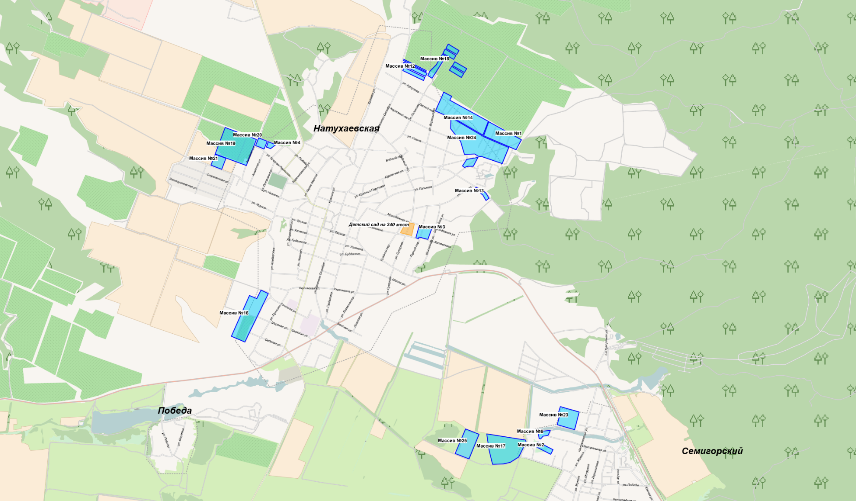
Рисунок 3 – Перспективные зоны застройки
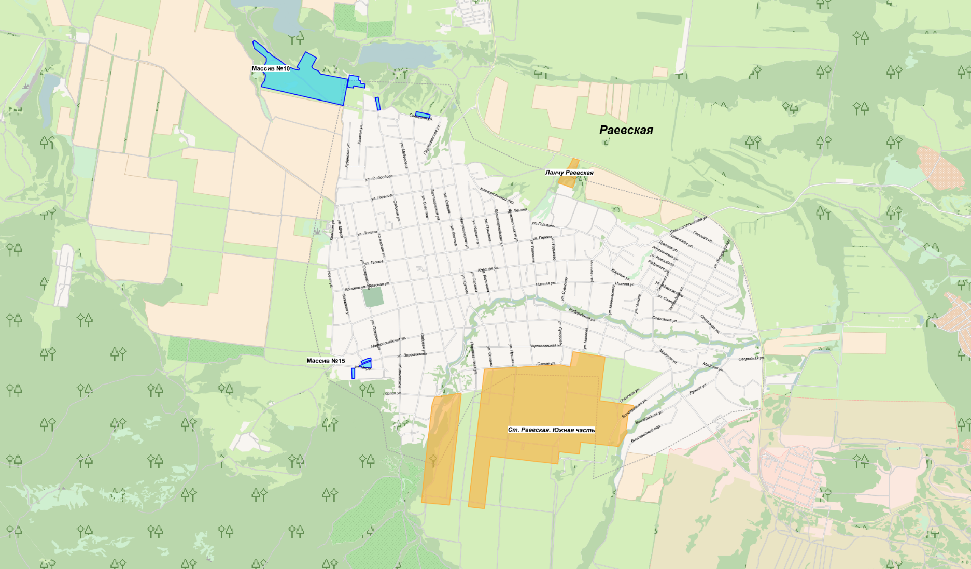
Рисунок 4 - Перспективные зоны застройки
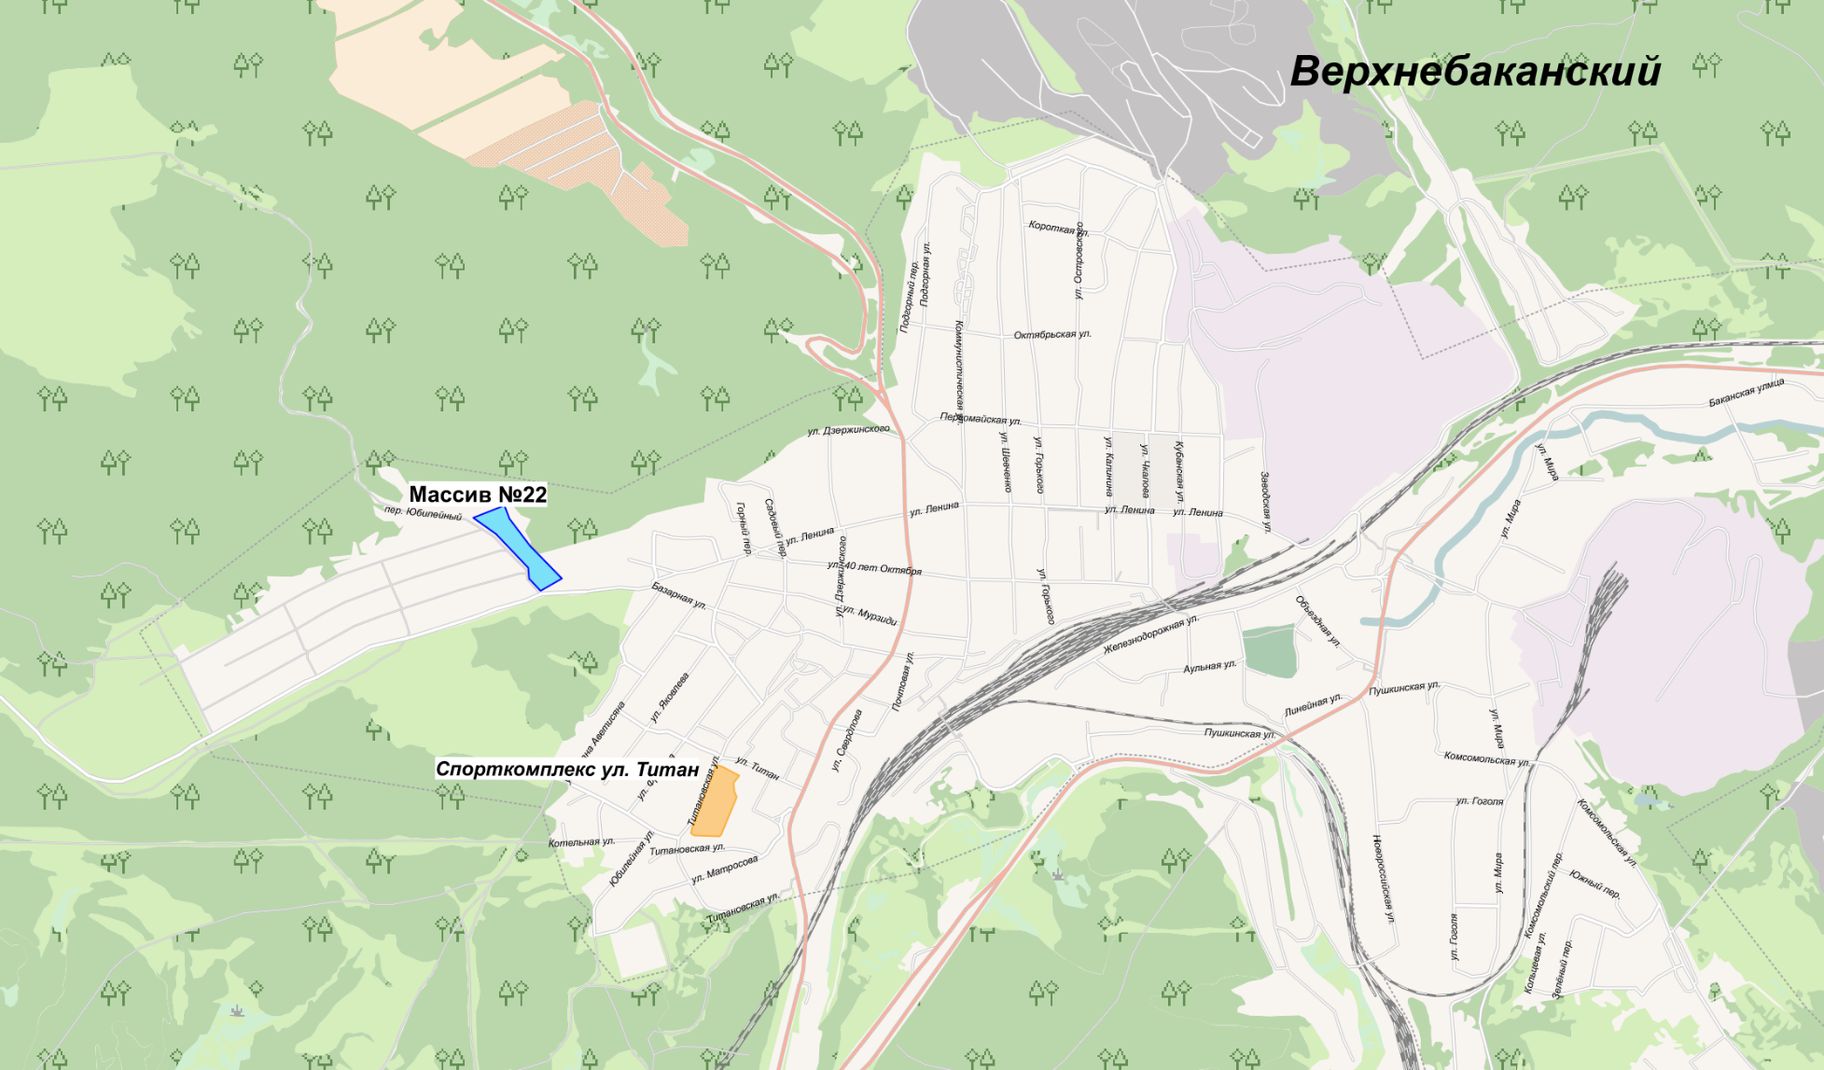
Рисунок 5 - Перспективные зоны застройки
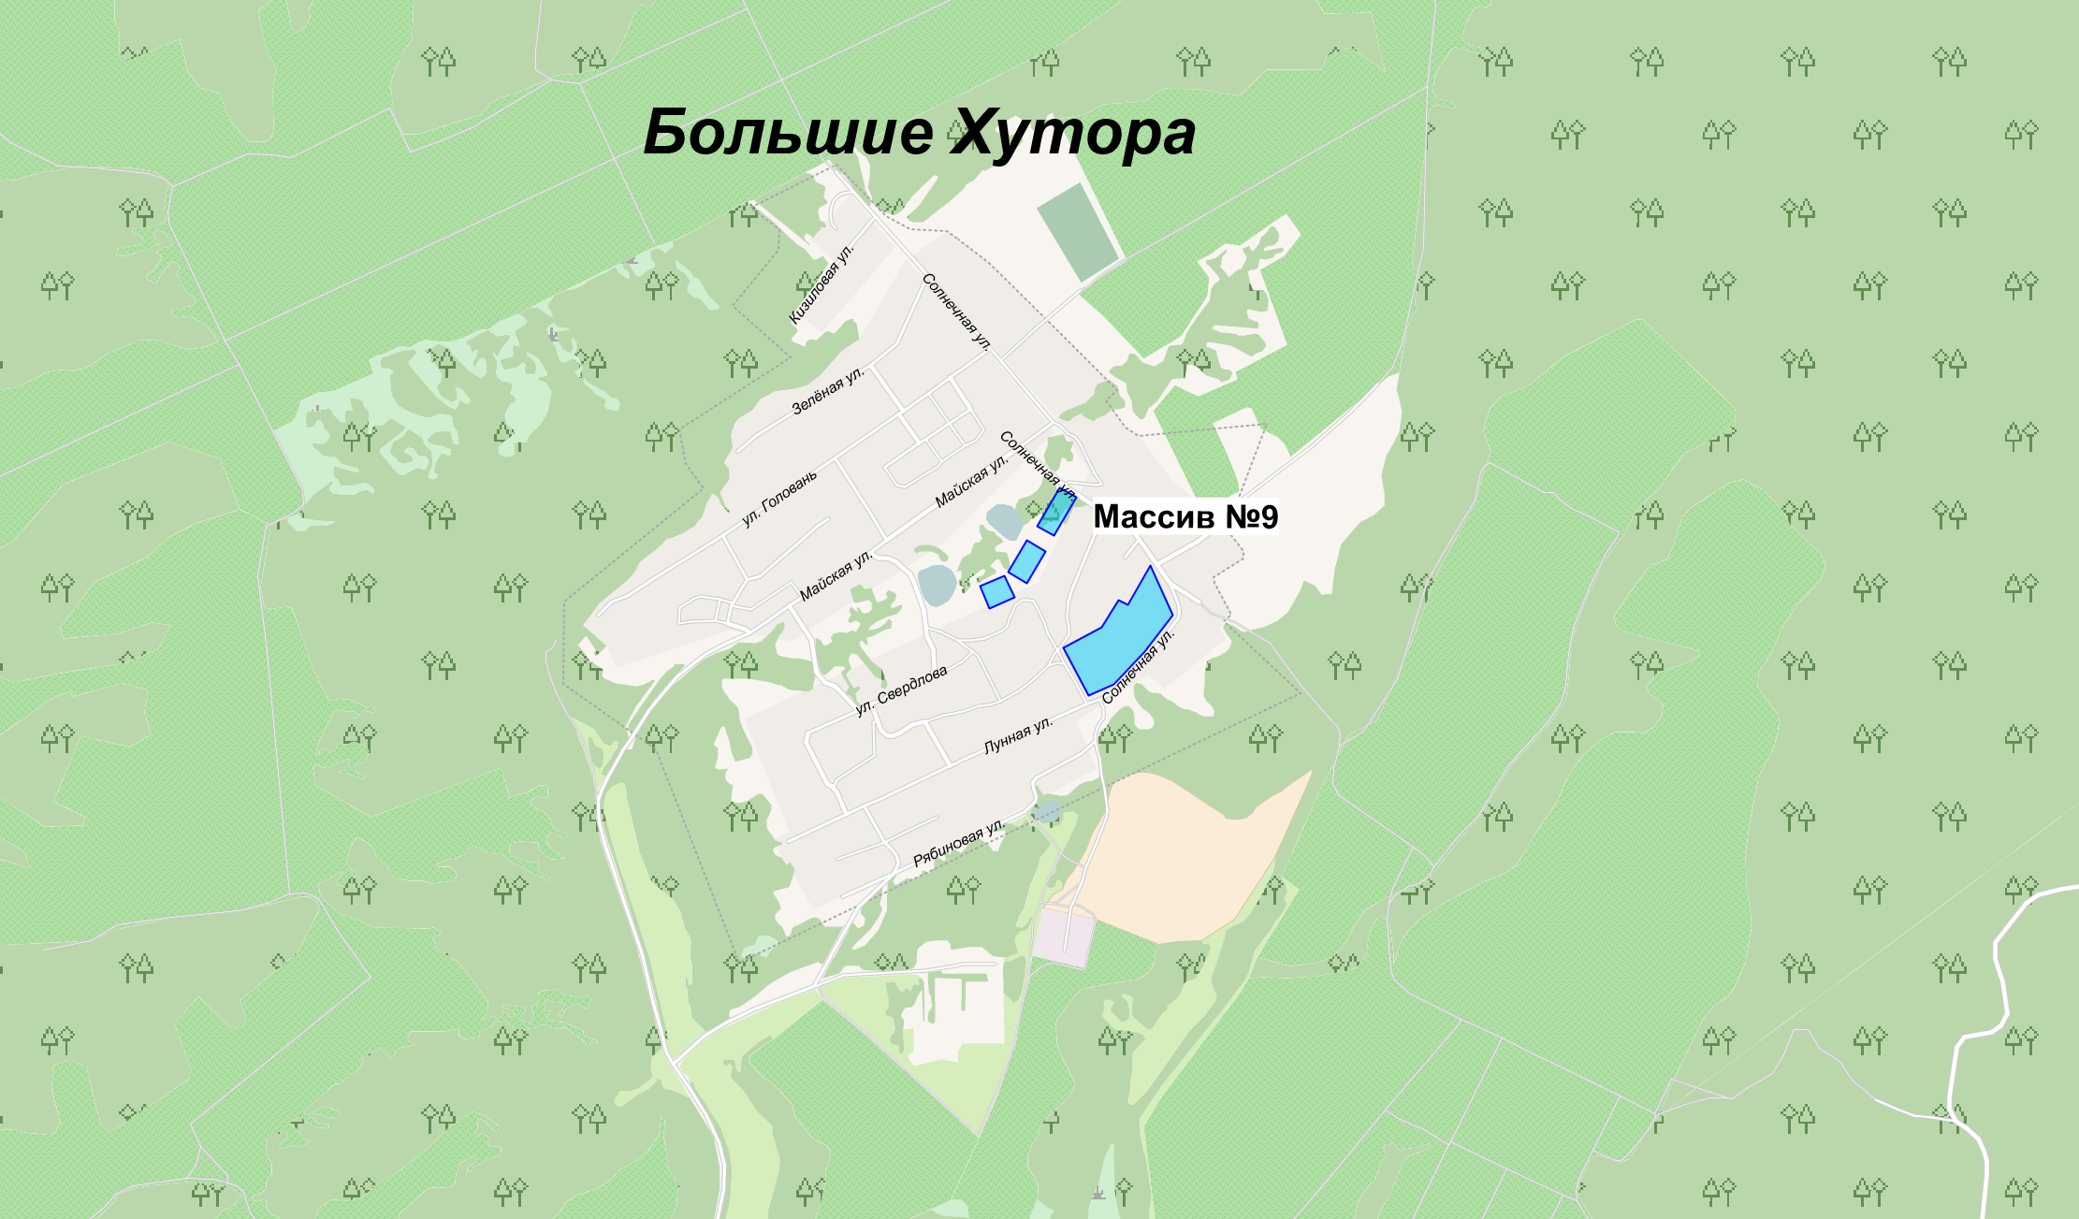
Рисунок 6 - Перспективные зоны застройки
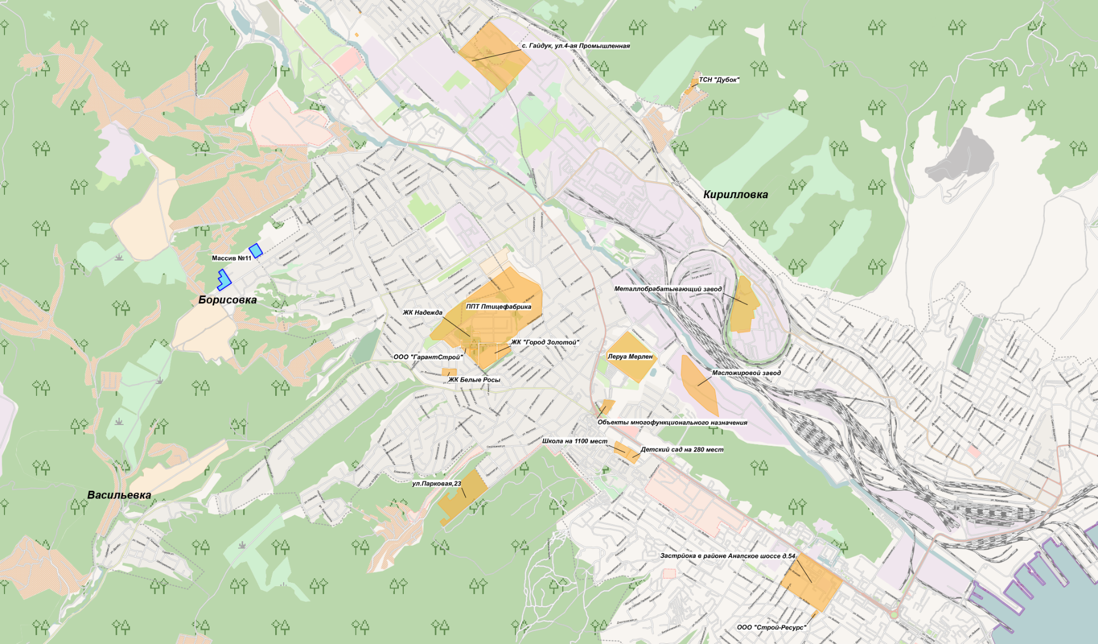
Рисунок 7. Перспективные зоны застройки

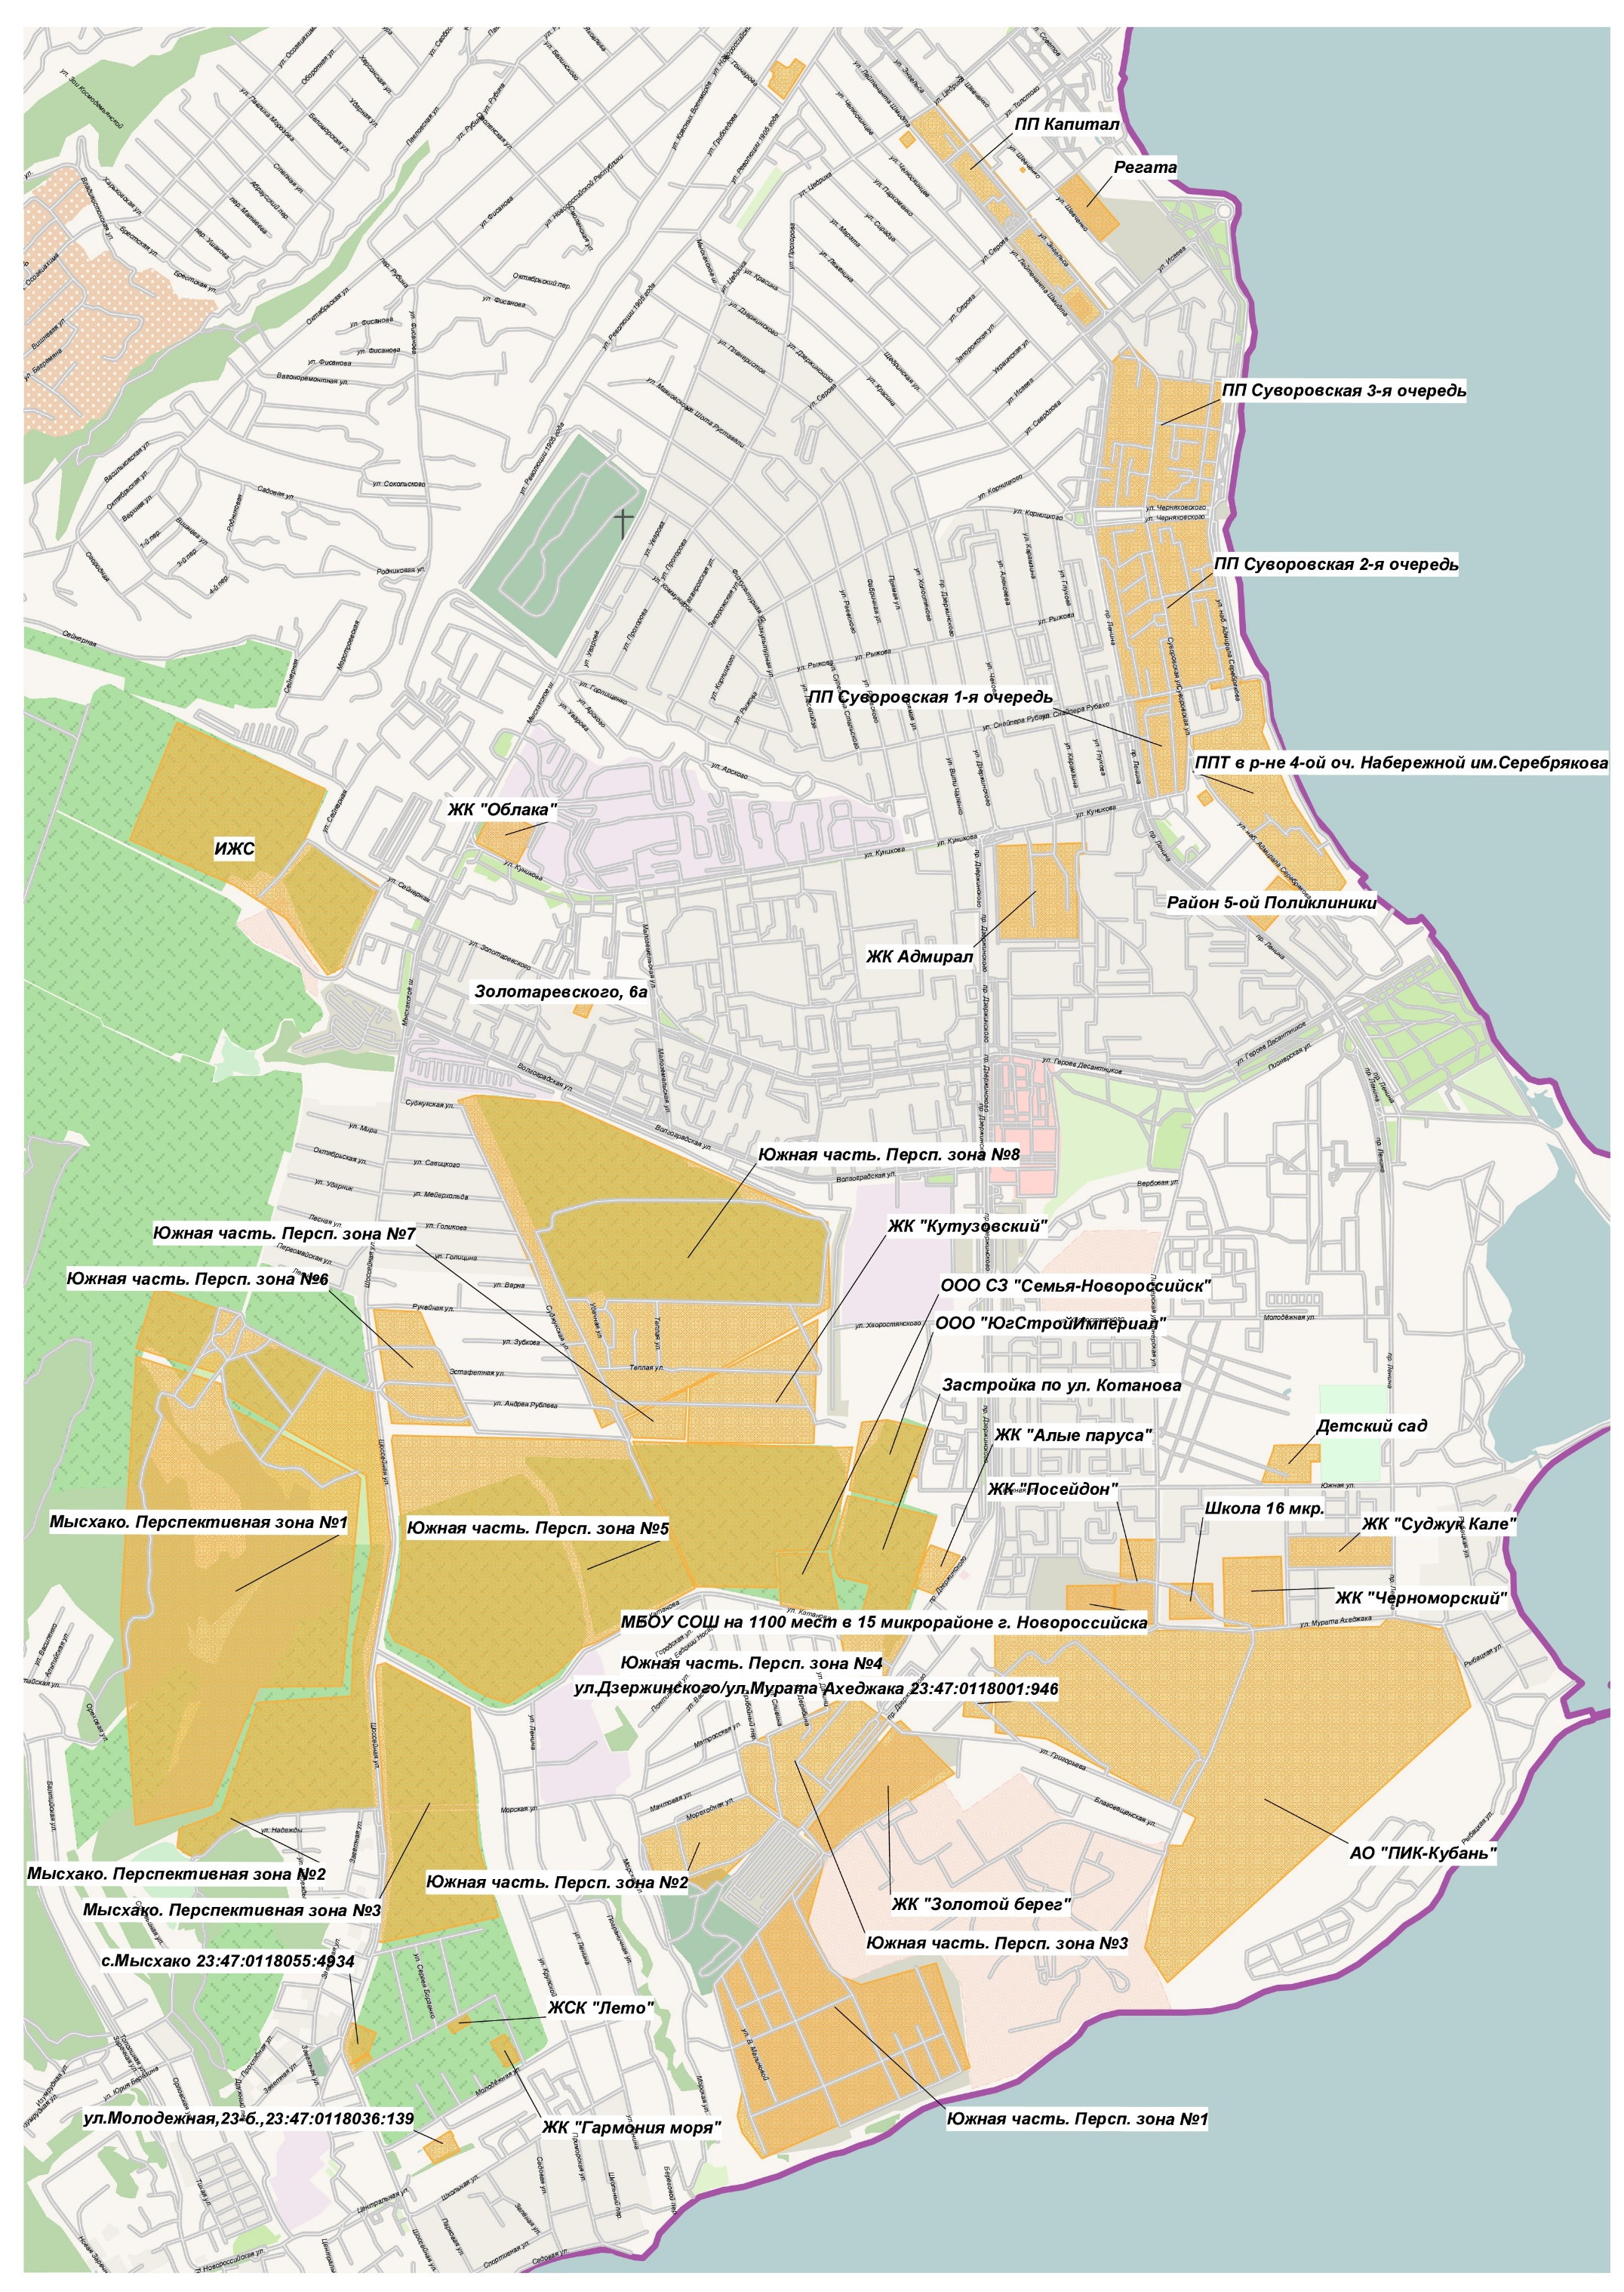
Рисунок 8. Перспективные зоны застройки

По прогнозу прирост потребления тепловой энергии в МО Город Новороссийск на расчетный срок (до 2030 года) составит 103,821 Гкал/ч.
На территории МО Город Новороссийск планируется комплексная застройка зоны индивидуального теплоснабжения.

Существующие и перспективные объемы потребления тепловой энергии (мощности) и теплоносителя с разделением по видам теплопотребления в каждом расчетном элементе территориального деления на каждом этапе
Прогнозы приростов объемов потребления тепловой мощности источников теплоснабжения на каждом этапе представлены в таблице 4.
Таблица 4. Прогнозы приростов объемов потребления тепловой мощности источников теплоснабжения на каждом этапе
№ п/п | Зона застройки | Застройщик | Qсумм., Гкал/ч | котельная | период
 |  | ООО "Стройтех" | 0,67 | кот. "Южная", ул. Куникова, 43 | 2025-2029
 | г.Новороссийск ул.Дзержинского/ул.Мурата Ахеджака 23:47:0118001:94 | ООО "Теам" | 0,11 | н/д | 2025-2029
 | г.Новороссийск, ул.Лейтенанта Шмидта,17 23:47:0305028:93 | Нефедов Андрей Анатольевич | 0,24 | н/д | 2025-2029
 | г.Новороссийск, ул.Красина | ООО "СтройБизнесЮг" | 0,89 | кот. "Южная", ул. Куникова, 43 | 2025-2029
 | г.Новороссийск с.Цемдолина, ул.Красина, 23:47:0117031:1266 | ООО "Хорс" | 0,25 | АИТ | 2025-2029
 | г.Новороссийск с.Цемдолина, ул.Красина, 23:47:0117031:1275 | ООО "Хорс" | 0,66 | АИТ | 2025-2029
 | г.Новороссийск ул.Дзержинского 23:47:0000000:34 02 | Аванесян Камо Сербияевич | 0,38 | кот. ул. Энгельса, 55 | 2025-2029
 | г.Новороссийск ул.Дзержинского 23:47:0000000:34 02 | ЖСК "Белые Росы" | 0,41 | АИТ | 2025-2029
 | г.Новороссийск ул.Дзержинского 23:47:0000000:34 02 | ООО "ГарантСтрой" | 0,29 | АИТ | 2025-2029
 | г.Новороссийск ул.Дзержинского 23:47:0000000:34 02 | ООО "ГарантСтрой" | 0,22 | АИТ | 2025-2029
 | г.Новороссийск ул.Дзержинского 23:47:0000000:34 02 | ООО "ГарантСтрой" | 0,26 | АИТ | 2025-2029
 | г.Новороссийск, ул.Революции 1905г.,37 23:47:0301054:9 | ООО "ГарантСтрой" | 0,23 | АИТ | 2025-2029
 | г.Новороссийск, ул.Конституции,25., 23:47:0301049:60 | ООО "Город Золотой" | 0,08 | АИТ | 2025-2029
 | г.Новороссийск, ул.Молодежная,23-б., 23:47:0118036:139 | ООО "Город Золотой" | 0,10 | АИТ | 2025-2029
 | г.Новороссийск, ул.Молодежная,23-б., 23:47:0118036:139 | ООО "Город Золотой" | 0,08 | АИТ | 2025-2029
 | г.Новороссийск, ул.Молодежная,23-б., 23:47:0118036:139 | ООО "Новоросметалл" | 0,58 | АИТ | 2025-2029
 | г.Новороссийск с.Цемдолина, ул.Парковая, 23:47:0118056:844 | ООО "Новоросметалл" | 0,58 | АИТ | 2025-2029
 | г.Новороссийск с.Цемдолина, ул.Парковая, 23:47:0118056:844 | ООО "Новоросметалл" | 0,58 | АИТ | 2025-2029
 | г.Новороссийск с.Цемдолина, ул.Парковая, 23:47:0118056:844 | ООО "Новоросметалл" | 0,58 | АИТ | 2025-2029
 | г.Новороссийск с.Цемдолина, ул.Парковая, 23:47:0118056:844 | ООО "Новоросметалл" | 0,58 | АИТ | 2025-2029
 | г.Новороссийск с.Цемдолина, ул.Парковая, 23:47:0118056:844 | ООО "Новоросметалл" | 0,58 | АИТ | 2025-2029
 | г.Новороссийск с.Цемдолина, ул.Парковая, 23:47:0118056:844 | ООО "Новоросметалл" | 0,58 | АИТ | 2025-2029
 | г.Новороссийск ул.Золотаревского, 23:47:0308003:32 | ООО "Главная строительная компания" | 3,01 | кот. ул. Пархоменко, 6 | 2025-2029
 | г.Новороссийск ул.Суворовская, 23:47:0307025:62 | ООО "Главная строительная компания" | 0,40 | кот. ул. Сипягина, 6 | 2025-2029
 | г.Новороссийск с.Мысхако, район ул.Суджукская, 23:47:0118055:60 65 | ООО "Спектр" | 0,40 | кот. ул. Центральная, 43 | 2025-2029
 |  | ООО "Спектр" | 0,40 | кот. ул. Центральная, 43 | 2025-2029
 | г.Новороссийск, ул.Южная/Пионерская | ООО "Спектр" | 0,40 | кот. ул. Центральная, 43 | 2025-2029
 | г.Новороссийск, ул.Южная/Пионерская, жилой дом №4б 23:47:0118001:1079 | ООО "Спектр" | 0,40 | кот. ул. Центральная, 43 | 2025-2029
 | г.Новороссийск, ул.Южная/Пионерская, жилой дом №3б 23:47:0118001:1080 | ООО "Вита-Строй" Середин Георгий Викторович | 0,50 | АИТ | 2025-2029
 | г.Новороссийск, ул.Южная/Пионерская, жилой дом №1в 23:47:0118001:1076 | ООО "Вита-Строй" Середин Георгий Викторович | 0,50 | АИТ | 2025-2029
 | г.Новороссийск, ул.Южная/Пионерская, жилой дом №3б 23:47:0118001:1079 | ООО "Вита-Строй" Середин Георгий Викторович | 0,50 | АИТ | 2025-2029
 | г. Новороссийск, 23:47:0118001:1088 | ООО "Вита-Строй" Середин Георгий Викторович | 0,50 | АИТ | 2025-2029
 | г. Новороссийск, 23:47:0118001:1088 | ООО "Вита-Строй" Середин Георгий Викторович | 0,50 | АИТ | 2025-2029
 | г.Новороссийск с.Мысхако, район ул.Суджукская, 23:47:0118055:60 63 | ООО "Вита-Строй" Середин Георгий Викторович | 0,50 | АИТ | 2025-2029
 |  | ООО "Вита-Строй" Середин Георгий Викторович | 0,50 | АИТ | 2025-2029
 | г.Новороссийск 23:47:0000000:45 32, 23:47:0000000:45 25, 23:47:0000000:45 26 | ООО "Вита-Строй" Середин Георгий Викторович | 0,50 | АИТ | 2025-2029
 | г.Новороссийск, ул.Шевченко 23:47:0305021:4 | ООО "Вита-Строй" Середин Георгий Викторович | 0,50 | АИТ | 2025-2029
 | г.Новороссийск, с.Мысхако 23:47:0118055:52 16 | ООО "Вита-Строй" Середин Георгий Викторович | 0,50 | АИТ | 2025-2029
 | г.Новороссийск, с.Мысхако 23:47:0118055:4934 | ООО "Вита-Строй" Середин Георгий Викторович | 0,50 | АИТ | 2025-2029
 | г.Новороссийск, ул.Шевченко р-н Аквапарка 23:47:0305021:4 | ООО "Вита-Строй" Середин Георгий Викторович | 0,50 | АИТ | 2025-2029
 | г.Новороссийск, Мысхако 23:47:0118055:4934 | ООО "Вита-Строй" Середин Георгий Викторович | 0,50 | АИТ | 2025-2029
 | г.Новороссийск с.Цемдолина, ул.Парковая, 23:47:0118056:844 | ООО "Вита-Строй" Середин Георгий Викторович | 0,50 | АИТ | 2025-2029
 | г.Новороссийск ул.Золотаревского, 23:47:0308003:32 | Немец Виталий Васильевич | 0,72 | кот. ул. Куникова, 92 | 2025-2029
 | г.Новороссийск ул.Суворовская, 23:47:0307025:62 | Агалоян Ашот Шураевич | 0,24 | кот. "Южная", ул. Куникова, 43 | 2025-2029
 | г.Новороссийск с.Мысхако, район ул.Суджукская, 23:47:0118055:60 65 | АО МПМК "Краснодарская-1" | 3,10 | Кот. персп. ТЭС-2 | 2025-2029
 | г.Новороссийск ул. Григорьева, 23:47:01180001:2805 | ООО «ЮГСтройИмпериал» | 0,5 | кот. "Южная", ул. Куникова, 43 | 2021-2025
 | г.Новороссийск ул. Григорьева, 23:47:01180001:2803 | ООО «ЮГСтройИмпериал» | 0,5 | кот. "Южная", ул. Куникова, 43 | 2021-2025
 | г.Новороссийск 23:47:0118055:7461 | ООО "Специализированный застройщик "Семья-Новороссийск" | 2,10 | кот. мкр. № 16 | 2025-2029
 | г.Новороссийск 23:47:0000000:4533 | ООО "Специализированный застройщик "Семья-Новороссийск" | 2,57 | кот. мкр. № 16 | 2025-2029
 | г.Новороссийск, ул.Южная/Пионерская | АО "ПИК-Кубань" | 1,20 | АИТ | 2025-2029
 | г.Новороссийск, ул.Южная/Пионерская, жилой дом №4б 23:47:0118001:1079 | АО "ПИК-Кубань" | 1,80 | АИТ | 2025-2029
 | г.Новороссийск, ул.Южная/Пионерская, жилой дом №3б 23:47:0118001:1080 | АО "ПИК-Кубань" | 1,80 | АИТ | 2025-2029
 | г. Новороссийск, ул.Южная/Пионерская, жилой дом №4в 23:47:0118001:1080 | АО "ПИК-Кубань" | 1,99 | АИТ | 2025-2029
 | г.Новороссийск, ул.Южная/Пионерская, жилой дом №1в 23:47:0118001:1076 | АО "Пик-Кубань" | 1,20 | АИТ | 2025-2029
 | г.Новороссийск, ул.Южная/Пионерская, жилой дом №3б 23:47:0118001:1079 | АО "Пик-Кубань" | 1,20 | АИТ | 2025-2029
 | г.Новороссийск, ул.Южная/Пионерская, жилой дом №2в 23:47:0118001:1076 | АО "Пик-Кубань" | 1,21 | АИТ | 2025-2029
 | г. Новороссийск, ул.Мысхакское шоссе,50-а 23:47:0306075:3 | ООО "Зеленый квартал" | 4,45 | кот. ул. Куникова, 92 | 2025-2029
 | г. Новороссийск, 23:47:0118001:1088 | ООО "Юг-Центр" | 1,19 | н/д | 2025-2029
 | г. Новороссийск, 23:47:0118001:1088 | ООО "Юг-Центр" | 1,25 | н/д | 2025-2029
 |  | ООО" Кубаньжилинвест" | 2,14 | АИТ | 2025-2029
 | г.Новороссийск с.Мысхако, район ул.Суджукская, 23:47:0118055:60 64 | АО МПМК "Краснодарская-1" | 1,89 | Кот. персп. ТЭС-2 | 2025-2029
 | г.Новороссийск с.Мысхако, район ул.Суджукская, 23:47:0118055:60 67 | АО МПМК "Краснодарская-1" | 1,88 | Кот. персп. ТЭС-2 | 2025-2029
 | г.Новороссийск с.Мысхако, район ул.Суджукская, 23:47:0118055:60 63 | АО МПМК "Краснодарская-1" | 1,07 | Кот. персп. ТЭС-2 | 2025-2029
 |  | ООО "Август" | 0,15 | н/д | 2025-2029
 | г.Новороссийск 23:47:0000000:45 32, 23:47:0000000:45 25, 23:47:0000000:45 26 | ОА "Пик-Кубань" | 1,10 | АИТ | 2025-2029
 | г.Новороссийск, 14 мкр. в границах улиц Дзержинского/ул.Мурата Ахеджака 23:47:0118001:94 6 | ООО "СтройБизнесЮг" | 0,89 | кот. "Южная", ул. Куникова, 43 | 2025-2029
 | г.Новороссийск, ул.Кутузовская, участок №117 23:47:0115048:8 | ООО "ЖСК"Надежда" | 2,14 | кот. ул. Кутузовская, 117 | 2025-2029
 | г.Новороссийск, литер «3», ул.Анапское шоссе, 23:47:0111013:57:9 | ООО "ОБД-Инвест" | 2,13 | н/д | 2025-2029
 | г.Новороссийск, ул. Видова,100 23:47:0114016:1 | ООО "Строй-Ресурс" | 1,24 | кот. ул. Видова, 67 | 2025-2029
 | г.Новороссийск, ул.Энгельса,95 23:47:0305025:10 | ООО"ИСК" Кристалл" | 1,42 | кот. "Южная", ул. Куникова, 43 | 2025-2029
 | г.Новороссийск, ул.Южная/Пионерская 23:47:0309019:14 | ООО «Кубаньжилстрой» | 1,19 | кот. мкр. № 15 | 2025-2029
 | г.Новороссийск, пр.Дзержинского 23:47:0118055:2312 | Филиппов О.В. Кортунова И.Е. | 0,51 | кот. "Южная", ул. Куникова, 43 | 2025-2029
 | г.Новороссийск, ул.Шевченко 23:47:0305021:4 | ЗАО "Роснефтесервис" | 4,15 | кот. "Южная", ул. Куникова, 43 | 2025-2029
 | г.Новороссийск, с.Мысхако 23:47:0118055:52 16 | ЖСК "Лето" | 0,32 | АИТ | 2025-2029
 | г.Новороссийск, с.Мысхако 23:47:0118055:4934 | ООО" Кубаньжилинвест" | 0,47 | АИТ | 2025-2029
 | г.Новороссийск, ул.Шевченко р-н Аквапарка 23:47:0305021:4 | ЗАО "Роснефтесервис" | 4,15 | кот. "Южная", ул. Куникова, 43 | 2025-2029
 | г.Новороссийск, Мысхако 23:47:0118055:4934 | Хананаев З.Н.  Егормин В.В. | 0,75 | АИТ | 2025-2029
 | Кот. персп. ТЭС-2 |  | 7,94 |  | 2025-2029
 | № 1 (персп.), № 2 (персп.) |  | 10,40 |  | 2025-2029
 | г. Новороссийск, проспект Ленина, район Суджукской косы,  23:47:0310011:44;  23:47:0310011:45  «АПАРТ-ОТЕЛЬ» | ООО  «Квартал» | 0,667 | Котельная N9 11 | 2022
 | г. Новороссийск, Южный внутригородской район  23:47:0118055:7621; 23:47:0118055:7623 | ООО "СтройБизнесЮг" | 7,044 | Кот. персп. ТЭС-2 | 2020-2021
 | г. Новороссийск, с. Цемдолина, ул. Школьная 33  Реконструкция МАОУ СОШ №28 | МКУ «Управление строительства» | 0,72 | кот. филиала «УПП №422»  Ул. Свободы, 1А | 2021-2022
 | г. Новороссийск,  ул. Герцена, 3А  Общественно-жилой комплекс с размещением паркинга | ООО СК «НеоПроект» | 2,834 | кот. Ул. Видова,168 | 2022-2023
 | г. Новороссисйк, по ул. Мурата Ахеджака  23:47:0118001:1239  «Многоэтажный жилой дом со встроенными помещениями литер 5» | ООО ИСК «Наш город» | 1,759 | Кот. №11  АО «Краснодартплосеть» | 2021
 | ИТОГО |  | 103,27

Существующие и перспективные объемы потребления тепловой энергии (мощности) и теплоносителя объектами, расположенными в производственных зонах, на каждом этапе
На территории МО Город Новороссийск на перспективу предполагается строительство масложирового комбината и металлообрабатывающего завода. Отопление на данных площадках планируется газо-лучистое (ГЛО).
Технология (ГЛО) газо-лучистых систем обогрева представляет собой механизм передачи тепловой энергии от нагретых тел к мене нагретым при помощи физических свойств инфракрасного излучения. Оно очень активно поглощается твердыми и жидкими телами, если данные волны находятся в правильном, настроенном диапазоне, при этом происходит процесс их преобразования в тепловую энергию.
Технически данный процесс можно описать следующим образом:
Продукты сгорания газа подаются с помощью вентилятора в полость газоизлучателя (трубы обработанной специальным огнеупорным, усиливающим излучение составом). Именно покрытие, обладающее высокой степенью черноты 0,92-0,97, позволяет смещать тепловое излучение, образующееся при нагреве труб, в инфракрасное.
Поскольку трубы рассеивают излучение по всей своей площади, помимо них в системе ГЛО используется рефлектор, который концентрирует излучение на отапливаемой области (над оборудованием или рабочим пространством) – это позволяет наиболее рационально использовать обогрев и затрачиваемую энергию, ведь не на всех производствах и в помещениях непроизводственного назначения требуется отапливать пространство полностью.
Системы ГЛО работают на бутане, пропане и бытовом газе – это обеспечивает доступность данного вида отопления для любых типов производств. Особенно оно выгодно для крупных промышленных объектов, удаленных от городов и каких-либо населенных пунктов.
Практически сгорание газа происходит подковообразной трубе, в которую при помощи вентилятора нагнетается и растягивается пламя от горелки, поддерживаемое рассчитанными дозами газовоздушной смеси, после чего происходит процесс газоудаления через вентиляцию или специально выведенные трубы. Таким образом, продукты горения не попадают в отапливаемое помещение. Нагретая труба излучает в инфракрасном спектре, а рефлектор направляет это излучение в выделенную зону.
КПД инфракрасного длинноволнового излучения, в зависимости от типа оборудования и его физических характеристик составляет от 92 до 95%. ГЛО системы абсолютно безопасны как для человека, так и для окружающей среды, ведь продукты горения (CO2) сгорают в трубе почти полностью, отводится совсем незначительный процент, который просто не способен нанести какой-либо вред.
Система, обеспечивающая процесс сгорания газа, состоит из двух частей: газогорелочного блока и системы управления (настраиваемой вручную или дистанционно). Весь процесс от пьезорозжига до образования и подачи газовоздушной смеси контролируется автоматически – это исключает возможные перегрузки, перерасход топлива и проблемы с безопасностью.

Раздел 2. Существующие и перспективные балансы тепловой мощности источников тепловой энергии и тепловой нагрузки потребителей

Существующие и перспективные зоны действия систем теплоснабжения и источников тепловой энергии
Расположение централизованных источников теплоснабжения с выделением зоны действия, а также основные тепловые трассы, от централизованных источников к потребителям муниципального образования город Новороссийск, приведены на рисунках 9-20.
Перспективные зоны действия систем теплоснабжения и источников тепловой энергии изображены на рисунках 21-28.
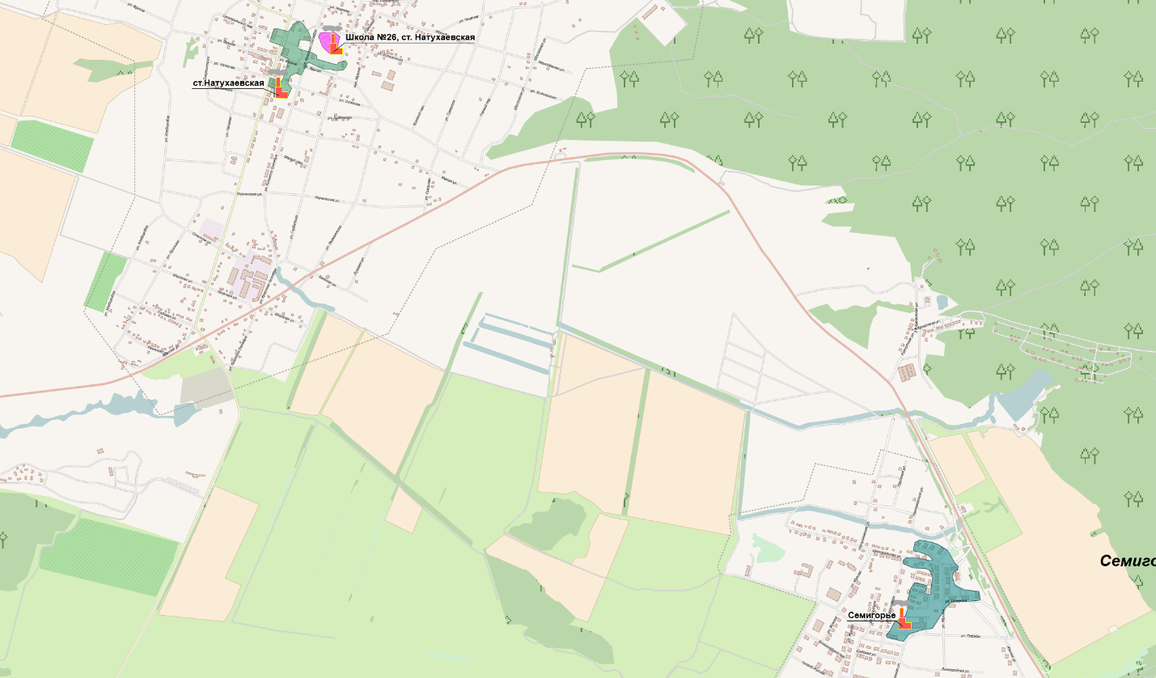
Рисунок 9. Зоны действия источников теплоснабжения
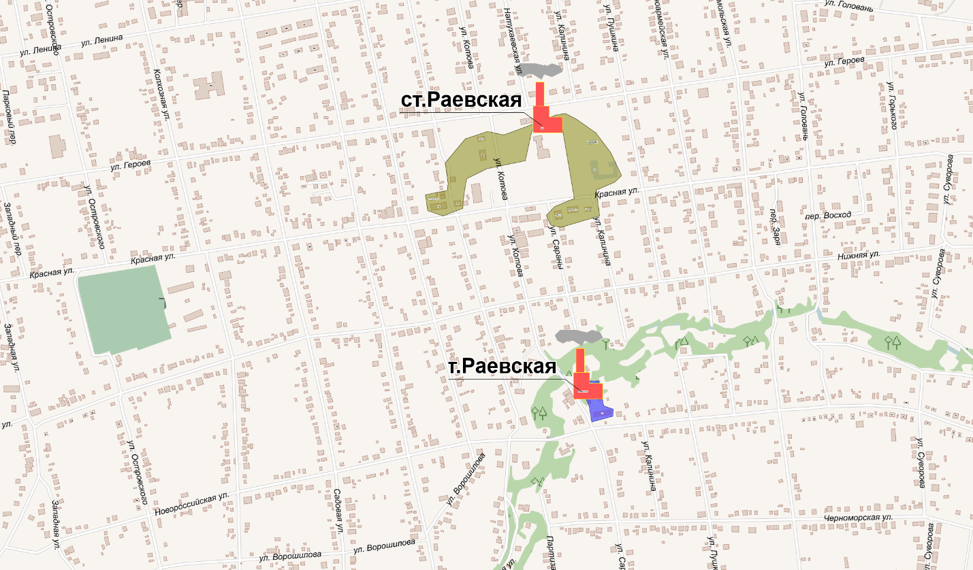
Рисунок 10. Зоны действия источников теплоснабжения
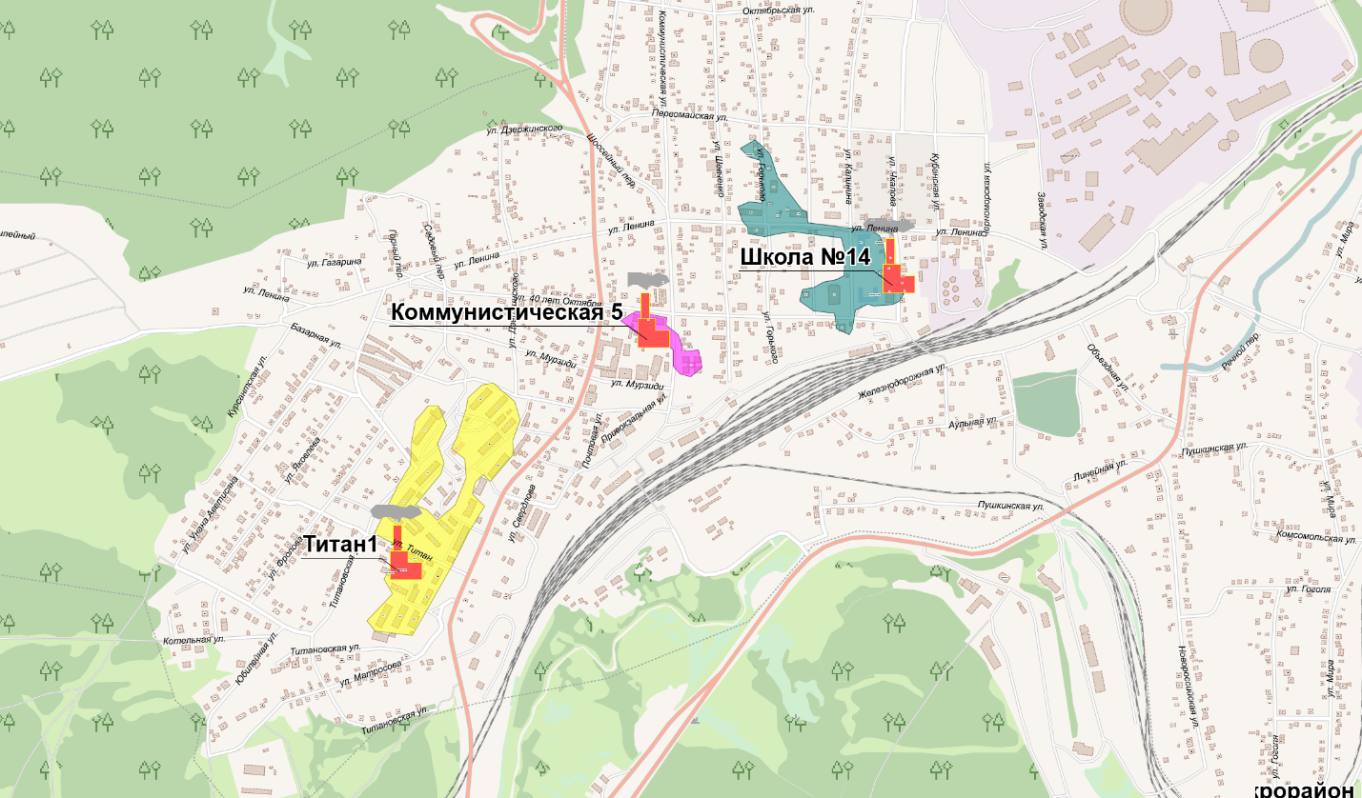
Рисунок 11. Зоны действия источников теплоснабжения
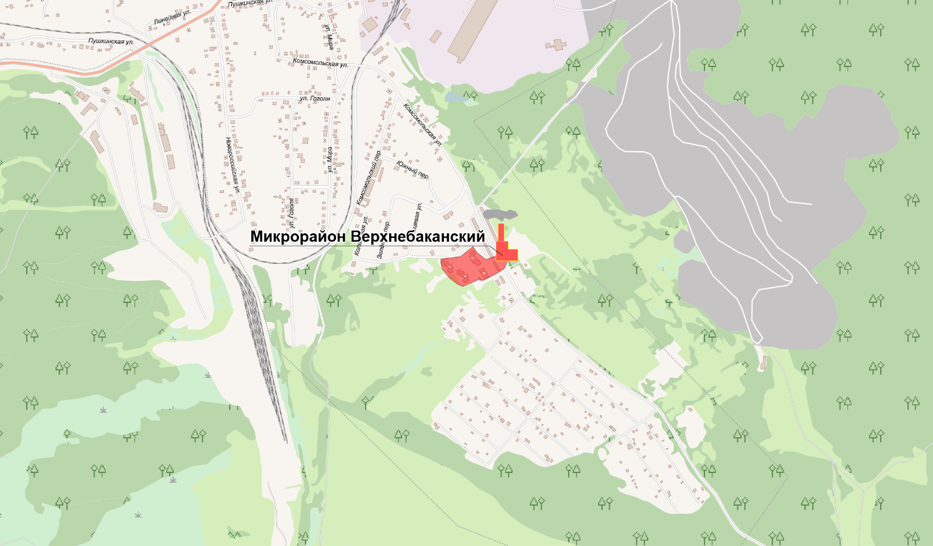
Рисунок 12. Зоны действия источников теплоснабжения
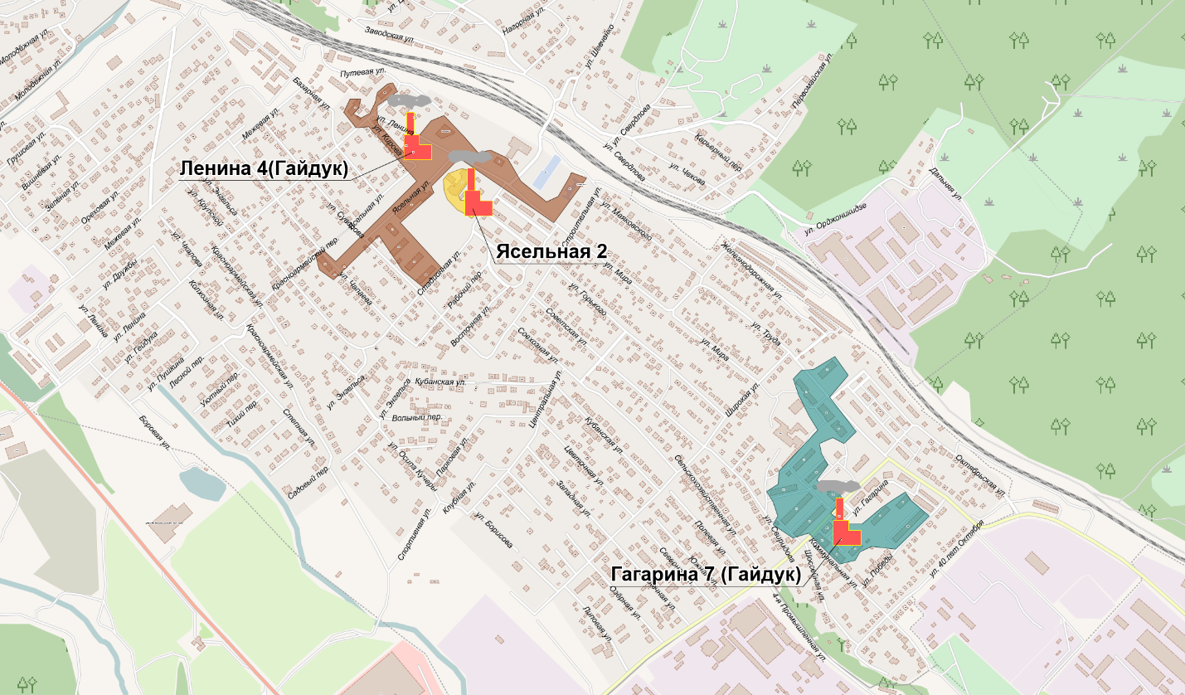
Рисунок 13. Зоны действия источников теплоснабжения
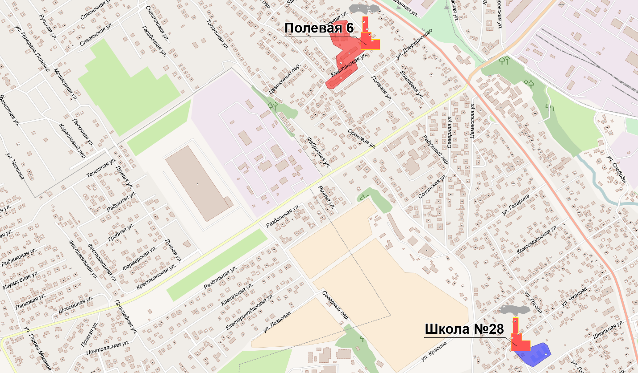
Рисунок 14. Зоны действия источников теплоснабжения

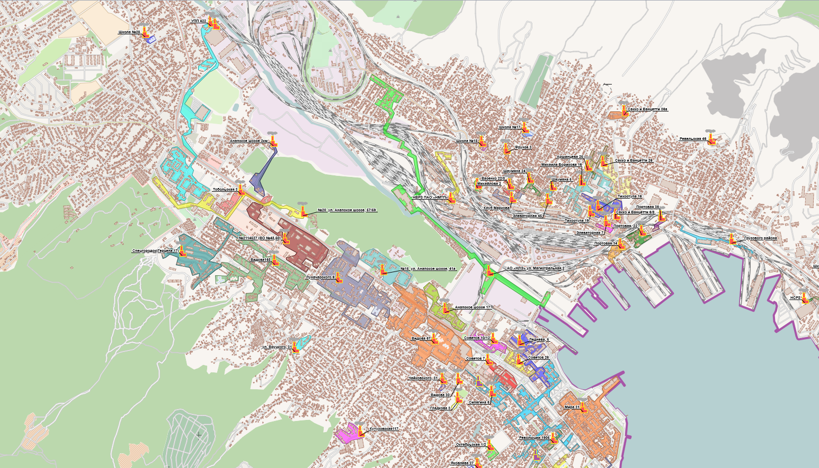
Рисунок 15. Зоны действия источников теплоснабжения
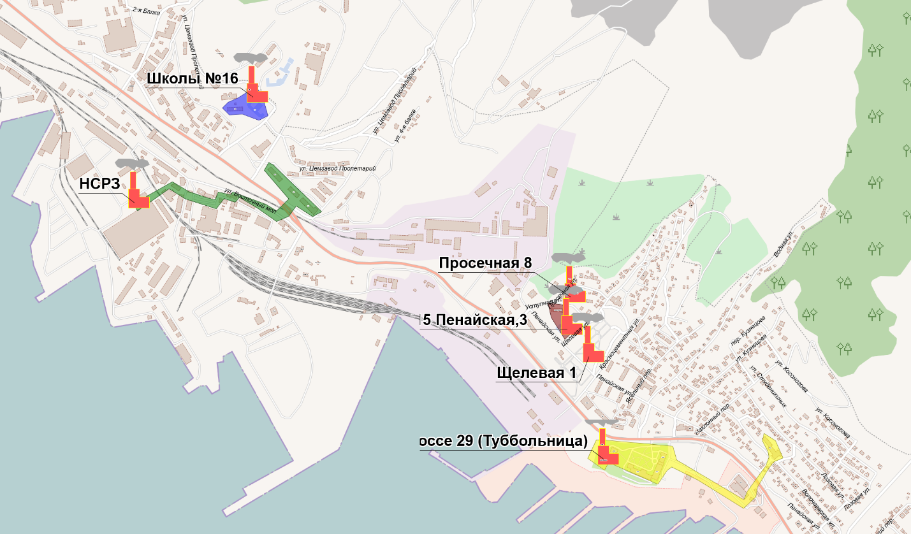
Рисунок 16. Зоны действия источников теплоснабжения

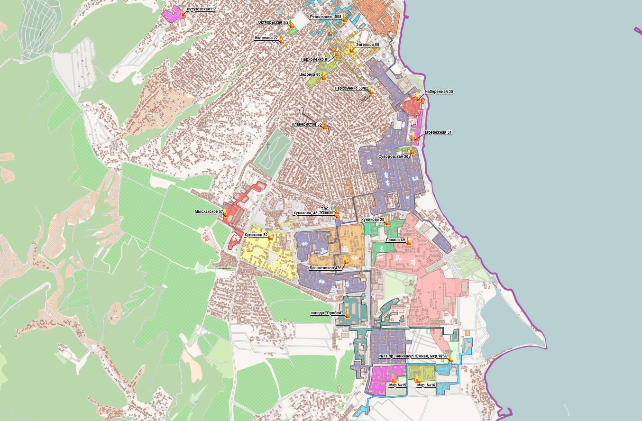
Рисунок 17. Зоны действия источников теплоснабжения

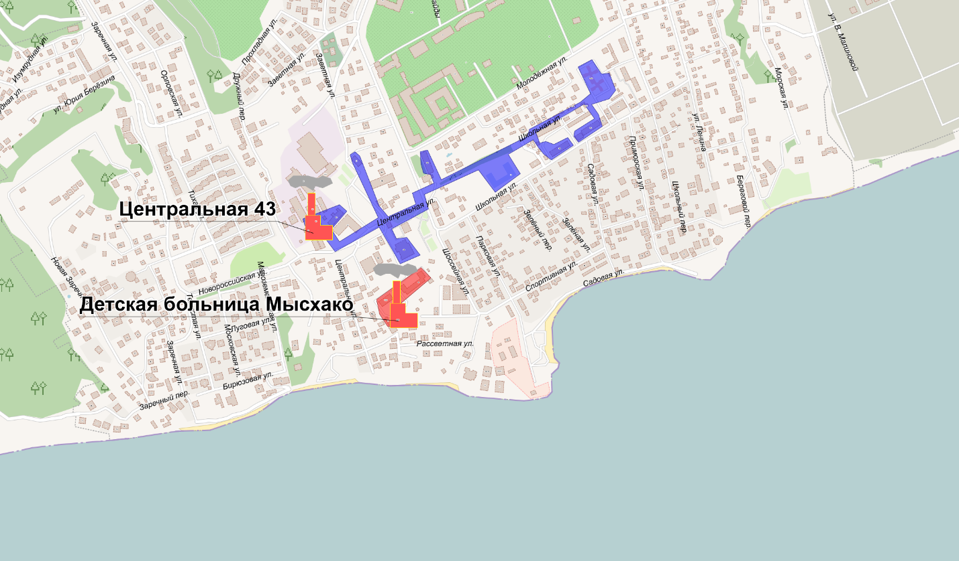
Рисунок 18. Зоны действия источников теплоснабжения
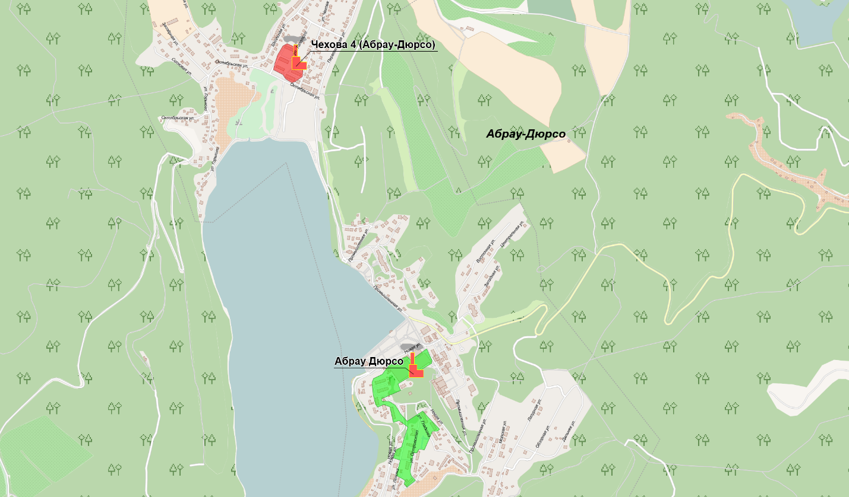
Рисунок 19. Зоны действия источников теплоснабжения

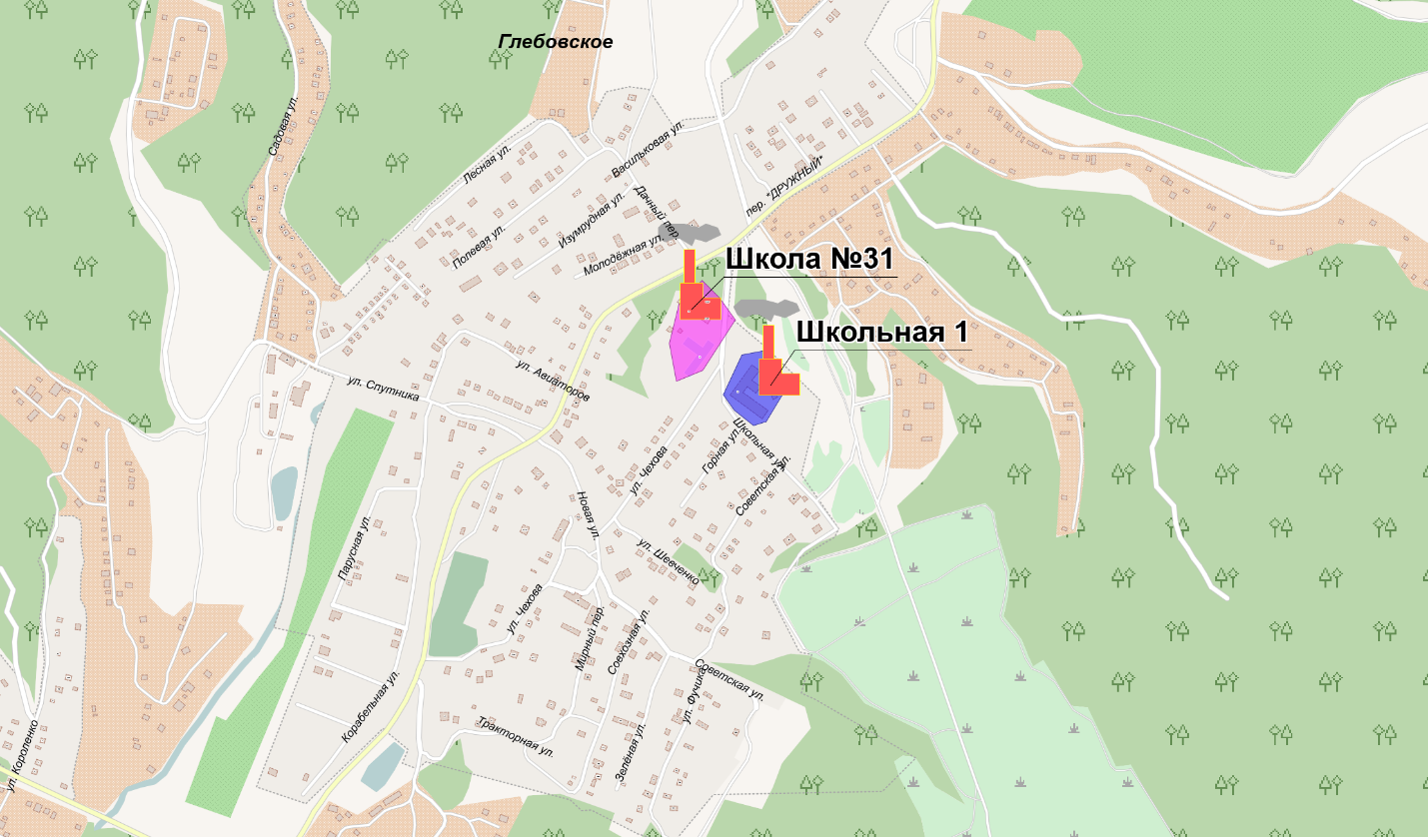
Рисунок 20. Зоны действия источников теплоснабжения
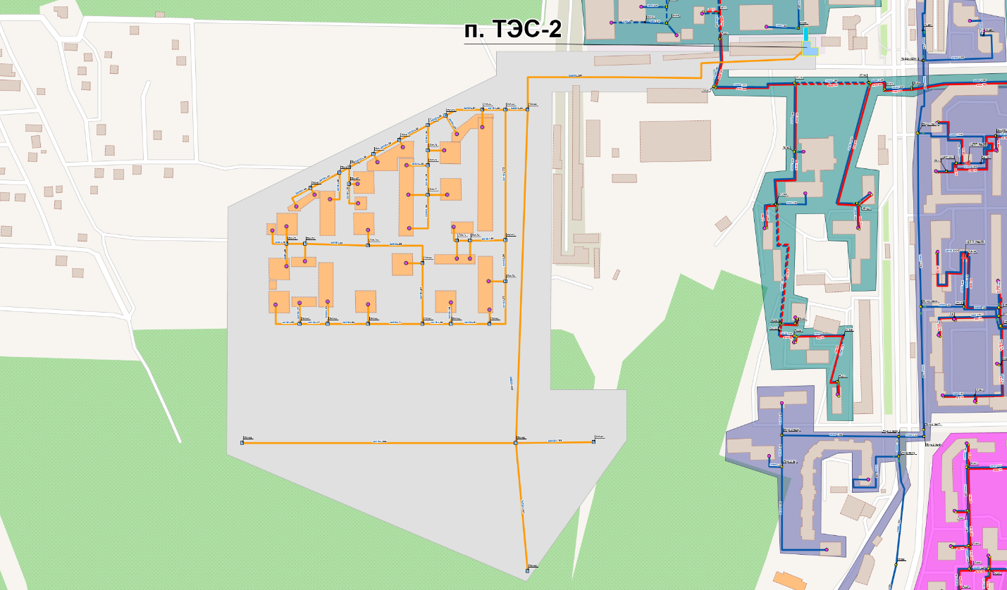
Рисунок 21 – Перспективные зоны действия источников тепловой энергии
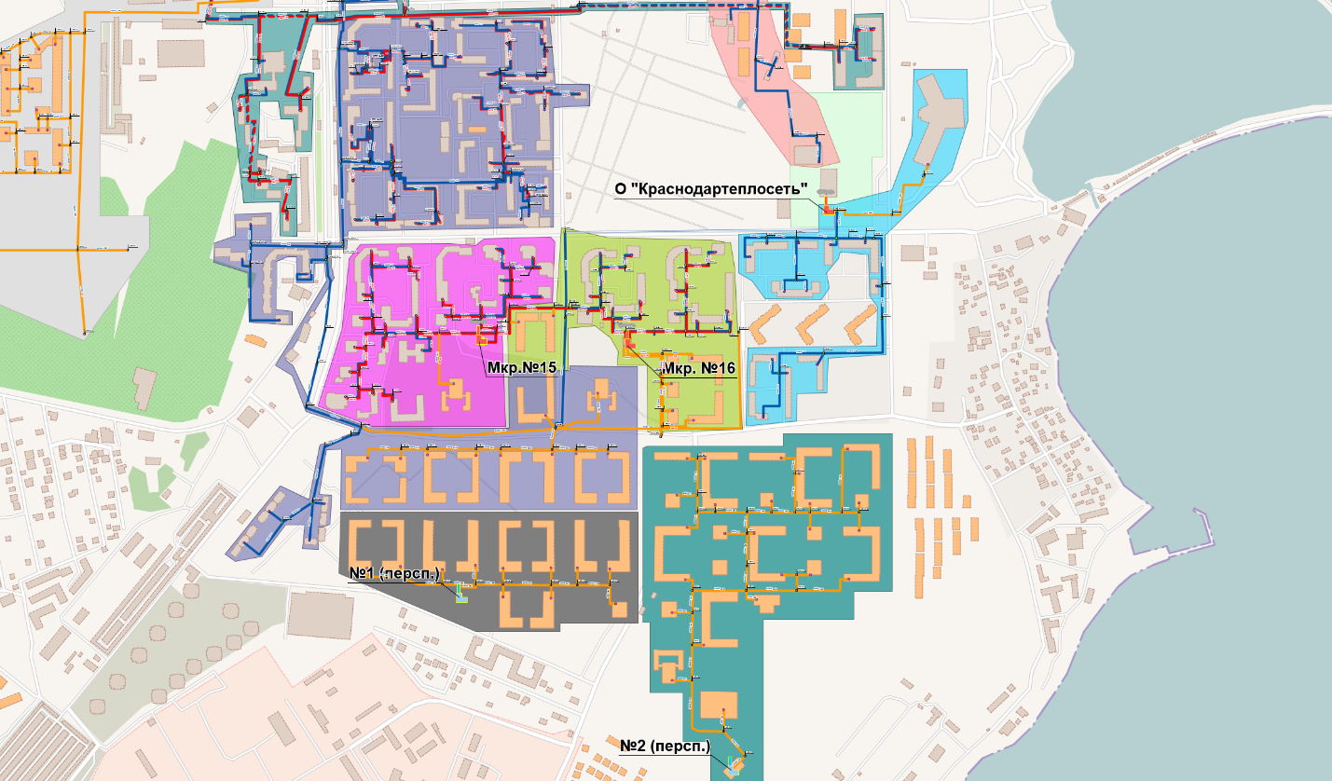
Рисунок 22. Перспективные зоны действия источников тепловой энергии
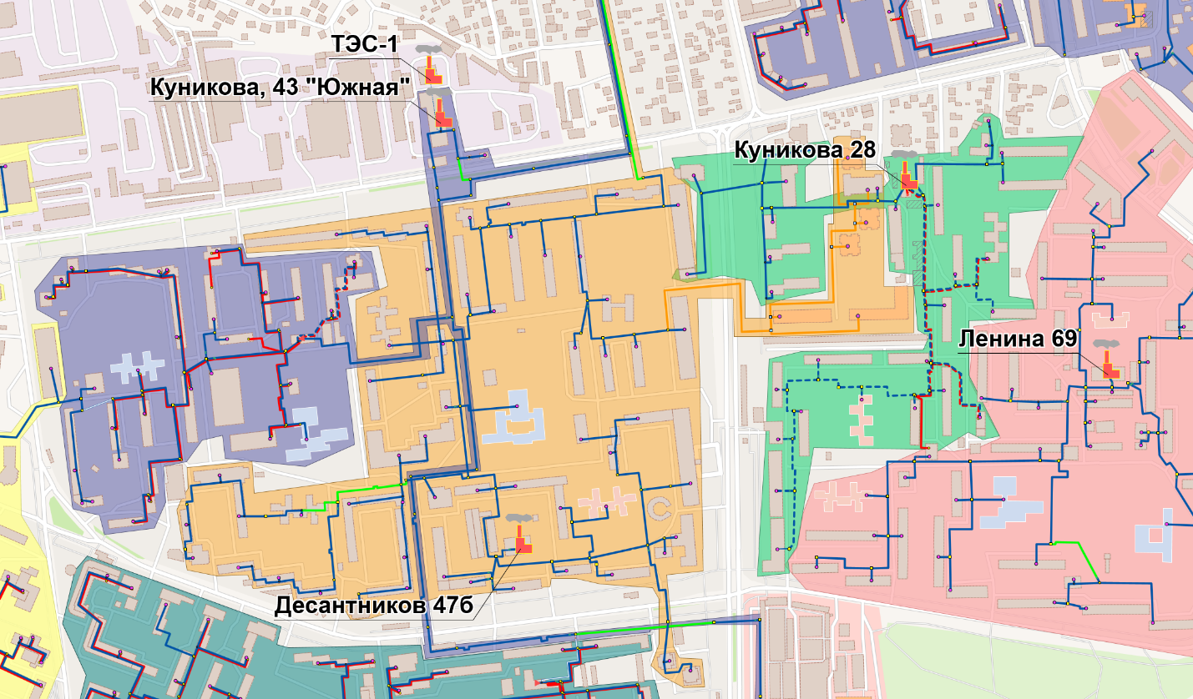
Рисунок 23. Перспективные зоны действия источников тепловой энергии
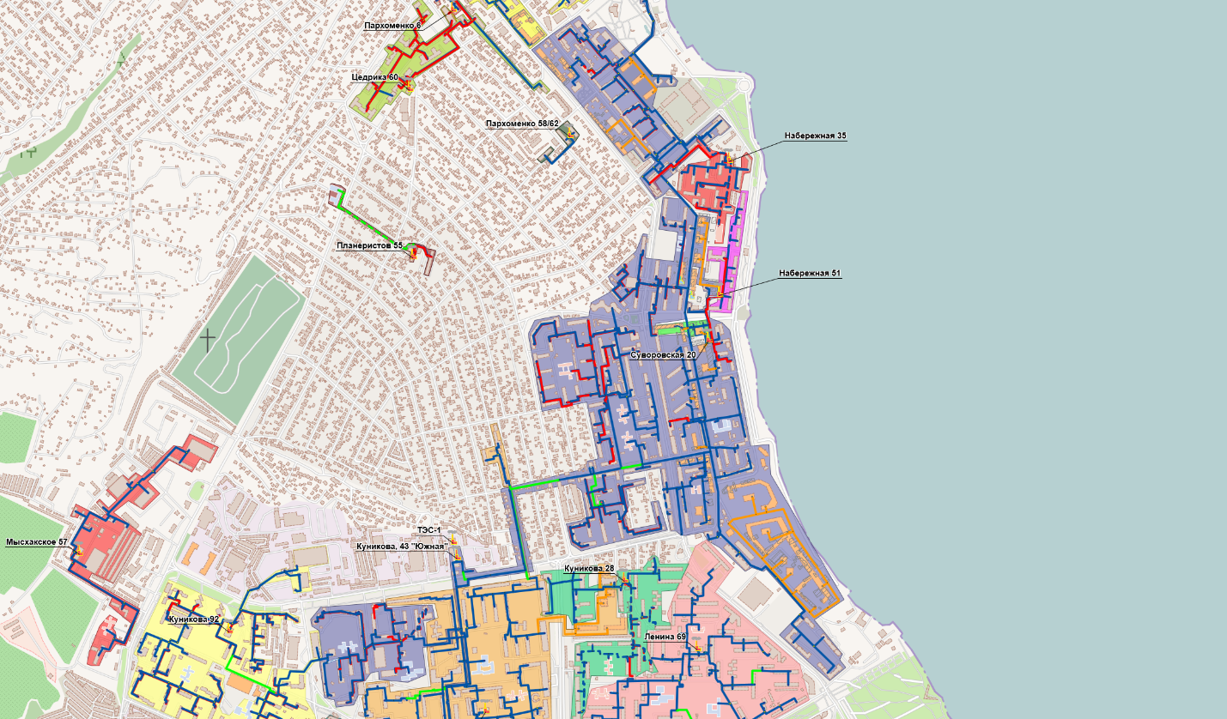
Рисунок 24. Перспективные зоны действия источников тепловой энергии
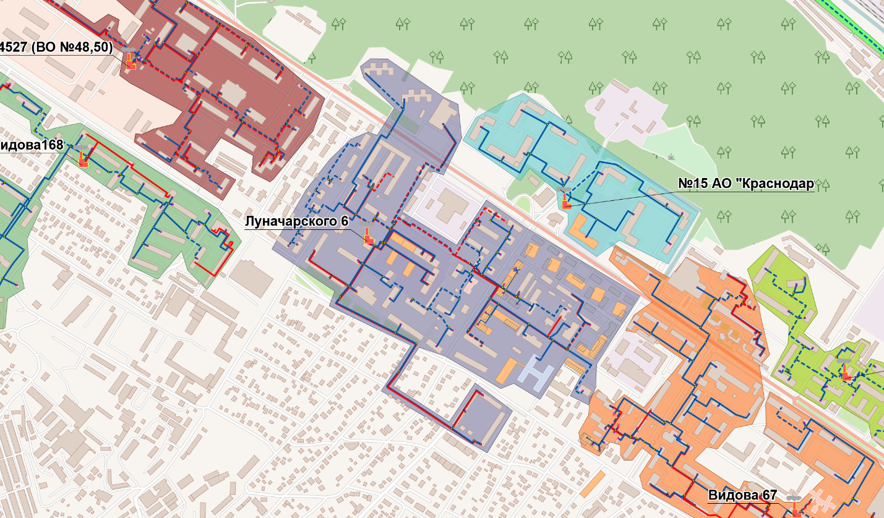
Рисунок 25. Перспективные зоны действия источников тепловой энергии
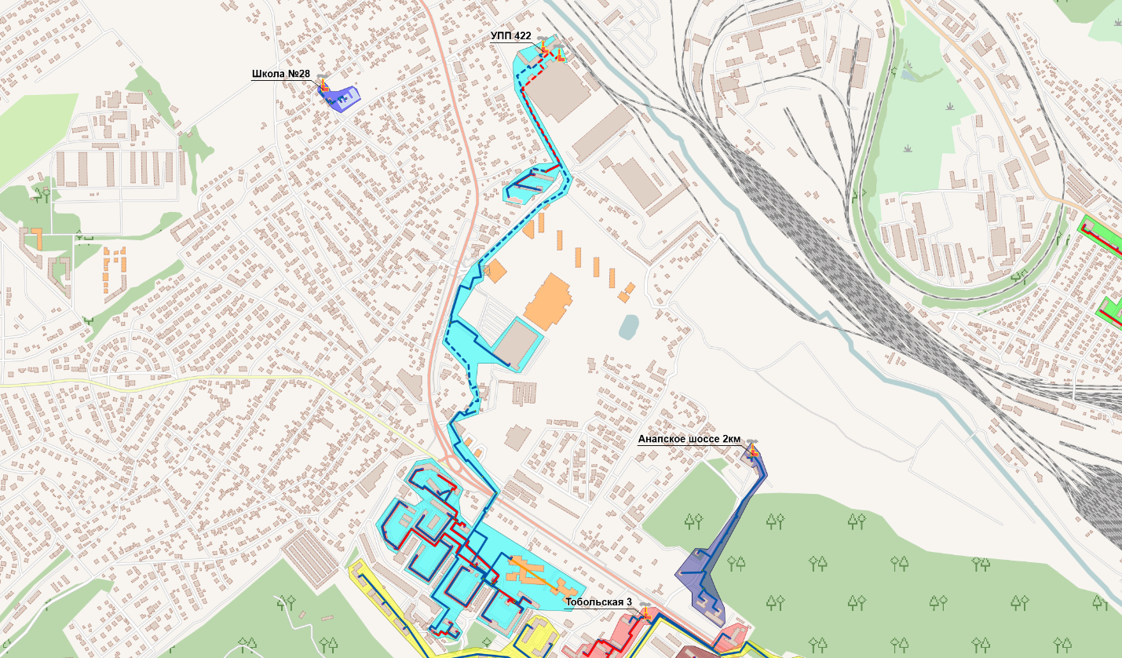
Рисунок 26. Перспективные зоны действия источников тепловой энергии
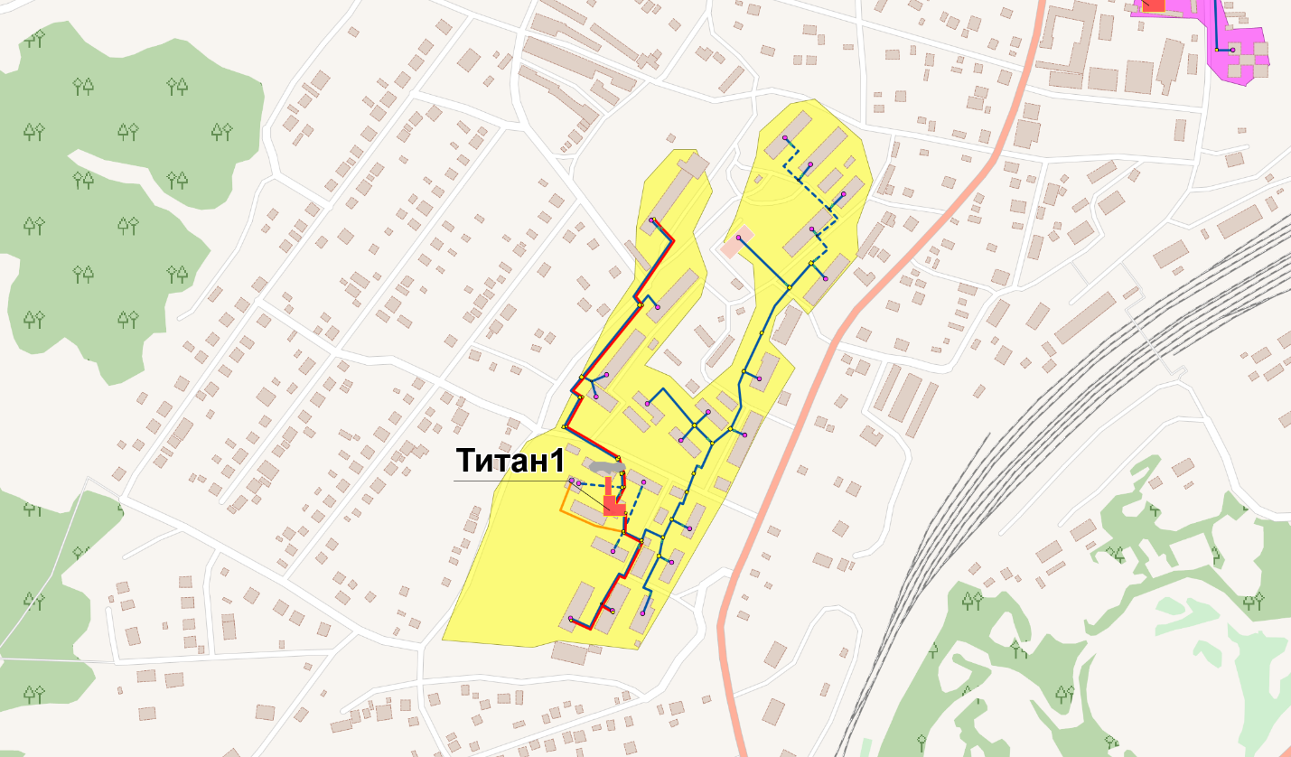
Рисунок 27. Перспективные зоны действия источников тепловой энергии
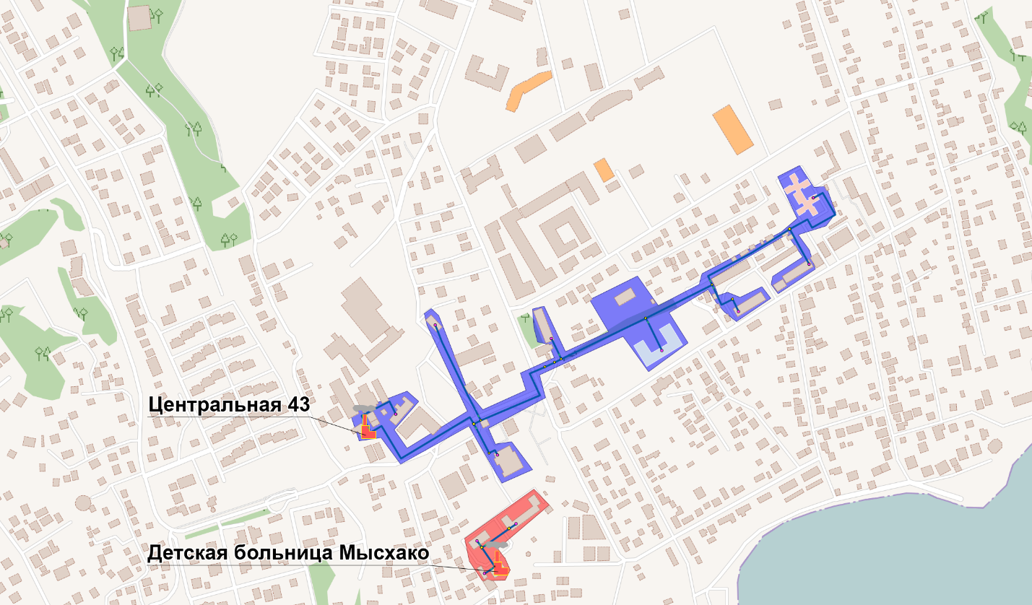
Рисунок 28. Перспективные зоны действия источников тепловой энергии

Существующие и перспективные зоны действия индивидуальных источников тепловой энергии
Районы индивидуальной малоэтажной и смешанной застройки обеспечиваются теплом от автономных источников теплогазовых водонагревателей и котлов малой мощности. Зоны индивидуального теплоснабжения изображены на рисунках 29-30.
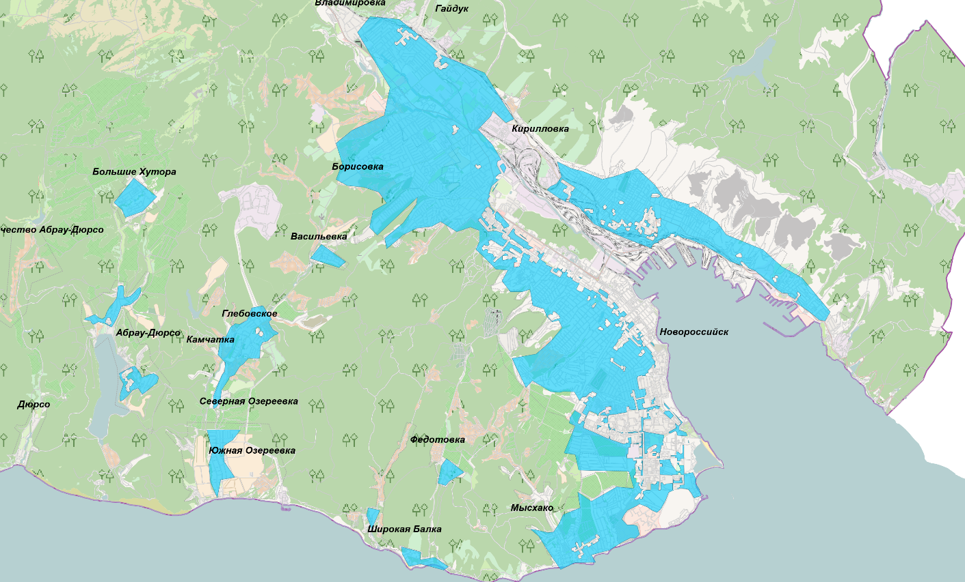
Рисунок 29. Зоны индивидуального теплоснабжения
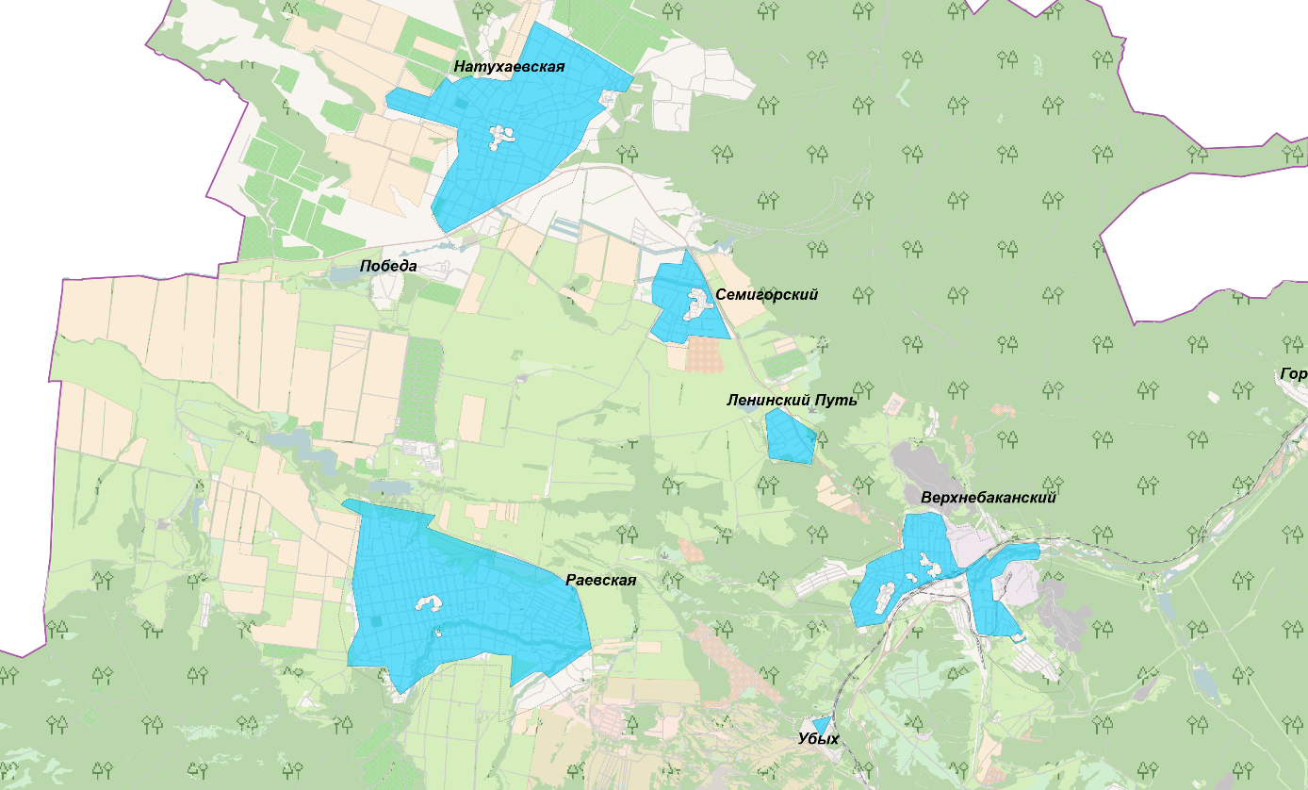
Рисунок 30. Зоны индивидуального теплоснабжения

Существующие и перспективные балансы тепловой мощности и тепловой нагрузки в зонах действия источников тепловой энергии, в том числе работающих на единую тепловую сеть, на каждом этапе
В таблице 5 представлены перспективные балансы тепловой мощности и тепловой нагрузки в перспективной зоне действия источников теплоснабжения.

Таблица 5. Перспективные балансы тепловой мощности и тепловой нагрузки на расчетный срок
Наименование источника | Располагаемая мощность, Гкал/ч | Собственные нужды, Гкал/ч | Мощность нетто, Гкал/ч | Потери в сетях, Гкал/ч | Присоединенная нагрузка, Гкал/ч | Резерв, Гкал/ч | %
Котельная пр. Ленина, 69 (3 мкр.) | 46,7 | 0,356 | 28,544 | 3,210 | 23,900 | 1,434 | 5,000
Котельная Героев-Десантников, 47б (7 мкр.) | 43,9 | 0,009 | 25,191 | 0,110 | 20,490 | 4,591 | 18,200
Котельная ул. Куникова, 28 | 53,5 | 0,077 | 7,423 | 0,672 | 5,320 | 1,431 | 19,300
Котельная ул. Сакко и Ванцетти, 26 | 4,7 | 0,082 | 4,618 | 0,532 | 3,250 | 0,836 | 18,100
Котельная ул. Аршинцева, 25 | 4,3 | 0,061 | 4,239 | 0,634 | 2,020 | 1,585 | 37,400
Котельная ул. Васенко, 22/28 | 1 | 0,022 | 0,978 | 0,163 | 0,540 | 0,275 | 28,100
Котельная ул. Портовая, 36 | 0,7 | 0,034 | 0,666 | 0,280 | 0,180 | 0,206 | 30,900
Котельная ул. Тихоступа 16 | 1,39 | 0,038 | 1,062 | 0,514 | 0,930 | -0,382 | -36,000
Котельная ул. Михайлова, 2 | 0,7 | 0,009 | 0,691 | 0,116 | 0,290 | 0,285 | 41,200
Котельная Клуб Маркова | 0,8 | 0,003 | 0,797 | 0,001 | 0,560 | 0,236 | 29,600
Котельная Сухумское шоссе 29 (туб. Больница) | 0,885 | 0,021 | 0,579 | 0,115 | 0,660 | -0,196 | -33,900
Котельная ул. Фрунзе, 3 | 0,3 | 0,005 | 0,295 | 0,029 | 0,100 | 0,166 | 56,300
Котельная ул. Шаумяна, 24 | 0,505 | 0,023 | 0,235 | 0,095 | 0,450 | -0,310 | -131,900
Котельная Школы 16 | 0,301 | 0,002 | 0,298 | 0,006 | 0,210 | 0,082 | 27,500
Котельная уцл. Элеваторная, 7 | 0,504 | 0,004 | 0,254 | 0,013 | 0,380 | -0,139 | -54,700
Котельная ул. Элеваторная, 45 | 0,172 | 0,029 | 0,143 | 0,153 | 0,130 | -0,140 | -97,900
Котельная Школы №17 | 0,239 | 0,001 | 0,099 | 0,007 | 0,160 | -0,068 | -68,700
Котельная ул. Сакко и Ванцетти, 6/8 | 0,253 | 0,000 | 0,300 | 0,001 | 0,240 | 0,059 | 19,700
Котельная ул. М.Борисова, 16 | 4,802 | 0,008 | 3,292 | 0,054 | 3,880 | -0,642 | -19,500
Котельная Школы №18 | 0,126 | 0,001 | 0,257 | 0,021 | 0,120 | 0,116 | 45,100
Котельная ул. Просечная, 8 | 0,119 | 0,001 | 0,079 | 0,008 | 0,080 | -0,009 | -11,400
Котельная ул. Тихоступа, 19 | 0,126 | 0,002 | 0,298 | 0,035 | 0,070 | 0,193 | 64,800
Котельная ул. Мира, 31 | 26,6 | 0,001 | 5,499 | 0,001 | 5,840 | -0,342 | -6,200
Котельная ул. Планеристов, 55 | 0,955 | 0,002 | 1,398 | 0,007 | 0,690 | 0,701 | 50,100
Котельная ул. Пархоменко, 58/62 | 0,758 | 0,008 | 0,592 | 0,145 | 0,620 | -0,173 | -29,200
Котельная ул. Революции 1905г. | 1,643 | 0,001 | 1,749 | 0,002 | 1,660 | 0,087 | 5,000
Котельная ул. Сипягина, 6 | 47,1 | 0,001 | 27,999 | 0,002 | 23,530 | 4,467 | 16,000
Котельная ул. Сипягина, 14 | 0,358 | 0,001 | 0,599 | 0,004 | 0,000 | 0,595 | 99,300
Котельная ул. Советов, 7 | 2,511 | 0,012 | 2,148 | 0,000 | 1,960 | 0,188 | 8,800
Котельная ул. Советов10/12 | 2,148 | 0,001 | 1,589 | 0,000 | 1,780 | -0,191 | -12,000
Котельная ул. Советов, 26 | 1,895 | 0,051 | 1,699 | 0,224 | 1,330 | 0,145 | 8,500
Котельная ул. Суворовская, 20 | 0,723 | 0,002 | 0,598 | 0,139 | 0,480 | -0,021 | -3,500
Котельная ул. Набережная, 51 | 1,3 | 0,003 | 1,297 | 0,006 | 0,100 | 1,191 | 91,800
Котельная ул. Видова, 30 | 0,119 | 0,007 | 0,073 | 0,054 | 0,080 | -0,061 | -83,600
Кот. ул. Гладкова, 3 (Школа № 21) | 0,758 | 0,009 | 0,291 | 0,044 | 0,370 | -0,123 | -42,300
Котельная ул. Энгельса, 55 | 27,6 | 0,000 | 3,700 | 0,010 | 3,250 | 0,440 | 11,900
Котельная ул. Яковлева, 27 | 0,358 | 0,185 | 0,075 | 0,953 | 0,250 | -1,128 | -1504,000
Котельная ул. Октябрьская, 1/2 | 1,234 | 0,012 | 1,057 | 0,054 | 1,020 | -0,017 | -1,600
Котельная ул. Видова, 67 | 46,7 | 0,006 | 13,094 | 0,015 | 11,820 | 1,259 | 9,600
Котельная ул. Видова,168 | 33,2 | 0,010 | 10,990 | 0,031 | 8,120 | 2,839 | 25,800
Котельная ул. Луначарского, 6 | 26,6 | 0,002 | 13,998 | 0,012 | 11,530 | 2,456 | 17,500
Котельная ул. Спецгородок, ул. Герцена, 17 | 33,2 | 0,010 | 7,990 | 0,060 | 5,630 | 2,300 | 28,800
Котельная ул. Кутузовская,117 | 13,8 | 0,001 | 2,999 | 0,000 | 2,070 | 0,929 | 31,000
Котельная ул. Набережная, 35 | 10 | 0,001 | 2,199 | 0,000 | 3,260 | -1,061 | -48,200
Котельная ул. Куникова, 43 (кот. Южная) | 144,8 | 0,032 | 89,968 | 0,238 | 97,380 | -7,650 | -8,500
Котельная ул. Анапское шоссе, 17 | 4,382 | 0,090 | 4,110 | 0,410 | 3,540 | 0,160 | 3,900
Котельная ул. Анапское шоссе, 2 км | 0,757 | 0,070 | 0,530 | 0,841 | 0,610 | -0,921 | -173,800
Котельная ул. Гагарина, 7 (п. Гайдук) | 4,1 | 0,013 | 4,087 | 0,065 | 2,780 | 1,242 | 30,400
Котельная ул. Ленина, 4 (п. Гайдук) | 2,4 | 0,057 | 2,343 | 0,396 | 1,180 | 0,767 | 32,700
Котельная ул. Тобольская,3 | 3,56 | 0,015 | 3,545 | 0,051 | 2,130 | 1,364 | 38,500
Котельная ул. Титан (п. В-Баканский) | 5,1 | 0,002 | 5,098 | 0,025 | 2,510 | 2,563 | 50,300
Котельная ул. микрорайона п.В.Б. | 1,5 | 0,010 | 1,490 | 0,060 | 0,470 | 0,960 | 64,400
Котельная ул. Школы №14, п. В-Баканский | 1,27 | 0,003 | 1,267 | 0,011 | 0,630 | 0,626 | 49,400
Котельная ул. ст.Раевская, ул. Героев | 2 | 0,001 | 1,999 | 0,008 | 0,400 | 1,591 | 79,600
Котельная ул. хутор Семигорский | 2,2 | 0,006 | 2,194 | 0,033 | 0,800 | 1,361 | 62,000
Котельная ул. ст. Натухаевская | 1,3 | 0,031 | 1,269 | 0,282 | 0,290 | 0,697 | 54,900
Котельная ул. с. Абрау-Дюрсо | 1,4 | 0,012 | 1,388 | 0,138 | 0,430 | 0,820 | 59,100
Котельная ул. Сараны,13, Д/с №73 | 0,126 | 0,015 | 0,065 | 0,106 | 0,090 | -0,131 | -201,500
Котельная ул. Коммунистическая, 5, п. Верхнебаканский | 0,3 | 0,004 | 0,296 | 0,071 | 0,240 | -0,015 | -5,100
Кот. Школы № 26, ст. Натухаевская | 0,86 | 0,005 | 0,855 | 0,011 | 0,530 | 0,314 | 36,700
Котельная ул. Куникова, 92 (9 мкр.) | 27,969 | 0,005 | 25,195 | 0,042 | 20,450 | 4,703 | 18,700
Кот. Цедрика, 60 | 6,8 | 0,004 | 6,796 | 0,037 | 3,680 | 3,079 | 45,300
Котельная ул.Центральная, 43 | 3,127 | 0,004 | 1,896 | 0,039 | 1,090 | 0,767 | 40,500
Кот. Мысхак. шоссе, 57 | 11,3 | 0,003 | 11,297 | 0,029 | 3,270 | 7,998 | 70,800
Котельная ул. Ясельная | 0,258 | 0,004 | 0,254 | 0,006 | 0,000 | 0,248 | 97,600
кот. ул. Полевая, 6 | 1,59 | 0,000 | 1,590 | 0,000 | 0,760 | 0,830 | 52,200
кот. по ул. Школьная, 1, п. Глебовка | 0,842 | 0,004 | 0,838 | 0,009 | 0,210 | 0,619 | 73,900
Котельная ул. Шаумяна, 5 | 0,6 | 0,001 | 0,599 | 0,015 | 0,160 | 0,424 | 70,800
Котельная ул. Щелевая, 1 | 0 | 0,001 | -0,001 | 0,006 | 0,120 | -0,127 | 100,000
Котельная ул. Ревельская, 46 | 0,36 | 0,000 | 0,360 | 0,000 | 0,200 | 0,160 | 44,400
Котельная ул. Пархоменко, 6 | 3,712 | 0,000 | 0,600 | 0,004 | 0,170 | 0,426 | 71,000
Котельная ул. Чайковского, 31 | 0,9 | 0,001 | 0,899 | 0,012 | 0,040 | 0,847 | 94,200
Котельная ул. Школы №28 (п. Цемдолина) | 0,4 | 0,000 | 0,400 | 0,010 | 0,190 | 0,200 | 50,000
Котельная ул. Школы №31 (п.Глебовка) | 1 | 0,001 | 0,999 | 0,005 | 0,150 | 0,844 | 84,500
Котельная ул. Детская больница | 2,15 | 0,000 | 2,150 | 0,010 | 0,340 | 1,800 | 83,700
Котельная ул. Пенайская, 3 | 0,69 | 0,001 | 0,689 | 0,000 | 0,000 | 0,689 | 100,000
Котельная АО «Прибой», Новороссийск ул. Дзержинского, 211 | 42,666 | 0,853 | 41,813 | 39,722 | 35,750 | 1,882 | 5,000
Котельная №11, г. Новороссийск, пр. Ленина/ ул. Южная, мкр. 16 «А» | 19,78 | 0,071 | 19,709 | 0,238 | 14,855 | 4,925 | 24,9
Котельная №15, г. Новороссийск, ул. Анапское шоссе, 41а | 15,0 | 0,046 | 14,954 | 0,501 | 13,4 | 1,6 | 10,7
Котельная №20, г. Новороссийск, ул. Анапское шоссе, 57/59 | 7,22 | 0,021 | 7,199 | 0,17 | 9,071 | -1,851 | 25,6
Котельная в мкр. 14 | 40 | 0,32 | 39,68 | 2,2 | - | - | -
Котельная «Черномормебель ТЭН», г. Новороссийск, ул. Леднева, д. 5 | 7,280 | 0,146 | 7,135 | 6,778 | 6,100 | 0,321 | 5,000
Котельная 15 мкр. | 19,931 | 0,399 | 19,532 | 18,556 | 16,700 | 0,879 | 5,000
Котельная 16 мкр. | 16,911 | 0,338 | 16,573 | 15,744 | 14,170 | 0,746 | 5,000
ТЭС-1, ул. Куникова, 43 | 11,935 | 0,239 | 11,696 | 11,111 | 10,000 | 0,526 | 5,000
Котельная №1 филиала «УПП №422», ул. Свободы, 1а | 32,4 |  |  | 0,462 | 32,3 | 0,1 | 0,3
Котельная №2 филиала «УПП №422», Вруцкого, 31а | 2,943 |  |  | 0,017 | 2,9 | 0,043 | 1,46
Котельная №2, площадка «Грушовая» Технологический перевалочный комплекс АО «ТНТ» | 0,406 | 0,008 | 0,398 | 0,378 | 0,340 | 0,018 | 5,000
Новая котельная в районе ул. Парка Б | 0,215 | 0,004 | 0,211 | 0,200 | 0,180 | 0,009 | 5,000
Котельная АО «НСРЗ», ул. Восточный мол | 3,374 | 0,067 | 3,307 | 3,141 | 2,670 | 0,141 | 5,000
Котельная. АО «НЛЭ» ул. Магистральная, 2 | 7,423 | 0,148 | 7,275 | 6,911 | 6,220 | 0,327 | 5,000
подключение не определено | 9,894 | 0,198 | 9,696 | 9,211 | 8,290 | 0,436 | 5,000
Кот. персп. ТЭС-2 | 22,5 | 0,24 | 22,26 | 0,770 | 14,984 | 6,506 | 28,9
АИТ | 30,977 | 0,620 | 30,358 |  | 28,840 | 1,518 | 5,000
№ 1 (персп.), № 2 (персп.) | 9,476 | 0,190 | 9,287 | 8,822 | 7,940 | 0,418 | 5,000

Перспективные балансы тепловой мощности источников тепловой энергии и тепловой нагрузки потребителей в случае, если зона действия источника тепловой энергии расположена в границах двух или более городских округов либо в границах городского округа (поселения) и города федерального значения или городских округов (поселений) и города федерального значения, с указанием величины тепловой нагрузки для потребителей каждого поселения, городского округа, города федерального назначения
Перспективные балансы тепловой мощности источников тепловой энергии и тепловой нагрузки потребителей представлены в таблице 5, п. 2.3.

Радиус эффективного теплоснабжения позволяющий определить, при которых подключение (технологическое присоединение) теплопотребляющих установок к системе теплоснабжения нецелесообразно, и определяемый в соответствии с методическими указаниями по разработке схем теплоснабжения
Согласно статье 2 Федерального закона от 27 июля 2010 года № 190-ФЗ «О теплоснабжении», радиус эффективного теплоснабжения - максимальное расстояние от теплопотребляющей установки до ближайшего источника тепловой энергии в системе теплоснабжения, при превышении которого подключение (технологическое присоединение) теплопотребляющей установки к данной системе теплоснабжения нецелесообразно по причине увеличения совокупных расходов в системе теплоснабжения.
В настоящее время Федеральный закон от 27.07.2010 №190-ФЗ «О теплоснабжении» не предусматривает Методику либо Порядок определения радиуса эффективного теплоснабжения.
При расчетах были использованы полуэмпирические соотношения, полученные в результате анализа структуры себестоимости производства и транспорта тепловой энергии в функционирующих в настоящее время системах теплоснабжения.
В основу расчета были положены полуэмпирические соотношения, которые представлены в «Нормах по проектированию тепловых сетей», изданных в 1938 году. Для приведения указанных зависимостей к современным условиям была проведена дополнительная работа по анализу структуры себестоимости производства и транспорта тепловой энергии в функционирующих в настоящее время системах теплоснабжения. В результате этой работы были получены эмпирические коэффициенты, которые позволили уточнить имеющиеся зависимости и применить их для определения минимальных удельных затрат при действующих в настоящее время ценовых индикаторах.
Связь между удельными затратами на производство и транспорт тепловой энергии с радиусом теплоснабжения осуществляется с помощью следующей полуэмпирической зависимости:
,
где:
R - радиус действия тепловой сети (длина главной тепловой магистрали самого протяженного вывода от источника), км;
H - потеря напора на трение при транспорте теплоносителя по тепловой магистрали, м. вод. ст.;
b - эмпирический коэффициент удельных затрат в единицу тепловой мощности котельной, руб./Гкал/ч;
s - удельная стоимость материальной характеристики тепловой сети, руб./м²;
B - среднее число абонентов на единицу площади зоны действия источника теплоснабжения, 1/км²;
П - теплоплотность района, Гкал/ч×км²;
Δτ - расчетный перепад температур теплоносителя в тепловой сети, ^{о}С;
φ - поправочный коэффициент, принимаемый равным 1,3 для ТЭЦ и 1 для котельных.
Дифференцируя полученное соотношение по параметру R, и приравнивая к нулю производную, можно получить формулу для определения эффективного радиуса теплоснабжения в виде:
Результаты расчетов представлены в таблице 6.
Таблица 6. Результаты расчетов радиуса эффективного теплоснабжения
Наименование источника теплоснабжения | Оптимальный радиус, м
Ленина 69 | 1479,45
Десантников 47б | 1009,14
Куникова 28 | 518,77
Сакко и Ванцетти 26 | 409,47
Аршинцева 25 | 290,12
Васенко 22/8 | 92,96
Клуб Маркова | 239,49
Портовая 36 | 118,71
Портовая, 22 | 163,15
Портовая 14 | 191,43
Тихоступа 16 | 233,5
Тихоступа 19 | 36,44
Элеваторная 7 | 97,16
Сакко и Ванцетти 6/8 | 61,85
Элеваторная 45 | 87,26
Шаумяна 5 | 66,98
Шаумяна 24 | 187,59
Михайлова 2 | 71,84
(ЦТП Литейный 38) | 214,37
Школа №18 | 64,97
Фрунзе 3 | 145,29
Школа №17 | 74,45
Сухумское шоссе 29 (Туббольница) | 574,36
Школы №16 | 82,45
Михаила Борисова 16 | 323,71
Ревельская 46 | 49,84
Просечная 8 | 59,86
Школа №15 Пенайская,3 | 78,63
Мира 31 | 521,09
Пархоменко 6 | 143,8
Цедрика 60 | 509,24
Пархоменко 58/62 | 151,38
Революции 1905 | 138,54
Сипягина 6 | 1048,77
Советов 7 | 397,47
Советов 10/12 | 251,36
Советов 26 | 219,19
Суворовская 20 | 217,48
Набережная 51 | 400,78
Видова 30 | 27,95
Чайковского, 31 | 105,1
Гладкова 3 | 137,65
Энгельса 55 | 385,92
Яковлева 27 | 119,64
Октябрьская 1/2 | 103,13
Видова, 67 | 730,39
Видова,168 | 634
Луначарского, 6 | 650,45
Спецгородок (Герцена 17) | 685,55
Кутузовская, 117 | 305,84
Набережная. 35 | 298,32
Куникова, 43, «Южная» | 2600,73
Анапское шоссе, 17 | 363,94
Анапское шоссе 2 км | 538,24
Гагарина 7 (Гайдук) | 441,55
Ленина 4 (Гайдук) | 432,82
Ясельная, 2 | 103,8
Тобольская, 3 | 275,6
№20 АО "Краснодартеплосеть" | 1653,74
Титан1 | 458,8
Микрорайон Верхнебаканский | 213,75
Школа №14 | 440,62
Коммунистическая 5 | 110,03
Школа №28 | 132,18
ст.Раевская | 335,8
Семигорье | 518,02
ст.Натухаевская | 449,27
Школа №26, ст. Натухаевская | 150,4
Чехова 4 (Абрау-Дюрсо) | 126,41
ул. Сараны 13 ст.Раевская | 84,23
Школа №31 | 226,85
Куникова 92 | 634,21
Детская больница Мысхако | 146,07
Центральная 43 | 828,22
Мысхакское 57 | 684,8
Полевая 6 | 190,31
Школьная 1 | 75,38
№15 АО "Краснодартеплосеть" | 315,38
№11 АО "Краснодартеплосеть" | 474,77
Мкр. №16 | 313,05
Мкр. №15 | 331,26
УПП 422 | 1873,52
завода "Прибой" | 915
НСРЗ | 603,5
Леднева, 5 | 542,17
АО «НЛЭ» ул. Магистральная,2 | 2476,26
Сакко и Ванцетти 36а | 202,43
Грузового района | 654,55
Абрау Дюрсо | 524,35
№2114527 (ВО №48,50) | 548,98

Существующие и перспективные значения установленной тепловой мощности основного оборудования источника (источников) тепловой энергии
Существующие и перспективные значения установленной тепловой мощности основного оборудования источников тепловой энергии представлены в таблице 7.
Таблица 7. Существующие и перспективные значения установленной тепловой мощности источников тепловой энергии
Источник тепловой энергии | Существующая установленная мощность котельной, Гкал/ч | Перспективная установленная мощность котельной, Гкал/ч
Котельная пр. Ленина, 69 (3 мкр.) | 29,4 | 46,7
Котельная Героев-Десантников, 47б (7 мкр.) | 30 | 43,9
Котельная ул. Куникова, 28 | 10,1 | 53,5
Котельная ул. Сакко и Ванцетти, 26 | 4,73 | 4,7
Котельная ул. Аршинцева, 25 | 4,3 | 4,3
Котельная ул. Васенко, 22/28 | 1 | 1
Котельная ул. Портовая, 36 | 0,7 | 0,7
Котельная ул. Тихоступа 16 | 1,12 | 1,39
Котельная ул. Михайлова, 2 | 0,7 | 0,7
Котельная Клуб Маркова | 0,8 | 0,8
Котельная Сухумское шоссе 29 (туб. Больница) | 0,6 | 0,885
Котельная ул. Фрунзе, 3 | 0,3 | 0,3
Котельная ул. Шаумяна, 24 | 0,258 | 0,505
Котельная Школы 16 | 0,301 | 0,301
Котельная уцл. Элеваторная, 7 | 0,258 | 0,504
Котельная ул. Элеваторная, 45 | 0,172 | 0,172
Котельная Школы №17 | 0,129 | 0,239
Котельная ул. Сакко и Ванцетти, 6/8 | 0,301 | 0,253
Котельная ул. М.Борисова, 16 | 3,3 | 4,802
Котельная Школы №18 | 0,258 | 0,126
Котельная ул. Просечная, 8 | 0,08 | 0,119
Котельная ул. Тихоступа, 19 | 0,34 | 0,126
Котельная ул. Мира, 31 | 7,4 | 26,6
Котельная ул. Планеристов, 55 | 1,4 | 0,955
Котельная ул. Пархоменко, 58/62 | 0,63 | 0,758
Котельная ул. Революции 1905г. | 1,75 | 1,643
Котельная ул. Сипягина, 6 | 30,1 | 47,1
Котельная ул. Сипягина, 14 | 0,63 | 0,358
Котельная ул. Советов, 7 | 2,16 | 2,511
Котельная ул. Советов10/12 | 1,59 | 2,148
Котельная ул. Советов, 26 | 1,75 | 1,895
Котельная ул. Суворовская, 20 | 0,63 | 0,723
Котельная ул. Набережная, 51 | 1,3 | 1,3
Котельная ул. Видова, 30 | 0,08 | 0,119
Кот. ул. Гладкова, 3 (Школа № 21) | 0,34 | 0,758
Котельная ул. Энгельса, 55 | 3,7 | 27,6
Котельная ул. Яковлева, 27 | 0,26 | 0,358
Котельная ул. Октябрьская, 1/2 | 1,069 | 1,234
Котельная ул. Видова, 67 | 14,2 | 46,7
Котельная ул. Видова,168 | 16 | 33,2
Котельная ул. Луначарского, 6 | 16 | 26,6
Котельная ул. Спецгородок, ул. Герцена, 17 | 10,96 | 33,2
Котельная ул. Кутузовская,117 | 3 | 13,8
Котельная ул. Набережная, 35 | 2,2 | 10
Котельная ул. Куникова, 43 (кот. Южная) | 110 | 160
Котельная ул. Анапское шоссе, 17 | 4,21 | 4,382
Котельная ул. Анапское шоссе, 2 км | 0,64 | 0,757
Котельная ул. Гагарина, 7 (п. Гайдук) | 4,1 | 4,1
Котельная ул. Ленина, 4 (п. Гайдук) | 2,4 | 2,4
Котельная ул. Тобольская,3 | 3,56 | 3,56
Котельная ул. Титан (п. В-Баканский) | 7,6 | 5,1
Котельная ул. микрорайона п.В.Б. | 1,5 | 1,5
Котельная ул. Школы №14, п. В-Баканский | 1,27 | 1,27
Котельная ул. ст.Раевская, ул. Героев | 2 | 2
Котельная ул. хутор Семигорский | 2,2 | 2,2
Котельная ул. ст. Натухаевская | 1,3 | 1,3
Котельная ул. с. Абрау-Дюрсо | 1,4 | 1,4
Котельная ул. Сараны,13, Д/с №73 | 0,08 | 0,126
Котельная ул. Коммунистическая, 5, п. Верхнебаканский | 0,345 | 0,3
Кот. Школы № 26, ст. Натухаевская | 0,86 | 0,86
Котельная ул. Куникова, 92 (9 мкр.) | 30 | 27,969
Кот. Цедрика, 60 | 10,1 | 6,8
Котельная ул.Центральная, 43 | 1,92 | 3,127
Кот. Мысхак. шоссе, 57 | 15 | 11,3
Котельная ул. Ясельная | 0,258 | 0,258
кот. ул. Полевая, 6 | 1,59 | 1,59
кот. по ул. Школьная, 1, п. Глебовка | 0,842 | 0,842
Котельная ул. Шаумяна, 5 | 0,6 | 0,6
Котельная ул. Щелевая, 1 | 0,6 | 0
Котельная ул. Ревельская, 46 | 0,36 | 0,36
Котельная ул. Пархоменко, 6 | 0,6 | 3,712
Котельная ул. Чайковского, 31 | 0,92 | 0,9
Котельная ул. Школы №28 (п. Цемдолина) | 0,4 | 0,4
Котельная ул. Школы №31 (п.Глебовка) | 1,02 | 1
Котельная ул. Детская больница | 2,15 | 2,15
Котельная ул. Пенайская, 3 | 0,69 | 0,69
Котельная АО «Прибой», Новороссийск ул. Дзержинского, 211 | 50,93 | 50,93
Котельная №11, г. Новороссийск, пр. Ленина/ ул. Южная, мкр. 16 «А» | 19,78 | 19,78
Котельная №15, г. Новороссийск, ул. Анапское шоссе, 41а | 15,0 | 15,0
Котельная №20, г. Новороссийск, ул. Анапское шоссе, 57/59 | 7,22 | 7,22
Котельная мкр № 14 | - | 40
Котельная «Черномормебель ТЭН», г. Новороссийск, ул. Леднева, д. 5 | 8,6 | 8,6
Котельная 15 мкр. | 19,35 | 19,931
Котельная 16 мкр. | 16 | 16,911
ТЭС-1, ул. Куникова, 43 | 6 | 11,935
Котельная №1 филиала «УПП №422», ул. Свободы, 1а | 32,4 | 36,162
Котельная №2 филиала «УПП №422», Вруцкого, 31а | 2,943 | 3,461
Котельная №2, площадка «Грушовая» Технологический перевалочный комплекс АО «ТНТ» | 48 | 48
Котельная НВРЗ ПАО «НМТП» | 6,22 | 0,215
Котельная АО «НСРЗ», ул. Восточный мол | 4,058 | 3,374
Котельная. АО «НЛЭ» ул. Магистральная, 2 | 25,9 | 25,9
Кот. персп. ТЭС-2 | - | 22,5
АИТ | - | 30,977
№ 1 (персп.), № 2 (персп.) | - | 9,476

Существующие и перспективные технические ограничения на использование установленной тепловой мощности и значения располагаемой мощности основного оборудования источников тепловой энергии
Установленная тепловая мощность (УТМ) источников тепловой энергии составляет 676,512 Гкал/ч, располагаемая тепловая мощность составляет 607,088 Гкал/ч. Ограничение существующей тепловой мощности источников тепловой энергии 69,424 Гкал/ч. В перспективе технические ограничения тепловой мощности будут отсутствовать.

Существующие и перспективные затраты тепловой мощности на собственные и хозяйственные нужды источников тепловой энергии
Затраты тепловой мощности на собственные и хозяйственные нужды представлены в таблице 8.
Таблица 8. Затраты тепловой мощности на собственные и хозяйственные нужды
Источник тепловой энергии | Существующий расход т/энергии на с/н и хоз. нужды  Гкал/ч | Перспективный расход т/энергии на с/н и хоз. нужды  Гкал/ч
Котельная пр. Ленина, 69 (3 мкр.) | 0,356 | 0,934
Котельная Героев-Десантников, 47б (7 мкр.) | 0,009 | 0,0735
Котельная ул. Куникова, 28 | 0,077 | 1,07
Котельная ул. Сакко и Ванцетти, 26 | 0,082 | 0,0219
Котельная ул. Аршинцева, 25 | 0,061 | 0,0238
Котельная ул. Васенко, 22/28 | 0,022 | 0,004
Котельная ул. Портовая, 36 | 0,034 | 0,0009
Котельная ул. Тихоступа 16 | 0,038 | 0,0084
Котельная ул. Михайлова, 2 | 0,009 | 0,0017
Котельная Клуб Маркова | 0,003 | 0,005
Котельная Сухумское шоссе 29 (туб. Больница) | 0,021 | 0,007
Котельная ул. Фрунзе, 3 | 0,005 | 0,001
Котельная ул. Шаумяна, 24 | 0,023 | 0,0041
Котельная Школы 16 | 0,002 | 0,0014
Котельная уцл. Элеваторная, 7 | 0,004 | 0,0033
Котельная ул. Элеваторная, 45 | 0,029 | 0,0014
Котельная Школы №17 | 0,001 | 0,0011
Котельная ул. Сакко и Ванцетти, 6/8 | 0,000 | 0,0032
Котельная ул. М.Борисова, 16 | 0,008 | 0,0264
Котельная Школы №18 | 0,001 | 0,001
Котельная ул. Просечная, 8 | 0,001 | 0,0005
Котельная ул. Тихоступа, 19 | 0,002 | 0,0007
Котельная ул. Мира, 31 | 0,001 | 0,0445
Котельная ул. Планеристов, 55 | 0,002 | 0,0063
Котельная ул. Пархоменко, 58/62 | 0,008 | 0,0042
Котельная ул. Революции 1905г. | 0,001 | 0,0093
Котельная ул. Сипягина, 6 | 0,001 | 0,1546
Котельная ул. Сипягина, 14 | 0,001 | 0
Котельная ул. Советов, 7 | 0,012 | 0,0155
Котельная ул. Советов10/12 | 0,001 | 0,0128
Котельная ул. Советов, 26 | 0,051 | 0,0124
Котельная ул. Суворовская, 20 | 0,002 | 0,0039
Котельная ул. Набережная, 51 | 0,003 | 0,0042
Котельная ул. Видова, 30 | 0,007 | 0,0009
Кот. ул. Гладкова, 3 (Школа № 21) | 0,009 | 0,0028
Котельная ул. Энгельса, 55 | 0,000 | 0,552
Котельная ул. Яковлева, 27 | 0,185 | 0,0015
Котельная ул. Октябрьская, 1/2 | 0,012 | 0,0097
Котельная ул. Видова, 67 | 0,006 | 0,934
Котельная ул. Видова,168 | 0,010 | 0,664
Котельная ул. Луначарского, 6 | 0,002 | 0,532
Котельная ул. Спецгородок, ул. Герцена, 17 | 0,010 | 0,664
Котельная ул. Кутузовская,117 | 0,001 | 0,276
Котельная ул. Набережная, 35 | 0,001 | 0,0261
Котельная ул. Куникова, 43 (кот. Южная) | 0,032 | 2,896
Котельная ул. Анапское шоссе, 17 | 0,090 | 0,0216
Котельная ул. Анапское шоссе, 2 км | 0,070 | 0,0039
Котельная ул. Гагарина, 7 (п. Гайдук) | 0,013 | 0,0327
Котельная ул. Ленина, 4 (п. Гайдук) | 0,057 | 0,0125
Котельная ул. Тобольская,3 | 0,015 | 0,0198
Котельная ул. Титан (п. В-Баканский) | 0,002 | 0,0296
Котельная ул. микрорайона п.В.Б. | 0,010 | 0,006
Котельная ул. Школы №14, п. В-Баканский | 0,003 | 0,0073
Котельная ул. ст.Раевская, ул. Героев | 0,001 | 0,0039
Котельная ул. хутор Семигорский | 0,006 | 0,0095
Котельная ул. ст. Натухаевская | 0,031 | 0,0043
Котельная ул. с. Абрау-Дюрсо | 0,012 | 0,0032
Котельная ул. Сараны,13, Д/с №73 | 0,015 | 0,0012
Котельная ул. Коммунистическая, 5, п. Верхнебаканский | 0,004 | 0,0037
Кот. Школы № 26, ст. Натухаевская | 0,005 | 0,0049
Котельная ул. Куникова, 92 (9 мкр.) | 0,005 | 0,0627
Кот. Цедрика, 60 | 0,004 | 0,0331
Котельная ул.Центральная, 43 | 0,004 | 0,0111
Кот. Мысхак. шоссе, 57 | 0,003 | 0,0321
Котельная ул. Ясельная | 0,004 | 0
кот. ул. Полевая, 6 | 0,000 | 0,0086
кот. по ул. Школьная, 1, п. Глебовка | 0,004 | 0,0103
Котельная ул. Шаумяна, 5 | 0,001 | 0,0013
Котельная ул. Щелевая, 1 | 0,001 | 0
Котельная ул. Ревельская, 46 | 0,000 | 0,0014
Котельная ул. Пархоменко, 6 | 0,000 | 0,1
Котельная ул. Чайковского, 31 | 0,001 | 0,0006
Котельная ул. Школы №28 (п. Цемдолина) | 0,000 | 0,0014
Котельная ул. Школы №31 (п.Глебовка) | 0,001 | 0,0084
Котельная ул. Детская больница | 0,000 | 0,0032
Котельная ул. Пенайская, 3 | 0,001 | 0,001
Котельная АО «Прибой», Новороссийск ул. Дзержинского, 211 | 0 | 0,853
Котельная №11, г. Новороссийск, пр. Ленина/ ул. Южная, мкр. 16 «А» | 0,071 | 0,071
Котельная №15, г. Новороссийск, ул. Анапское шоссе, 41а | 0,046 | 0,046
Котельная №20, г. Новороссийск, ул. Анапское шоссе, 57/59 | 0,021 | 0,022
Котельная мкр № 14 | - | 0,32
Котельная «Черномормебель ТЭН», г. Новороссийск, ул. Леднева, д. 5 | - | 0,146
Котельная 15 мкр. | - | 0,399
Котельная 16 мкр. | - | 0,338
ТЭС-1, ул. Куникова, 43 | - | 0,239
Котельная №1 филиала «УПП №422», ул. Свободы, 1а | - | 0,723
Котельная №2 филиала «УПП №422», Вруцкого, 31а | - | 0,069
Котельная №2, площадка «Грушовая» Технологический перевалочный комплекс АО «ТНТ» | 4,06 | 0,008
Котельная НВРЗ ПАО «НМТП» | 0 | 0,004
Котельная АО «НСРЗ», ул. Восточный мол | 0,084 | 0,067
Котельная. АО «НЛЭ» ул. Магистральная, 2 | 8,82 | 0,148
Кот. персп. ТЭС-2 | - | 0,24
АИТ | - | 0,620
№ 1 (персп.), № 2 (персп.) | - | 0,190

Существующие и перспективные значения тепловой мощности нетто источников тепловой энергии
Значения существующей и перспективной мощности тепловой энергии нетто представлены таблице 9.

Таблица 9. Значения существующей и перспективной мощности тепловой энергии нетто
Источник тепловой энергии | Существующая мощность тепловой энергии «нетто»  Гкал/ч Гкал/ч | Перспективная мощность тепловой энергии «нетто»  Гкал/ч
Котельная пр. Ленина, 69 (3 мкр.) | 28,544 | 45,766
Котельная Героев-Десантников, 47б (7 мкр.) | 25,191 | 43,8265
Котельная ул. Куникова, 28 | 7,423 | 52,43
Котельная ул. Сакко и Ванцетти, 26 | 4,618 | 4,6781
Котельная ул. Аршинцева, 25 | 4,239 | 4,2762
Котельная ул. Васенко, 22/28 | 0,978 | 0,996
Котельная ул. Портовая, 36 | 0,666 | 0,6991
Котельная ул. Тихоступа 16 | 1,062 | 1,3816
Котельная ул. Михайлова, 2 | 0,691 | 0,6983
Котельная Клуб Маркова | 0,797 | 0,795
Котельная Сухумское шоссе 29 (туб. Больница) | 0,579 | 0,878
Котельная ул. Фрунзе, 3 | 0,295 | 0,299
Котельная ул. Шаумяна, 24 | 0,235 | 0,5009
Котельная Школы 16 | 0,298 | 0,2996
Котельная уцл. Элеваторная, 7 | 0,254 | 0,5007
Котельная ул. Элеваторная, 45 | 0,143 | 0,1706
Котельная Школы №17 | 0,099 | 0,2379
Котельная ул. Сакко и Ванцетти, 6/8 | 0,300 | 0,2498
Котельная ул. М.Борисова, 16 | 3,292 | 4,7756
Котельная Школы №18 | 0,257 | 0,125
Котельная ул. Просечная, 8 | 0,079 | 0,1185
Котельная ул. Тихоступа, 19 | 0,298 | 0,1253
Котельная ул. Мира, 31 | 5,499 | 26,5555
Котельная ул. Планеристов, 55 | 1,398 | 0,9487
Котельная ул. Пархоменко, 58/62 | 0,592 | 0,7538
Котельная ул. Революции 1905г. | 1,749 | 1,6337
Котельная ул. Сипягина, 6 | 27,999 | 46,9454
Котельная ул. Сипягина, 14 | 0,599 | 0,358
Котельная ул. Советов, 7 | 2,148 | 2,4955
Котельная ул. Советов 10/12 | 1,589 | 2,1352
Котельная ул. Советов, 26 | 1,699 | 1,8826
Котельная ул. Суворовская, 20 | 0,598 | 0,7191
Котельная ул. Набережная, 51 | 1,297 | 1,2958
Котельная ул. Видова, 30 | 0,073 | 0,1181
Кот. ул. Гладкова, 3 (Школа № 21) | 0,291 | 0,7552
Котельная ул. Энгельса, 55 | 3,700 | 27,048
Котельная ул. Яковлева, 27 | 0,075 | 0,3565
Котельная ул. Октябрьская, 1/2 | 1,057 | 1,2243
Котельная ул. Видова, 67 | 13,094 | 45,766
Котельная ул. Видова,168 | 10,990 | 32,536
Котельная ул. Луначарского, 6 | 13,998 | 26,068
Котельная ул. Спецгородок, ул. Герцена, 17 | 7,990 | 32,536
Котельная ул. Кутузовская,117 | 2,999 | 13,524
Котельная ул. Набережная, 35 | 2,199 | 9,97
Котельная ул. Куникова, 43 (кот. Южная) | 89,968 | 141,904
Котельная ул. Анапское шоссе, 17 | 4,110 | 4,3604
Котельная ул. Анапское шоссе, 2 км | 0,530 | 0,7531
Котельная ул. Гагарина, 7 (п. Гайдук) | 4,087 | 4,0673
Котельная ул. Ленина, 4 (п. Гайдук) | 2,343 | 2,3875
Котельная ул. Тобольская,3 | 3,545 | 3,5402
Котельная ул. Титан (п. В-Баканский) | 5,098 | 5,0704
Котельная ул. микрорайона п.В.Б. | 1,490 | 1,494
Котельная ул. Школы №14, п. В-Баканский | 1,267 | 1,2627
Котельная ул. ст.Раевская, ул. Героев | 1,999 | 1,9961
Котельная ул. хутор Семигорский | 2,194 | 2,1905
Котельная ул. ст. Натухаевская | 1,269 | 1,2957
Котельная ул. с. Абрау-Дюрсо | 1,388 | 1,3968
Котельная ул. Сараны,13, Д/с №73 | 0,065 | 0,1248
Котельная ул. Коммунистическая, 5, п. Верхнебаканский | 0,296 | 0,2963
Кот. Школы № 26, ст. Натухаевская | 0,855 | 0,8551
Котельная ул. Куникова, 92 (9 мкр.) | 25,195 | 27,9063
Кот. Цедрика, 60 | 6,796 | 6,7669
Котельная ул.Центральная, 43 | 1,896 | 3,1159
Кот. Мысхак. шоссе, 57 | 11,297 | 11,2679
Котельная ул. Ясельная | 0,254 | 0,258
кот. ул. Полевая, 6 | 1,590 | 1,5814
кот. по ул. Школьная, 1, п. Глебовка | 0,838 | 0,8317
Котельная ул. Шаумяна, 5 | 0,599 | 0,5987
Котельная ул. Щелевая, 1 | -0,001 | 0
Котельная ул. Ревельская, 46 | 0,360 | 0,3586
Котельная ул. Пархоменко, 6 | 0,600 | 3,612
Котельная ул. Чайковского, 31 | 0,899 | 0,8994
Котельная ул. Школы №28 (п. Цемдолина) | 0,400 | 0,3986
Котельная ул. Школы №31 (п.Глебовка) | 0,999 | 0,9916
Котельная ул. Детская больница | 2,150 | 2,1468
Котельная ул. Пенайская, 3 | 0,689 | 0,689
Котельная АО «Прибой», Новороссийск ул. Дзержинского, 211 | 50 | 42,666
Котельная №11, г. Новороссийск, пр. Ленина/ ул. Южная, мкр. 16 «А» | 19,71 | 19,7
Котельная №15, г. Новороссийск, ул. Анапское шоссе, 41а | 14,954 | 14,954
Котельная №20, г. Новороссийск, ул. Анапское шоссе, 57/59 | 7,199 | 7,199
Котельная мкр.14 | - | 39,68
Котельная «Черномормебель ТЭН», г. Новороссийск, ул. Леднева, д. 5 | 7,67 | 7,280
Котельная 15 мкр. | 18,38 | 19,931
Котельная 16 мкр. | 16 | 16,911
ТЭС-1, ул. Куникова, 43 | 6 | 11,935
Котельная №1 филиала «УПП №422», ул. Свободы, 1а | 32,4 | 36,162
Котельная №2 филиала «УПП №422», Вруцкого, 31а | 2,943 | 3,461
Котельная №2, площадка «Грушовая» Технологический перевалочный комплекс АО «ТНТ» | 48 | 48
Котельная НВРЗ ПАО «НМТП» | 6,2 | 6,2
Котельная АО «НСРЗ», ул. Восточный мол | 3,73 | 3,374
Котельная. АО «НЛЭ» ул. Магистральная, 2 | 17,32 | 17,32
Кот. персп. ТЭС-2 | - | 22,26
АИТ | - | 30,977
№ 1 (персп.), № 2 (персп.) | - | 9,476

Существующие и перспективные потери тепловой энергии при ее передаче по тепловым сетям, включая потери тепловой энергии в тепловых сетях теплопередачей через теплоизоляционные конструкции теплопроводов и потери теплоносителя, с указанием затрат теплоносителя на компенсацию этих потерь
Значения существующих и перспективных потерь тепловой энергии при передаче ее тепловым сетям представлены в таблице 10.
Таблица 10. Значения существующих и перспективных потерь тепловой энергии при ее передаче по тепловым сетям муниципального образования город Новороссийск
Источник тепловой энергии | Существующие потери в тепловых сетях  Гкал/ч | Перспективные потери в тепловых сетях  Гкал/ч
Котельная пр. Ленина, 69 (3 мкр.) | 3,21 | 0,9312
Котельная Героев-Десантников, 47б (7 мкр.) | 0,11 | 0,813
Котельная ул. Куникова, 28 | 0,672 | 0,072
Котельная ул. Сакко и Ванцетти, 26 | 0,532 | 0,112
Котельная ул. Аршинцева, 25 | 0,634 | 0,097
Котельная ул. Васенко, 22/28 | 0,163 | 0,013
Котельная ул. Портовая, 36 | 0,28 | 0,006
Котельная ул. Тихоступа 16 | 0,514 | 0,052
Котельная ул. Михайлова, 2 | 0,116 | 0,006
Котельная Клуб Маркова | 0,001 | 0,028
Котельная Сухумское шоссе 29 (туб. Больница) | 0,115 | 0,131
Котельная ул. Фрунзе, 3 | 0,029 | 0,008
Котельная ул. Шаумяна, 24 | 0,095 | 0,018
Котельная Школы 16 | 0,006 | 0,004
Котельная уцл. Элеваторная, 7 | 0,013 | 0,013
Котельная ул. Элеваторная, 45 | 0,153 | 0,002
Котельная Школы №17 | 0,007 | 0,003
Котельная ул. Сакко и Ванцетти, 6/8 | 0,001 | 0,001
Котельная ул. М.Борисова, 16 | 0,054 | 0,181
Котельная Школы №18 | 0,021 | 0,004
Котельная ул. Просечная, 8 | 0,008 | 0,001
Котельная ул. Тихоступа, 19 | 0,035 | 0,014
Котельная ул. Мира, 31 | 0,001 | 0,226
Котельная ул. Планеристов, 55 | 0,007 | 0,053
Котельная ул. Пархоменко, 58/62 | 0,145 | 0,012
Котельная ул. Революции 1905г. | 0,002 | 0,045
Котельная ул. Сипягина, 6 | 0,002 | 1,271
Котельная ул. Сипягина, 14 | 0,004 | -
Котельная ул. Советов, 7 | 0 | 0,057
Котельная ул. Советов10/12 | 0 | 0,049
Котельная ул. Советов, 26 | 0,224 | 0,046
Котельная ул. Суворовская, 20 | 0,139 | 0,021
Котельная ул. Набережная, 51 | 0,006 | 0,102
Котельная ул. Видова, 30 | 0,054 | 0
Кот. ул. Гладкова, 3 (Школа № 21) | 0,044 | 0
Котельная ул. Энгельса, 55 | 0,01 | 0,112
Котельная ул. Яковлева, 27 | 0,953 | 0
Котельная ул. Октябрьская, 1/2 | 0,054 | 0
Котельная ул. Видова, 67 | 0,015 | 0,301
Котельная ул. Видова,168 | 0,031 | 0,208
Котельная ул. Луначарского, 6 | 0,012 | 0,766
Котельная ул. Спецгородок, ул. Герцена, 17 | 0,06 | 0,232
Котельная ул. Кутузовская,117 | 0 | 0,129
Котельная ул. Набережная, 35 | 0 | 0,205
Котельная ул. Куникова, 43 (кот. Южная) | 0,238 | 3,572
Котельная ул. Анапское шоссе, 17 | 0,41 | 0,122
Котельная ул. Анапское шоссе, 2 км | 0,841 | 0,045
Котельная ул. Гагарина, 7 (п. Гайдук) | 0,065 | 0,288
Котельная ул. Ленина, 4 (п. Гайдук) | 0,396 | 0,146
Котельная ул. Тобольская,3 | 0,051 | 0,114
Котельная ул. Титан (п. В-Баканский) | 0,025 | 0,205
Котельная ул. микрорайона п.В.Б. | 0,06 | 0,034
Котельная ул. Школы №14, п. В-Баканский | 0,011 | 0,069
Котельная ул. ст.Раевская, ул. Героев | 0,008 | 0,038
Котельная ул. хутор Семигорский | 0,033 | 0,076
Котельная ул. ст. Натухаевская | 0,282 | 0,069
Котельная ул. с. Абрау-Дюрсо | 0,138 | 0,011
Котельная ул. Сараны,13, Д/с №73 | 0,106 | 0,008
Котельная ул. Коммунистическая, 5, п. Верхнебаканский | 0,071 | 0,011
Кот. Школы № 26, ст. Натухаевская | 0,011 | 0,055
Котельная ул. Куникова, 92 (9 мкр.) | 0,042 | 0,645
Кот. Цедрика, 60 | 0,037 | 0,545
Котельная ул.Центральная, 43 | 0,039 | 0,152
Кот. Мысхак. шоссе, 57 | 0,029 | 0,293
Котельная ул. Ясельная | 0,006 | 0
кот. ул. Полевая, 6 | 0 | 0,011
кот. по ул. Школьная, 1, п. Глебовка | 0,009 | 0,003
Котельная ул. Шаумяна, 5 | 0,015 | 0,004
Котельная ул. Щелевая, 1 | 0,006 | 0
Котельная ул. Ревельская, 46 | 0 | 0,006
Котельная ул. Пархоменко, 6 | 0,004 | 0,012
Котельная ул. Чайковского, 31 | 0,012 | 0,01
Котельная ул. Школы №28 (п. Цемдолина) | 0,01 | 0,005
Котельная ул. Школы №31 (п.Глебовка) | 0,005 | 0,02
Котельная ул. Детская больница | 0,01 | 0,015
Котельная ул. Пенайская, 3 | 0 | 0,002
Котельная АО «Прибой», Новороссийск ул. Дзержинского, 211 | 0,015 | 39,722
Котельная №11, г. Новороссийск, пр. Ленина/ ул. Южная, мкр. 16 «А» | 0,238 | 0,238
Котельная №15, г. Новороссийск, ул. Анапское шоссе, 41а | 0,501 | 0,501
Котельная №20, г. Новороссийск, ул. Анапское шоссе, 57/59 | 0,17 | 0,17
Котельная мкр № 14 | - | 2,2
Котельная «Черномормебель ТЭН», г. Новороссийск, ул. Леднева, д. 5 | 0,1412 | 6,778
Котельная 15 мкр. | - | 18,556
Котельная 16 мкр. | - | 15,744
ТЭС-1, ул. Куникова, 43 | - | 11,111
Котельная №1 филиала «УПП №422», ул. Свободы, 1а | 1,116 | 33,667
Котельная №2 филиала «УПП №422», Вруцкого, 31а | 0,084 | 3,222
Котельная №2, площадка «Грушовая» Технологический перевалочный комплекс АО «ТНТ» | 1,758 | 0,378
Котельная НВРЗ ПАО «НМТП» | - | 0,200
Котельная АО «НСРЗ», ул. Восточный мол | 0,628 | 3,141
Котельная. АО «НЛЭ» ул. Магистральная, 2 | 0,31 | 6,911
Кот. персп. ТЭС-2 | - | 0,770
АИТ | - | 8,822
№ 1 (персп.), № 2 (персп.) | - | 8,822

Затраты существующей и перспективной тепловой мощности на хозяйственные нужды тепловых сетей
Затраты существующей и перспективной тепловой мощности на хозяйственные нужды тепловых сетей отсутствуют.

Значения существующей и перспективной резервной тепловой мощности источников теплоснабжения, в том числе источников тепловой энергии, принадлежащих потребителям, и источников тепловой энергии теплоснабжающих организаций, с выделением аварийного резерва и резерва по договорам на поддержание резервной тепловой мощности
Значения существующей и перспективной резервной мощности источников тепловой энергии представлены в таблице 11.
Таблица 11. Значения существующей и резервной тепловой мощности источника теплоснабжения
Источник тепловой энергии | Существующий резерв (+)/ дефицит (-), Гкал/ч | Перспективный резерв (+)/ дефицит (-), Гкал/ч
Котельная пр. Ленина, 69 (3 мкр.) | 1,434 | 21,5548
Котельная Героев-Десантников, 47б (7 мкр.) | 4,591 | 22,6835
Котельная ул. Куникова, 28 | 1,431 | 47,897
Котельная ул. Сакко и Ванцетти, 26 | 0,836 | 1,2371
Котельная ул. Аршинцева, 25 | 1,585 | 2,1272
Котельная ул. Васенко, 22/28 | 0,275 | 0,444
Котельная ул. Портовая, 36 | 0,206 | 0,5181
Котельная ул. Тихоступа 16 | -0,382 | 0,3926
Котельная ул. Михайлова, 2 | 0,285 | 0,4033
Котельная Клуб Маркова | 0,236 | 0,207
Котельная Сухумское шоссе 29 (туб. Больница) | -0,196 | 0,082
Котельная ул. Фрунзе, 3 | 0,166 | 0,196
Котельная ул. Шаумяна, 24 | -0,31 | 0,0349
Котельная Школы 16 | 0,082 | 0,0846
Котельная уцл. Элеваторная, 7 | -0,139 | 0,1137
Котельная ул. Элеваторная, 45 | -0,14 | 0,0386
Котельная Школы №17 | -0,068 | 0,0789
Котельная ул. Сакко и Ванцетти, 6/8 | 0,059 | 0,0078
Котельная ул. М.Борисова, 16 | -0,642 | 0,7196
Котельная Школы №18 | 0,116 | 0
Котельная ул. Просечная, 8 | -0,009 | 0,0405
Котельная ул. Тихоступа, 19 | 0,193 | 0,0433
Котельная ул. Мира, 31 | -0,342 | 20,5255
Котельная ул. Планеристов, 55 | 0,701 | 0,2027
Котельная ул. Пархоменко, 58/62 | -0,173 | 0,1308
Котельная ул. Революции 1905г. | 0,087 | 0
Котельная ул. Сипягина, 6 | 4,467 | 27,1574
Котельная ул. Сипягина, 14 | 0,595 | -
Котельная ул. Советов, 7 | 0,188 | 0,5175
Котельная ул. Советов10/12 | -0,191 | 0,3522
Котельная ул. Советов, 26 | 0,145 | 0,5286
Котельная ул. Суворовская, 20 | -0,021 | 0,2171
Котельная ул. Набережная, 51 | 1,191 | 1,0908
Котельная ул. Видова, 30 | -0,061 | 0,0391
Кот. ул. Гладкова, 3 (Школа № 21) | -0,123 | 0,3852
Котельная ул. Энгельса, 55 | 0,44 | 23,313
Котельная ул. Яковлева, 27 | -1,128 | 0,1065
Котельная ул. Октябрьская, 1/2 | -0,017 | 0,2073
Котельная ул. Видова, 67 | 1,259 | 32,454
Котельная ул. Видова,168 | 2,839 | 21,95
Котельная ул. Луначарского, 6 | 2,456 | 15,711
Котельная ул. Спецгородок, ул. Герцена, 17 | 2,3 | 26,677
Котельная ул. Кутузовская,117 | 0,929 | 9,231
Котельная ул. Набережная, 35 | -1,061 | 0,43
Котельная ул. Куникова, 43 (кот. Южная) | -7,65 | 44,236
Котельная ул. Анапское шоссе, 17 | 0,16 | 0,7034
Котельная ул. Анапское шоссе, 2 км | -0,921 | 0,0961
Котельная ул. Гагарина, 7 (п. Гайдук) | 1,242 | 0,9823
Котельная ул. Ленина, 4 (п. Гайдук) | 0,767 | 1,0545
Котельная ул. Тобольская,3 | 1,364 | 1,1342
Котельная ул. Титан (п. В-Баканский) | 2,563 | 2,3504
Котельная ул. микрорайона п.В.Б. | 0,96 | 0,992
Котельная ул. Школы №14, п. В-Баканский | 0,626 | 0,5677
Котельная ул. ст.Раевская, ул. Героев | 1,591 | 1,5621
Котельная ул. хутор Семигорский | 1,361 | 1,3125
Котельная ул. ст. Натухаевская | 0,697 | 0,9347
Котельная ул. с. Абрау-Дюрсо | 0,82 | 0,9518
Котельная ул. Сараны,13, Д/с №73 | -0,131 | 0,0308
Котельная ул. Коммунистическая, 5, п. Верхнебаканский | -0,015 | 0,0433
Кот. Школы № 26, ст. Натухаевская | 0,314 | 0,2711
Котельная ул. Куникова, 92 (9 мкр.) | 4,703 | 1,6563
Кот. Цедрика, 60 | 3,079 | 2,8119
Котельная ул.Центральная, 43 | 0,767 | 0,3349
Кот. Мысхак. шоссе, 57 | 7,998 | 8,4379
Котельная ул. Ясельная | 0,248 | 0,258
кот. ул. Полевая, 6 | 0,83 | 0,8094
кот. по ул. Школьная, 1, п. Глебовка | 0,619 | 0,6227
Котельная ул. Шаумяна, 5 | 0,424 | 0,4247
Котельная ул. Щелевая, 1 | -0,127 | 0
Котельная ул. Ревельская, 46 | 0,16 | 0,1566
Котельная ул. Пархоменко, 6 | 0,426 | 0,425
Котельная ул. Чайковского, 31 | 0,847 | 0,8514
Котельная ул. Школы №28 (п. Цемдолина) | 0,2 | 0,2046
Котельная ул. Школы №31 (п.Глебовка) | 0,844 | 0,7996
Котельная ул. Детская больница | 1,8 | 1,9318
Котельная ул. Пенайская, 3 | 0,689 | 0,552
Котельная АО «Прибой», Новороссийск ул. Дзержинского, 211 | 25,2 | 1,882
Котельная №11, г. Новороссийск, пр. Ленина/ ул. Южная, мкр. 16 «А» | 4,925 | -0,637
Котельная №15, г. Новороссийск, ул. Анапское шоссе, 41а | 1,6 | -0,982
Котельная №20, г. Новороссийск, ул. Анапское шоссе, 57/59 | -1,851 | -1,851
Котельная мкр. 14 | - | -
Котельная «Черномормебель ТЭН», г. Новороссийск, ул. Леднева, д. 5 | 1,4 | 0,321
Котельная 15 мкр. | 2,483 | 0,879
Котельная 16 мкр. | 6,5 | 0,746
ТЭС-1, ул. Куникова, 43 | - | 0,526
Котельная №1 филиала «УПП №422», ул. Свободы, 1а | 2,1 | 1,595
Котельная №2 филиала «УПП №422», Вруцкого, 31а | 0,043 | 0,153
Котельная №2, площадка «Грушовая» Технологический перевалочный комплекс АО «ТНТ» | 47,664 | 0,018
Котельная НВРЗ ПАО «НМТП» | 6,05 | 0,009
Котельная АО «НСРЗ», ул. Восточный мол | 9,5 | 0,141
Котельная. АО «НЛЭ» ул. Магистральная, 2 | 2,52 | 0,327
Кот. персп. ТЭС-2 | - | 14,984
АИТ | - | 1,518
№ 1 (персп.), № 2 (персп.) | - | 0,418

Значения существующей и перспективной тепловой нагрузки потребителей, устанавливаемые с учетом расчетной тепловой нагрузки
Существующая тепловая нагрузка потребителей муниципального образования город Новороссийск составляет 417,5692 Гкал/ч. Перспективная тепловая нагрузка потребителей муниципального образования город Новороссийск на расчетный срок (до 2030 г.) составит 492,019 Гкал/ч.

Раздел 3. Существующие и перспективные балансы теплоносителя

Существующие и перспективные балансы производительности водоподготовительных установок и максимального потребления теплоносителя теплопотребляющими установками потребителей
Результаты расчетов максимального потребления теплоносителя в теплопотребляющих установках потребителей представлены в таблице 12.
Таблица 12. Расчетная производительность водоподготовительных установок для подпитки систем теплоснабжения
Наименование предприятия | Наименование источника | Расход воды на подпитку, м³/год, (т/ч)
АТЭК | Район "Южный"кот."Южная | 51110,77
АТЭК | Район "Южный"кот. по ул.Набережная,35 | 653,32
АТЭК | СР"Малоземельский" кот.3-го мкр | 6346,34
АТЭК | СР"Малоземельский" кот.7-го мкр | 4815,42
АТЭК | СР"Малоземельский" кот.9-го мкр | 4535,63
АТЭК | СР"Малоземельский" кот.по ул.Куникова,28 | 428,75
АТЭК | СР"Малоземельский" кот.по ул.Мысхакское шоссе,57 | 1252,05
АТЭК | СР"Малоземельский" кот.по ул.Цедрика,60 | 1540,65
АТЭК | СР"Малоземельский" кот.с.Мысхако, ул.Центральная,43 | 296,90
АТЭК | УТСиК №2 кот. по ул.С.и Ванцетти,6/8 | 1,44
АТЭК | УТСиК №2 кот.бол-цы по ул.С.и Ванцетти | 568,84
АТЭК | УТСиК №2 кот.клуба им.Маркова | 32,75
АТЭК | УТСиК №2 кот.по ул.Аршинцева,25а | 362,04
АТЭК | УТСиК №2 кот.по ул.В.Михайлова,2 | 6,14
АТЭК | УТСиК №2 кот.по ул.Васенко,22/28 | 16,10
АТЭК | УТСиК №2 кот.по ул.М.Борисова,16 | 363,62
АТЭК | УТСиК №2 кот.по ул.Портовая,36 | 19,97
АТЭК | УТСиК №2 кот.по ул.Просечная,8 | 1,43
АТЭК | УТСиК №2 кот.по ул.Тихоступа,16 | 95,81
АТЭК | УТСиК №2 кот.по ул.Тихоступа,19 | 9,25
АТЭК | УТСиК №2 кот.по ул.Фрунзе,3 | 7,22
АТЭК | УТСиК №2 кот.по ул.Шаумяна,24 | 105,45
АТЭК | УТСиК №2 кот.по ул.Элеваторная,45 | 2,61
АТЭК | УТСиК №2 кот.по ул.Элеваторная,7 | 29,36
АТЭК | УТСиК №2 кот.Туб.больницы | 625,13
АТЭК | УТСиК №2 кот.школы №16 | 3,22
АТЭК | УТСиК №2 кот.школы №17 | 8,31
АТЭК | УТСиК №2 кот.школы №18 | 7,00
АТЭК | УТСиК №3 кот. по ул.Октябрьская,1/2 | 0,00
АТЭК | УТСиК №3 кот. ул.Видова/Чайковского,30/8 | 0,00
АТЭК | УТСиК №3 кот.по ул.Мира,31 | 766,94
АТЭК | УТСиК №3 кот.по ул.Набережная,51 | 361,65
АТЭК | УТСиК №3 кот.по ул.Пархоменко,58/62 | 18,77
АТЭК | УТСиК №3 кот.по ул.Планеристов,55 | 114,53
АТЭК | УТСиК №3 кот.по ул.Революции,25 | 87,37
АТЭК | УТСиК №3 кот.по ул.Сипягина,14 | 0,00
АТЭК | УТСиК №3 кот.по ул.Сипягина,6 | 4734,62
АТЭК | УТСиК №3 кот.по ул.Советов,10/12 | 142,43
АТЭК | УТСиК №3 кот.по ул.Советов,26 | 76,94
АТЭК | УТСиК №3 кот.по ул.Советов,7 | 186,82
АТЭК | УТСиК №3 кот.по ул.Суворовская,20 | 53,90
АТЭК | УТСиК №3 кот.по ул.Энгельса,55 | 298,90
АТЭК | УТСиК №3 кот.по ул.Яковлева,27 | 0,00
АТЭК | УТСиК №3 кот.школы №21 | 0,00
АТЭК | УТСиК №4 кот."Спецгородок" по ул.Герцена | 1367,64
АТЭК | УТСиК №4 кот.по ул.Видова,168 | 1065,23
АТЭК | УТСиК №4 кот.по ул.Видова,67 | 3293,93
АТЭК | УТСиК №4 кот.по ул.Кутузовская,117 | 277,70
АТЭК | УТСиК №4 кот.по ул.Луначарского,6 | 2023,50
АТЭК | УТСиК №6 кот.по ул.Анапское шоссе,17 | 360,70
АТЭК | УТСиК №6 кот.по ул.Анапское шоссе,2 км | 117,72
АТЭК | УТСиК №6 кот.по ул.Тобольская,3 | 300,29
АТЭК | УТСиК №6 кот.с.Абрау-Дюрсо | 13,57
АТЭК | УТСиК №8 кот.д/с №73 по ул.Сараны13,Раев | 4,94
АТЭК | УТСиК №8 кот.мкр п.В.Баканский | 63,88
АТЭК | УТСиК №8 кот.по ул.Гагарина,7 п.Гайдук | 792,33
АТЭК | УТСиК №8 кот.по ул.Ленина,4 п.Гайдук | 297,74
АТЭК | УТСиК №8 кот.по ул.Титан,1 п.В.Баканский | 637,18
АТЭК | УТСиК №8 кот.ст.Натухаевская | 137,20
АТЭК | УТСиК №8 кот.ул.Коммунистич,5п.В.Бак-ий | 21,98
АТЭК | УТСиК №8 кот.х.Семигорье | 179,26
АТЭК | УТСиК №8 кот.школы №14 п.В.Баканский | 141,78
АТЭК | УТСиК №8 кот.школы №24,ст.Раевская | 95,95
АТЭК | УТСиК №8 кот.школы №26 ст.Натухаевская | 156,22
АТЭК | УТСиК №6 кот.по ул.Полевая.6 | 13,73
АТЭК | УТСиК №8 кот.Ясельная,2 пос.Гайдук | 0,00
АТЭК | УТСиК №6 кот.по ул. Школьная, 1 п. Глебовка | 35,58
АТЭК | кот."Детская б-ца",п.Мысхако | 11,71
АТЭК | кот.по ул.Ревельская,46 | 9,79
АТЭК | кот.по ул.Щелевая,1 | 0,00
АТЭК | кот.школы №7 | 6,92
АТЭК | кот.по ул.Пархоменко,6 | 13,74
АТЭК | кот.по ул.Чайковского,31 | 9,25
АТЭК | кот.школы №28,п.Цемдолина | 4,96
АТЭК | кот.школы №31,с.Глебовка | 39,75
АТЭК | кот. Пенайская,3 | 4,20
ПАО "НМТП" | Сакко и Ванцетти 36а | (0,03)
АО НСРЗ | НСРЗ | (0,05)
ПАО "НМТП" | Портовая, 22 | (0,11)
ПАО Абрау Дюрсо | Абрау Дюрсо | (0,13)
ПАО "НМТП" | Грузового района | (0,22)
АО Краснодартеплосеть | №20 АО "Краснодартеплосеть" | (0,1)
АО Краснодартеплосеть | №15 АО "Краснодартеплосеть" | (0,3)
Пасс. ваг. депо Новороссийск СК филиала АО ФПК | Котельная НВРЗ ПАО «НМТП» | (0,797)
«УПП 422» ФГУП «Главное военно-строительное управление №4» | УПП 422 ГВС | (0,8)
АО Краснодартеплосеть | №11 АО "Краснодартеплосеть" | (0,2)
АО Краснодартеплосеть | Мкр. 14 АО Краснодартеплосеть | (0,4)
ОАО Черномормебель | Леднева, 5 | (1,56)
«УПП 422» ФГУП «Главное военно-строительное управление №4» | УПП 422 | (1,7)
ПАО "НМТП" | Портовая 14 | (1,8)
АО Новорослесэкспорт | АО «НЛЭ» ул. Магистральная,2 | (2,07)
Москва ВДВ ФГБУ №4 МО | №2114527 (ВО №48, 50) | (7,94)
АО Прибой | завода "Прибой" | (33,34)
ООО ТермоТрон | Мкр. №16 | (87,67)
ООО ТермоТрон | Мкр. №15 | (117,66)

Существующие и перспективные балансы производительности водоподготовительных установок источников тепловой энергии для компенсации потерь теплоносителя в аварийных режимах работы систем теплоснабжения
Перспективные балансы производительности водоподготовительных установок и максимального потребления теплоносителя представлены в таблице 13.

Таблица 13. Перспективные балансы производительности водоподготовительных установок теплоносителя, установленных на теплоисточниках, и максимального потребления теплоносителя в аварийных режимах систем теплоснабжения
Наименование источника теплоснабжения | Тип системы теплоснабжения (закрытая/открытая) | Объём тепловых сетей, м3 | Объём систем теплопотребления, м3 | Общий объём системы теплоснабжения, м3 | Производство теплоносителя, тыс.м3 | Расход теплоносителя на хозяйственные нужды, тыс.м3 | Отпуск теплоносителя в сеть, тыс.м3 | Подпитка тепловой сети, тыс.м3/год | Аварийная подпитка тепловой сети, м3 | Полезный отпуск теплоносителя из тепловых сетей на цели гвс (для открытых систем теплоснабжения),тыс.м3 | Объем возвращенного теплоносителя, тыс.м3
Котельная пр. Ленина, 69 (3 мкр.) | закрытая | 331,92 | 443 | 775 | 48,80 | 2,440 | 46,36 | 16,27 | 15,49 | - | 30,09
Котельная Героев-Десантников, 47б (7 мкр.) | закрытая | 225,08 | 382 | 607 | 38,26 | 1,913 | 36,35 | 12,75 | 12,15 | - | 23,59
Котельная ул. Куникова, 28 | закрытая | 45,60 | 86 | 131 | 8,28 | 0,414 | 7,86 | 2,76 | 2,63 | - | 5,10
Котельная ул. Сакко и Ванцетти, 26 | закрытая | 43,01 | 64 | 107 | 6,76 | 0,338 | 6,43 | 2,25 | 2,15 | - | 4,17
Котельная ул. Аршинцева, 25 | закрытая | 15,36 | 39 | 54 | 1,31 | 0,066 | 1,25 | 0,44 | 1,09 | - | 0,81
Котельная ул. Васенко, 22/28 | закрытая | 1,98 | 10 | 12 | 0,28 | 0,014 | 0,27 | 0,09 | 0,23 | - | 0,17
Котельная ул. Портовая, 36 | закрытая | 2,02 | 4 | 6 | 0,14 | 0,007 | 0,14 | 0,05 | 0,12 | - | 0,09
Котельная ул. Тихоступа 16 | закрытая | 8,36 | 21 | 30 | 0,72 | 0,036 | 0,68 | 0,24 | 0,60 | - | 0,44
Котельная ул. Михайлова, 2 | закрытая | 0,80 | 6 | 7 | 0,16 | 0,008 | 0,15 | 0,05 | 0,13 | - | 0,10
Котельная Клуб Маркова | закрытая | 2,15 | 10 | 12 | 0,29 | 0,014 | 0,27 | 0,10 | 0,24 | - | 0,18
Котельная Сухумское шоссе 29 (туб. Больница) | закрытая | 53,48 | 14 | 67 | 1,62 | 0,081 | 1,54 | 0,54 | 1,34 | - | 1,00
Котельная ул. Фрунзе, 3 | закрытая | 0,80 | 2 | 3 | 0,07 | 0,003 | 0,06 | 0,02 | 0,06 | - | 0,04
Котельная ул. Шаумяна, 24 | закрытая | 3,00 | 8 | 11 | 0,26 | 0,013 | 0,25 | 0,09 | 0,22 | - | 0,16
Котельная Школы 16 | закрытая | 0,45 | 4 | 4 | 0,10 | 0,005 | 0,10 | 0,03 | 0,09 | - | 0,06
Котельная уцл. Элеваторная, 7 | закрытая | 3,46 | 8 | 11 | 0,27 | 0,014 | 0,26 | 0,09 | 0,23 | - | 0,17
Котельная ул. Элеваторная, 45 | закрытая | 0,86 | 2 | 3 | 0,07 | 0,003 | 0,06 | 0,02 | 0,06 | - | 0,04
Котельная Школы №17 | закрытая | 1,27 | 4 | 5 | 0,12 | 0,006 | 0,12 | 0,04 | 0,10 | - | 0,08
Котельная ул. Сакко и Ванцетти, 6/8 | закрытая | 0,87 | 4 | 5 | 0,12 | 0,006 | 0,11 | 0,04 | 0,10 | - | 0,07
Котельная ул. М.Борисова, 16 | закрытая | 52,03 | 74 | 126 | 3,04 | 0,152 | 2,89 | 1,01 | 2,52 | - | 1,88
Котельная Школы №18 | закрытая | 1,06 | 2 | 3 | 0,07 | 0,004 | 0,07 | 0,02 | 0,06 | - | 0,04
Котельная ул. Просечная, 8 | закрытая | 0,33 | 2 | 2 | 0,05 | 0,003 | 0,05 | 0,02 | 0,04 | - | 0,03
Котельная ул. Тихоступа, 19 | закрытая | 0,18 | 2 | 173 | 4,18 | 0,209 | 3,97 | 1,39 | 3,47 | - | 2,58
Котельная ул. Мира, 31 | закрытая | 171,52 | 109 | 281 | 6,77 | 0,339 | 6,43 | 2,26 | 5,61 | - | 4,18
Котельная ул. Планеристов, 55 | закрытая | 8,98 | 16 | 25 | 0,59 | 0,030 | 0,56 | 0,20 | 0,49 | - | 0,37
Котельная ул. Пархоменко, 58/62 | закрытая | 1,57 | 12 | 13 | 0,32 | 0,016 | 0,30 | 0,11 | 0,27 | - | 0,20
Котельная ул. Революции 1905г. | закрытая | 4,09 | 25 | 29 | 0,71 | 0,036 | 0,67 | 0,24 | 0,59 | - | 0,44
Котельная ул. Сипягина, 6 | закрытая | 197,87 | 355 | 553 | 13,33 | 0,667 | 12,67 | 4,44 | 11,06 | - | 8,22
Котельная ул. Сипягина, 14 | закрытая | 3,08 | 6 | 9 | 0,22 | 0,011 | 0,20 | 0,07 | 0,18 | - | 0,13
Котельная ул. Советов, 7 | закрытая | 19,80 | 39 | 59 | 1,42 | 0,071 | 1,35 | 0,47 | 1,18 | - | 0,87
Котельная ул. Советов10/12 | закрытая | 65,23 | 33 | 98 | 2,37 | 0,119 | 2,25 | 0,79 | 1,97 | - | 1,46
Котельная ул. Советов, 26 | закрытая | 61,25 | 29 | 91 | 2,18 | 0,109 | 2,07 | 0,73 | 1,81 | - | 1,35
Котельная ул. Суворовская, 20 | закрытая | 2,90 | 12 | 15 | 0,35 | 0,018 | 0,33 | 0,12 | 0,29 | - | 0,22
Котельная ул. Набережная, 51 | закрытая | 16,70 | 2 | 19 | 0,45 | 0,022 | 0,43 | 0,15 | 0,37 | - | 0,28
Котельная ул. Видова, 30 | закрытая
Кот. ул. Гладкова, 3 (Школа № 21) | закрытая
Котельная ул. Энгельса, 55 | закрытая | 31,15 | 68 | 99 | 2,39 | 0,119 | 2,27 | 0,80 | 1,98 | - | 1,47
Котельная ул. Яковлева, 27 | закрытая | 0,73 | 6 | 7 | 0,16 | 0,008 | 0,15 | 0,05 | 0,13 | - | 0,10
Котельная ул. Октябрьская, 1/2 | закрытая | 3,75 | 20 | 23 | 0,56 | 0,028 | 0,53 | 0,19 | 0,47 | - | 0,35
Котельная ул. Видова, 67 | закрытая | 247,48 | 229 | 476 | 30,01 | 1,501 | 28,51 | 10,00 | 9,53 | - | 18,51
Котельная ул. Видова,168 | закрытая | 88,09 | 148 | 236 | 14,89 | 0,744 | 14,14 | 4,96 | 4,73 | - | 9,18
Котельная ул. Луначарского, 6 | закрытая | 153,31 | 179 | 333 | 8,02 | 0,401 | 7,62 | 2,67 | 6,65 | - | 4,95
Котельная ул. Спецгородок, ул. Герцена, 17 | закрытая | 71,59 | 129 | 200 | 12,62 | 0,631 | 11,99 | 4,21 | 4,01 | - | 7,78
Котельная ул. Кутузовская,117 | закрытая | 23,59 | 81 | 104 | 2,52 | 0,126 | 2,39 | 0,84 | 2,09 | - | 1,55
Котельная ул. Набережная, 35 | закрытая | 47,34 | 68 | 116 | 2,79 | 0,139 | 2,65 | 0,93 | 2,31 | - | 1,72
Котельная ул. Куникова, 43 (кот. Южная) | закрытая | 3031,46 | 1812 | 4843 | 305,13 | 15,257 | 289,88 | 101,71 | 96,87 | - | 188,17
Котельная ул. Анапское шоссе, 17 | закрытая | 30,71 | 68 | 99 | 2,39 | 0,119 | 2,27 | 0,80 | 1,98 | - | 1,47
Котельная ул. Анапское шоссе, 2 км | закрытая | 10,79 | 12 | 22 | 0,54 | 0,027 | 0,52 | 0,18 | 0,45 | - | 0,33
Котельная ул. Гагарина, 7 (п. Гайдук) | закрытая | 42,94 | 53 | 96 | 2,31 | 0,115 | 2,19 | 0,77 | 1,91 | - | 1,42
Котельная ул. Ленина, 4 (п. Гайдук) | закрытая | 22,12 | 72 | 94 | 2,27 | 0,114 | 2,16 | 0,00 | 1,89 | - | 2,16
Котельная ул. Тобольская,3 | закрытая | 19,79 | 47 | 67 | 1,61 | 0,080 | 1,53 | 0,54 | 1,33 | - | 0,99
Котельная ул. Титан (п. В-Баканский) | закрытая | 44,05 | 68 | 112 | 2,71 | 0,135 | 2,57 | 0,00 | 2,25 | - | 2,57
Котельная ул. микрорайона п.В.Б. | закрытая | 6,81 | 49 | 56 | 1,34 | 0,067 | 1,27 | 0,45 | 1,11 | - | 0,83
Котельная ул. Школы №14, п. В-Баканский | закрытая | 11,55 | 70 | 82 | 1,97 | 0,099 | 1,87 | 0,66 | 1,63 | - | 1,22
Котельная ул. ст.Раевская, ул. Героев | закрытая | 8,41 | 86 | 94 | 2,27 | 0,114 | 2,16 | 0,76 | 1,88 | - | 1,40
Котельная ул. хутор Семигорский | закрытая | 16,64 | 14 | 30 | 0,73 | 0,037 | 0,69 | 0,24 | 0,61 | - | 0,45
Котельная ул. ст. Натухаевская | закрытая | 11,38 | 6 | 17 | 0,42 | 0,021 | 0,39 | 0,14 | 0,34 | - | 0,26
Котельная ул. с. Абрау-Дюрсо | закрытая | 18,53 | 8 | 26 | 0,64 | 0,032 | 0,60 | 0,21 | 0,53 | - | 0,39
Котельная ул. Сараны,13, Д/с №73 | закрытая | 0,49 | 2 | 2 | 0,06 | 0,003 | 0,06 | 0,02 | 0,05 | - | 0,04
Котельная ул. Коммунистическая, 5, п. Верхнебаканский | закрытая | 0,38 | 4 | 4 | 0,10 | 0,005 | 0,10 | 0,03 | 0,09 | - | 0,06
Кот. Школы № 26, ст. Натухаевская | закрытая | 0,71 | 10 | 10 | 0,25 | 0,013 | 0,24 | 0,08 | 0,21 | - | 0,16
Котельная ул. Куникова, 92 (9 мкр.) | закрытая | 236,46 | 442 | 679 | 16,37 | 0,818 | 15,55 | 5,46 | 13,57 | - | 10,09
Кот. Цедрика, 60 | закрытая | 87,94 | 70 | 158 | 3,81 | 0,191 | 3,62 | 1,27 | 3,16 | - | 2,35
Котельная ул.Центральная, 43 | закрытая | 26,08 | 51 | 77 | 4,86 | 0,243 | 4,62 | 1,62 | 1,54 | - | 3,00
Кот. Мысхак. шоссе, 57 | закрытая | 97,42 | 37 | 134 | 3,24 | 0,162 | 3,08 | 1,08 | 2,69 | - | 2,00
Котельная ул. Ясельная | закрытая | 0,67 | 4 | 5 | 0,11 | 0,006 | 0,10 | 0,04 | 0,09 | - | 0,07
кот. ул. Полевая, 6 | закрытая | 4,25 | 14 | 18 | 0,43 | 0,022 | 0,41 | 0,14 | 0,36 | - | 0,27
кот. по ул. Школьная, 1, п. Глебовка | закрытая | 3,25 | 4 | 7 | 0,17 | 0,009 | 0,16 | 0,06 | 0,14 | - | 0,11
Котельная ул. Шаумяна, 5 | закрытая | 0,86 | 4 | 5 | 0,11 | 0,006 | 0,11 | 0,04 | 0,10 | - | 0,07
Котельная ул. Щелевая, 1 | закрытая | Тепловые сети отсутствуют
Котельная ул. Ревельская, 46 | закрытая | 0,52 | 4 | 4 | 0,11 | 0,005 | 0,10 | 0,04 | 0,09 | - | 0,07
Котельная ул. Пархоменко, 6 | закрытая | 1,42 | 61 | 62 | 1,50 | 0,075 | 1,42 | 0,50 | 1,24 | - | 0,92
Котельная ул. Чайковского, 31 | закрытая | 0,49 | 8 | 8 | 0,20 | 0,010 | 0,19 | 0,07 | 0,17 | - | 0,12
Котельная ул. Школы №28 (п. Цемдолина) | закрытая | 1,42 | 4 | 5 | 0,13 | 0,006 | 0,12 | 0,04 | 0,11 | - | 0,08
Котельная ул. Школы №31 (п.Глебовка) | закрытая | 1,64 | 8 | 9 | 0,23 | 0,011 | 0,22 | 0,08 | 0,19 | - | 0,14
Котельная ул. Детская больница | закрытая | 0,56 | 4 | 4 | 0,11 | 0,005 | 0,10 | 0,04 | 0,09 | - | 0,07
Котельная ул. Пенайская, 3 | закрытая | 0,38 | 3 | 3 | 0,08 | 0,004 | 0,07 | 0,03 | 0,06 | - | 0,05
Котельная АО «Прибой», Новороссийск ул. Дзержинского, 211 | закрытая | 679,45 | 697 | 1377 | 33,20 | 1,660 | 31,54 | 11,07 | 27,53 | - | 20,48
Котельная №11, г. Новороссийск, пр. Ленина/ ул. Южная, мкр. 16 «А» | закрытая | 123,8 | 164 | 287,8 | 2,793 | 0,186 | 2,607 | 2,607 |  | - | 0,186
Котельная №15, г. Новороссийск, ул. Анапское шоссе, 41а | закрытая | 54,92 | 111 | 165,92 | 1,239 | 0,08 | 1,157 | 1,157 |  | - | 0,08
Котельная №20, г. Новороссийск, ул. Анапское шоссе, 57/59 | закрытая | 157,31 | 35 | 192,31 | 3,312 | 0 | 3,312 | 3,312 |  | - | 2,54
Котельная мкр 14 | закрытая
Котельная «Черномормебель ТЭН», г. Новороссийск, ул. Леднева, д. 5 | закрытая | 32,86 | 119 | 152 | 3,66 | 0,183 | 3,48 | 1,22 | 3,04 | - | 2,26
Котельная 15 мкр. | закрытая | 120,51 | 326 | 446 | 10,76 | 0,538 | 10,22 | 3,59 | 8,92 | - | 6,64
Котельная 16 мкр. | закрытая | 56,80 | 276 | 333 | 20,99 | 1,049 | 19,94 | 7,00 | 6,66 | - | 12,94
ТЭС-1, ул. Куникова, 43 | закрытая | 3031,46 | 195 | 3226 | 203,27 | 10,163 | 193,10 | 67,76 | 64,53 | - | 125,35
Котельная №1 филиала «УПП №422», ул. Свободы, 1а | закрытая | 352,45 | 591 | 943 | 59,43 | 2,971 | 56,46 | 19,81 | 18,87 | - | 36,65
Котельная №2 филиала «УПП №422», Вруцкого, 31а | закрытая | 352,45 | 57 | 409 | 25,77 | 1,288 | 24,48 | 8,59 | 8,18 | - | 15,89
Котельная №2, площадка «Грушовая» Технологический перевалочный комплекс АО «ТНТ» | открытая | 2,06 | 7 | 9 | 0,21 | 0,010 | 0,20 | 0,07 | 0,17 | 0,129 | -
Котельная НВРЗ ПАО «НМТП» | закрытая | 14,56 | 4 | 18 | 1,14 | 0,057 | 1,08 | 0,38 | 0,36 | - | 0,70
Котельная АО «НСРЗ», ул. Восточный мол | закрытая | 10,94 | 52 | 63 | 1,52 | 0,076 | 1,44 | 0,51 | 1,26 | - | 0,94
Котельная. АО «НЛЭ» ул. Магистральная, 2 | закрытая | 248,12 | 52 | 300 | 7,24 | 0,362 | 6,88 | 2,41 | 6,00 | - | 4,46
Кот. персп. ТЭС-2 | закрытая | 119,07 | 0 | 119 | 2,87 | 0,144 | 2,73 | 0,96 | 2,38 | - | 1,77
№ 1 (персп.), № 2 (персп.) | закрытая | 73,16 | 155 | 228 | 14,36 | 0,718 | 13,65 | 4,79 | 4,56 | - | 8,86

Раздел 4. Основные положения мастер-плана развития систем теплоснабжения городского округа

Описание сценариев развития системы теплоснабжения муниципального образования
Изменения относительно ранее принятого варианта развития систем теплоснабжения в утвержденной в установленном порядке схеме теплоснабжения отсутствуют.
Развитие систем теплоснабжения муниципального образования город Новороссийск сохраняется согласно ранее принятому варианту развития, который включает в себя плановую реконструкцию объектов теплоснабжения с целью обновления основных фондов, а также для достижения плановых показателей надежности и энергоэффективности систем теплоснабжения с учетом перспективной застройки муниципального образования.

Обоснование выбора приоритетного сценария развития системы теплоснабжения поселения, городского округа
Обоснование выбора приоритетного варианта перспективного развития системы теплоснабжения не приводится.

Раздел 5. Предложения по строительству, реконструкции и техническому перевооружению источников тепловой энергии

Предложения по строительству источников тепловой энергии, обеспечивающих перспективную тепловую нагрузку на осваиваемых территориях поселения, городского округа, для которых отсутствует возможность и (или) целесообразность передачи тепловой энергии от существующих или реконструируемых источников тепловой энергии, обоснованная расчетами ценовых (тарифных) последствий для потребителей и радиуса эффективного теплоснабжения
На момент актуализации Схемы теплоснабжения существующие источники муниципального образования город Новороссийск поставляют тепловую энергию в виде горячей воды для нужд отопления и горячего водоснабжения.
Для развития источников теплоснабжения муниципального образования город Новороссийск предлагается проведение следующих мероприятий:
1. Строительство ТЭС-2, мощностью 22,5 Гкал/ч (2019-2020 гг.);

Предложения по реконструкции источников тепловой энергии, обеспечивающих перспективную тепловую нагрузку в существующих и расширяемых зонах действия источников тепловой энергии
Для развития источников теплоснабжения муниципального образования город Новороссийск предлагается проведение следующих мероприятий:
- Замена теплогенерирующего оборудования котельной по ул. Куникова 28 (НМШ):
  - Замена 3-х котлов типа ДКВР-4/13 на три котла той же модификации на котельной по ул. Куникова 28 (НМШ) (2020-2021 гг.);
- Установка бака-аккумулятора горячей воды объемом 100 м3 на котельной по ул. Цедрика, 60, направлена для бесперебойного и качественного снабжения существующих потребителей ГВС (2020 г.);
- Установка дополнительного котла типа ПТВМ-50 на котельной "Южная" (г. Новороссийск, ул. Куникова, 43) (2020-2022гг.);
- Монтаж узлов учета ТЭ на котельных АО «АТЭК» (2020 г.);
- Реконструкция котельной ул. Тихоступа 16 с увеличением мощности до 1,39 Гкал/ч;
- Реконструкция котельной Сухумское шоссе 29 (туб. Больница) с увеличением мощности до 0,885 Гкал/ч;
- Реконструкция котельной ул. Шаумяна, 24 с увеличением мощности до 0,505 Гкал/ч;
- Реконструкция котельной уцл. Элеваторная, 7 с увеличением мощности до 0,504 Гкал/ч;
- Реконструкция котельной Школы №17 с увеличением мощности до 0,239 Гкал/ч;
- Реконструкция котельной ул. М.Борисова, 16 с увеличением мощности до 4,802 Гкал/ч;
- Реконструкция котельной ул. Пархоменко, 58/62 с увеличением мощности до 0,758 Гкал/ч;
- Реконструкция котельной ул. Советов, 7 с увеличением мощности до 2,511 Гкал/ч;
- Реконструкция котельной ул. Советов10/12 с увеличением мощности до 2,148 Гкал/ч;
- Реконструкция котельной ул. Советов, 26 с увеличением мощности до 1,895 Гкал/ч;
- Реконструкция котельной ул. Суворовская, 20 с увеличением мощности до 0,723 Гкал/ч;
- Реконструкция котельной ул. Видова, 30 с увеличением мощности до 0,119 Гкал/ч;
- Реконструкция котельной ул. Гладкова, 3 (Школа № 21) с увеличением мощности до 0,758 Гкал/ч;
- Реконструкция котельной ул. Яковлева, 27 с увеличением мощности до 0,358 Гкал/ч;
- Реконструкция котельной ул. Октябрьская, 1/2 с увеличением мощности до 1,234 Гкал/ч;
- Реконструкция котельной ул. Набережная, 35 с увеличением мощности до 10 Гкал/ч;
- Реконструкция котельной ул. Анапское шоссе, 17 с увеличением мощности до 4,382 Гкал/ч;
- Реконструкция котельной ул. Анапское шоссе, 2 км с увеличением мощности до 0,757 Гкал/ч;
- Реконструкция котельной ул. Сараны,13, Д/с №73 с увеличением мощности до 0,126 Гкал/ч;
- Реконструкция котельной ул. Куникова, 92 (9 мкр.) с увеличением мощности до 27,969 Гкал/ч;
- Реконструкция котельной ул. Центральная, 43 с увеличением мощности до 3,127 Гкал/ч;
- Реконструкция котельной ул. Пархоменко, 6 с увеличением мощности до 3,712 Гкал/ч;
- Котельная ул. Мысхакское шоссе, 57 (Увеличение мощности насосной группы с установкой 2-х насосов марки 1Д315-71а);
- Котельная ул. Планеристов, 55 (Монтаж 5-и кожухотрубных подогревателей для увеличения поверхности нагрева горячего водоснабжения и замена 2-х насосов К45/30);
- Замена котлов 2-х котлов RIM-MAX 3500 на 2 котла RIM-MAX 5000 на котельной № 11 с увеличением мощности до 22,36 Гкал/ч в 2021 г.;
- Строительство котельной в микрорайоне № 14 установленной мощностью 40 Гкал/час: I очередь 20 Гкал/час в 2021-2022 г., II очередь 20 Гкал/час в 2025-2026 г.
- Реконструкция котельной 16 мкр. с увеличением мощности до 16,911 Гкал/ч;
- Реконструкция ТЭС-1, ул. Куникова, 43 с увеличением мощности до 11,935 Гкал/ч;

Предложения по техническому перевооружению источников тепловой энергии с целью повышения эффективности работы систем теплоснабжения
Предложения по техническому перевооружению источников тепловой энергии с целью повышения эффективности работы систем теплоснабжения не предусмотрены.

Графики совместной работы источников тепловой энергии, функционирующих в режиме комбинированной выработки электрической и тепловой энергии и котельных
Мероприятия не предусмотрены.

Меры по выводу из эксплуатации, консервации и демонтажу избыточных источников тепловой энергии, а также источников тепловой энергии, выработавших нормативный срок службы, в случае если продление срока службы технически невозможно или экономически нецелесообразно
Меры по выводу из эксплуатации, консервации и демонтажу избыточных источников тепловой энергии не предусматриваются.

Меры по переоборудованию котельных в источники комбинированной выработки электрической и тепловой энергии для каждого этапа
Мероприятия по переоборудованию котельных в источники комбинированной выработки электрической и тепловой энергии не предусматриваются.

Меры по переводу котельных, размещенных в существующих и расширяемых зонах действия источников тепловой энергии, функционирующих в режиме комбинированной выработки электрической и тепловой энергии, в пиковый режим работы, либо по выводу их из эксплуатации
Мероприятия по переводу котельных, размещенных в существующих и расширяемых зонах действия источников тепловой энергии, функционирующих в режиме комбинированной выработки электрической и тепловой энергии, в пиковый режим работы, либо по выводу их из эксплуатации не предусматриваются.

Температурный график отпуска тепловой энергии для каждого источника тепловой энергии или группы источников тепловой энергии в системе теплоснабжения, работающей на общую тепловую сеть, и оценку затрат при необходимости его изменения
На источниках тепловой энергии муниципального образования город Новороссийск применяется качественный способ регулирования отпуска тепловой энергии. Отпуск тепловой энергии осуществляется по температурным графикам: АО «АТЭК» - 95/70 ºС, 130/70ºС, 150/70ºС, АО «Прибой» - 150/70ºС с верхней срезкой 105 ºС, АО «Краснодартеплосеть» - 95/70 ºС, 115/70 ºС, АО «Черномормебель» - 95/70 ºС, ООО «ТермоТрон» - 105/70 ºС, ООО «КомЭнерго» - 95/70 ºС; филиал «УПП №422» ФГУП «ГВСУ №4» - 110/70, 95/70, 77/68 ºС; АО «Транснефть-Терминал» - 95/70 ºС, Пассажирское вагонное депо Новороссийск СК филиала АО «ФПК» - 95/70 ºС, АО «Новороссийский судоремонтный завод» - 95/70 ºС, АО «Новорослесэкспорт» - 110/70 ºС которые обоснованы требованиями общедомовых систем теплопотребления.

Предложения по перспективной установленной тепловой мощности каждого источника тепловой энергии с предложениями по сроку ввода в эксплуатацию новых мощностей
Предложения по перспективной установленной мощности каждого источника, а также ориентировочные сроки ввода в эксплуатацию объектов представлены в таблице 14.
Таблица 14. Перспективная установленная тепловая мощность
Наименование источника | Перспективная установленная мощность, Гкал/ч | Перспективный резерв мощности | Срок ввода в эксплуатацию
расчетный период 2030 год
Котельная пр. Ленина, 69 (3 мкр.) | 29,4 | 16,445 | модернизация
Котельная Героев-Десантников, 47б (7 мкр.) | 30 | 16,396 | модернизация
Котельная ул. Куникова, 28 | 10,1 | 38,502 | модернизация
Котельная ул. Сакко и Ванцетти, 26 | 4,73 | 0,174 | существующая
Котельная ул. Аршинцева, 25 | 4,3 | 0,105 | существующая
Котельная ул. Васенко, 22/28 | 1 | 0,026 | существующая
Котельная ул. Портовая, 36 | 0,7 | 0,011 | существующая
Котельная ул. Тихоступа 16 | 1,12 | 0,058 | реконструкция
Котельная ул. Михайлова, 2 | 0,7 | 0,016 | существующая
Котельная Клуб Маркова | 0,8 | 0,026 | существующая
Котельная Сухумское шоссе 29 (туб. Больница) | 0,6 | 0,037 | реконструкция
Котельная ул. Фрунзе, 3 | 0,3 | 0,005 | существующая
Котельная ул. Шаумяна, 24 | 0,258 | 0,021 | реконструкция
Котельная Школы 16 | 0,301 | 0,011 | существующая
Котельная уцл. Элеваторная, 7 | 0,258 | 0,021 | реконструкция
Котельная ул. Элеваторная, 45 | 0,172 | 0,005 | существующая
Котельная Школы №17 | 0,129 | 0,011 | реконструкция
Котельная ул. Сакко и Ванцетти, 6/8 | 0,301 | 0,011 | существующая
Котельная ул. М.Борисова, 16 | 3,3 | 0,200 | реконструкция
Котельная Школы №18 | 0,258 | 0,005 | существующая
Котельная ул. Просечная, 8 | 0,08 | 0,005 | существующая
Котельная ул. Тихоступа, 19 | 0,34 | 0,005 | существующая
Котельная ул. Мира, 31 | 7,4 | 16,697 | модернизация
Котельная ул. Планеристов, 55 | 1,4 | 0,042 | существующая
Котельная ул. Пархоменко, 58/62 | 0,63 | 0,032 | реконструкция
Котельная ул. Революции 1905г. | 1,75 | 0,068 | существующая
Котельная ул. Сипягина, 6 | 30,1 | 20,945 | модернизация
Котельная ул. Сипягина, 14 | 0,63 | 0,016 | существующая
Котельная ул. Советов, 7 | 2,16 | 0,105 | реконструкция
Котельная ул. Советов10/12 | 1,59 | 0,089 | реконструкция
Котельная ул. Советов, 26 | 1,75 | 0,079 | реконструкция
Котельная ул. Суворовская, 20 | 0,63 | 0,032 | реконструкция
Котельная ул. Набережная, 51 | 1,3 | 0,005 | существующая
Котельная ул. Видова, 30 | 0,08 | 0,005 | реконструкция
Кот. ул. Гладкова, 3 (Школа № 21) | 0,34 | 0,032 | реконструкция
Котельная ул. Энгельса, 55 | 3,7 | 19,655 | модернизация
Котельная ул. Яковлева, 27 | 0,26 | 0,016 | реконструкция
Котельная ул. Октябрьская, 1/2 | 1,069 | 0,053 | реконструкция
Котельная ул. Видова, 67 | 14,2 | 27,405 | Модернизация
Котельная ул. Видова,168 | 16 | 20,229 | Модернизация
Котельная ул. Луначарского, 6 | 16 | 13,097 | Модернизация
Котельная ул. Спецгородок, ул. Герцена, 17 | 10,96 | 21,229 | Модернизация
Котельная ул. Кутузовская,117 | 3 | 7,427 | модернизация
Котельная ул. Набережная, 35 | 2,2 | 0,43 | реконструкция
Котельная ул. Куникова, 43 (кот. Южная) | 110 | 32,812 | модернизация
Котельная ул. Анапское шоссе, 17 | 4,21 | 0,184 | реконструкция
Котельная ул. Анапское шоссе, 2 км | 0,64 | 0,032 | реконструкция
Котельная ул. Гагарина, 7 (п. Гайдук) | 4,1 | 0,142 | Существующая
Котельная ул. Ленина, 4 (п. Гайдук) | 2,4 | 0,058 | Существующая
Котельная ул. Тобольская,3 | 3,56 | 0,126 | Существующая
Котельная ул. Титан (п. В-Баканский) | 7,6 | 0,132 | Существующая
Котельная ул. микрорайона п.В.Б. | 1,5 | 0,026 | существующая
Котельная ул. Школы №14, п. В-Баканский | 1,27 | 0,032 | Существующая
Котельная ул. ст.Раевская, ул. Героев | 2 | 0,021 | существующая
Котельная ул. хутор Семигорский | 2,2 | 0,037 | Существующая
Котельная ул. ст. Натухаевская | 1,3 | 0,016 | Существующая
Котельная ул. с. Абрау-Дюрсо | 1,4 | 0,021 | Существующая
Котельная ул. Сараны,13, Д/с №73 | 0,08 | 0,005 | реконструкция
Котельная ул. Коммунистическая, 5, п. Верхнебаканский | 0,345 | 0,011 | Существующая
Кот. Школы № 26, ст. Натухаевская | 0,86 | 0,026 | существующая
Котельная ул. Куникова, 92 (9 мкр.) | 30 | 1,193 | реконструкция
Кот. Цедрика, 60 | 10,1 | 0,189 | существующая
Котельная ул.Центральная, 43 | 1,92 | 0,138
Кот. Мысхак. шоссе, 57 | 15 | 0,100 | Существующая
Котельная ул. Ясельная | 0,258 | 0,011 | Существующая
кот. ул. Полевая, 6 | 1,59 | 0,037 | Существующая
кот. по ул. Школьная, 1, п. Глебовка | 0,842 | 0,011 | Существующая
Котельная ул. Шаумяна, 5 | 0,6 | 0,011 | Существующая
Котельная ул. Щелевая, 1 | 0,6 | 0,005 | Существующая
Котельная ул. Ревельская, 46 | 0,36 | 0,011 | существующая
Котельная ул. Пархоменко, 6 | 0,6 | 0,164 | Существующая
Котельная ул. Чайковского, 31 | 0,92 | 0,021 | Существующая
Котельная ул. Школы №28 (п. Цемдолина) | 0,4 | 0,011 | Существующая
Котельная ул. Школы №31 (п.Глебовка) | 1,02 | 0,021 | Существующая
Котельная ул. Детская больница | 2,15 | 0,011 | Существующая
Котельная ул. Пенайская, 3 | 0,69 | 0,007 | Существующая
Котельная АО «Прибой», Новороссийск ул. Дзержинского, 211 | 50,93 | 1,882 | существующая
Котельная №11, г. Новороссийск, пр. Ленина/ ул. Южная, мкр. 16 «А» | 22,36 | 2,02 | существующая
Котельная №15, г. Новороссийск, ул. Анапское шоссе, 41а | 15,0 | -0,982 | существующая
Котельная №20, г. Новороссийск, ул. Анапское шоссе, 57/59 | 7,22 | -1,851 | существующая
Котельная мкр.14 | 34,4 | 4,4 | Новое строительство
Котельная «Черномормебель ТЭН», г. Новороссийск, ул. Леднева, д. 5 | 8,6 | 0,321 | существующая
Котельная 15 мкр. | 19,35 | 0,879 | реконструкция
Котельная 16 мкр. | 16 | 0,746 | реконструкция
ТЭС-1, ул. Куникова, 43 | 6 | 0,526 | реконструкция
Котельная №1 филиала «УПП №422», ул. Свободы, 1а | 32,4 | 1,595 | реконструкция
Котельная №2 филиала «УПП №422», Вруцкого, 31а | 2,943 | 0,153 | реконструкция
Котельная №2, площадка «Грушовая» Технологический перевалочный комплекс АО «ТНТ» | 48 | 0,018 | Существующая
Новая котельная в районе ул. Парка Б | 0,215 | 0,009 | 2021
Котельная АО «НСРЗ», ул. Восточный мол | 4,058 | 0,141 | Существующая
Котельная. АО «НЛЭ» ул. Магистральная, 2 | 25,9 | 0,327 | Существующая
Кот. персп. ТЭС-2 | 22,5 | 6,506 | 2019-2020гг.
АИТ | - | 1,518 | 2025-2029гг.
№ 1 (персп.), № 2 (персп.) | - | 0,418 | 2025-2029гг.

Предложения по вводу новых и реконструкции существующих источников тепловой энергии с использованием возобновляемых источников энергии, а также местных видов топлива
Внедрение данных мероприятий нецелесообразно ввиду высокой стоимости и больших сроков окупаемости.

Раздел 6. Предложения по строительству и реконструкции тепловых сетей

Предложения по строительству и реконструкции тепловых сетей, обеспечивающих перераспределение тепловой нагрузки из зон с дефицитом располагаемой тепловой мощности источников тепловой энергии в зоны с резервом располагаемой тепловой мощности источников тепловой энергии (использование существующих резервов)
Реконструкции и строительства тепловых сетей, обеспечивающих перераспределение тепловой нагрузки из зон с дефицитом тепловой мощности в зоны с избытком тепловой мощности, не требуется.

Предложения по строительству и реконструкции тепловых сетей для обеспечения перспективных приростов тепловой нагрузки в осваиваемых районах поселения, городского округа под жилищную, комплексную или производственную застройку
Сведения о тепловых сетях, предлагаемых к строительству, для обеспечения перспективных приростов тепловой нагрузки перспективных объектов капитального строительства представлены в таблице 15.
Таблица 15 - Мероприятия по строительству тепловых сетей для подключения перспективных объектов капитального строительства
Наименование начала участка | Наименование конца участка | Длина участка, м | Внутренний диаметр подающего трубопровода, м |  | Внутренний диаметр обратного трубопровода, м |  | Вид прокладки тепловой сети |  | Принадлежность по ист.
У-1 | ТК-43 | 178,0 | 0,15 |  | 0,15 |  | Подземная канальная |  | Котельная, Видова, 168
ТК-7а | до земельного участка потребителя | 141,0 | 0,15 |  | 0,15 |  | Подземная бесканальная |  | Котельная, Мира, 31
ТК-42 | до земельного участка потребителя | 255,0 | 0,20 |  | 0,20 |  | Подземная бесканальная |  | Котельная, Цедрика, 60
ТК-36 | до земельного участка потребителя | 241,0 | 0,10 |  | 0,10 |  | Подземная бесканальная |  | Котельная, Сипягина,6
ТК-27 | до земельного участка потребителя | 103,0 | 0,15 |  | 0,15 |  | Подземная бесканальная |  | Котельная, Сипягина,6
ТК-ДВА КЕПА | до земельного участка потребителя | 290,0 | 0,20 |  | 0,20 |  | Подземная бесканальная |  | Куникова, 43 "Южная"
ТК-51 | до земельного участка потребителя. | 25,0 | 0,08 |  | 0,08 |  | Подземная бесканальная |  | Котельная, Сипягина,6
У-1 | У-2 | 140,0 | 0,15 |  | 0,15 |  | Подземная бесканальная |  | Котельная, Видова, 168
ТК-17 | ТК-18А | 209,0 | 0,15 |  | 0,15 |  | Подземная бесканальная |  | Котельная, Сипягина,6
ТК-18А | ТК-51 | 148,0 | 0,10 |  | 0,10 |  | Подземная бесканальная |  | Котельная, Сипягина,6
ТК-42 | ТК-44 | 137,0 | 0,20 |  | 0,20 |  | Подземная канальная |  | Котельная, Сипягина,6
Тк602 | Тк514 | 400,2 | 0,25 |  | 0,25 |  | Подземная бесканальная |  | Куникова, 43 "Южная"
ТК-(м2 №21) | УТ- ЮСИ | 400 | 0,159 |  | 0,159 |  | Подземная бесканальная |  | Куникова, 43 "Южная"
УТ- ЮСИ | До земельного участка потребителя | 30 | 0,089 |  | 0,089 |  | Подземная бесканальная |  | Куникова, 43 "Южная"
УТ- ЮСИ | До земельного участка потребителя | 30 | 0,089 |  | 0,089 |  | Подземная бесканальная |  | Куникова, 43 "Южная"
ТКп-1 | СОК, | 43,42 | 0,08 |  | 0,08 |  | Подземная бесканальная |  | №1 (персп.), №2 (персп.)
ТКп-1 | ТКп-2 | 67,57 | 0,2 |  | 0,2 |  | Подземная бесканальная |  | №1 (персп.), №2 (персп.)
ТКп-1 | ТКп-3 | 163,38 | 0,2 |  | 0,2 |  | Подземная бесканальная |  | №1 (персп.), №2 (персп.)
ТКп-3 | Школа на 1750 мест | 40,53 | 0,08 |  | 0,08 |  | Подземная бесканальная |  | №1 (персп.), №2 (персп.)
ТКп-3 | ТКп-4 | 73,1 | 0,2 |  | 0,2 |  | Подземная бесканальная |  | №1 (персп.), №2 (персп.)
ТКп-4 | 1.2-Е-1, | 23,64 | 0,08 |  | 0,08 |  | Подземная бесканальная |  | №1 (персп.), №2 (персп.)
ТКп-4 | ТКп-5 | 65,14 | 0,15 |  | 0,15 |  | Подземная бесканальная |  | №1 (персп.), №2 (персп.)
ТКп-5 | Детский сад, | 40,78 | 0,08 |  | 0,08 |  | Подземная бесканальная |  | №1 (персп.), №2 (персп.)
ТКп-5 | ТКп-6 | 46,32 | 0,15 |  | 0,15 |  | Подземная бесканальная |  | №1 (персп.), №2 (персп.)
ТКп-6 | ТКп-7 | 111,2 | 0,1 |  | 0,1 |  | Подземная бесканальная |  | №1 (персп.), №2 (персп.)
ТКп-7 | 3-Е.1, | 38,35 | 0,08 |  | 0,08 |  | Подземная бесканальная |  | №1 (персп.), №2 (персп.)
ТКп-7 | ТКп-8 | 50,67 | 0,1 |  | 0,1 |  | Подземная бесканальная |  | №1 (персп.), №2 (персп.)
ТКп-8 | ТКп-9 | 65,37 | 0,1 |  | 0,1 |  | Подземная бесканальная |  | №1 (персп.), №2 (персп.)
ТКп-9 | 3-Б.1 | 45,37 | 0,08 |  | 0,08 |  | Подземная бесканальная |  | №1 (персп.), №2 (персп.)
ТКп-9 | 3-В, 4-В | 14,46 | 0,08 |  | 0,08 |  | Подземная бесканальная |  | №1 (персп.), №2 (персп.)
ТКп-9 | ТКп-10 | 43,67 | 0,1 |  | 0,1 |  | Подземная бесканальная |  | №1 (персп.), №2 (персп.)
ТКп-10 | ТКп-11 | 64,67 | 0,1 |  | 0,1 |  | Подземная бесканальная |  | №1 (персп.), №2 (персп.)
ТКп-11 | ТКп-12 | 37,15 | 0,1 |  | 0,1 |  | Подземная бесканальная |  | №1 (персп.), №2 (персп.)
ТКп-11 | 1-Б.1, | 15,68 | 0,08 |  | 0,08 |  | Подземная бесканальная |  | №1 (персп.), №2 (персп.)
ТКп-12 | ТКп-13 | 34,74 | 0,1 |  | 0,1 |  | Подземная бесканальная |  | №1 (персп.), №2 (персп.)
ТКп-13 | 2-А.1, | 41,25 | 0,08 |  | 0,08 |  | Подземная бесканальная |  | №1 (персп.), №2 (персп.)
ТКп-13 | ТКп-14 | 74,3 | 0,1 |  | 0,1 |  | Подземная бесканальная |  | №1 (персп.), №2 (персп.)
ТКп-14 | 1-А.1, | 20,51 | 0,08 |  | 0,08 |  | Подземная бесканальная |  | №1 (персп.), №2 (персп.)
ТКп-14 | 1-Б.1, | 15,92 | 0,08 |  | 0,08 |  | Подземная бесканальная |  | №1 (персп.), №2 (персп.)
ТКп-10 | ТКп-15 | 50,89 | 0,1 |  | 0,1 |  | Подземная бесканальная |  | №1 (персп.), №2 (персп.)
ТКп-15 | 2-В.1, | 22,68 | 0,08 |  | 0,08 |  | Подземная бесканальная |  | №1 (персп.), №2 (персп.)
ТКп-15 | ТКп-16 | 46,8 | 0,1 |  | 0,1 |  | Подземная бесканальная |  | №1 (персп.), №2 (персп.)
ТКп-16 | ТКп-17 | 79,14 | 0,1 |  | 0,1 |  | Подземная бесканальная |  | №1 (персп.), №2 (персп.)
ТКп-17 | 1-Г.1, | 9,4 | 0,08 |  | 0,08 |  | Подземная бесканальная |  | №1 (персп.), №2 (персп.)
ТКп-17 | 1-В.1, | 59,83 | 0,08 |  | 0,08 |  | Подземная бесканальная |  | №1 (персп.), №2 (персп.)
ТКп-16 | ТКп-18 | 31,12 | 0,1 |  | 0,1 |  | Подземная бесканальная |  | №1 (персп.), №2 (персп.)
ТКп-18 | 1-Г.1, | 17,62 | 0,08 |  | 0,08 |  | Подземная бесканальная |  | №1 (персп.), №2 (персп.)
ТКп-18 | 3-Г.1, | 34,24 | 0,08 |  | 0,08 |  | Подземная бесканальная |  | №1 (персп.), №2 (персп.)
ТКп-18 | ТКп-19 | 65,38 | 0,1 |  | 0,1 |  | Подземная бесканальная |  | №1 (персп.), №2 (персп.)
ТКп-19 | 1-Д.1, | 140,9 | 0,08 |  | 0,08 |  | Подземная бесканальная |  | №1 (персп.), №2 (персп.)
ТКп-19 | ТКп-20 | 34,74 | 0,1 |  | 0,1 |  | Подземная бесканальная |  | №1 (персп.), №2 (персп.)
ТКп-20 | 2-Д.1 | 20,05 | 0,08 |  | 0,08 |  | Подземная бесканальная |  | №1 (персп.), №2 (персп.)
ТКп-20 | 3-Д.1 | 36,4 | 0,08 |  | 0,08 |  | Подземная бесканальная |  | №1 (персп.), №2 (персп.)
ТКп-7 | ТКп-21 | 102,05 | 0,1 |  | 0,1 |  | Подземная бесканальная |  | №1 (персп.), №2 (персп.)
ТКп-21 | ТКп-22 | 32,34 | 0,1 |  | 0,1 |  | Подземная бесканальная |  | №1 (персп.), №2 (персп.)
ТКп-22 | 3-В, 4-В, | 30,88 | 0,08 |  | 0,08 |  | Подземная бесканальная |  | №1 (персп.), №2 (персп.)
ТКп-22 | 4-Г.1, | 27,74 | 0,08 |  | 0,08 |  | Подземная бесканальная |  | №1 (персп.), №2 (персп.)
ТКп-21 | 3-Д.1, | 130,29 | 0,08 |  | 0,08 |  | Подземная бесканальная |  | №1 (персп.), №2 (персп.)
ТКп-6 | 3-А, 4-А | 35,48 | 0,08 |  | 0,08 |  | Подземная бесканальная |  | №1 (персп.), №2 (персп.)
ТКп-12 | 3-А, 4-А, | 51,39 | 0,08 |  | 0,08 |  | Подземная бесканальная |  | №1 (персп.), №2 (персп.)
№1 (персп.) | ТКп-23 | 57,66 | 0,2 |  | 0,2 |  | Подземная бесканальная |  | №1 (персп.), №2 (персп.)
ТКп-23 | 4-Б | 39,56 | 0,08 |  | 0,08 |  | Подземная бесканальная |  | №1 (персп.), №2 (персп.)
ТКп-23 | ТКп-24 | 56,45 | 0,1 |  | 0,1 |  | Подземная бесканальная |  | №1 (персп.), №2 (персп.)
ТКп-24 | 3-В, | 34,02 | 0,08 |  | 0,08 |  | Подземная бесканальная |  | №1 (персп.), №2 (персп.)
ТКп-24 | 1-Д, | 25,33 | 0,08 |  | 0,08 |  | Подземная бесканальная |  | №1 (персп.), №2 (персп.)
ТКп-24 | ТКп-25 | 98,19 | 0,1 |  | 0,1 |  | Подземная бесканальная |  | №1 (персп.), №2 (персп.)
ТКп-25 | 4-В, | 34,99 | 0,08 |  | 0,08 |  | Подземная бесканальная |  | №1 (персп.), №2 (персп.)
ТКп-25 | 2-Д, | 27,73 | 0,08 |  | 0,08 |  | Подземная бесканальная |  | №1 (персп.), №2 (персп.)
ТКп-25 | ТКп-26 | 54,03 | 0,1 |  | 0,1 |  | Подземная бесканальная |  | №1 (персп.), №2 (персп.)
ТКп-26 | 3-Г, | 35,24 | 0,08 |  | 0,08 |  | Подземная бесканальная |  | №1 (персп.), №2 (персп.)
ТКп-26 | ТКп-27 | 66,35 | 0,1 |  | 0,1 |  | Подземная бесканальная |  | №1 (персп.), №2 (персп.)
ТКп-27 | 4-Г, | 33,07 | 0,08 |  | 0,08 |  | Подземная бесканальная |  | №1 (персп.), №2 (персп.)
ТКп-27 | Детский сад, | 51,36 | 0,08 |  | 0,08 |  | Подземная бесканальная |  | №1 (персп.), №2 (персп.)
ТКп-23 | ТКп-28 | 67,07 | 0,1 |  | 0,1 |  | Подземная бесканальная |  | №1 (персп.), №2 (персп.)
ТКп-28 | 3-Б, | 31,12 | 0,08 |  | 0,08 |  | Подземная бесканальная |  | №1 (персп.), №2 (персп.)
ТКп-28 | ТКп-29 | 88,61 | 0,1 |  | 0,1 |  | Подземная бесканальная |  | №1 (персп.), №2 (персп.)
ТКп-29 | 4-А, | 20,99 | 0,08 |  | 0,08 |  | Подземная бесканальная |  | №1 (персп.), №2 (персп.)
ТКп-29 | 3-А, | 85,18 | 0,08 |  | 0,08 |  | Подземная бесканальная |  | №1 (персп.), №2 (персп.)
ТКп-30 | ТКп-31 | 105,3 | 0,1 |  | 0,1 |  | Подземная бесканальная |  | №1 (персп.), №2 (персп.)
ТКп-31 | 1-В, | 12,78 | 0,08 |  | 0,08 |  | Подземная бесканальная |  | №1 (персп.), №2 (персп.)
ТКп-31 | ТКп-32 | 50,18 | 0,1 |  | 0,1 |  | Подземная бесканальная |  | №1 (персп.), №2 (персп.)
ТКп-32 | 2-Б, | 13,14 | 0,08 |  | 0,08 |  | Подземная бесканальная |  | №1 (персп.), №2 (персп.)
ТКп-32 | ТКп-33 | 100,23 | 0,1 |  | 0,1 |  | Подземная бесканальная |  | №1 (персп.), №2 (персп.)
ТКп-33 | 1-Б, | 11,68 | 0,08 |  | 0,08 |  | Подземная бесканальная |  | №1 (персп.), №2 (персп.)
ТКп-33 | ТКп-34 | 53,8 | 0,1 |  | 0,1 |  | Подземная бесканальная |  | №1 (персп.), №2 (персп.)
ТКп-34 | 2-А | 8,9 | 0,08 |  | 0,08 |  | Подземная бесканальная |  | №1 (персп.), №2 (персп.)
ТКп-34 | 1-А | 79,45 | 0,08 |  | 0,08 |  | Подземная бесканальная |  | №1 (персп.), №2 (персп.)
ТКп-30 | ТКп-35 | 48,73 | 0,1 |  | 0,1 |  | Подземная бесканальная |  | №1 (персп.), №2 (персп.)
ТКп-35 | ТКп-36 | 64,41 | 0,1 |  | 0,1 |  | Подземная бесканальная |  | №1 (персп.), №2 (персп.)
ТКп-36 | 2-Г, | 9,27 | 0,08 |  | 0,08 |  | Подземная бесканальная |  | №1 (персп.), №2 (персп.)
ТКп-35 | 1-Г, | 9,04 | 0,08 |  | 0,08 |  | Подземная бесканальная |  | №1 (персп.), №2 (персп.)
ТКп-30 | Тк514 | 43,67 | 0,1 |  | 0,1 |  | Подземная бесканальная |  | №1 (персп.), №2 (персп.)
ТКп-30 | 2-В, | 10,25 | 0,08 |  | 0,08 |  | Подземная бесканальная |  | №1 (персп.), №2 (персп.)
№2 (персп.) | ТКп-2 | 40,53 | 0,2 |  | 0,2 |  | Подземная бесканальная |  | №1 (персп.), №2 (персп.)
ТКп-37 | Здание школы на 800 учащихся (15 мкр.), | 134,97 | 0,15 |  | 0,15 |  | Подземная бесканальная |  | Мкр.№15
ТКп-38 | Здание школы на 800 учащихся (15 мкр.), | 125,63 | 0,065 |  | 0,05 |  | Подземная бесканальная |  | Мкр.№15
Тк338 | Мкр.№15 Ж.д №1, Ж.д | 20,18 | 0,08 |  | 0,08 |  | Подземная бесканальная |  | Мкр.№15
Уз.169 | Мкр.№15 Ж.д №1, Ж.д | 14,91 | 0,08 |  | 0,08 |  | Подземная бесканальная |  | Мкр.№15
Уз.171 | Мкр.№15 Ж.д №2, Ж.д | 20,07 | 0,08 |  | 0,08 |  | Подземная бесканальная |  | Мкр.№15
Тк339 | Мкр.№15 Ж.д №2, Ж.д | 17,03 | 0,08 |  | 0,08 |  | Подземная бесканальная |  | Мкр.№15
ТКп-58 | ТКп-38 | 113 | 0,1 |  | 0,1 |  | Подземная бесканальная |  | Куникова, 43 "Южная"
ТКп-38 | ТКп-39 | 39,32 | 0,1 |  | 0,1 |  | Подземная бесканальная |  | Куникова, 43 "Южная"
ТКп-39 | наб. Адмирала Серебряково ж.д №1 (персп.), | 20,49 | 0,08 |  | 0,08 |  | Подземная бесканальная |  | Куникова, 43 "Южная"
ТКп-38 | наб. Адмирала Серебряково Школа на 175 мест, | 67,88 | 0,08 |  | 0,08 |  | Подземная бесканальная |  | Куникова, 43 "Южная"
ТКп-39 | ТКп-40 | 156,89 | 0,1 |  | 0,1 |  | Подземная бесканальная |  | Куникова, 43 "Южная"
ТКп-40 | наб. Адмирала Серебряково ж.д №2 (персп.), | 21,81 | 0,08 |  | 0,08 |  | Подземная бесканальная |  | Куникова, 43 "Южная"
ТКп-40 | наб. Адмирала Серебряково Школа на 100 мест, | 122,85 | 0,08 |  | 0,08 |  | Подземная бесканальная |  | Куникова, 43 "Южная"
ТКп-40 | ТКп-41 | 232,37 | 0,1 |  | 0,1 |  | Подземная бесканальная |  | Куникова, 43 "Южная"
ТКп-41 | наб. Адмирала Серебряково ж.д №2 (персп.), | 22,22 | 0,08 |  | 0,08 |  | Подземная бесканальная |  | Куникова, 43 "Южная"
ТКп-41 | ТКп-42 | 128,25 | 0,1 |  | 0,1 |  | Подземная бесканальная |  | Куникова, 43 "Южная"
ТКп-42 | ТКп-43 | 86,05 | 0,1 |  | 0,1 |  | Подземная бесканальная |  | Куникова, 43 "Южная"
ТКп-43 | КНС | 27,51 | 0,08 |  | 0,08 |  | Подземная бесканальная |  | Куникова, 43 "Южная"
ТКп-43 | ТКп-44 | 93,25 | 0,1 |  | 0,1 |  | Подземная бесканальная |  | Куникова, 43 "Южная"
ТКп-44 | наб. Адмирала Серебряково ж.д №2 (персп.), | 19,48 | 0,08 |  | 0,08 |  | Подземная бесканальная |  | Куникова, 43 "Южная"
ТКп-44 | ТКп-47 | 64,54 | 0,1 |  | 0,1 |  | Подземная бесканальная |  | Куникова, 43 "Южная"
ТКп-45 | ТКп-58 | 181,4 | 0,1 |  | 0,1 |  | Подземная бесканальная |  | Куникова, 43 "Южная"
ТКп-45 | наб. Адмирала Серебряково ж.д №2 (персп.), | 24,98 | 0,08 |  | 0,08 |  | Подземная бесканальная |  | Куникова, 43 "Южная"
ТКп-46 | ТКп-45 | 53,95 | 0,1 |  | 0,1 |  | Подземная бесканальная |  | Куникова, 43 "Южная"
ТКп-46 | наб. Адмирала Серебряково ж.д №3 (персп.), | 51,62 | 0,08 |  | 0,08 |  | Подземная бесканальная |  | Куникова, 43 "Южная"
ТКп-47 | ТКп-46 | 57,04 | 0,1 |  | 0,1 |  | Подземная бесканальная |  | Куникова, 43 "Южная"
ТКп-47 | наб. Адмирала Серебряково ж.д №5 (персп.), | 42,45 | 0,08 |  | 0,08 |  | Подземная бесканальная |  | Куникова, 43 "Южная"
У-Дз№187 | ТКп.6а | 261,9 | 0,1 |  | 0,1 |  | Подземная бесканальная |  | Куникова 28
ТКп.6а | ТКп-48 | 18,09 | 0,1 |  | 0,1 |  | Подземная бесканальная |  | Куникова 28
ТКп.6а | Мкр.3 Ж.д №2, | 142,07 | 0,08 |  | 0,08 |  | Подземная бесканальная |  | Куникова 28
ТКп-48 | ТКп.7а | 177,7 | 0,1 |  | 0,1 |  | Подземная бесканальная |  | Куникова 28
ТКп.7а | Мкр. 3 Ж.д №3, | 22,34 | 0,08 |  | 0,08 |  | Подземная бесканальная |  | Куникова 28
ТКп-48 | Мкр. 3 Ж.д №1, | 12,6 | 0,08 |  | 0,08 |  | Подземная бесканальная |  | Куникова 28
ТКп.7а | ТКп-49 | 64,4 | 0,1 |  | 0,1 |  | Подземная бесканальная |  | Куникова 28
ТКп-49 | Мкр. 3 Ж.д №4, | 15,24 | 0,08 |  | 0,08 |  | Подземная бесканальная |  | Куникова 28
ТКп-49 | ТКп-50 | 25,99 | 0,1 |  | 0,1 |  | Подземная бесканальная |  | Куникова 28
ТКп-50 | проспект Дзержинского 158А | 36,35 | 0,1 |  | 0,1 |  | Подземная бесканальная |  | Куникова 28
ТКп-50 | Мкр. 3 Ж.д №5, | 97,83 | 0,08 |  | 0,08 |  | Подземная бесканальная |  | Куникова 28
У-115 | П1-5, | 16,22 | 0,08 |  | 0,08 |  | Подземная бесканальная |  | Куникова, 43 "Южная"
У-122 | П1-3, | 28,23 | 0,08 |  | 0,08 |  | Подземная бесканальная |  | Куникова, 43 "Южная"
У-1* | П1-2, | 12,79 | 0,08 |  | 0,08 |  | Подземная бесканальная |  | Куникова, 43 "Южная"
ТК-1 | П1-1, | 18,29 | 0,08 |  | 0,08 |  | Подземная бесканальная |  | Куникова, 43 "Южная"
У-148 | ПП-1, | 18,51 | 0,08 |  | 0,08 |  | Подземная бесканальная |  | Куникова, 43 "Южная"
У-130 | П1-4, | 36,14 | 0,08 |  | 0,08 |  | Подземная бесканальная |  | Куникова, 43 "Южная"
Набережная 51 | ТКп-51 | 201,11 | 0,1 |  | 0,1 |  | Подземная бесканальная |  | Куникова, 43 "Южная"
ТКп-51 | ТКп-52 | 76,99 | 0,1 |  | 0,1 |  | Подземная бесканальная |  | Куникова, 43 "Южная"
ТКп-52 | Ж.д №1, | 80,98 | 0,08 |  | 0,08 |  | Подземная бесканальная |  | Куникова, 43 "Южная"
ТКп-52 | Ж.д №2, | 21 | 0,08 |  | 0,08 |  | Подземная бесканальная |  | Куникова, 43 "Южная"
ТКп-51 | Ж.д №3, | 19,02 | 0,08 |  | 0,08 |  | Подземная бесканальная |  | Куникова, 43 "Южная"
ТКп-53 | ТКп-54 | 85,18 | 0,1 |  | 0,1 |  | Подземная бесканальная |  | Куникова, 43 "Южная"
ТКп-54 | Отель со встроенным ДДУ на 60 мест, | 156,02 | 0,08 |  | 0,08 |  | Подземная бесканальная |  | Куникова, 43 "Южная"
ТКп-54 | Ж.д №1, | 67,36 | 0,08 |  | 0,08 |  | Подземная бесканальная |  | Куникова, 43 "Южная"
ТКп-55 | ТКп-57 | 19,08 | 0,1 |  | 0,1 |  | Подземная бесканальная |  | Куникова, 43 "Южная"
ТКп-56 | ул. Шевченко персп. зд №3, | 89,26 | 0,08 |  | 0,08 |  | Подземная бесканальная |  | Куникова, 43 "Южная"
ТКп-56 | ул. Шевченко персп. зд №2, | 14,19 | 0,08 |  | 0,08 |  | Подземная бесканальная |  | Куникова, 43 "Южная"
ТКп-57 | ТКп-56 | 66,34 | 0,1 |  | 0,1 |  | Подземная бесканальная |  | Куникова, 43 "Южная"
ТКп-57 | ул. Шевченко персп. зд №1, | 14,75 | 0,08 |  | 0,08 |  | Подземная бесканальная |  | Куникова, 43 "Южная"
Тк514 | Мкр.№15 Ж.д №3, Ж.д | 32,87 | 0,1 |  | 0,1 |  | Подземная бесканальная |  | Мкр.№15
ТК-3 | Стадион Стадион | 94,75 | 0,1 |  | 0,1 |  | Подземная бесканальная |  | Титан1
Тк514 | ТКп-59 | 574,03 | 0,2 |  | 0,2 |  | Подземная бесканальная |  | Куникова, 43 "Южная"
Тк514 | Здание школы на 1550 мест (16 мкр.), | 151,78 | 0,125 |  | 0,125 |  | Подземная бесканальная |  | Мкр.№16
ТК-5 | ТКп.5а | 134,61 | 0,15 |  | 0,15 |  | Подземная бесканальная |  | УПП 422
ТКп.5а | Школа (персп.) | 7,01 | 0,1 |  | 0,1 |  | Подземная бесканальная |  | УПП 422
ТКп.5а | Детский сад на 280 мест, | 176,77 | 0,08 |  | 0,08 |  | Подземная бесканальная |  | УПП 422
Кот. персп. ТЭС-2 | ТКп-90 | 301,31 | 0,2 |  | 0,2 |  | Подземная бесканальная |  | Кот. персп. ТЭС-2
ТКп-68 | ТКп-86 | 30,38 | 0,15 |  | 0,15 |  | Подземная канальная |  | Кот. персп. ТЭС-2
ТКп-86 | ЖК "Кутузовский" ж.д №1, | 23,42 | 0,1 |  | 0,1 |  | Подземная канальная |  | Кот. персп. ТЭС-2
ТКп-86 | ТКп-76 | 51,04 | 0,15 |  | 0,15 |  | Подземная канальная |  | Кот. персп. ТЭС-2
ТКп-85 | ЖК "Кутузовский"абк №8, | 40,96 | 0,1 |  | 0,1 |  | Подземная канальная |  | Кот. персп. ТЭС-2
ТКп-85 | ЖК "Кутузовский"абк №8, | 10,48 | 0,1 |  | 0,1 |  | Подземная канальная |  | Кот. персп. ТЭС-2
ТКп-84 | ТКп-85 | 43,39 | 0,15 |  | 0,15 |  | Подземная канальная |  | Кот. персп. ТЭС-2
ТКп-84 | ЖК "Кутузовский" ж.д №11, | 48,15 | 0,1 |  | 0,1 |  | Подземная канальная |  | Кот. персп. ТЭС-2
ТКп-83 | ТКп-84 | 14,84 | 0,15 |  | 0,15 |  | Подземная канальная |  | Кот. персп. ТЭС-2
ТКп-83 | ТКп-87 | 22,12 | 0,1 |  | 0,1 |  | Подземная канальная |  | Кот. персп. ТЭС-2
ТКп-87 | ЖК "Кутузовский" ж.д №6, | 11,29 | 0,1 |  | 0,1 |  | Подземная канальная |  | Кот. персп. ТЭС-2
ТКп-87 | ЖК "Кутузовский"абк №1, | 38,08 | 0,1 |  | 0,1 |  | Подземная канальная |  | Кот. персп. ТЭС-2
ТКп-82 | ТКп-83 | 36,55 | 0,15 |  | 0,15 |  | Подземная канальная |  | Кот. персп. ТЭС-2
ТКп-82 | ЖК "Кутузовский"абк №9, | 12,43 | 0,1 |  | 0,1 |  | Подземная канальная |  | Кот. персп. ТЭС-2
ТКп-81 | ТКп-82 | 39,21 | 0,15 |  | 0,15 |  | Подземная канальная |  | Кот. персп. ТЭС-2
ТКп-81 | ЖК "Кутузовский"абк №9, | 10,74 | 0,1 |  | 0,1 |  | Подземная канальная |  | Кот. персп. ТЭС-2
ТКп-80 | ТКп-81 | 42,8 | 0,15 |  | 0,15 |  | Подземная канальная |  | Кот. персп. ТЭС-2
ТКп-80 | ТКп-79 | 34,07 | 0,1 |  | 0,1 |  | Подземная канальная |  | Кот. персп. ТЭС-2
ТКп-79 | ТКп-78 | 19,99 | 0,1 |  | 0,1 |  | Подземная канальная |  | Кот. персп. ТЭС-2
ТКп-78 | ТКп-77 | 39,13 | 0,1 |  | 0,1 |  | Подземная канальная |  | Кот. персп. ТЭС-2
ТКп-77 | ЖК "Кутузовский" ж.д №8, | 69,3 | 0,1 |  | 0,1 |  | Подземная канальная |  | Кот. персп. ТЭС-2
ТКп-77 | ЖК "Кутузовский" ж.д №3, | 26,39 | 0,1 |  | 0,1 |  | Подземная канальная |  | Кот. персп. ТЭС-2
ТКп-77 | ЖК "Кутузовский" ж.д №8, | 25,49 | 0,1 |  | 0,1 |  | Подземная канальная |  | Кот. персп. ТЭС-2
ТКп-78 | ЖК "Кутузовский" ж.д №8, | 28,05 | 0,1 |  | 0,1 |  | Подземная канальная |  | Кот. персп. ТЭС-2
ТКп-79 | ЖК "Кутузовский" ж.д №2, | 21,72 | 0,1 |  | 0,1 |  | Подземная канальная |  | Кот. персп. ТЭС-2
ТКп-76 | ТКп-80 | 26,85 | 0,15 |  | 0,15 |  | Подземная канальная |  | Кот. персп. ТЭС-2
ТКп-76 | ЖК "Кутузовский"абк №10, | 29,15 | 0,1 |  | 0,1 |  | Подземная канальная |  | Кот. персп. ТЭС-2
ТКп-68 | ТКп-71 | 173,98 | 0,15 |  | 0,15 |  | Подземная канальная |  | Кот. персп. ТЭС-2
ТКп-75 | ЖК "Кутузовский" ж.д №12, | 22,97 | 0,08 |  | 0,08 |  | Подземная канальная |  | Кот. персп. ТЭС-2
ТКп-75 | ЖК "Кутузовский"абк №7, | 36,58 | 0,08 |  | 0,08 |  | Подземная канальная |  | Кот. персп. ТЭС-2
ТКп-75 | ЖК "Кутузовский" ж.д №14, | 29,78 | 0,08 |  | 0,08 |  | Подземная канальная |  | Кот. персп. ТЭС-2
ТКп-74 | ТКп-75 | 24,24 | 0,1 |  | 0,1 |  | Подземная канальная |  | Кот. персп. ТЭС-2
ТКп-74 | ЖК "Кутузовский"абк №6, | 23,39 | 0,08 |  | 0,08 |  | Подземная канальная |  | Кот. персп. ТЭС-2
ТКп-73 | ЖК "Кутузовский"абк №3, | 22,51 | 0,1 |  | 0,1 |  | Подземная канальная |  | Кот. персп. ТЭС-2
ТКп-73 | ЖК "Кутузовский"абк №2, | 24,31 | 0,1 |  | 0,1 |  | Подземная канальная |  | Кот. персп. ТЭС-2
ТКп-72 | ТКп-73 | 17,44 | 0,1 |  | 0,1 |  | Подземная канальная |  | Кот. персп. ТЭС-2
ТКп-72 | ЖК "Кутузовский"абк №2, | 24,4 | 0,1 |  | 0,1 |  | Подземная канальная |  | Кот. персп. ТЭС-2
ТКп-71 | ТКп-72 | 46,95 | 0,1 |  | 0,1 |  | Подземная канальная |  | Кот. персп. ТЭС-2
ТКп-71 | ТКп-70 | 54,87 | 0,15 |  | 0,15 |  | Подземная канальная |  | Кот. персп. ТЭС-2
ТКп-70 | ЖК "Кутузовский" ж.д №4, | 21,86 | 0,1 |  | 0,1 |  | Подземная канальная |  | Кот. персп. ТЭС-2
ТКп-70 | ТКп-62 | 77,58 | 0,15 |  | 0,15 |  | Подземная канальная |  | Кот. персп. ТЭС-2
ТКп-62 | ТКп-63 | 51,04 | 0,15 |  | 0,15 |  | Подземная канальная |  | Кот. персп. ТЭС-2
ТКп-62 | ЖК "Кутузовский" ж.д №4, | 19,14 | 0,1 |  | 0,1 |  | Подземная канальная |  | Кот. персп. ТЭС-2
ТКп-63 | ЖК "Кутузовский" ж.д №5, | 28,5 | 0,1 |  | 0,1 |  | Подземная канальная |  | Кот. персп. ТЭС-2
ТКп-63 | ТКп-67 | 38,28 | 0,15 |  | 0,15 |  | Подземная канальная |  | Кот. персп. ТЭС-2
ТКп-64 | ЖК "Кутузовский" ж.д №13, | 57,42 | 0,1 |  | 0,1 |  | Подземная канальная |  | Кот. персп. ТЭС-2
ТКп-64 | ЖК "Кутузовский"абк №4, | 27,65 | 0,1 |  | 0,1 |  | Подземная канальная |  | Кот. персп. ТЭС-2
ТКп-65 | ТКп-64 | 37 | 0,1 |  | 0,1 |  | Подземная канальная |  | №11 АО "Краснодартеплосеть"
ТКп-65 | ЖК "Кутузовский"абк №11, | 29,77 | 0,1 |  | 0,1 |  | Подземная канальная |  | Кот. персп. ТЭС-2
ТКп-66 | ТКп-65 | 54,02 | 0,15 |  | 0,15 |  | Подземная канальная |  | Кот. персп. ТЭС-2
ТКп-66 | ЖК "Кутузовский" ж.д №9, | 25,95 | 0,1 |  | 0,1 |  | Подземная канальная |  | Кот. персп. ТЭС-2
ТКп-67 | ТКп-66 | 71,88 | 0,15 |  | 0,15 |  | Подземная канальная |  | Кот. персп. ТЭС-2
ТКп-67 | ТКп-69 | 81,24 | 0,1 |  | 0,1 |  | Подземная канальная |  | Кот. персп. ТЭС-2
ТКп-69 | ТКп-74а | 95,69 | 0,1 |  | 0,1 |  | Подземная канальная |  | Кот. персп. ТЭС-2
ТКп-69 | ЖК "Кутузовский" ж.д №10, | 21,26 | 0,1 |  | 0,1 |  | Подземная канальная |  | Кот. персп. ТЭС-2
Котельная (персп.) ст. Натухавеская. Детский сад на 240 мест | Детский сад на 240 мест | 64,73 | 0,065 |  | 0,065 |  | Подземная бесканальная |  | АИТ
Котельная (персп.) ст. Натухавеская. Детский сад на 240 мест | Детский сад на 240 мест | 65,4 | 0,05 |  | 0,032 |  | Подземная бесканальная |  | АИТ
ТКп-74а | ЖК "Кутузовский" ж.д №7, | 20,41 | 0,1 |  | 0,1 |  | Подземная бесканальная |  | Кот. персп. ТЭС-2
ТКп-74 | ТКп-74а | 95,69 | 0,1 |  | 0,1 |  | Подземная бесканальная |  | Кот. персп. ТЭС-2
ТКп-90 | ТКп-92 | 443,75 | 0,2 |  | 0,2 |  | Подземная бесканальная |  | Кот. персп. ТЭС-2
ТКп-92 | ТКп-88 | 171,75 | 0,15 |  | 0,15 |  | Подземная бесканальная |  | Кот. персп. ТЭС-2
ТКп-92 | ТКп-91 | 103,84 | 0,15 |  | 0,15 |  | Подземная бесканальная |  | Кот. персп. ТЭС-2
ТКп-92 | ТКп-89 | 364,04 | 0,15 |  | 0,15 |  | Подземная бесканальная |  | Кот. персп. ТЭС-2
ТКп-90 | ТКп-68 | 20,45 | 0,2 |  | 0,2 |  | Подземная бесканальная |  | Кот. персп. ТЭС-2
ТКп-91 | ТКп-101 | 220,13 | 0,35 |  | 0,35 |  | Подземная бесканальная |  | Кот. персп. ТЭС-2
ТКп-101 | ТКп-102 | 71,85 | 0,35 |  | 0,35 |  | Подземная бесканальная |  | Кот. персп. ТЭС-2
ТКп-102 | лит.3 | 33,47 | 0,125 |  | 0,125 |  | Подземная бесканальная |  | Кот. персп. ТЭС-2
ТКп-102 | ТКп-100 | 66,96 | 0,35 |  | 0,35 |  | Подземная бесканальная |  | Кот. персп. ТЭС-2
ТКп-101 | лит.4 | 111,61 | 0,125 |  | 0,125 |  | Подземная бесканальная |  | Кот. персп. ТЭС-2
ТКп-101 | лит.2 | 186,14 | 0,15 |  | 0,15 |  | Подземная бесканальная |  | Кот. персп. ТЭС-2
ТКп-101 | лит.1 | 149,87 | 0,175 |  | 0,175 |  | Подземная бесканальная |  | Кот. персп. ТЭС-2
ТКп-100 | лит.5 | 72,95 | 0,125 |  | 0,125 |  | Подземная бесканальная |  | Кот. персп. ТЭС-2
ТКп-100 | ТКп-99 | 162,55 | 0,35 |  | 0,35 |  | Подземная бесканальная |  | Кот. персп. ТЭС-2
Тк514 | Здание школы на 1550 мест (16 мкр.), | 151,78 | 0,125 |  | 0,125 |  | Подземная бесканальная |  | Мкр.№16
Уз.589 | Здание школы на 1550 мест (16 мкр.), | 151,78 | 0,1 |  | 0,08 |  | Подземная бесканальная |  | Мкр.№16
ТКп-93 | ТКп-94 | 39,68 | 0,125 |  | 0,125 |  | Подземная бесканальная |  | Мкр.№16
ТКп-94 | ТКп-95 | 21,81 | 0,125 |  | 0,125 |  | Подземная бесканальная |  | Мкр.№16
ТКп-95 | ТКп-96 | 55,47 | 0,125 |  | 0,125 |  | Подземная бесканальная |  | Мкр.№16
ТКп-97 | Мурата Ахеджака, 13 | 76,17 | 0,08 |  | 0,08 |  | Подземная бесканальная |  | Мкр.№16
ТКп-96 | Мурата Ахеджака, 11 | 22,04 | 0,08 |  | 0,08 |  | Подземная бесканальная |  | Мкр.№16
ТКп-95 | Мурата Ахеджака, 10 | 18,85 | 0,08 |  | 0,08 |  | Подземная бесканальная |  | Мкр.№16
ТКп-94 | Мурата Ахеджака, 9 | 24,95 | 0,08 |  | 0,08 |  | Подземная бесканальная |  | Мкр.№16
ТКп-93 | Мурата Ахеджака, 12 | 70,78 | 0,08 |  | 0,08 |  | Подземная бесканальная |  | Мкр.№16
ТКп-93 | Мурата Ахеджака, 12 | 66,37 | 0,05 |  | 0,032 |  | Подземная бесканальная |  | Мкр.№16
ТКп-94 | Мурата Ахеджака, 9 | 25,18 | 0,05 |  | 0,032 |  | Подземная бесканальная |  | Мкр.№16
ТКп-95 | Мурата Ахеджака, 10 | 16,01 | 0,05 |  | 0,032 |  | Подземная бесканальная |  | Мкр.№16
ТКп-96 | Мурата Ахеджака, 11 | 16,47 | 0,05 |  | 0,032 |  | Подземная бесканальная |  | Мкр.№16
ТКп-97 | Мурата Ахеджака, 13 | 68,92 | 0,05 |  | 0,032 |  | Подземная бесканальная |  | Мкр.№16
ТКп-93 | ТКп-94 | 39,68 | 0,125 |  | 0,1 |  | Подземная бесканальная |  | Мкр.№16
ТКп-94 | ТКп-95 | 21,81 | 0,125 |  | 0,1 |  | Подземная бесканальная |  | Мкр.№16
ТКп-95 | ТКп-96 | 55,47 | 0,125 |  | 0,1 |  | Подземная бесканальная |  | Мкр.№16
ТКп-96 | ТКп-97 | 30,86 | 0,125 |  | 0,1 |  | Подземная бесканальная |  | Мкр.№16
Мкр. №16 | ТКп-93 | 87,21 | 0,15 |  | 0,15 |  | Подземная бесканальная |  | Мкр.№16
ТКп-96 | ТКп-97 | 30,86 | 0,125 |  | 0,125 |  | Подземная бесканальная |  | Мкр.№16
Уз.589 | ТКп-93 | 99,8 | 0,125 |  | 0,1 |  | Подземная бесканальная |  | Мкр.№16
ТКп-94 | на 17 мкр. | 128,45 | 0,2 |  | 0,2 |  | Подземная бесканальная |  | Мкр.№16
Мкр. №16 | ТКп-94 | 136,72 | 0,25 |  | 0,25 |  | Подземная бесканальная |  | Мкр.№16
ТП5 | Школа | 520,0 | Определить проектом |  | Определить проектом |  | Подземная бесканальная |  | УПП 422
Новое строительство тепловых сетей в зоне действия источников тепловой энергии от котельной №11 в 2021 г. объекты:
«Спортивный зал единоборств в г.Новороссийске. 2 этап по адресу проспект Ленина, район Суджукской косы» "Детский сад на 240 мест по ул. Южная г.Новороссийск 2 этап"
УТ 2 | т.2 | 101 | 0,25 | 0,25 |  | Подземная бесканальная |  | №11 АО "Краснодартеплосеть"
УТ 2 | т.2 | 24 | 0,125 | 0,125 |  | Подземная бесканальная |  | №11 АО "Краснодартеплосеть"
УТ 2 | т.2 | 116 | 0,125 | 0,125 |  | Подземная бесканальная |  | №11 АО "Краснодартеплосеть"
От кот.11 | Т.3 (граница з/у) | 74 | 0,125 | 0,125 |  | Подземная бесканальная |  | №11 АО "Краснодартеплосеть"
От кот.11 | Т.3 (граница з/у) | 95 | 0,125 | 0,125 |  | Подземная бесканальная |  | №11 АО "Краснодартеплосеть"
Новое строительство тепловых сетей в зоне действия источников тепловой энергии от котельной №20 в г. Новороссийск на подключение объекта: "Жилой комплекс "ПАРК РИВЬЕРА, 90 квартал" в 2021 г.
Заявитель ООО "ИНВЕСТСТРОЙ"
Котельная | Т1 | 20 | 0,125 | 0,125 |  | Подземная бесканальная |  | №11 АО "Краснодартеплосеть"
Т1 | Жилой дом | 31 | 0,125 | 0,125 |  | Подземная бесканальная |  | №11 АО "Краснодартеплосеть"
ТК 1 | Жилой дом (Литер 5) | 368 | 0,25 | 0,25 |  | Подземная  бесканальная |  | №11 АО "Краснодартеплосеть»

Предложения по строительству и реконструкции тепловых сетей в целях обеспечения условий, при наличии которых существует возможность поставок тепловой энергии потребителям от различных источников тепловой энергии при сохранении надежности теплоснабжения
На ближайшую перспективу планируется строительство новой котельной в районе ул. Парка Б. Протяженность участка до нового источника составит ориентировочно 440м в однотрубном исчислении, диаметром 150 мм и 80 мм.

Предложения по строительству и реконструкции тепловых сетей для повышения эффективности функционирования системы теплоснабжения, в том числе за счет перевода котельных в пиковый режим работы или ликвидации котельных
Сведения о тепловых сетях, предлагаемых к реконструкции тепловых сетей для повышения эффективности функционирования системы теплоснабжения, представлены в таблице 16.
Таблица 16. Перечень участков перекладываемых трубопроводов
№  п/п | Наименование мероприятий | Описание и место расположения объекта (котельной) | Основные технические характеристики
 |  |  | Наименование  показателя (мощность,  протяженность, диаметр и т.п.) | Ед.  изм. | Значение показателя
Реконструкция или модернизация существующих тепловых сетей
1 | Реконструкция участков тепловой сети: «Кот. ст. Раевская, школа 24, ул. Героев» (Кот.Раев. У-1), г. Новороссийск | Реконструкция участка тепловой сети на ул. Героев (Школа №24) в ст. Раевская: от котельной до тепловой камеры У-1 | Протяженность в 2-х трубном исполнении | м | 133,60
 |  |  | Диаметр | мм | 80
2 | Реконструкция участков тепловой сети: «Кот. Спецгородок». СМ-1 ТК-7 (Кот. Спецгородок), г. Новороссийск | Реконструкция участка тепловой сети котельной "Спецгородок" от тепловой камеры СМ-1 до тепловой камеры ТК-7. | Протяженность в 2-х трубном исполнении | м | 129,60
 |  |  | Диаметр | мм | 80,00
3 | Реконструкция участков тепловой сети: «Кот. 3-го микр-на, Ленина, 69» ТК-51- ТК-51", г. Новороссийск | Реконструкция участка тепловой сети котельной 3-го микрорайона от тепловой камеры ТК-51 до тепловой камеры ТК-51". | Протяженность в 2-х трубном исполнении | м | 193,00
 |  |  | Диаметр | мм | 80,00
4 | Реконструкция участка тепловой сети: "Кот. 3-го мкр, Ленина, 69"от ТК-62 до ТК-64, г. Нвороссийск | Реконструкция участков тепловой сети котельной "3 мкр-он" от ТК-62 в районе дома по ул. Молодежная, 10 до ТК-64 в районе дома по ул. Молодежная, 12 | Протяженность в 2-х трубном исполнении | м | 39,00
 |  |  | Диаметр | мм | 150,00
5 | Реконструкция участка тепловой сети: "Кот. 3-го мкр, Ленина, 69"от ТК-32 до ТК-33, г. Новороссийск | Реконструкция участков тепловой сети котельной "3 мкр-он" от ТК-32 в районе дома по ул. Героев Десантников, 27 до ТК-33 в районе дома по ул. Героев Десантников, 25 | Протяженность в 2-х трубном исполнении | м | 97,00
 |  |  | Диаметр | мм | 80,00
6 | Реконструкция участков тепловой сети: «Кот. 3-го микр-на, Ленина, 69» У-19 - ТК-20, г. Новороссийск | Реконструкция участка тепловой сети котельной 3-го микрорайона от тепловой камеры У-19 до тепловой камеры ТК-20 | Протяженность в 2-х трубном исполнении | м | 164,00
 |  |  | Диаметр | мм | 80,00
7 | Реконструкция участков тепловой сети: «Кот. 3-го микр-на, Ленина, 69» ТК-55 - ТК-80, г. Новороссийск | Реконструкция участка тепловой сети котельной 3-го микрорайона от тепловой камеры ТК-55 до тепловой камеры ТК-80. | Протяженность в 2-х трубном исполнении | м | 245,00
 |  |  | Диаметр | мм | 150,00
8 | Реконструкция участков тепловой сети: «Кот. Черномормебель ТЭН (от Черномормебель ТЭН)», г. Новороссийск | Реконструкция участка тепловой сети котельной Черномормебель ТЭН от тепловой камеры ТК-7 по ул. Губернского, 3а до здания Карла Маркса, 6 (Морстрой) | Протяженность в 2-х трубном исполнении | м | 93,00
 |  |  | Диаметр | мм | 80,00
9 | Реконструкция участка тепловой сети ЦТП на ул. Мефодиевская, 112  (от Новорослесэкспорт), г. Новороссийск. | Реконструкция участков тепловой сети от У-6 в жилом доме по ул. Мефодиевская, 112 до У-7 в жилом доме по ул. Пожарского, 8 | Протяженность в 2-х трубном исполнении | м | 98,00
 |  |  | Диаметр | мм | 80,00
10 | Реконструкция участков тепловой сети: «Котельная Михаила Борисова,16», г. Новороссийск | Реконструкция участка тепловой сети котельной на ул. М. Борисова, 16 от ТК-13 в районе СОШ №32 на ул. Первомайская, 7а до ТК-14 в районе детского сада №10 на ул. Первомайская, 10 | Протяженность в 2-х трубном исполнении | м | 158,00
 |  |  | Диаметр | мм | 100,00
11 | Реконструкция участков тепловой сети: «Котельная на ул. Планеристов, 55»,  г. Новороссийск | Реконструкция надземной части участка тепловой сети котельной на ул. Планеристов, 55 между тепловыми камерами ТК-3 и ТК-5 | Протяженность в 2-х трубном исполнении | м | 300,00
 |  |  | Диаметр | мм | 100,00
12 | Реконструкция участков тепловой сети: «Котельная Южная» от ТК-см7 возле жилого дома №18 по ул. Героев Десантников до ТК-(м2 №7)по пр. Дзержинского, г. Новороссийск | Реконструкция участков тепловой сети: «Котельная Южная» от ТК-см7 возле жилого дома №18 по ул. Героев Десантников до ТК-(м2 №7)по пр. Дзержинского, г. Новороссийск | Протяженность в 2-х трубном исполнении | м | 396,00
 |  |  | Диаметр | мм | 400,00
13 | Реконструкция участка тепловой сети: "Кот. 9-го мкр, ул. Куникова, 92б" от ТК-17 до точки на тепловой сети в районе дома по ул. Золотаревского, 2-1, г. Новороссийск | Реконструкция участка тепловой сети: "Кот. 9-го мкр, ул. Куникова, 92б" от ТК-17 до точки на тепловой сети в районе дома по ул. Золотаревского,  2-1, г. Новороссийск | Протяженность в 2-х трубном исполнении | м | 69,00
 |  |  | Диаметр | мм | 250,00
14 | Реконструкция участков тепловой сети: «Кот. Южная» У-46-ЦТП.8 | Реконструкция участка тепловой сети котельной "Южная" от тепловой камеры У-46 на ул. Куникова, 43 до теплового узла У-Ц.8 в ЦТП-8 на ул. Карамзина, 53 | Протяженность в 2-х трубном исполнении | м | 171,70
 |  |  | Диаметр | мм | 200,00
15 | Реконструкция участков тепловой сети: «Котельная Южная» от ТК-(м 2 №16) до УТ-18, г. Новороссийск | Реконструкция участка тепловой сети котельной "Южная" от тепловой камеры ТК-(м 2 №16) на пр. Дзержинского до тепловой камеры УТ-18 в районе ул. Дзержинского, 216/2 | Протяженность в 2-х трубном исполнении | м | 47,00
 |  |  | Диаметр | мм | 300,00
16 | Реконструкция участков тепловой сети котельной "Южная" от У-48 до У-131, в г. Новороссийск | Реконструкция участков тепловой сети котельной "Южная" от У-48 в районе дома на ул. Снайпера Рубахо, 10 до У-131 в районе дома по ул. Суворовская, 51 | Протяженность в 2-х трубном исполнении | м | 235,00
 |  |  | Диаметр | мм | 500,00
17 | Реконструкция участков тепловой сети: «Котельная Южная» УТ-47  УТ-48, г. Новороссийск | Реконструкция участка тепловой сети котельной "Южная" от тепловой камеры У-47 в районе жилого дома на ул. Снайпера Рубахо, 23 до тепловой камеры У-48 в районе дома на ул. Снайпера Рубахо, 10 | Протяженность в 2-х трубном исполнении | м | 80,00
 |  |  | Диаметр | мм | 500,00
18 | Реконструкция участков тепловой сети котельной "Южная" от ТК- дольм ул. Куникова, 43 до ТК-(М1№3) на перекрестке ул. Прямая/ул. Куникова | Реконструкция участков тепловой сети котельной "Южная" от ТК- дольм ул. Куникова, 43 до ТК-(М1№3) на перекрестке ул. Прямая/ул. Куникова | Протяженность в 2-х трубном исполнении | м | 260,00
 |  |  | Диаметр | мм | 500,00
19 | Реконструкция участков тепловой сети: «Котельная Южная» ул. Прямая до ул. Фабричная | Реконструкция участка тепловой сети котельной "Южная" от тепловой камеры ТК-15 на ул. Куникова/Прямая до тепловой камеры Б на ул. Фабричная, 90 | Протяженность в 2-х трубном исполнении | м | 160,00
 |  |  | Диаметр | мм | 500,00
20 | Реконструкция участков тепловой сети от У-46 в районе ПНС-Снайпера Рубахо до ТК-10 на ул. Суворовской, г. Новороссийск | Реконструкция участка тепловой сети котельной "Южная" от тепловой камеры У-46 в районе ПНС - Снайпера Рубахо до ТК-10 на ул. Суворовской | Протяженность в 2-х трубном исполнении | м | 450,00
 |  |  | Диаметр | мм | 500,00
21 | Реконструкция участков тепловой сети: «Котельная Южная» от У-111 в районе жилого дома по ул. Суворовская, 39/1 до У-148 в районе дома по ул. Суворовская, 20 | Реконструкция участков тепловой сети: «Котельная Южная» от У-111 в районе жилого дома по ул. Суворовская, 39/1 до У-148 в районе дома по ул. Суворовская, 20 | Протяженность в 2-х трубном исполнении | м | 320,00
 |  |  | Диаметр | мм | 500,00
22 | Реконструкция участков тепловой сети: «Котельная Южная» от ТК-10 до ТК-Ж по ул. Суворовской, г. Новороссийск | Реконструкция участка тепловой сети котельной "Южная" от тепловой камеры ТК-10 на ул. Суворовской до тепловой камеры Ж в районе ул. Суворовской, 19 | Протяженность в 2-х трубном исполнении | м | 327,00
 |  |  | Диаметр | мм | 500
23 | Реконструкция участков тепловой сети от котельной "Южная" по ул. Снайпера Рубахо от Г-К до У-46 | Реконструкция участков тепловой сети от котельной "Южная" по ул. Снайпера Рубахо от Г-К в районе ул. Дзержинского до У-46 в районе жилого дома на ул. Снайпера Рубахо,16 | Протяженность в 2-х трубном исполнении | м | 127,00
 |  |  | Диаметр | мм | 500
24 | Реконструкция участков тепловой сети от котельной "Южная" на ул. Карла Маркса | Реконструкция участка тепловой сети котельной "Южная" от У-217 в районе дома на ул. Карла Маркса, 27 до У-225 в районе дома по ул. Карла Маркса, 22 | Протяженность в 2-х трубном исполнении | м | 75,00
 |  |  | Диаметр | мм | 200,00
25 | Реконструкция участков тепловой сети от У-185 до У-173А на ул. Энгельса, г. Новороссийск | Реконструкция участка тепловой сети котельной "Южная" от У-185 в районе дома на ул. Энгельса, 98 до У-173А в районе дома по ул. Шевченко, 55 | Протяженность в 2-х трубном исполнении | м | 200,00
 |  |  | Диаметр | мм | 400,00
26 | Реконструкция участка тепловой сети котельной "7 мкр-он" от ТК-15 в районе дома на ул. Куникова, 34 до ТК-16 в районе дома на ул. Прямая, 33. | Реконструкция участка тепловой сети котельной "7 мкр-он" от ТК-13 в районе дома на ул. Куникова, 34 до ТК-16 в районе дома на ул. Прямая, 33. | Протяженность в 2-х трубном исполнении | м | 340,00
 |  |  | Диаметр | мм | 150,00
Протяженность в 2-х трубном исполнении |  |  |  | м | 4675,9

Предложения по строительству и реконструкции тепловых сетей для обеспечения нормативной надежности потребителей
Выполненный в соответствии с рекомендациями СНиП 41-02-2003 «Тепловые сети» расчет показателей надежности тепловых сетей и систем теплоснабжения муниципального образования город Новороссийск показывает, что потребители входят в зоны надежного теплоснабжения.
Оценка надежности теплоснабжения потребителей муниципального образования город Новороссийск, выполненная в соответствии с Постановлением Правительства Российской Федерации от 22 февраля 2012 г. № 154 «О требованиях к схемам теплоснабжения, порядку их разработки и утверждения», а также проектом приказа Министра регионального развития РФ «Об утверждении Методических указаний по расчету уровня надёжности и качества поставляемых товаров, оказываемых услуг для организаций, осуществляющих деятельность по производству и (или) передаче тепловой энергии», позволяет сделать следующие выводы:
Необходима концентрация усилий теплоснабжающих организаций на обеспечении качественной организации:
• замены теплопроводов, срок эксплуатации которых превышает 25 лет; использования при этих заменах теплопроводов, изготовленных из новых материалов по современным технологиям. Темп перекладки теплопроводов должен соответствовать темпу их старения, а в случае недоремонта, превышать его;
• эксплуатации теплопроводов, связанной с внедрением современных методов контроля и диагностики технического состояния теплопроводов, проведения их технического обслуживания и ремонтов;
• аварийно-восстановительной службы, ее оснащения и использования. При этом особое внимание должно уделяться внедрению современных методов и технологий замены теплопроводов, повышению квалификации персонала аварийно-восстановительной службы;
• использования аварийного и резервного оборудования, в том числе на источниках теплоты, тепловых сетях и у потребителей.
С целью обеспечения нормативной надежности и безопасности теплоснабжения потребителей тепловой энергии муниципального образования город Новороссийск в качестве первоочередных мероприятий предусмотрено проведение капитальных ремонтов участков тепловых сетей, имеющих значительный износ
Перечень участков перекладываемых трубопроводов представлен в таблице 16, п. 6.4.
На территории муниципального образования город Новороссийск планируется реконструкция ЦТП.
Предложения по реконструкции ЦТП представлена в таблице 17

Таблица 17. Предложения по реконструкции ЦТП
№ п/п | Наименование мероприятий | Описание и место расположения объекта (котельной) | Наименование показателя | Ед.изм. | Значение показателя | Примечание
Реконструкция или модернизация существующих объектов системы централизованного теплоснабжения, за исключением тепловых сетей
1 | Модернизация ЦТП котельной «Южная» филиала «Новороссийские тепловые сети» с установкой узлов регулирования температуры в целях организации беспрерывной подачи теплоносителя не ниже 70 ⁰С на ЖК ООО «Бизнес-Инвест» в границах проспекта Ленина/ул. Героев Десантников (Реконструкция ЦТП по ул. Ленина, 14), г. Новороссийск | г. Новороссийск, ЦТП по ул. Ленина, 14 | количество ЦТП | ед. | 1,00 | Установка узлов регулирования температуры целях организации беспрерывной подачи теплоносителя не ниже 70 ⁰С (в составе тепловычислитель, термометр, преобразователь температуры, регулятор потребления тепловой энергии, Расходомер электромагнитный)
2 | Модернизация ЦТП котельной «Южная» филиала «Новороссийские тепловые сети» с установкой узлов регулирования температуры в целях организации беспрерывной подачи теплоносителя не ниже 70 ⁰С на ЖК ООО «Бизнес-Инвест» в границах проспекта Ленина/ул. Героев Десантников (Реконструкция ЦТП по ул. Ленина, 38), г. Новороссийск | г. Новороссийск, ЦТП по ул. Ленина, 38 | количество ЦТП | ед. | 1,00 | Установка узлов регулирования температуры целях организации беспрерывной подачи теплоносителя не ниже 70 0С (в составе тепловычислитель, термометр, преобразователь температуры, регулятор потребления тепловой энергии, Расходомер электромагнитный)
3 | Модернизация ЦТП котельной «Южная» филиала «Новороссийские тепловые сети» с установкой узлов регулирования температуры в целях организации беспрерывной подачи теплоносителя не ниже 70 ⁰С на ЖК ООО «Бизнес-Инвест» в границах проспекта Ленина/ул. Героев Десантников (Реконструкция ЦТП по ул. Ленина, 40), г. Новороссийск | г. Новороссийск, ЦТП по ул. Ленина, 40а | количество ЦТП | ед. | 1,00 | Установка узлов регулирования температуры целях организации беспрерывной подачи теплоносителя не ниже 70 0С (в составе тепловычислитель, термометр, преобразователь температуры, регулятор потребления тепловой энергии, Расходомер электромагнитный)
4 | Модернизация ЦТП котельной «Южная» филиала «Новороссийские тепловые сети» с установкой узлов регулирования температуры в целях организации беспрерывной подачи теплоносителя не ниже 70 ⁰С на ЖК ООО «Бизнес-Инвест» в границах проспекта Ленина/ул. Героев Десантников (Реконструкция ЦТП по ул. Глухова, 6), г. Новороссийск | г. Новороссийск, ЦТП по ул. Глухова, 6 | количество ЦТП | ед. | 1,00 | Установка узлов регулирования температуры целях организации беспрерывной подачи теплоносителя не ниже 70 0С (в составе тепловычислитель, термометр, преобразователь температуры, регулятор потребления тепловой энергии, Расходомер электромагнитный)
5 | Модернизация ЦТП котельной «Южная» филиала «Новороссийские тепловые сети» с установкой узлов регулирования температуры в целях организации беспрерывной подачи теплоносителя не ниже 70 ⁰С на ЖК ООО «Бизнес-Инвест» в границах проспекта Ленина/ул. Героев Десантников (Реконструкция ЦТП по ул. Набережная адмирала Серебрякова, 25), г. Новороссийск | г. Новороссийск, ЦТП по ул. Набережная адмирала Серебрякова, 25 | количество ЦТП | ед. | 1,00 | Установка узлов регулирования температуры целях организации беспрерывной подачи теплоносителя не ниже 70 0С (в составе тепловычислитель, термометр, преобразователь температуры, регулятор потребления тепловой энергии, Расходомер электромагнитный)
6 | Модернизация ЦТП котельной «Южная» филиала «Новороссийские тепловые сети» с установкой узлов регулирования температуры в целях организации беспрерывной подачи теплоносителя не ниже 70 ⁰С на ЖК ООО «Бизнес-Инвест» в границах проспекта Ленина/ул. Героев Десантников (Реконструкция ЦТП по ул. Набережная адмирала Серебрякова, 51), г. Новороссийск | г. Новороссийск, ЦТП по ул. Набережная адмирала Серебрякова, 51 | количество ЦТП | ед. | 1,00 | Установка узлов регулирования температуры целях организации беспрерывной подачи теплоносителя не ниже 70 0С (в составе тепловычислитель, термометр, преобразователь температуры, регулятор потребления тепловой энергии, Расходомер электромагнитный)
7 | Модернизация ЦТП котельной «Южная» филиала «Новороссийские тепловые сети» с установкой узлов регулирования температуры в целях организации беспрерывной подачи теплоносителя с температурой не ниже 70 ⁰С на ЖК ООО «Бизнес-Инвест» в границах проспекта Ленина/ул. Героев Десантников (Реконструкция ЦТП-28) | г.Новороссийск, ЦТП -28 | количество ЦТП | ед. | 1,00 | Установка узлов регулирования температуры целях организации беспрерывной подачи теплоносителя не ниже 70 0С (в составе тепловычислитель, термометр, преобразователь температуры, регулятор потребления тепловой энергии, Расходомер электромагнитный)
8 | Модернизация ЦТП котельной «Южная» филиала «Новороссийские тепловые сети» с установкой узлов регулирования температуры в целях организации беспрерывной подачи теплоносителя не ниже 70 ⁰С на ЖК ООО «Бизнес-Инвест» в границах проспекта Ленина/ул. Героев Десантников (Реконструкция ЦТП-29) | г.Новороссийск, ЦТП -29 | количество ЦТП | ед. | 1,00 | Установка узлов регулирования температуры целях организации беспрерывной подачи теплоносителя не ниже 70 0С (в составе тепловычислитель, термометр, преобразователь температуры, регулятор потребления тепловой энергии, Расходомер электромагнитный)
9 | Модернизация ЦТП котельной «Южная» филиала «Новороссийские тепловые сети» с установкой узлов регулирования температуры в целях организации беспрерывной подачи теплоносителя не ниже 70 ⁰С на ЖК ООО «Бизнес-Инвест» в границах проспекта Ленина/ул. Героев Десантников (Реконструкция ЦТП-33) | г.Новороссийск, ЦТП -33 | количество ЦТП | ед. | 1,00 | Установка узлов регулирования температуры целях организации беспрерывной подачи теплоносителя не ниже 70 0С (в составе тепловычислитель, термометр, преобразователь температуры, регулятор потребления тепловой энергии, Расходомер электромагнитный)
10 | Модернизация ЦТП котельной «Южная» с установкой узлов регулирования температуры в целях организации беспрерывной подачи теплоносителя не ниже 70 ⁰С на ЖК ООО «Бизнес-Инвест» в границах проспекта Ленина/ул. Героев Десантников (Реконструкция ЦТП по ул. Советов, 66), г. Новороссийск | г. Новороссийск, ЦТП по ул. Советов, 66 | количество ЦТП | ед. | 1,00 | Установка узлов регулирования температуры целях организации беспрерывной подачи теплоносителя не ниже 70 0С (в составе тепловычислитель, термометр, преобразователь температуры, регулятор потребления тепловой энергии, Расходомер электромагнитный)
11 | г. Новороссийск ЦТП ул. Молодежная, 4 (замена физически изношенных подогревателей, на подогреватели типа НН№19) | г. Новороссийск ЦТП ул. Молодежная, 4 | Эффективность работы подогревателей | % | 100,00 | Замена на ЦТП ул. Молодежная, 4, г. Новороссийск физически изношенных 3 подогревателей на подогреватели типа НН№19
 |  |  | Кол-во | ед. | 3
12 | г. Новороссийск ЦТП-7 ул. Куникова, 58 (замена физически изношенных подогревателей, на подогреватели типа НН№47) | г. Новороссийск ЦТП-7 ул. Куникова, 58 | Эффективность работы подогревателей | % | 100,00 | Замена на ЦТП-7 ул. Куникова,58, г. Новороссийск физически изношенных 6 подогревателей на подогреватели типа НН№47
 |  |  | Кол-во | ед. | 6
13 | г. Новороссийск ЦТП-8 ул. Карамзина, 53 (замена физически изношенных подогревателей, на подогреватели типа НН№47) | г. Новороссийск ЦТП-8 ул. Карамзина, 53 | Эффективность работы подогревателей | % | 100,00 | Замена на ЦТП-8 ул. Карамзина, 53, г. Новороссийск физически изношенных 2 подогревателей на подогреватели типа НН№47
 |  |  | Кол-во | ед. | 2
14 | г. Новороссийск ЦТП-28 пр. Дзержинского, 196 (замена физически изношенных подогревателей, на подогреватели типа НН№19) | г. Новороссийск ЦТП-28 пр. Дзержинского, 196 | Эффективность работы подогревателей | % | 100,00 | Замена на ЦТП-28 пр. Дзержинского, 196, г. Новороссийск физически изношенных 3 подогревателей на подогреватели типа НН№19
 |  |  | Кол-во | ед. | 3
15 | г. Новороссийск ЦТП-29 пр. Дзержинского, 216 (замена физически изношенных подогревателей, на подогреватели типа НН№19) | г. Новороссийск ЦТП-29 пр. Дзержинского, 216 | Эффективность работы подогревателей | % | 100,00 | Замена на ЦТП-29 пр. Дзержинского, 216, г. Новороссийск физически изношенных 3 подогревателей на подогреватели типа НН№19
 |  |  | Кол-во | ед. | 3
16 | г. Новороссийск ЦТП-33 ул. Пионерская, 36 (замена физически изношенных подогревателей, на подогреватели типа НН№47) | г. Новороссийск ЦТП-33 ул. Пионерская, 36 | Эффективность работы подогревателей | % | 100,00 | Замена на ЦТП-33 ул. Пионерская, 36, г. Новороссийск физически изношенных 3 подогревателей на подогреватели типа НН№47
 |  |  | Кол-во | ед. | 3
Итого: |  |  | Мощность | Гкал/ч | 7,20
 |  |  | количество ЦТП | ед. | 10,00
 |  |  | Установленная мощность | Гкал/ч | 160
Мероприятия, направленные на снижение негативного воздействия на окружающую среду, достижение плановых значений показателей надежности и энергетической эффективности объектов теплоснабжения, повышение эффективности работы систем централизованного теплоснабжения
17 | Реконструкция насосной станции по ул. Снайпера Рубахо, 23. Установка сетевого насоса системы отопления типа 1Д 315-50 производительностью 315 м3/ч | г. Новороссийск, ул. Снайпера Рубахо, 23. | Производительность насосной | м3/ч | 1 605,00 | Установка сетевого насоса системы отопления марки 1Д 315-50 в кол-ве 1 шт с монтажем линии электроснабжения
18 | Автоматизация ЦТП ул.Герцена, 4 и ЦТП ул. Видова, 158 (присоединенные к котельной «ул. Видова, 168») | г. Новороссийск, ЦТП ул.Герцена, 4 и ЦТП ул. Видова, 158 | количество ЦТП | ед. | 2,00 | Монтаж автоматизации ЦТП с установкой шкафа управления теплопунктом.
19 | Автоматизация ЦТП Анапское шоссе, 29 (присоединенное к котельной «ул. Видова 67») и ЦТП ул. Видова, 176 (присоединенное к котельной «ул. Видова 168») | г. Новороссийск, ЦТП Анапское шоссе, 29 и ЦТП ул. Видова, 176 | количество ЦТП | ед. | 2,00 | Монтаж автоматизации ЦТП с установкой шкафа управления теплопунктом.
20 | г. Новороссийск, ЦТП по ул. Видова 158. Установка бака-аккумулятора горячей воды объемом 20 м3. | г. Новороссийск, ЦТП по ул. Видова 158. | Суммарный объем баков | м3 | 20,00 | Установка бака-аккумулятора горячей воды объемом 20 м3 на ЦТП по ул. Видова 158, направлена для бесперебойного и качественного снабжения существующих потребителей ГВС.
 |  |  | Кол-во вновь устаноленных баков-аккумуляторов | ед. | 1,00
21 | г. Новороссийск, ЦТП по ул. Видова 176. Установка бака-аккумулятора горячей воды объемом 20 м3. | г. Новороссийск, ЦТП по ул. Видова 176. | Суммарный объем баков | м3 | 20,00 | Установка бака-аккумулятора горячей воды объемом 20 м3 на ЦТП по ул. Видова 176, направлена для бесперебойного и качественного снабжения существующих потребителей ГВС.
 |  |  | Кол-во вновь устаноленных баков-аккумуляторов | ед. | 1,00
22 | г. Новороссийск, ЦТП по ул. Герцена 4. Установка бака-аккумулятора горячей воды объемом 20 м3. | г. Новороссийск, ЦТП по ул. Герцена 4. | Суммарный объем баков | м3 | 20,00 | Установка бака-аккумулятора горячей воды объемом 20 м3 на ЦТП по ул. Герцена 4, направлена для бесперебойного и качественного снабжения существующих потребителей ГВС.
 |  |  | Кол-во вновь устаноленных баков-аккумуляторов | ед. | 1,00
23 | г. Новороссийск, ЦТП по ул. Анапское шоссе 29. Установка бака-аккумулятора горячей воды объемом 20 м3 | г. Новороссийск, ЦТП по ул. Анапское шоссе 29. | Суммарный объем баков | м3 | 20,00 | Установка бака-аккумулятора горячей воды объемом 20 м3 на ЦТП по ул. Анапское шоссе 29, направлена для бесперебойного и качественного снабжения существующих потребителей ГВС.
 |  |  | Кол-во вновь устаноленных баков-аккумуляторов | ед. | 1,00
24 | г. Новороссийск, ЦТП по ул. Видова 168. Установка бака-аккумулятора горячей воды объемом 20 м3. | г. Новороссийск, ЦТП по ул. Видова 168. | Суммарный объем баков | м3 | 20,00 | Установка бака-аккумулятора горячей воды объемом 20 м3 на ЦТП по ул. Видова 168, направлена для бесперебойного и качественного снабжения существующих потребителей ГВС.

Раздел 7. Предложения по переводу открытых систем теплоснабжения (горячего водоснабжения) в закрытые системы горячего водоснабжения

Предложения по переводу существующих открытых систем теплоснабжения (горячего водоснабжения) в закрытые системы горячего водоснабжения, для осуществления которого необходимо строительство индивидуальных и (или) центральных тепловых пунктов при наличии у потребителей внутридомовых систем горячего водоснабжения
Рекомендуется строительство ИТП в жилых домах №1, №2 по ул. Железнодорожная, теплоснабжением которых осуществляет АО «Транснефть-Терминал».

Предложения по переводу существующих открытых систем теплоснабжения (горячего водоснабжения) в закрытые системы горячего водоснабжения, для осуществления которого отсутствует необходимость строительства индивидуальных и (или) центральных тепловых пунктов по причине отсутствия у потребителей внутридомовых систем горячего водоснабжения
Рекомендуется строительство ИТП в жилых домах №1, №2 по ул. Железнодорожная, теплоснабжением которых осуществляет АО «Транснефть-Терминал».

Раздел 8. Перспективные топливные балансы

Перспективные топливные балансы для каждого источника тепловой энергии по видам основного, резервного и аварийного топлива на каждом этапе
На перспективу развития схемы теплоснабжения до 2030 года с учетом перспективы до 2041 года на территории МО Город Новороссийск планируется строительство новых централизованных источников тепловой энергии ТЭС-2, перспективных котельных №№ 1 и 2, применение автономных источников тепловой энергии, реконструкция модернизация, тех. перевооружение существующих источников тепловой энергии, работающих на природном газе.
На расчетный срок предусмотрены мероприятия, направленные на газификацию потребителей индивидуальной жилой застройки, обеспечение бесперебойного функционирования газораспределительной системы и надежного газоснабжения потребителей МО Город Новороссийск.
По числу ступеней давления, применяемых в газовых сетях, газораспределительная система предусмотрена 2-х ступенчатая.
-от ГРС запитываются газопроводы высокого давления (0,6 МПа), подводящие газ к пунктам редуцирования газа (ПРГ) коммунально-бытовых потребителей (котельных) и потребителей индивидуальной жилой застройки;
-от ПРГ запитываются сети среднего (0,3 МПа) и (или) низкого давления (0005 МПа), подводящие газ к потребителям жилой застройки.
Охват централизованным газоснабжением природным газом существующей и проектируемой жилой застройки принят на расчетный срок – 100%.
Использование природного газа предусматривается для:
-приготовления пищи, отопления и горячего водоснабжения потребителей индивидуальной жилой застройки;
-нужд коммунально-бытовых потребителей (котельных).
Расчеты перспективных годовых расходов основного вида топлива по источникам тепловой энергии для обеспечения нормативного функционирования источников тепловой энергии на территории МО Город Новороссийск приведены в таблице 18.

Таблица 18 - Перспективный топливный баланс источников тепловой энергии
Наименование источника теплоснабжения | 2017 |  |  |  |  | 2030-2041
 | Подкл. нагрузка, Гкал/ч | Выработка, тыс. Гкал/год | Потребление топлива |  |  | Подкл. нагрузка, Гкал/ч | Выработка, тыс. Гкал/год | Потребление топлива
 |  |  | вид | тыс. м. куб/ тонн | т у. т |  |  | вид | тыс. м. куб/ тонн | т у. т
Котельная пр. Ленина, 69 (3 мкр.) | 23,9 | 25,16 | газ. прир. | 3667,906 | 4232,76 | 23,9 | 25,16 | газ. прир. | 3667,91 | 4232,76
Котельная Героев-Десантников, 47б (7 мкр.) | 20,49 | 26,96 | газ. прир. | 3888,578 | 4487,42 | 20,49 | 26,96 | газ. прир. | 3888,58 | 4487,42
Котельная ул. Куникова, 28 | 5,32 | 3,57 | газ. прир. | 506,599 | 584,62 | 5,32 | 3,57 | газ. прир. | 506,60 | 584,62
Котельная ул. Сакко и Ванцетти, 26 | 3,25 | 8,04 | газ. прир. | 1254,191 | 1447,34 | 3,25 | 8,04 | газ. прир. | 1254,19 | 1447,34
Котельная ул. Аршинцева, 25 | 2,02 | 4,35 | газ. прир. | 657,71 | 759,00 | 2,02 | 4,35 | газ. прир. | 657,71 | 759,00
Котельная ул. Васенко, 22/28 | 0,54 | 0,73 | газ. прир. | 115,177 | 132,91 | 0,54 | 0,73 | газ. прир. | 115,18 | 132,91
Котельная ул. Портовая, 36 | 0,18 | 0,16 | газ. прир. | 24,809 | 28,63 | 0,18 | 0,16 | газ. прир. | 24,81 | 28,63
Котельная ул. Тихоступа 16 | 0,93 | 1,53 | газ. прир. | 239,958 | 276,91 | 0,93 | 1,53 | газ. прир. | 239,96 | 276,91
Котельная ул. Михайлова, 2 | 0,29 | 0,32 | газ. прир. | 44,263 | 51,08 | 0,29 | 0,32 | газ. прир. | 44,26 | 51,08
Котельная Клуб Маркова | 0,56 | 0,91 | газ. прир. | 134,327 | 155,01 | 0,56 | 0,91 | газ. прир. | 134,33 | 155,01
Котельная Сухумское шоссе 29 (туб. Больница) | 0,66 | 1,29 | газ. прир. | 200,29 | 231,13 | 0,66 | 1,29 | газ. прир. | 200,29 | 231,13
Котельная ул. Фрунзе, 3 | 0,1 | 0,18 | газ. прир. | 27,186 | 31,37 | 0,1 | 0,18 | газ. прир. | 27,19 | 31,37
Котельная ул. Шаумяна, 24 | 0,45 | 0,75 | газ. прир. | 103,358 | 119,28 | 0,45 | 0,75 | газ. прир. | 103,36 | 119,28
Котельная Школы 16 | 0,21 | 0,26 | газ. прир. | 35,718 | 41,22 | 0,21 | 0,26 | газ. прир. | 35,72 | 41,22
Котельная уцл. Элеваторная, 7 | 0,38 | 0,61 | газ. прир. | 85,026 | 98,12 | 0,38 | 0,61 | газ. прир. | 85,03 | 98,12
Котельная ул. Элеваторная, 45 | 0,13 | 0,26 | газ. прир. | 36,588 | 42,22 | 0,13 | 0,26 | газ. прир. | 36,59 | 42,22
Котельная Школы №17 | 0,16 | 0,20 | газ. прир. | 27,256 | 31,45 | 0,16 | 0,20 | газ. прир. | 27,26 | 31,45
Котельная ул. Сакко и Ванцетти, 6/8 | 0,24 | 0,58 | газ. прир. | 81,055 | 93,54 | 0,24 | 0,58 | газ. прир. | 81,06 | 93,54
Котельная ул. М.Борисова, 16 | 3,88 | 4,83 | газ. прир. | 768,957 | 887,38 | 3,88 | 4,83 | газ. прир. | 768,96 | 887,38
Котельная Школы №18 | 0,12 | 0,18 | газ. прир. | 25,456 | 29,38 | 0,12 | 0,18 | газ. прир. | 25,46 | 29,38
Котельная ул. Просечная, 8 | 0,08 | 0,09 | газ. прир. | 14,345 | 16,55 | 0,08 | 0,09 | газ. прир. | 14,35 | 16,55
Котельная ул. Тихоступа, 19 | 0,07 | 0,13 | газ. прир. | 18,509 | 21,36 | 0,07 | 0,13 | газ. прир. | 18,51 | 21,36
Котельная ул. Мира, 31 | 5,84 | 8,13 | газ. прир. | 1254,03 | 1447,15 | 5,84 | 8,13 | газ. прир. | 1254,03 | 1447,15
Котельная ул. Планеристов, 55 | 0,69 | 1,14 | газ. прир. | 171,162 | 197,52 | 0,69 | 1,14 | газ. прир. | 171,16 | 197,52
Котельная ул. Пархоменко, 58/62 | 0,62 | 0,77 | газ. прир. | 117,987 | 136,16 | 0,62 | 0,77 | газ. прир. | 117,99 | 136,16
Котельная ул. Революции 1905г. | 1,66 | 1,69 | газ. прир. | 260,595 | 300,73 | 1,66 | 1,69 | газ. прир. | 260,60 | 300,73
Котельная ул. Сипягина, 6 | 23,53 | 28,27 | газ. прир. | 4059,045 | 4684,14 | 23,53 | 28,91 | газ. прир. | 4229,68 | 4881,05
Котельная ул. Сипягина, 14 | 0 | 0,00 | газ. прир. | 0 | 0,00 | 0 | 0,34 | газ. прир. | 49,52 | 57,14
Котельная ул. Советов, 7 | 1,96 | 2,83 | газ. прир. | 438,932 | 506,53 | 1,96 | 2,83 | газ. прир. | 438,93 | 506,53
Котельная ул. Советов10/12 | 1,78 | 2,33 | газ. прир. | 320,628 | 370,00 | 1,78 | 2,33 | газ. прир. | 320,63 | 370,00
Котельная ул. Советов, 26 | 1,33 | 2,26 | газ. прир. | 346,229 | 399,55 | 1,33 | 2,26 | газ. прир. | 346,23 | 399,55
Котельная ул. Суворовская, 20 | 0,48 | 0,71 | газ. прир. | 105,706 | 121,98 | 0,48 | 0,71 | газ. прир. | 105,71 | 121,98
Котельная ул. Набережная, 51 | 0,1 | 0,77 | газ. прир. | 121,728 | 140,47 | 0,1 | 0,77 | газ. прир. | 121,73 | 140,47
Котельная ул. Видова, 30 | 0,08 | 0,16 | газ. прир. | 21,689 | 25,03 | 0,08 | 0,16 | газ. прир. | 21,69 | 25,03
Кот. ул. Гладкова, 3 (Школа № 21) | 0,37 | 0,51 | газ. прир. | 71,153 | 82,11 | 0,37 | 0,51 | газ. прир. | 71,15 | 82,11
Котельная ул. Энгельса, 55 | 3,25 | 3,80 | газ. прир. | 579,386 | 668,61 | 3,25 | 4,27 | газ. прир. | 624,21 | 720,34
Котельная ул. Яковлева, 27 | 0,25 | 0,28 | газ. прир. | 38,78 | 44,75 | 0,25 | 0,28 | газ. прир. | 38,78 | 44,75
Котельная ул. Октябрьская, 1/2 | 1,02 | 1,78 | газ. прир. | 247,433 | 285,54 | 1,02 | 1,78 | газ. прир. | 247,43 | 285,54
Котельная ул. Видова, 67 | 11,82 | 15,26 | газ. прир. | 2210,652 | 2551,09 | 11,82 | 17,06 | газ. прир. | 2496,68 | 2881,17
Котельная ул. Видова,168 | 8,12 | 13,35 | газ. прир. | 1974,656 | 2278,75 | 8,12 | 13,35 | газ. прир. | 1974,66 | 2278,75
Котельная ул. Луначарского, 6 | 11,53 | 19,99 | газ. прир. | 2943,686 | 3397,01 | 11,53 | 19,99 | газ. прир. | 2943,69 | 3397,01
Котельная ул. Спецгородок, ул. Герцена, 17 | 5,63 | 11,88 | газ. прир. | 1690,089 | 1950,36 | 5,63 | 11,88 | газ. прир. | 1690,09 | 1950,36
Котельная ул. Кутузовская,117 | 2,07 | 4,53 | газ. прир. | 705,006 | 813,58 | 2,07 | 9,38 | газ. прир. | 1372,14 | 1583,45
Котельная ул. Набережная, 35 | 3,26 | 4,77 | газ. прир. | 708,099 | 817,15 | 3,26 | 4,77 | газ. прир. | 708,10 | 817,15
Котельная ул. Куникова, 43 (кот. Южная) | 97,38 | 97,81 | газ. прир. | 14146,918 | 16325,54 | 97,38 | 113,61 | газ. прир. | 16623,90 | 19183,98
Котельная ул. Анапское шоссе, 17 | 3,54 | 3,95 | газ. прир. | 625,237 | 721,52 | 3,54 | 3,95 | газ. прир. | 625,24 | 721,52
Котельная ул. Анапское шоссе, 2 км | 0,61 | 0,72 | газ. прир. | 108,393 | 125,09 | 0,61 | 0,72 | газ. прир. | 108,39 | 125,09
Котельная ул. Гагарина, 7 (п. Гайдук) | 2,78 | 5,98 | газ. прир. | 950,405 | 1096,77 | 2,78 | 5,98 | газ. прир. | 950,41 | 1096,77
Котельная ул. Ленина, 4 (п. Гайдук) | 1,18 | 2,28 | газ. прир. | 358,118 | 413,27 | 1,18 | 2,28 | газ. прир. | 358,12 | 413,27
Котельная ул. Тобольская,3 | 2,13 | 3,62 | газ. прир. | 544,425 | 628,27 | 2,13 | 3,62 | газ. прир. | 544,43 | 628,27
Котельная ул. Титан (п. В-Баканский) | 2,51 | 5,42 | газ. прир. | 852,868 | 984,21 | 2,51 | 5,42 | газ. прир. | 852,87 | 984,21
Котельная ул. микрорайона п.В.Б. | 0,47 | 1,09 | газ. прир. | 183,114 | 211,31 | 0,47 | 1,09 | газ. прир. | 183,11 | 211,31
Котельная ул. Школы №14, п. В-Баканский | 0,63 | 1,34 | газ. прир. | 213,145 | 245,97 | 0,63 | 1,34 | газ. прир. | 213,15 | 245,97
Котельная ул. ст.Раевская, ул. Героев | 0,4 | 0,72 | газ. прир. | 100,176 | 115,60 | 0,4 | 0,72 | газ. прир. | 100,18 | 115,60
Котельная ул. хутор Семигорский | 0,8 | 1,73 | газ. прир. | 247,792 | 285,95 | 0,8 | 1,73 | газ. прир. | 247,79 | 285,95
Котельная ул. ст. Натухаевская | 0,29 | 0,79 | газ. прир. | 112,06 | 129,32 | 0,29 | 0,79 | газ. прир. | 112,06 | 129,32
Котельная ул. с. Абрау-Дюрсо | 0,43 | 0,58 | газ. прир. | 81,162 | 93,66 | 0,43 | 0,58 | газ. прир. | 81,16 | 93,66
Котельная ул. Сараны,13, Д/с №73 | 0,09 | 0,23 | газ. прир. | 31,067 | 35,85 | 0,09 | 0,23 | газ. прир. | 31,07 | 35,85
Котельная ул. Коммунистическая, 5, п. Верхнебаканский | 0,24 | 0,68 | газ. прир. | 89,71 | 103,53 | 0,24 | 0,68 | газ. прир. | 89,71 | 103,53
Кот. Школы № 26, ст. Натухаевская | 0,53 | 0,90 | газ. прир. | 126,702 | 146,21 | 0,53 | 0,90 | газ. прир. | 126,70 | 146,21
Котельная ул. Куникова, 92 (9 мкр.) | 20,45 | 23,00 | газ. прир. | 3327,584 | 3840,03 | 20,45 | 29,79 | газ. прир. | 4359,85 | 5031,27
Кот. Цедрика, 60 | 3,68 | 6,06 | газ. прир. | 900,031 | 1038,64 | 3,68 | 6,06 | газ. прир. | 900,03 | 1038,64
Котельная ул.Центральная, 43 | 1,09 | 2,02 | газ. прир. | 306,438 | 353,63 | 1,09 | 5,29 | газ. прир. | 306,44 | 353,63
Кот. Мысхак. шоссе, 57 | 3,27 | 5,87 | газ. прир. | 844,949 | 975,07 | 3,27 | 5,87 | газ. прир. | 844,95 | 975,07
Котельная ул. Ясельная | 0 | 0,00 | газ. прир. | 0 | 0,00 | 0 | 0,23 | газ. прир. | - | -
кот. ул. Полевая, 6 | 0,76 | 1,58 | газ. прир. | 220,753 | 254,75 | 0,76 | 1,58 | газ. прир. | 220,75 | 254,75
кот. по ул. Школьная, 1, п. Глебовка | 0,21 | 1,89 | газ. прир. | 259,02 | 298,91 | 0,21 | 1,89 | газ. прир. | 259,02 | 298,91
Котельная ул. Шаумяна, 5 | 0,16 |  | газ. прир. | 27,607 | 31,86 | 0,16 | 0,23 | газ. прир. | 27,61 | 31,86
Котельная ул. Щелевая, 1 | 0,12 |  | газ. прир. | 0 | 0,00 | 0,12 | 0,11 | газ. прир. | 16,51 | 19,05
Котельная ул. Ревельская, 46 | 0,2 |  | газ. прир. | 42,064 | 48,54 | 0,2 | 0,23 | газ. прир. | 33,01 | 38,10
Котельная ул. Пархоменко, 6 | 0,17 |  | газ. прир. | 52,326 | 60,38 | 0,17 | 3,51 | газ. прир. | 513,33 | 592,39
Котельная ул. Чайковского, 31 | 0,04 |  | газ. прир. | 19,81 | 22,86 | 0,04 | 0,45 | газ. прир. | 66,02 | 76,19
Котельная ул. Школы №28 (п. Цемдолина) | 0,19 |  | газ. прир. | 44,956 | 51,88 | 0,19 | 0,23 | газ. прир. | 33,01 | 38,10
Котельная ул. Школы №31 (п.Глебовка) | 0,15 |  | печное | 0 | 0,00 | 0,15 | 0,45 | печное | 52,55 | 76,19
Котельная ул. Детская больница | 0,34 |  | газ. прир. | 98,868 | 114,09 | 0,34 | 0,23 | газ. прир. | 33,01 | 38,10
Котельная ул. Пенайская, 3 | 0 |  | газ. прир. | 0 | 0,00 | 0 | 0,16 | газ. прир. | 23,11 | 26,67
Котельная АО «Прибой», Новороссийск ул. Дзержинского, 211 | 35,75 | 40,48 | газ. прир. | 5891,65 | 6798,9629 | 35,75 | 40,48 | газ. прир. | 5891,65 | 6798,96
Котельная №11, г. Новороссийск, пр. Ленина/ ул. Южная, мкр. 16 «А» | 13,27 | 18,646 | газ. прир. | 3080,53 | 3475,77 | 20,337 | 22,973 | газ. прир. | 3132,84 | 3535,63
Котельная №15, г. Новороссийск, ул. Анапское шоссе, 41а | 11,73 | 21,634 | газ. прир. | 3009,32 | 3399,02 | 15,982 | 19,749 | газ. прир. | 2737,99 | 3090,02
Котельная №20, г. Новороссийск, ул. Анапское шоссе, 57/59 | 6,53 | 13,858 | газ. прир. | 1899,06 | 2144,61 | 9,071 | 13,311 | газ. прир. | 1840,36 | 2076,98
Котельная мкр 14 г.Новороссийск |  |  |  |  |  | 30,0 | 39,9 |  | 5531,56 | 6242,75
Котельная «Черномормебель ТЭН», г. Новороссийск, ул. Леднева, д. 5 | 6,1 | 8,449 | газ. прир. | 1189,86 | 1373,1 | 6,1 | 8,45 | газ. прир. | 1236,33 | 1426,73
Котельная 15 мкр. | 15,51 | 29,646 | газ. прир. | 3864,21 | 4459,3 | 16,7 | 19,80 | газ. прир. | 2896,67 | 3342,76
Котельная 16 мкр. | 9,5 |  | газ. прир. |  |  | 14,17 | 16,80 | газ. прир. | 2457,83 | 2836,34
ТЭС-1, ул. Куникова, 43 | 6 | 27,805 | газ. прир. | 10613,14 | 14540 | 10 | 46,34 | газ. прир. | 5711,99 | 7825,42
Котельная №1 филиала «УПП №422», ул. Свободы, 1а | 30,3 | 39,647 | газ. прир. | 5647,00 | 6516,638 | 30,3 | 5647,00 | газ. прир. | 5647,00 | 6516,638
Котельная №2 филиала «УПП №422», Вруцкого, 31а | 2,9 |  | газ. прир. |  |  | 2,9 |  | газ. прир.
Котельная №2, площадка «Грушовая» Технологический перевалочный комплекс АО «ТНТ» | 0,34 | 89,99 | газ. прир. | 10241,00 | 14030,17 | 0,34 | 89,99 | газ. прир. | 10241,00 | 14030,17
Котельная НВРЗ ПАО «НМТП» | 0,18 | 20,082 | газ. прир. | 2805,00 | 3236,97 | Вывод из эксплуатации
Новая котельная в районе ул. Парк Б |  |  |  |  |  | 0,18 | 20,08 | газ. прир. | 2805,00 | 3236,97
Котельная АО «НСРЗ», ул. Восточный мол | 2,67 | 5,439 | газ. прир. | 757,60 | 874,2704 | 2,67 | 5,44 | газ. прир. | 757,60 | 874,27
Котельная. АО «НЛЭ» ул. Магистральная, 2 | 5,98 | 14,67 | газ. прир. | 2401,16 | 2770,9421 | 6,22 | 15,26 | газ. прир. | 2401,16 | 2770,94
подключение не определено |  |  |  |  | 0,00 | 8,29 | 9,39 | газ. прир. | 1373,57 | 1585,09
Кот. персп. ТЭС-2 |  |  |  |  | 0,00 | 7,94 | 8,99 | газ. прир. | 1315,57 | 1518,17
АИТ |  |  |  |  | 0,00 | 28,84 | 34,03 | газ. прир. | 4979,75 | 5746,63
№ 1 (персп.), № 2 (персп.) |  |  |  |  | 0,00 | 7,94 | 8,99 | газ. прир. | 1315,57 | 1518,17
 |  |  |  |  | 126143,08 |  |  |  |  | 137670,61

Перспективные максимальные часовые расходы основного топлива на источниках тепловой энергии представлены в таблице 19.
Таблица 19. Перспективные максимальные часовые расходы основного топлива источников тепловой энергии
Наименование источника теплоснабжения | Вид топлива | 2017 |  | 2030-2041
 |  | Подкл. нагрузка, Гкал/ч | Максимальный расход натурального топлива, тыс. м3/ч | Подкл. нагрузка, Гкал/ч | Максимальный расход натурального топлива, тыс. м3/ч
Котельная пр. Ленина, 69 (3 мкр.) | газ. прир. | 23,9 | 3,177 | 23,9 | 3,177
Котельная Героев-Десантников, 47б (7 мкр.) | газ. прир. | 20,49 | 2,743 | 20,49 | 2,743
Котельная ул. Куникова, 28 | газ. прир. | 5,32 | 0,616 | 5,32 | 0,616
Котельная ул. Сакко и Ванцетти, 26 | газ. прир. | 3,25 | 0,462 | 3,25 | 0,462
Котельная ул. Аршинцева, 25 | газ. прир. | 2,02 | 0,280 | 2,02 | 0,280
Котельная ул. Васенко, 22/28 | газ. прир. | 0,54 | 0,070 | 0,54 | 0,070
Котельная ул. Портовая, 36 | газ. прир. | 0,18 | 0,028 | 0,18 | 0,028
Котельная ул. Тихоступа 16 | газ. прир. | 0,93 | 0,154 | 0,93 | 0,154
Котельная ул. Михайлова, 2 | газ. прир. | 0,29 | 0,042 | 0,29 | 0,042
Котельная Клуб Маркова | газ. прир. | 0,56 | 0,070 | 0,56 | 0,070
Котельная Сухумское шоссе 29 (туб. Больница) | газ. прир. | 0,66 | 0,098 | 0,66 | 0,098
Котельная ул. Фрунзе, 3 | газ. прир. | 0,1 | 0,014 | 0,1 | 0,014
Котельная ул. Шаумяна, 24 | газ. прир. | 0,45 | 0,056 | 0,45 | 0,056
Котельная Школы 16 | газ. прир. | 0,21 | 0,028 | 0,21 | 0,028
Котельная ул. Элеваторная, 7 | газ. прир. | 0,38 | 0,056 | 0,38 | 0,056
Котельная ул. Элеваторная, 45 | газ. прир. | 0,13 | 0,014 | 0,13 | 0,014
Котельная Школы №17 | газ. прир. | 0,16 | 0,028 | 0,16 | 0,028
Котельная ул. Сакко и Ванцетти, 6/8 | газ. прир. | 0,24 | 0,028 | 0,24 | 0,028
Котельная ул. М.Борисова, 16 | газ. прир. | 3,88 | 0,532 | 3,88 | 0,532
Котельная Школы №18 | газ. прир. | 0,12 | 0,014 | 0,12 | 0,014
Котельная ул. Просечная, 8 | газ. прир. | 0,08 | 0,014 | 0,08 | 0,014
Котельная ул. Тихоступа, 19 | газ. прир. | 0,07 | 0,014 | 0,07 | 0,014
Котельная ул. Мира, 31 | газ. прир. | 5,84 | 0,784 | 5,84 | 0,784
Котельная ул. Планеристов, 55 | газ. прир. | 0,69 | 0,112 | 0,69 | 0,112
Котельная ул. Пархоменко, 58/62 | газ. прир. | 0,62 | 0,084 | 0,62 | 0,084
Котельная ул. Революции 1905г. | газ. прир. | 1,66 | 0,182 | 1,66 | 0,182
Котельная ул. Сипягина, 6 | газ. прир. | 23,53 | 2,491 | 23,53 | 2,547
Котельная ул. Сипягина, 14 | газ. прир. | 0 | 0,042 | 0 | 0,042
Котельная ул. Советов, 7 | газ. прир. | 1,96 | 0,280 | 1,96 | 0,280
Котельная ул. Советов10/12 | газ. прир. | 1,78 | 0,238 | 1,78 | 0,238
Котельная ул. Советов, 26 | газ. прир. | 1,33 | 0,210 | 1,33 | 0,210
Котельная ул. Суворовская, 20 | газ. прир. | 0,48 | 0,084 | 0,48 | 0,084
Котельная ул. Набережная, 51 | газ. прир. | 0,1 | 0,014 | 0,1 | 0,014
Котельная ул. Видова, 30 | газ. прир. | 0,08 | 0,014 | 0,08 | 0,014
Кот. ул. Гладкова, 3 (Школа № 21) | газ. прир. | 0,37 | 0,084 | 0,37 | 0,084
Котельная ул. Энгельса, 55 | газ. прир. | 3,25 | 0,434 | 3,25 | 0,487
Котельная ул. Яковлева, 27 | газ. прир. | 0,25 | 0,042 | 0,25 | 0,042
Котельная ул. Октябрьская, 1/2 | газ. прир. | 1,02 | 0,140 | 1,02 | 0,140
Котельная ул. Видова, 67 | газ. прир. | 11,82 | 1,470 | 11,82 | 1,643
Котельная ул. Видова,168 | газ. прир. | 8,12 | 1,064 | 8,12 | 1,064
Котельная ул. Луначарского, 6 | газ. прир. | 11,53 | 1,288 | 11,53 | 1,288
Котельная ул. Спецгородок, ул. Герцена, 17 | газ. прир. | 5,63 | 0,924 | 5,63 | 0,924
Котельная ул. Кутузовская,117 | газ. прир. | 2,07 | 0,280 | 2,07 | 0,579
Котельная ул. Набережная, 35 | газ. прир. | 3,26 | 0,490 | 3,26 | 0,490
Котельная ул. Куникова, 43 (кот. Южная) | газ. прир. | 97,38 | 11,197 | 97,38 | 13,006
Котельная ул. Анапское шоссе, 17 | газ. прир. | 3,54 | 0,490 | 3,54 | 0,490
Котельная ул. Анапское шоссе, 2 км | газ. прир. | 0,61 | 0,084 | 0,61 | 0,084
Котельная ул. Гагарина, 7 (п. Гайдук) | газ. прир. | 2,78 | 0,378 | 2,78 | 0,378
Котельная ул. Ленина, 4 (п. Гайдук) | газ. прир. | 1,18 | 0,154 | 1,18 | 0,154
Котельная ул. Тобольская,3 | газ. прир. | 2,13 | 0,336 | 2,13 | 0,336
Котельная ул. Титан (п. В-Баканский) | газ. прир. | 2,51 | 0,350 | 2,51 | 0,350
Котельная ул. микрорайона п.В.Б. | газ. прир. | 0,47 | 0,070 | 0,47 | 0,070
Котельная ул. Школы №14, п. В-Баканский | газ. прир. | 0,63 | 0,084 | 0,63 | 0,084
Котельная ул. ст.Раевская, ул. Героев | газ. прир. | 0,4 | 0,056 | 0,4 | 0,056
Котельная ул. хутор Семигорский | газ. прир. | 0,8 | 0,098 | 0,8 | 0,098
Котельная ул. ст. Натухаевская | газ. прир. | 0,29 | 0,042 | 0,29 | 0,042
Котельная ул. с. Абрау-Дюрсо | газ. прир. | 0,43 | 0,056 | 0,43 | 0,056
Котельная ул. Сараны,13, Д/с №73 | газ. прир. | 0,09 | 0,014 | 0,09 | 0,014
Котельная ул. Коммунистическая, 5, п. Верхнебаканский | газ. прир. | 0,24 | 0,028 | 0,24 | 0,028
Кот. Школы № 26, ст. Натухаевская | газ. прир. | 0,53 | 0,070 | 0,53 | 0,070
Котельная ул. Куникова, 92 (9 мкр.) | газ. прир. | 20,45 | 2,449 | 20,45 | 3,173
Кот. Цедрика, 60 | газ. прир. | 3,68 | 0,504 | 3,68 | 0,504
Котельная ул.Центральная, 43 | газ. прир. | 1,09 | 0,140 | 1,09 | 0,367
Кот. Мысхак. шоссе, 57 | газ. прир. | 3,27 | 0,266 | 3,27 | 0,266
Котельная ул. Ясельная | газ. прир. | 0 | 0,028 | 0 | 0,028
кот. ул. Полевая, 6 | газ. прир. | 0,76 | 0,098 | 0,76 | 0,098
кот. по ул. Школьная, 1, п. Глебовка | газ. прир. | 0,21 | 0,028 | 0,21 | 0,028
Котельная ул. Шаумяна, 5 | газ. прир. | 0,16 |  | 0,16 | 0,028
Котельная ул. Щелевая, 1 | газ. прир. | 0,12 |  | 0,12 | 0,014
Котельная ул. Ревельская, 46 | газ. прир. | 0,2 |  | 0,2 | 0,028
Котельная ул. Пархоменко, 6 | газ. прир. | 0,17 |  | 0,17 | 0,435
Котельная ул. Чайковского, 31 | газ. прир. | 0,04 |  | 0,04 | 0,056
Котельная ул. Школы №28 (п. Цемдолина) | газ. прир. | 0,19 |  | 0,19 | 0,028
Котельная ул. Школы №31 (п.Глебовка) | печное | 0,15 |  | 0,15 | 0,045
Котельная ул. Детская больница | газ. прир. | 0,34 |  | 0,34 | 0,028
Котельная ул. Пенайская, 3 | газ. прир. | 0 |  | 0 | 0,020
Котельная АО «Прибой», Новороссийск ул. Дзержинского, 211 | газ. прир. | 35,75 | 5,004 | 35,75 | 5,004
Котельная №11, г. Новороссийск, пр. Ленина/ ул. Южная, мкр. 16 «А» | газ. прир. | 13,27 | 0,38 | 20,337 | 2,53
Котельная №15, г. Новороссийск, ул. Анапское шоссе, 41а | газ. прир. | 11,73 | 0,48 | 15,982 | 1,89
Котельная №20, г. Новороссийск, ул. Анапское шоссе, 57/59 | газ. прир. | 6,53 | 0,31 | 9,091 | 0,98
Котельная мкр14 | газ. прир. | - | - | 30,0 | 4.47
Котельная «Черномормебель ТЭН», г. Новороссийск, ул. Леднева, д. 5 | газ. прир. | 6,1 | 0,854 | 6,1 | 0,854
Котельная 15 мкр. | газ. прир. | 15,51 | 2,171 | 16,7 | 2,337
Котельная 16 мкр. | газ. прир. | 9,5 | 1,330 | 14,17 | 1,983
ТЭС-1, ул. Куникова, 43 | мазут | 6 | 0,707 | 10 | 1,179
Котельная №1 филиала «УПП №422», ул. Свободы, 1а | газ. прир. | 30,3 | 4,241 | 30,3 | 4,241
Котельная №2 филиала «УПП №422», Вруцкого, 31а | газ. прир. | 2,9 | 0,406 | 2,9 | 0,406
Котельная №2, площадка «Грушовая» Технологический перевалочный комплекс АО «ТНТ» | мазут | 0,34 | 0,040 | 0,34 | 0,040
Новая котельная в районе ул. Парк Б | газ. прир. | 0,18 | 0,025 | 0,18 | 0,025
Котельная АО «НСРЗ», ул. Восточный мол | газ. прир. | 2,67 | 0,374 | 2,67 | 0,374
Котельная. АО «НЛЭ» ул. Магистральная, 2 | газ. прир. | 5,98 | 0,837 | 6,22 | 0,871
подключение не определено | газ. прир. |  |  | 8,29 | 1,160
Кот. персп. ТЭС-2 | газ. прир. |  |  | 7,94 | 1,111
АИТ | газ. прир. |  |  | 28,84 | 4,037
№ 1 (персп.), № 2 (персп.) | газ. прир. |  |  | 7,94 | 1,111

Потребляемые источником тепловой энергии виды топлива, включая местные виды топлива, а также используемые возобновляемые источники энергии
Внедрение данных мероприятий нецелесообразно ввиду высокой стоимости и больших сроков окупаемости.

Раздел 9. Инвестиции в строительство, реконструкцию и техническое перевооружение

Предложения по величине необходимых инвестиций в строительство, реконструкцию и техническое перевооружение источников тепловой энергии на каждом этапе
Раздел «Предложения по величине необходимых инвестиций в строительство, реконструкцию и техническое перевооружение источников тепловой энергии на каждом этапе» разработана в соответствии с требованиями п.48 Постановления Правительства РФ от 22.02.2012 года № 154 «О требованиях к схемам теплоснабжения, порядку их разработки и утверждения».
В расчётах объёмов капитальных вложений в модернизацию объектов централизованных систем теплоснабжения учтены:
• стоимость доставки;
• стоимость строительно-монтажных работ (СМР);
• стоимость работ по шеф - монтажу;
• стоимость пуско-наладочных работ (ПНР).
Для расчета инвестиций в прогнозных ценах применяются индексы-дефляторы согласно данным Министерства экономического развития Российской Федерации.
Финансовые потребности для проведения мероприятий по строительству, реконструкции, техническому перевооружению объектов теплоснабжения представлены в таблице 20.

Таблица 20. Оценка величины необходимых капитальных вложений в строительство и реконструкцию объектов централизованных систем
№ п/п | Наименование мероприятий | Способ оценки | Источник финансирования | Стоимость мероприятия в текущих ценах, тыс. руб. | 2018 | 2019 | 2020 | 2021 | 2022 | 2023 | 2024-2030
Мероприятия по строительству/реконструкции объектов теплоснабжения (источники теплоснабжения)
1 | Замена теплогенерирующего оборудования котельной по ул. Куникова 28 (НМШ) | Инвестиционная программа * | После утверждения инвестиционной программы | 14 956,46 |  |  |  |  | 7 025,14 | 7 931,32
2 | г. Новороссийск, котельная по ул. Цедрика 60. Установка бака-аккумулятора горячей воды объемом 100 м3. | Инвестиционная программа * | После утверждения инвестиционной программы | 1 893,18 |  |  | 1 893,18
3 | Монтаж узлов учета ТЭ на котельных | Инвестиционная программа * | После утверждения инвестиционной программы | 19 027,28 |  |  |  | 19 027,28
4 | Реконструкция котельной «Южная» ул. Куникова, 43, г. Новороссийск (Этап 1-установка котла ПТВМ-50) | Инвестиционная программа * | После утверждения инвестиционной программы | 43030,89 |  |  |  |  | 12960,98 | 16814,85 | 13255,06
5 | Реконструкция котельной ул. Тихоступа 16 с увеличением мощности до 1,39 Гкал/ч | НЦС 81-02-19-2017 | После утверждения инвестиционной программы | 11582,01 |  |  |  |  |  |  | 11582,01
6 | Реконструкция котельной Сухумское шоссе 29 (туб. Больница) с увеличением мощности до 0,885 Гкал/ч | НЦС 81-02-19-2017 | После утверждения инвестиционной программы | 7374,156 |  |  |  |  |  |  | 7374,156
7 | Реконструкция котельной ул. Шаумяна, 24 с увеличением мощности до 0,505 Гкал/ч | НЦС 81-02-19-2017 | После утверждения инвестиционной программы | 4207,852 |  |  |  |  |  |  | 4207,852
8 | Реконструкция котельной уцл. Элеваторная, 7 с увеличением мощности до 0,504 Гкал/ч | НЦС 81-02-19-2017 | После утверждения инвестиционной программы | 4199,52 |  |  |  |  |  |  | 4199,52
9 | Реконструкция котельной Школы №17 с увеличением мощности до 0,239 Гкал/ч | НЦС 81-02-19-2017 | После утверждения инвестиционной программы | 1991,439 |  |  |  |  |  |  | 1991,439
10 | Реконструкция котельной ул. М.Борисова, 16 с увеличением мощности до 4,802 Гкал/ч | НЦС 81-02-19-2017 | После утверждения инвестиционной программы | 23623,68 |  |  |  |  |  |  | 23623,68
11 | Реконструкция котельной ул. Пархоменко, 58/62 с увеличением мощности до 0,758 Гкал/ч | НЦС 81-02-19-2017 | После утверждения инвестиционной программы | 6315,944 |  |  |  |  |  |  | 6315,944
12 | Реконструкция котельной ул. Советов, 7 с увеличением мощности до 2,511 Гкал/ч | НЦС 81-02-19-2017 | После утверждения инвестиционной программы | 12352,99 |  |  |  |  |  |  | 12352,99
13 | Реконструкция котельной ул. Советов10/12 с увеличением мощности до 2,148 Гкал/ч | НЦС 81-02-19-2017 | После утверждения инвестиционной программы | 17897,95 |  |  |  |  |  |  | 17897,95
14 | Реконструкция котельной ул. Советов, 26 с увеличением мощности до 1,895 Гкал/ч | НЦС 81-02-19-2017 | После утверждения инвестиционной программы | 15789,86 |  |  |  |  |  |  | 15789,86
15 | Реконструкция котельной ул. Суворовская, 20 с увеличением мощности до 0,723 Гкал/ч | НЦС 81-02-19-2017 | После утверждения инвестиционной программы | 6024,311 |  |  |  |  |  |  | 6024,311
16 | Реконструкция котельной ул. Видова, 30 с увеличением мощности до 0,119 Гкал/ч | НЦС 81-02-19-2017 | После утверждения инвестиционной программы | 991,55 |  |  |  |  |  |  | 991,55
17 | Реконструкция котельной ул. Гладкова, 3 (Школа № 21) с увеличением мощности до 0,758 Гкал/ч | НЦС 81-02-19-2017 | После утверждения инвестиционной программы | 6315,944 |  |  |  |  |  |  | 6315,944
18 | Реконструкция котельной ул. Яковлева, 27 с увеличением мощности до 0,358 Гкал/ч | НЦС 81-02-19-2017 | После утверждения инвестиционной программы | 2982,992 |  |  |  |  |  |  | 2982,992
19 | Реконструкция котельной ул. Октябрьская, 1/2 с увеличением мощности до 1,234 Гкал/ч | НЦС 81-02-19-2017 | После утверждения инвестиционной программы | 10282,16 |  |  |  |  |  |  | 10282,16
20 | Реконструкция котельной ул. Набережная, 35 с увеличением мощности до 10 Гкал/ч | НЦС 81-02-19-2017 | После утверждения инвестиционной программы | 21759,17 |  |  |  |  |  |  | 21759,17
21 | Реконструкция котельной ул. Анапское шоссе, 17 с увеличением мощности до 4,382 Гкал/ч | НЦС 81-02-19-2017 | После утверждения инвестиционной программы | 21557,47 |  |  |  |  |  |  | 21557,47
22 | Реконструкция котельной ул. Анапское шоссе, 2 км с увеличением мощности до 0,757 Гкал/ч | НЦС 81-02-19-2017 | После утверждения инвестиционной программы | 6307,612 |  |  |  |  |  |  | 6307,612
23 | Реконструкция котельной ул. Сараны,13, Д/с №73 с увеличением мощности до 0,126 Гкал/ч | НЦС 81-02-19-2017 | После утверждения инвестиционной программы | 1049,88 |  |  |  |  |  |  | 1049,88
24 | Реконструкция котельной ул. Куникова, 92 (9 мкр.) с увеличением мощности до 27,969 Гкал/ч | НЦС 81-02-19-2017 | После утверждения инвестиционной программы | 42000 |  |  |  |  |  |  | 42000
25 | Реконструкция котельной ул. Центральная, 43 с увеличением мощности до 3,127 Гкал/ч | НЦС 81-02-19-2017 | После утверждения инвестиционной программы | 15383,43 |  |  |  |  |  |  | 15383,43
26 | Реконструкция котельной ул. Пархоменко, 6 с увеличением мощности до 3,712 Гкал/ч | НЦС 81-02-19-2017 | После утверждения инвестиционной программы | 18261,37 |  |  |  |  |  |  | 18261,37
27 | Реконструкция котельной 15 мкр. с увеличением мощности до 19,931 Гкал/ч | НЦС 81-02-19-2017 | Собственные средства | 28900 |  |  |  |  |  |  | 28900
28 | Реконструкция котельной 16 мкр. с увеличением мощности до 16,911 Гкал/ч | НЦС 81-02-19-2017 | Собственные средства | 25300 |  |  |  |  |  |  | 25300
29 | Реконструкция ТЭС-1, ул. Куникова, 43 с увеличением мощности до 11,935 Гкал/ч | НЦС 81-02-19-2017 | Собственные средства | 45928,86 |  | 22964,43 | 22964,43
30 | Строительство ТЭС-2 (ООО «КомЭнерго») | НЦС 81-02-19-2017 | Собственные средства | 36466,29 |  |  | 36466,29
31 | Монтаж 5-и кожухотрубных подогревателей для увеличения поверхности нагрева горячего водоснабжения и замена 2-х насосов К45/30 (кот. Ул. Планеристов, 55) | Инвестиционная программа* | После утверждения инвестиционной программы | 951,17 |  |  | 951,17
32 | Строительство котельных №1, №2 | НЦС 81-02-19-2017 | Средства застройщика | 100701 |  |  |  |  |  |  | 100701
33 | Увеличение мощности насосной группы с установкой 2-х насосов марки 1Д315-71а (Кот. ул. Мысхакское шоссе, 57) | Инвестиционная программа* | После утверждения инвестиционной программы | 391,20 |  |  | 391,20
34 | Строительство новой котельной в районе ул. Парка Б | НЦС 81-02-19-2017 | Бюджетные средства | 7900 |  |  |  | 7900
35 | Реконструкция котельной ул. Свободы, 1а с увеличением мощности до 36, 162 Гкал/ч | НЦС 81-02-19-2017 | Собственные средства | 37890 |  |  |  |  | 37890
36 | Реконструкция котельной ул. Вруцкого, 31а с увеличением мощности до 3,461 Гкал/ч | НЦС 81-02-19-2017 | Собственные средства | 17026,56 |  |  |  |  | 17026,56
37 | Замена котлов (RIM MAX 3500-2 шт на RIM MAX 5000-2 шт) на котельной №11 г. Новороссийск | НЦС 81-02-19-2020 | Собственные средства  Индивидуальная плата за подключение | 36 887,63 |  |  |  | 36 887,63
38 | Строительство котельной в микрорайоне № 14 установленной мощностью 40 Гкал/час: I очередь 20 Гкал/час в 2021-2022 г., II очередь 20 Гкал/час в 2023-2025 г. | НЦС 81-02-19-2020 | Собственные средства  (плата за подключение) | 12 4795,12 |  |  | 46798,17 | 46798,17 |  | 15599,39 | 15599,39
ИТОГО в текущих ценах: |  |  |  | 782398,93 | 0 | 22964,43 | 109464,44 | 123868,14 | 74902,68 | 40345,56 | 520751,68

* Перечень мероприятий, представленных в схему теплоснабжения и инвестиционную программу филиала АО «АТЭК» «Новороссийские тепловые сети» в сфере теплоснабжения на 2020-2023 годы

Предложения по величине необходимых инвестиций в строительство, реконструкцию и техническое перевооружение тепловых сетей, насосных станций и тепловых пунктов на каждом этапе
Для повышения эффективности функционирования системы теплоснабжения рекомендуется произвести реконструкцию ветхих тепловых сетей, строительство новых трубопроводов под жилищную застройку. Инвестиции, необходимые для проведения данных мероприятий представлены в таблиц 21.

Таблица 21. Инвестиции в реконструкцию и техническое перевооружение тепловых сетей и сооружений на них
№ п/п | Наименование мероприятий | Способ оценки | Источник финансирования | Стоимость мероприятия в текущих ценах, тыс. руб. | 2018 | 2019 | 2020 | 2021 | 2022 | 2023 | 2024-2030
Мероприятия по строительству/реконструкции объектов теплоснабжения (тепловые сети, ЦТП)
1 | Реконструкция участков тепловой сети: «Кот. ст. Раевская, школа 24, ул. Героев» (Кот.Раев. У-1), г. Новороссийск | Инвестиционная программа * | После утверждения инвестиционной программы | 1 542,53 |  |  | 1 542,53
2 | Реконструкция участков тепловой сети: «Кот. Спецгородок». СМ-1 ТК-7 (Кот. Спецгородок), г. Новороссийск. протяженностью 129,60 м. диаметром 80 мм. | Инвестиционная программа * | После утверждения инвестиционной программы | 6 476,44 |  |  |  |  |  |  | 6 476,44
3 | Реконструкция участков тепловой сети: «Кот. 3-го микр-на, Ленина, 69» ТК-51- ТК-51", г. Новороссийск1 | Инвестиционная программа * | После утверждения инвестиционной программы | 8 672,74 |  |  |  |  |  |  | 8 672,74
4 | Реконструкция участков тепловой сети котельной "3 мкр-он" от ТК-62 в районе дома по ул. Молодежная, 10 до ТК-64 в районе дома по ул. Молодежная, 12  протяженностью 39 м. диаметром 150 мм. | Инвестиционная программа * | После утверждения инвестиционной программы | 2119,67 |  |  |  |  |  |  | 2119,67
5 | Реконструкция участка тепловой сети: "Кот. 3-го мкр, Ленина, 69"от ТК-32 до ТК-33, г. Новороссийск | Инвестиционная программа * | После утверждения инвестиционной программы | 1533,98 |  |  |  |  |  |  | 1533,98
6 | Реконструкция участка тепловой сети котельной 3-го микрорайона от тепловой камеры У-19 до тепловой камеры ТК-20  протяженностью 164 м. Диаметром 80 мм. | Инвестиционная программа * | После утверждения инвестиционной программы | 6508,96 |  |  |  |  |  |  | 6508,96
7 | Реконструкция участков тепловой сети: «Кот. 3-го микр-на, Ленина, 69» ТК-55 - ТК-80, г. Новороссийск | Инвестиционная программа * | После утверждения инвестиционной программы | 14 869,72 |  |  |  |  |  |  | 7636,49
8 | Реконструкция участка тепловой сети котельной Черномормебель ТЭН от тепловой камеры ТК-7 на ул. Губернского, 3а до здания на ул.Карла Маркса, 6 (Морстрой) протяженностью 93 м. диаметром 80 мм. | Инвестиционная программа * | После утверждения инвестиционной программы | 4 739,15 |  |  |  |  |  |  | 4 739,15
9 | Реконструкция участка тепловой сети ЦТП на ул. Мефодиевская, 112  (от Новорослесэкспорт), г. Новороссийск. | Инвестиционная программа * | После утверждения инвестиционной программы | 4 587,74 |  |  |  |  |  |  | 4 587,74
10 | Реконструкция участка тепловой сети котельной на ул. М. Борисова, 16 от ТК-13 в районе СОШ №32 на ул. Первомайская, 7а до ТК-14 в районе детского сада №10 на ул. Первомайская, 10  протяженностью 158 м. диаметром 100 мм. | Инвестиционная программа * | После утверждения инвестиционной программы | 8 524,74 |  |  |  |  |  |  | 8 524,74
11 | Реконструкция участков тепловой сети: «Котельная на ул. Планеристов, 55»,  г. Новороссийск | Инвестиционная программа * | После утверждения инвестиционной программы | 4 090,49 |  |  |  |  |  |  | 4 090,49
12 | Реконструкция участков тепловой сети: «Котельная Южная» от ТК-см7 возле жилого дома №18 по ул. Героев Десантников до ТК-(м2 №7)по пр. Дзержинского, г. Новороссийск | Инвестиционная программа * | После утверждения инвестиционной программы | 20423,94 |  |  |  |  | 20423,94
13 | Реконструкция участка тепловой сети: "Кот. 9-го мкр, ул. Куникова, 92б" от ТК-17 до точки на тепловой сети в районе дома по ул. Золотаревского, 2-1, г. Новороссийск | Инвестиционная программа * | После утверждения инвестиционной программы | 4829,38 |  |  |  |  |  |  | 4829,38
14 | Реконструкция участков тепловой сети: «Кот. Южная» У-46-ЦТП.8 протяженностью 171,70 м. диаметром 200 мм. | Инвестиционная программа * | После утверждения инвестиционной программы | 8085,08 |  |  |  |  |  | 8085,08
15 | Реконструкция участков тепловой сети: «Котельная Южная» от ТК-(м 2 №16) до УТ-18, г. Новороссийск | Инвестиционная программа * | После утверждения инвестиционной программы | 3 602,29 |  |  |  |  |  |  | 3 602,29
16 | Реконструкция участков тепловой сети котельной "Южная" от У-48 до У-131, в г. Новороссийск | Инвестиционная программа * | После утверждения инвестиционной программы | 11091,36 |  |  |  |  | 11091,36
17 | Реконструкция участков тепловой сети: «Котельная Южная» УТ-47  УТ-48, г. Новороссийск | Инвестиционная программа * | После утверждения инвестиционной программы | 7 643,03 |  |  |  |  |  |  | 7 643,03
18 | Реконструкция участков тепловой сети котельной "Южная" от ТК- дольм ул. Куникова, 43 до ТК-(М1№3) на перекрестке ул. Прямая/ул. Куникова | Инвестиционная программа * | После утверждения инвестиционной программы | 12739,72 |  |  |  |  | 12739,72
19 | Реконструкция участков тепловой сети: «Котельная Южная» ул. Прямая до ул. Фабричная | Инвестиционная программа * | После утверждения инвестиционной программы | 15 036,10 |  |  | 15 036,10
20 | Реконструкция участков тепловой сети от У-46 в районе ПНС-Снайпера Рубахо до ТК-10 на ул. Суворовской, г. Новороссийск | Инвестиционная программа * | После утверждения инвестиционной программы | 31170,74 |  |  |  | 31170,74
21 | Реконструкция участков тепловой сети: «Котельная Южная» от У-111 в районе жилого дома по ул. Суворовская, 39/1 до У-148 в районе дома по ул. Суворовская, 20 | Инвестиционная программа * | После утверждения инвестиционной программы | 30 712,80 |  |  |  |  |  |  | 30712,8
22 | Реконструкция участков тепловой сети: «Котельная Южная» от ТК-10 до ТК-Ж по ул. Суворовской, г. Новороссийск | Инвестиционная программа * | После утверждения инвестиционной программы | 31170,74 |  |  |  |  |  |  | 31170,74
23 | Реконструкция участков тепловой сети от котельной "Южная" по ул. Снайпера Рубахо от Г-К до У-46 | Инвестиционная программа * | После утверждения инвестиционной программы | 8797,08 |  |  |  | 8797,08
24 | Реконструкция участка тепловой сети котельной "Южная" от У-217 в районе дома на ул. Карла Маркса, 27 до У-225 в районе дома по ул. Карла Маркса, 22 протяженностью 75 м. диаметром 200 мм. | Инвестиционная программа * | После утверждения инвестиционной программы | 4986,65 |  |  |  |  |  | 4986,65
25 | Реконструкция участков тепловой сети от У-185 до У-173А на ул. Энгельса, г. Новороссийск | Инвестиционная программа * | После утверждения инвестиционной программы | 11216,47 |  |  |  | 11216,47
26 | Реконструкция участка тепловой сети котельной "7 мкр-он" от ТК-15 в районе дома на ул. Куникова, 34 до ТК-16 в районе дома на ул. Прямая, 33. | Инвестиционная программа * | После утверждения инвестиционной программы | 19712,28 |  |  |  |  |  | 19712,28
27 | Реконструкция участка тепловой сети котельной "7 мкр-он" от ТК-15 в районе дома на ул. Куникова, 34 до ТК-16 в районе дома на ул. Прямая, 33 протяженностью 340 м. диаметром 150 мм. | Инвестиционная программа * | После утверждения инвестиционной программы | 19712,28 |  |  |  |  |  | 19712,28
28 | Модернизация ЦТП котельной «Южная» филиала «Новороссийские тепловые сети» с установкой узлов регулирования температуры в целях организации беспрерывной подачи теплоносителя не ниже 70 0С на ЖК ООО «Бизнес-Инвест» в границах проспекта Ленина/ул. Героев Десантников (Реконструкция ЦТП по ул. Ленина, 14), г. Новороссийск | Инвестиционная программа * | После утверждения инвестиционной программы | 383,59 |  |  | 383,59
29 | Модернизация ЦТП котельной «Южная» филиала «Новороссийские тепловые сети» с установкой узлов регулирования температуры в целях организации беспрерывной подачи теплоносителя не ниже 70 0С на ЖК ООО «Бизнес-Инвест» в границах проспекта Ленина/ул. Героев Десантников (Реконструкция ЦТП по ул. Ленина, 38), г. Новороссийск | Инвестиционная программа * | После утверждения инвестиционной программы | 357,28 |  |  | 357,28
30 | Модернизация ЦТП котельной «Южная» филиала «Новороссийские тепловые сети» с установкой узлов регулирования температуры в целях организации беспрерывной подачи теплоносителя не ниже 70 0С на ЖК ООО «Бизнес-Инвест» в границах проспекта Ленина/ул. Героев Десантников (Реконструкция ЦТП по ул. Ленина, 40), г. Новороссийск | Инвестиционная программа * | После утверждения инвестиционной программы | 358,28 |  |  | 358,28
31 | Модернизация ЦТП котельной «Южная» филиала «Новороссийские тепловые сети» с установкой узлов регулирования температуры в целях организации беспрерывной подачи теплоносителя не ниже 70 0С на ЖК ООО «Бизнес-Инвест» в границах проспекта Ленина/ул. Героев Десантников (Реконструкция ЦТП по ул. Глухова, 6), г. Новороссийск | Инвестиционная программа * | После утверждения инвестиционной программы | 358,85 |  |  | 358,85
32 | Модернизация ЦТП котельной «Южная» филиала «Новороссийские тепловые сети» с установкой узлов регулирования температуры в целях организации беспрерывной подачи теплоносителя не ниже 70 0С на ЖК ООО «Бизнес-Инвест» в границах проспекта Ленина/ул. Героев Десантников (Реконструкция ЦТП по ул. Набережная адмирала Серебрякова, 25), г. Новороссийск | Инвестиционная программа * | После утверждения инвестиционной программы | 337,50 |  |  | 337,50
33 | Модернизация ЦТП котельной «Южная» филиала «Новороссийские тепловые сети» с установкой узлов регулирования температуры в целях организации беспрерывной подачи теплоносителя не ниже 70 0С на ЖК ООО «Бизнес-Инвест» в границах проспекта Ленина/ул. Героев Десантников (Реконструкция ЦТП по ул. Набережная адмирала Серебрякова, 51), г. Новороссийск | Инвестиционная программа * | После утверждения инвестиционной программы | 343,12 |  |  | 343,12
34 | Модернизация ЦТП котельной «Южная» филиала «Новороссийские тепловые сети» с установкой узлов регулирования температуры в целях организации беспрерывной подачи теплоносителя с температурой не ниже 70 0С на ЖК ООО «Бизнес-Инвест» в границах проспекта Ленина/ул. Героев Десантников (Реконструкция ЦТП-28) | Инвестиционная программа * | После утверждения инвестиционной программы | 3089,64 |  |  |  | 3089,64
35 | Модернизация ЦТП котельной «Южная» филиала «Новороссийские тепловые сети» с установкой узлов регулирования температуры в целях организации беспрерывной подачи теплоносителя не ниже 70 0С на ЖК ООО «Бизнес-Инвест» в границах проспекта Ленина/ул. Героев Десантников (Реконструкция ЦТП-29) | Инвестиционная программа * | После утверждения инвестиционной программы | 3104,52 |  |  |  | 3104,52
36 | Модернизация ЦТП котельной «Южная» филиала «Новороссийские тепловые сети» с установкой узлов регулирования температуры в целях организации беспрерывной подачи теплоносителя не ниже 70 0С на ЖК ООО «Бизнес-Инвест» в границах проспекта Ленина/ул. Героев Десантников (Реконструкция ЦТП-33) | Инвестиционная программа * | После утверждения инвестиционной программы | 3618,24 |  |  |  |  | 3618,24
37 | Модернизация ЦТП котельной «Южная» с установкой узлов регулирования температуры в целях организации беспрерывной подачи теплоносителя не ниже 70 0С на ЖК ООО «Бизнес-Инвест» в границах проспекта Ленина/ул. Героев Десантников (Реконструкция ЦТП по ул. Советов, 66), г. Новороссийск | Инвестиционная программа * | После утверждения инвестиционной программы | 313,64 |  |  | 313,64
38 | г. Новороссийск ЦТП ул. Молодежная, 4 (замена физически изношенных подогревателей, на подогреватели типа НН№19) | Инвестиционная программа * | После утверждения инвестиционной программы | 804,29 |  |  |  |  |  | 804,29
39 | г. Новороссийск ЦТП-7 ул. Куникова, 58 (замена физически изношенных подогревателей, на подогреватели типа НН№47 ) | Инвестиционная программа * | После утверждения инвестиционной программы | 5860,54 |  |  |  |  |  | 5860,54
40 | г. Новороссийск ЦТП-8 ул. Карамзина, 53 (замена физически изношенных подогревателей, на подогреватели типа НН№47 ) | Инвестиционная программа * | После утверждения инвестиционной программы | 362,89 |  |  |  |  |  | 362,89
41 | г. Новороссийск ЦТП-28 пр. Дзержинского, 196 (замена физически изношенных подогревателей, на подогреватели типа НН№19) | Инвестиционная программа * | После утверждения инвестиционной программы | 1474,60 |  |  |  | 1474,60
42 | г. Новороссийск ЦТП-29 пр. Дзержинского, 216 (замена физически изношенных подогревателей, на подогреватели типа НН№19) | Инвестиционная программа * | После утверждения инвестиционной программы | 617,66 |  |  |  | 617,66
43 | г. Новороссийск ЦТП-33 ул. Пионерская, 36 (замена физически изношенных подогревателей, на подогреватели типа НН№47) | Инвестиционная программа * | После утверждения инвестиционной программы | 2023,25 |  |  |  |  | 2023,25
44 | Реконструкция насосной станции по ул. Снайпера Рубахо, 23. Установка сетевого насоса системы отопления типа 1Д 315-50 производительностью 315 м3/ч | Инвестиционная программа * | После утверждения инвестиционной программы | 814,24 |  |  |  |  |  | 814,24
45 | Автоматизация ЦТП ул.Герцена, 4 и ЦТП ул. Видова, 158 (присоединенные к котельной «ул. Видова, 168») | Инвестиционная программа * | После утверждения инвестиционной программы | 1 295,03 |  |  |  |  |  | 1 295,03
46 | Автоматизация ЦТП Анапское шоссе, 29 (присоединенное к котельной «ул. Видова 67») и ЦТП ул. Видова, 176 (присоединенное к котельной «ул. Видова 168») | Инвестиционная программа * | После утверждения инвестиционной программы | 1 189,02 |  |  |  |  |  |  | 1 189,02
47 | г. Новороссийск, ЦТП по ул. Видова 158. Установка бака-аккумулятора горячей воды объемом 20 м3. | Инвестиционная программа * | После утверждения инвестиционной программы | 492,84 |  |  |  |  |  |  | 492,84
48 | г. Новороссийск, ЦТП по ул. Видова 176. Установка бака-аккумулятора горячей воды объемом 20 м3. | Инвестиционная программа * | После утверждения инвестиционной программы | 492,84 |  |  |  |  |  |  | 492,84
49 | г. Новороссийск, ЦТП по ул. Герцена 4. Установка бака-аккумулятора горячей воды объемом 20 м3. | Инвестиционная программа * | После утверждения инвестиционной программы | 492,84 |  |  |  | 492,84
50 | г. Новороссийск, ЦТП по ул. Анапское шоссе 29. Установка бака-аккумулятора горячей воды объемом 20 м3. | Инвестиционная программа * | После утверждения инвестиционной программы | 514,13 |  |  |  |  | 514,13
51 | г. Новороссийск, ЦТП по ул. Видова 168. Установка бака-аккумулятора горячей воды объемом 20 м3. | Инвестиционная программа * | После утверждения инвестиционной программы | 514,13 |  |  |  |  | 514,13
Строительство, реконструкция или модернизация объектов в целях подключения потребителей:
52 | Строительство для подключения перспективной тепловой нагрузки  АО "ПИК-Кубань" (L=3,86 км) | НЦС 81-02-13-2017 (Сборник № 13)** | Внебюджетные средства | 53906,9 |  |  |  |  |  |  | 53906,9
53 | Строительство для подключения перспективной тепловой нагрузки «Спортивный комплекс»  (L= 0,321 км) | НЦС 81-02-13-2017 (Сборник № 13)** | Внебюджетные средства | 4482,9 |  |  |  |  |  |  | 4482,9
54 | Строительство для подключения перспективной тепловой нагрузки Детский сад на 240 мест  (L= 0,13 км) | НЦС 81-02-13-2017 (Сборник № 13)** | Внебюджетные средства | 1815,5 |  |  |  |  |  |  | 1815,5
55 | Строительство для подключения перспективной тепловой нагрузки ЖК "Кутузовский"  (L= 3,52 км) | НЦС 81-02-13-2017 (Сборник № 13)** | Внебюджетные средства | 49,158 |  |  |  |  |  |  | 49,158
56 | Строительство для подключения перспективной тепловой нагрузки ЖК Адмирал  (L= 0,874 км) | НЦС 81-02-13-2017 (Сборник № 13)** | Внебюджетные средства | 12205,9 |  |  |  |  |  |  | 12205,9
57 | Строительство для подключения перспективной тепловой нагрузки 4-ая оч. Набережной им.Серебрякова, ул. Серова, Регата  (L= 3,64км) | НЦС 81-02-13-2017 (Сборник № 13)** | Внебюджетные средства | 50834,5 |  |  |  |  |  |  | 50834,5
58 | Строительство для подключения перспективной тепловой нагрузки ЖК "Посейдон"  (L= 0,366 км) | НЦС 81-02-13-2017 (Сборник № 13)** | Внебюджетные средства | 5111,4 |  |  |  |  |  |  | 5111,4
59 | Строительство для подключения перспективной тепловой нагрузки ЖК "Черноморский", Школа 16 мкр.  (L= 0,152 км) | НЦС 81-02-13-2017 (Сборник № 13)** | Внебюджетные средства | 2122,8 |  |  |  |  |  |  | 2122,8
60 | Строительство для подключения перспективной тепловой нагрузки Спорткомплекс ул. Титан  (L= 0,08 км) | НЦС 81-02-13-2017 (Сборник № 13)** | Внебюджетные средства | 1117,2 |  |  |  |  |  |  | 1117,2
61 | Строительство для подключения перспективной тепловой нагрузки Школа на 1100 мест  (L= 0,318 км) | НЦС 81-02-13-2017 (Сборник № 13)** | Внебюджетные средства | 4441 |  |  |  |  |  |  | 4441
62 | Строительство тепловой сети до общественно-жилого комплекса с размещением паркинга", по адресу г. Новороссийск, ул. Герцена, 3а(d=150 мм, L=178м) | Инвестиционная программа * | После утверждения инвестиционной программы | 4 519,79 |  |  |  |  | 4 519,79
63 | Строительство тепловой сети до жилого дома в г. Новороссийск, в районе ул. Революции 1905 года - ул. Набережная адмирала Серебрякова. (d=150 мм, L=141м) | Инвестиционная программа * | После утверждения инвестиционной программы | 3 296,33 |  |  | 3 296,33
64 | Строительство тепловой сети до общественно-жилого комплекса в г. Новороссийск в районе ул. Цедрика - ул. Энгельса - ул. Серова - ул. Лейтенанта Шмидта. (d=200 мм, L=255м) | Инвестиционная программа * | После утверждения инвестиционной программы | 7 507,85 |  |  |  |  |  |  | 7 507,85
65 | Строительство тепловой сети до многоэтажного жилого дома со встроенными помещениями общественного назначения и подземным паркингом по адресу: г. Новороссийск, ул. Чайковского, 10а. (d=100 мм, L=241м) |  |  | 5 179,46 |  |  |  |  | 5 179,46
66 | Строительство тепловой сети до жилого дома в г. Новороссийск в районе ул. Энгельса - ул. Свободы. (d=150 мм, L=103 м) | Инвестиционная программа * | После утверждения инвестиционной программы | 2 407,92 |  |  | 2 407,92
67 | Строительство тепловой сети до многоэтажного жилого дома со встроенными помещениями общественного назначения в г. Новороссийск в районе с. Мысхако. (d=200 мм, L=290 м) | Инвестиционная программа * | После утверждения инвестиционной программы | 8 538,36 |  |  |  |  | 8 538,36
68 | Строительство тепловой сети до общественно-жилого комплекса по адресу: г. Новороссийск, ул. Конституции, 25(d=80 мм, L=25 м) | Инвестиционная программа * | После утверждения инвестиционной программы | 494,80 |  |  |  |  | 494,80
69 | Строительство тепловой сети для подключения многоэтажной застройки на земельных участках общей площадью 6,7 га, расположенных в Южном внутригородском районе г. Новороссийска, по ул. Котанова (d=125-350 мм, L=1076м) | НЦС 81-02-13-2017 (Сборник № 13)** | Внебюджетные средства | 27409,10 |  |  | 13704,55 | 13704,55
70 | Новое строительство тепловых сетей в зоне действия источников тепловой энергии от котельной №11 объекты:  «Спортивный зал единоборств в г.Новороссийске. 2 этап по адресу проспект Ленина, район Суджукской косы» "Детский сад на 240 мест по ул. Южная г.Новороссийск 2 этап" | НЦС 81-02-13-2020 | Индивидуальная плата за подключение | 4 020,77 |  |  | 2082,65 | 1938,12
71 | Новое строительство тепловой сети до общественно-жилого комплекса с размещением паркинга, по адресу: г. Новороссийск, ул. Герцена, 3а. | НСЦ 81-13-2020 | Индивидуальная плата за подключение
72 | Новое строительство тепловой сети до жилых домов на участках 23:47:0118001:2803 и 23:47:0118001:2805 по адресу г. Новороссийск ул. Григорьева | НСЦ 81-13-2020 | Индивидуальная плата за подключение | 6352,45 |  |  |  | 6352,45
73 | Новое строительство тепловой сети до жилых домов на участке 23:47:0118001:2803 по адресу г. Новороссийск ул. Григорьева | НСЦ 81-13-2020 | Индивидуальная плата за подключение | 309,29 |  |  |  | 309,29
74 | Строительство тепловой сети до жилых домов на участке 23:47:0118001:2805 по адресу г. Новороссийск ул. Григорьева | НСЦ 81-13-2020 | Индивидуальная плата за подключение | 309,29 |  |  |  | 309,29
75 | Новое строительство тепловых сетей в зоне действия источников тепловой энергии от котельной №20 в г. Новороссийск на подключение объекта: "Жилой комплекс "ПАРК РИВЬЕРА, 90 квартал"  Заявитель ООО "ИНВЕСТСТРОЙ" | НЦС 81-02-13-2020 | Индивидуальная плата за подключение | 468,42 |  |  | 468,42
76 | Реконструкция тепловой сети до общественно-жилого комплекса с размещением паркинга, по адресу: г. Новороссийск, ул. Герцена, 3а. | НСЦ 81-13-2020 | Индивидуальная плата за подключение | 2304,83 |  |  |  |  | 2304,83
ИТОГО в текущих ценах: |  |  |  | 488582,57 | 0 | 0 | 75109,07 | 90755,99 | 107164,46 | 79465,79 | 136087,258

Предложения по величине инвестиций в строительство, реконструкцию и техническое перевооружение в связи с изменениями температурного графика и гидравлического режима работы системы теплоснабжения
Предложения по величине инвестиций в строительство, реконструкцию и техническое перевооружение в связи с изменениями температурного графика и гидравлического режима работы системы теплоснабжения не предусмотрены.

Предложения по величине необходимых инвестиций для перевода открытой системы теплоснабжения (горячего водоснабжения) в закрытую систему горячего водоснабжения на каждом этапе
Предложения по величине необходимых инвестиций для перевода открытой системы теплоснабжения (горячего водоснабжения) в закрытую систему горячего водоснабжения представлены в п. 9.2.

Оценка эффективности инвестиций по отдельным предложениям
Эффективность инвестиционных затрат оценивается в соответствии с Методическими рекомендациями по оценке эффективности инвестиционных проектов, утвержденными Минэкономики РФ, Минфином РФ и Госстроем РФ от 21.06.1999 № ВК 477.
В качестве критериев оценки эффективности инвестиций использованы:
- чистый дисконтированный доход (NPV) – это разница между суммой денежного потока результатов от реализации проекта, генерируемых в течение прогнозируемого срока реализации проекта, и суммой денежного потока инвестиционных затрат, вызвавших получение данных результатов, дисконтированных на один момент времени;
- индекс доходности – это размер дисконтированных результатов, приходящихся на единицу инвестиционных затрат, приведенных к тому же моменту времени;
- срок окупаемости – это время, требуемое для возврата первоначальных инвестиций за счет чистого денежного потока, получаемого от реализации инвестиционного проекта;
- дисконтированный срок окупаемости – это период времени, в течение которого дисконтированная величина результатов покрывает инвестиционные затраты, их вызвавшие.
В качестве эффекта от реализации мероприятий по строительству, реконструкции и техническому перевооружению источников тепловой энергии и тепловых сетей принимаются доходы по инвестиционной составляющей, экономия ресурсов и амортизация по вновь вводимому оборудованию.
При расчете эффективности инвестиций учитывался объем финансирования мероприятий, реализация которых предусмотрена за счет средств внебюджетных источников, размер которых определен с учетом требований доступности услуг теплоснабжения для потребителей.

Раздел 10. Решение об определении единой теплоснабжающей организации (организаций)

Решение об определении единой теплоснабжающей организации (организаций)
Решение по установлению единой теплоснабжающей организации осуществляется на основании критериев определения единой теплоснабжающей организации, приведенных в Постановлении Правительства РФ от 08.08.2012 г. № 808 «Об организации теплоснабжения в РФ и внесении изменений в некоторые акты Правительства РФ».
Критерии и порядок определения единой теплоснабжающей организации:
1. Статус единой теплоснабжающей организации присваивается теплоснабжающей и (или) теплосетевой организации решением федерального органа исполнительной власти (в отношении городов с населением 500 тысяч человек и более) или органа местного самоуправления (далее - уполномоченные органы) при утверждении схемы теплоснабжения городского округа.
2. В проекте схемы теплоснабжения должны быть определены границы зон деятельности единой теплоснабжающей организации (организаций). Границы зоны (зон) деятельности единой теплоснабжающей организации (организаций) определяются границами системы теплоснабжения.
3. Для присвоения организации статуса единой теплоснабжающей организации на территории городского округа лица, владеющие на праве собственности или ином законном основании источниками тепловой энергии и (или) тепловыми сетями, подают в уполномоченный орган в течение 1 месяца с даты опубликования (размещения) в установленном порядке проекта схемы теплоснабжения, а также с даты опубликования (размещения) сообщения, заявку на присвоение организации статуса единой теплоснабжающей организации с указанием зоны ее деятельности. К заявке прилагается бухгалтерская отчетность, составленная на последнюю отчетную дату перед подачей заявки, с отметкой налогового органа о ее принятии.
4. В случае если в отношении одной зоны деятельности единой теплоснабжающей организации подана 1 заявка от лица, владеющего на праве собственности или ином законном основании источниками тепловой энергии и (или) тепловыми сетями в соответствующей зоне деятельности единой теплоснабжающей организации, то статус единой теплоснабжающей организации присваивается указанному лицу. В случае если в отношении одной зоны деятельности единой теплоснабжающей организации подано несколько заявок от лиц, владеющих на праве собственности или ином законном основании источниками тепловой энергии и (или) тепловыми сетями в соответствующей зоне деятельности единой теплоснабжающей организации, уполномоченный орган присваивает статус единой теплоснабжающей организации на основании критериев определения единой теплоснабжающей организации:
- владение на праве собственности или ином законном основании источниками тепловой энергии с наибольшей рабочей тепловой мощностью и (или) тепловыми сетями с наибольшей емкостью в границах зоны деятельности единой теплоснабжающей организации;
- размер собственного капитала;
- способность в лучшей мере обеспечить надежность теплоснабжения в соответствующей системе теплоснабжения.
5. В случае если заявка на присвоение статуса единой теплоснабжающей организации подана организацией, которая владеет на праве собственности или ином законном основании источниками тепловой энергии с наибольшей рабочей тепловой мощностью и тепловыми сетями с наибольшей емкостью в границах зоны деятельности единой теплоснабжающей организации, статус единой теплоснабжающей организации присваивается данной организации.
6. В случае если заявки на присвоение статуса единой теплоснабжающей организации поданы от организации, которая владеет на праве собственности или ином законном основании источниками тепловой энергии с наибольшей рабочей тепловой мощностью, и от организации, которая владеет на праве собственности или ином законном основании тепловыми сетями с наибольшей емкостью в границах зоны деятельности единой теплоснабжающей организации, статус единой теплоснабжающей организации присваивается той организации из указанных, которая имеет наибольший размер собственного капитала. В случае если размеры собственных капиталов этих организаций различаются не более чем на 5 процентов, статус единой теплоснабжающей организации присваивается организации, способной в лучшей мере обеспечить надежность теплоснабжения в соответствующей системе теплоснабжения.
Размер собственного капитала определяется по данным бухгалтерской отчетности, составленной на последнюю отчетную дату перед подачей заявки на присвоение организации статуса единой теплоснабжающей организации с отметкой налогового органа о ее принятии.
7. Способность в лучшей мере обеспечить надежность теплоснабжения в соответствующей системе теплоснабжения определяется наличием у организации технических возможностей и квалифицированного персонала по наладке, мониторингу, диспетчеризации, переключениям и оперативному управлению гидравлическими и температурными режимами системы теплоснабжения и обосновывается в схеме теплоснабжения.
8. В случае если организациями не подано ни одной заявки на присвоение статуса единой теплоснабжающей организации, статус единой теплоснабжающей организации присваивается организации, владеющей в соответствующей зоне деятельности источниками тепловой энергии с наибольшей рабочей тепловой мощностью и (или) тепловыми сетями с наибольшей тепловой емкостью.
9. Единая теплоснабжающая организация при осуществлении своей деятельности обязана:
- исполнять договоры теплоснабжения с любыми обратившимися к ней потребителями тепловой энергии, теплопотребляющие установки которых находятся в данной системе теплоснабжения при условии соблюдения, указанными потребителями выданных им в соответствии с законодательством о градостроительной деятельности технических условий подключения к тепловым сетям;
- заключать и исполнять договоры поставки тепловой энергии (мощности) и (или) теплоносителя в отношении объема тепловой нагрузки, распределенной в соответствии со схемой теплоснабжения;
- заключать и исполнять договоры оказания услуг по передаче тепловой энергии, теплоносителя в объеме, необходимом для обеспечения теплоснабжения потребителей тепловой энергии с учетом потерь тепловой энергии, теплоносителя при их передаче.
Процедура присвоения статуса ЕТО
1. Сбор сведений о теплоснабжающих организациях по опросным листам, предусмотренным Правилами.
2. Обобщение полученных сведений и подготовка предложений по ЕТО на основании материалов схемы теплоснабжения и полученных данных на основании опросных листов.
3. Формирование предложений по присвоению статуса ЕТО в составе схемы теплоснабжения.
4. Размещение схемы теплоснабжения на сайте муниципального образования город Новороссийск.
5. Сбор в течение месяца со дня опубликования схемы теплоснабжения заявок от теплоснабжающих организаций на присвоение статуса ЕТО.
6. Обобщение полученных заявок, формирование перечня ЕТО муниципального образования город Новороссийск для его размещения в Схеме.

Реестр зон деятельности единой теплоснабжающей организации (организаций)
Таблица 22. Реестр зон деятельности единой теплоснабжающей организации (организаций)
№  п/п | Наименование ресурсоснабжающей организации | Система теплоснабжения
1 | АО «АТЭК» | Котельная пр. Ленина, 69
 |  | Котельная Героев-Десантников, 47б
 |  | Котельная ул. Куникова, 28
 |  | Котельная ул. Сакко и Ванцетти, 26
 |  | Котельная ул. Аршинцева, 25
 |  | Котельная ул. Васенко, 22/28
 |  | Котельная ул. Портовая, 36
 |  | Котельная ул. Тихоступа 16
 |  | Котельная ул. Михайлова, 2
 |  | Котельная Клуб Маркова
 |  | Котельная Сухумское шоссе29
 |  | Котельная ул. Фрунзе, 3
 |  | Котельная ул. Шаумяна, 24
 |  | Котельная Школы №16
 |  | Котельная уцл. Элеваторная, 7
 |  | Котельная ул. Элеваторная, 45
 |  | Котельная Школы №17
 |  | Котельная ул. Сакко и Ванцетти, 6/8
 |  | Котельная ул. М.Борисова, 16
 |  | Котельная Школы №18
 |  | Котельная ул. Просечная, 8
 |  | Котельная ул. Тихоступа, 19
2 | ООО «КомЭнерго» | ТЭС-1, ул. Куникова, 43
3 | АО «АТЭК» | Котельная ул. Мира, 31
 |  | Котельная ул. Набережная, 35
 |  | Котельная ул. Набережная, 51
 |  | Котельная ул. Куникова, 43
 |  | Котельная ул. Куникова, 92
4 | АО «Прибой» | Котельная АО «Прибой», Новороссийск ул. Дзержинского, 211
5 | АО «АТЭК» | Котельная ул. Планеристов, 55
 |  | Котельная ул. Пархоменко, 58/62
 |  | Котельная ул. Революции 1905г.
 |  | Котельная ул. Сипягина, 6
 |  | Котельная ул. Видова, 67
 |  | Котельная ул. Сипягина, 14
 |  | Котельная ул. Советов, 7
 |  | Котельная ул. Советов 10/12
 |  | Котельная ул. Советов, 26
 |  | Котельная ул. Суворовская, 20
 |  | Котельная ул. Видова, 30
 |  | Кот. Школы №21 ул. Гладкова, 3
 |  | Котельная ул. Энгельса, 55
 |  | Котельная ул. Яковлева, 27
 |  | Котельная ул. Октябрьская, 1/2
 |  | Котельная ул. Видова,168
 |  | Котельная ул. Луначарского, 6
 |  | Котельная ул. Спецгородок, ул. Герцена, 17
 |  | Котельная ул. Кутузовская,117
Котельная ул. Анапское шоссе,
17
 |  | Котельная ул. Анапское шоссе, 2км
 |  | Котельная ул. Гагарина, 7 (п. Гайдук)
 |  | Котельная ул. Ленина, 4 (п. Гайдук)
 |  | Котельная ул. Тобольская,3
 |  | Котельная ул. Титан (п. В-Баканский)
 |  | Котельная ул. микрорайона п.В.Б.
 |  | Котельная ул. Школа №14, п. В-Баканский
 |  | Котельная ул. ст.Раевская, ул. Героев
 |  | Котельная ул. хутор Семигорский
 |  | Котельная ул. ст. Натухаевская
 |  | Котельная с. Абрау-Дюрсо
 |  | Котельная ул. Сараны,13, Д/с №73
 |  | Котельная ул. Коммунистическая, 5, п. Верхнебаканский
 |  | Кот, Школа № 26, ст. Натухаевская
 |  | Кот. Цедрика, 60
 |  | ул.Центральная, 43
 |  | Кот. Мысхак. шоссе, 57
 |  | Котельная ул. ул. Ясельная
 |  | кот. ул. Полевая, 6
 |  | Кот. по ул. Школьная, 1, п. Глебовка
 |  | Котельная ул. Школы №31 (п.Глебовка)
 |  | Котельная ул. Шаумяна, 5
 |  | Котельная ул. Щелевая, 1
 |  | Котельная ул. ул. Ревельская, 46
 |  | Котельная ул. Пархоменко, 6
 |  | Котельная ул. Чайковского, 31
 |  | Котельная Школы №28 (п. Цемдолинка)
 |  | Котельная ул. Детская больница
 |  | Котельная ул. Пенайская, 3
6 | АО «Краснодартеплосеть» | Котельная №11, г. Новороссийск, пр. Ленина/ ул. Южная, мкр. 16 «А»
 |  | Котельная №15, г. Новороссийск, ул. Анапское шоссе, 41а
 |  | Котельная №20, г. Новороссийск, ул. Анапское шоссе, 57/59
 |  | Котельная мкр № 14 г.Новороссийск
7 | АО «Черномормебель ТЭН» | Котельная «Черномормебель ТЭН», г.Новороссийск, ул. Леднева, д. 5
8 | ООО «Термотрон» | Котельная 15 мкр.
 |  | Котельная 16 мкр.
9 |  | Котельная №1 филиала «УПП №422», ул.Свободы, 1а
 | Филиал «УПП 422» ФГУП «Главное военно-строительное управление №4»
10 | Филиал «УПП 422» ФГУП «Главное военно-строительное управление №4» | Котельная №2 филиала «УПП №422», Вруцкого, 31а
11 | АО «Транснефть-Терминал» | Котельная №2, площадка «Грушовая» Технологический перевалочный комплекс АО «ТНТ»
12 | Пассажирское вагонное депо Новороссийск СК филиала АО «ФПК» | Котельная НВРЗ ПАО «НМТП»
13 | АО «Новороссийский судоремонтный завод» | Котельная АО «НСРЗ», ул. Восточный мол
14 | АО «Новорослесэкспорт» | Котельная. АО «НЛЭ»  ул. Магистральная,2
15 | ПАО «НМТП» | Котельная Портовая, 22
 |  | Котельная Портовая, 14
 |  | Котельная ул. Сакко и Ванцетти, 36а
 |  | Котельная грузового района
16 |  | Котельная ПАО «Абрау-Дюрсо»
 | ПАО «Абрау-Дюрсо»
Предложения АО «АТЭК»:
1) разработать и согласовать тариф на транспортировку тепловой энергии/теплоносителя третьими лицами по сетям АО «АТЭК»;
2) разработать типовой договор по передачи тепловой энергии между теплогенерирующими предприятиями и теплопотребителями АО «АТЭК».

Основания, в том числе критерии, в соответствии с которыми теплоснабжающая организация определена единой теплоснабжающей организацией
Критерии определения единой теплоснабжающей организации представлены в п. 10.1.

Информация о поданных теплоснабжающими организациями заявках на присвоение статуса единой теплоснабжающей организации
Статус ЕТО на территории муниципального образования город Новороссийск определен Постановлением администрации города №8436 от 31.10.2017 г.

Реестр систем теплоснабжения, содержащий перечень теплоснабжающих организаций, действующих в каждой системе теплоснабжения, расположенных в границах поселения, городского округа
Реестр систем теплоснабжения, содержащий перечень теплоснабжающих организаций представлен в таблице 23.
Таблица 23. Реестр систем теплоснабжения, содержащий перечень теплоснабжающих организаций
№  п/п | Система теплоснабжения | Теплоснабжающие и теплосетевые организаций, осуществляющие деятельность в системе теплоснабжения
1 | Котельная пр. Ленина, 69 | АО «АТЭК»
2 | Котельная Героев-Десантников, 47б | АО «АТЭК»
3 | Котельная ул. Куникова, 28 | АО «АТЭК»
4 | Котельная ул. Сакко и Ванцетти, 26 | АО «АТЭК»
5 | Котельная ул. Аршинцева, 25 | АО «АТЭК»
6 | Котельная ул. Васенко, 22/28 | АО «АТЭК»
7 | Котельная ул. Портовая, 36 | АО «АТЭК»
8 | Котельная ул. Тихоступа 16 | АО «АТЭК»
9 | Котельная ул. Михайлова, 2 | АО «АТЭК»
10 | Котельная Клуб Маркова | АО «АТЭК»
11 | Котельная Сухумское шоссе29 | АО «АТЭК»
12 | Котельная ул. Фрунзе, 3 | АО «АТЭК»
13 | Котельная ул. Шаумяна, 24 | АО «АТЭК»
14 | Котельная Школы №16 | АО «АТЭК»
15 | Котельная уцл. Элеваторная, 7 | АО «АТЭК»
16 | Котельная ул. Элеваторная, 45 | АО «АТЭК»
17 | Котельная Школы №17 | АО «АТЭК»
18 | Котельная ул. Сакко и Ванцетти, 6/8 | АО «АТЭК»
19 | Котельная ул. М.Борисова, 16 | АО «АТЭК»
20 | Котельная Школы №18 | АО «АТЭК»
21 | Котельная ул. Просечная, 8 | АО «АТЭК»
22 | Котельная ул. Тихоступа, 19 | АО «АТЭК»
23 | ТЭС-1, ул. Куникова, 43 | ООО «КомЭнерго»  АО «АТЭК»  АО «Прибой»
 | Котельная ул. Мира, 31
 | Котельная ул. Набережная, 35
 | Котельная ул. Набережная, 51
 | Котельная ул. Куникова, 43
 | Котельная ул. Куникова, 92
 | Котельная АО «Прибой», Новороссийск ул. Дзержинского, 211
24 | Котельная ул. Планеристов, 55 | АО «АТЭК»
25 | Котельная ул. Пархоменко, 58/62 | АО «АТЭК»
26 | Котельная ул. Революции 1905г. | АО «АТЭК»
27 | Котельная ул. Сипягина, 6 | АО «АТЭК»
 | Котельная ул. Видова, 67
28 | Котельная ул. Сипягина, 14 | АО «АТЭК»
29 | Котельная ул. Советов, 7 | АО «АТЭК»
30 | Котельная ул. Советов 10/12 | АО «АТЭК»
31 | Котельная ул. Советов, 26 | АО «АТЭК»
32 | Котельная ул. Суворовская, 20 | АО «АТЭК»
33 | Котельная ул. Видова, 30 | АО «АТЭК»
34 | Кот. Школы №21 ул. Гладкова, 3 | АО «АТЭК»
35 | Котельная ул. Энгельса, 55 | АО «АТЭК»
36 | Котельная ул. Яковлева, 27 | АО «АТЭК»
37 | Котельная ул. Октябрьская, 1/2 | АО «АТЭК»
38 | Котельная ул. Видова,168 | АО «АТЭК»
39 | Котельная ул. Луначарского, 6 | АО «АТЭК»
40 | Котельная ул. Спецгородок, ул. Герцена, 17 | АО «АТЭК»
41 | Котельная ул. Кутузовская,117 | АО «АТЭК»
42 | Котельная ул. Анапское шоссе,  17 | АО «АТЭК»
43 | Котельная ул. Анапское шоссе, 2км | АО «АТЭК»
44 | Котельная ул. Гагарина, 7 (п. Гайдук) | АО «АТЭК»
45 | Котельная ул. Ленина, 4 (п. Гайдук) | АО «АТЭК»
46 | Котельная ул. Тобольская,3 | АО «АТЭК»
47 | Котельная ул. Титан (п. В-Баканский) | АО «АТЭК»
48 | Котельная ул. микрорайона п.В.Б. | АО «АТЭК»
49 | Котельная ул. Школа №14, п. В-Баканский | АО «АТЭК»
50 | Котельная ул. ст.Раевская, ул. Героев | АО «АТЭК»
51 | Котельная ул. хутор Семигорский | АО «АТЭК»
52 | Котельная ул. ст. Натухаевская | АО «АТЭК»
53 | Котельная с. Абрау-Дюрсо | АО «АТЭК»
54 | Котельная ул. Сараны,13, Д/с №73 | АО «АТЭК»
55 | Котельная ул. Коммунистическая, 5, п. Верхнебаканский | АО «АТЭК»
56 | Кот, Школа № 26, ст. Натухаевская | АО «АТЭК»
57 | Кот. Цедрика, 60 | АО «АТЭК»
58 | ул.Центральная, 43 | АО «АТЭК»
59 | Кот. Мысхак. шоссе, 57 | АО «АТЭК»
60 | Котельная ул. ул. Ясельная | АО «АТЭК»
61 | кот. ул. Полевая, 6 | АО «АТЭК»
62 | Кот. по ул. Школьная, 1, п. Глебовка | АО «АТЭК»
 | Котельная ул. Школы №31 (п.Глебовка)
63 | Котельная ул. Шаумяна, 5 | АО «АТЭК»
64 | Котельная ул. Щелевая, 1 | АО «АТЭК»
65 | Котельная ул. ул. Ревельская, 46 | АО «АТЭК»
66 | Котельная ул. Пархоменко, 6 | АО «АТЭК»
67 | Котельная ул. Чайковского, 31 | АО «АТЭК»
68 | Котельная Школы №28 (п. Цемдолинка) | АО «АТЭК»
69 | Котельная ул. Детская больница | АО «АТЭК»
70 | Котельная ул. Пенайская, 3 | АО «АТЭК»
71 | Котельная №11, г. Новороссийск, пр. Ленина/ ул. Южная, мкр. 16 «А» | АО «Краснодартеплосеть»
72 | Котельная №15, г. Новороссийск, ул. Анапское шоссе, 41а | АО «Краснодартеплосеть»
73 | Котельная №20, г. Новороссийск, ул. Анапское шоссе, 57/59 | АО «Краснодартеплосеть»
 | Котельная мкр № 14 г.Новороссийск | АО «Краснодартеплосеть»
74 | Котельная «Черномормебель ТЭН», г.Новороссийск, ул. Леднева, д. 5 | АО «Черномормебель ТЭН»
75 | Котельная 15 мкр. | ООО «Термотрон»
 | Котельная 16 мкр.
76 | Котельная №1 филиала «УПП №422», ул.Свободы, 1а | АО «АТЭК»
 |  | Филиал «УПП 422» ФГУП «Главное военно-строительное управление №4»
77 | Котельная №2 филиала «УПП №422», Вруцкого, 31а | Филиал «УПП 422» ФГУП «Главное военно-строительное управление №4»
78 | Котельная №2, площадка «Грушовая» Технологический перевалочный комплекс АО «ТНТ» | АО «Транснефть-Терминал»
 |  | АО «АТЭК»
81 | Котельная НВРЗ ПАО «НМТП» | Пассажирское вагонное депо Новороссийск СК филиала АО «ФПК»
82 | Котельная АО «НСРЗ», ул. Восточный мол | АО «Новороссийский судоремонтный завод»
83  84 | Котельная. АО «НЛЭ»  ул. Магистральная,2 | АО «Новорослесэкспорт»
 |  | АО «АТЭК»
85 | Котельная Портовая, 22 | ПАО «НМТП»
86 | Котельная Портовая, 14 | ПАО «НМТП»
87 | Котельная ул. Сакко и Ванцетти, 36а | ПАО «НМТП»
88 | Котельная грузового района | ПАО «НМТП»
89 | Котельная ПАО «Абрау-Дюрсо» | АО «АТЭК»
 |  | ПАО «Абрау-Дюрсо»

Раздел 11. Решения о распределении тепловой нагрузки между источниками тепловой энергии

Сведения о величине тепловой нагрузки, распределяемой (перераспределяемой) между источниками тепловой энергии
Распределение тепловой нагрузки между источниками тепловой энергии не планируется.

Сроки выполнения перераспределения для каждого этапа
Распределение тепловой нагрузки между источниками тепловой энергии не планируется.

Раздел 12. Решения по бесхозяйным тепловым сетям

Перечень выявленных бесхозяйных тепловых сетей (в случае их выявления)
На территории муниципального образования город Новороссийск бесхозяйные тепловые сети не выявлены.

Перечень организаций, уполномоченных на их эксплуатацию в порядке, установленном Федеральным законом «О теплоснабжении»
Статья 15, пункт 6 Федерального закона от 27 июля 2010 года № 190-ФЗ «О теплоснабжении»: «В случае выявления бесхозяйных тепловых сетей (тепловых сетей, не имеющих эксплуатирующей организации) орган местного самоуправления поселения или городского округа до признания права собственности на указанные бесхозяйные тепловые сети в течение тридцати дней с даты их выявления обязан определить теплосетевую организацию, тепловые сети которой непосредственно соединены с указанными бесхозяйными тепловыми сетями, или единую теплоснабжающую организацию в системе теплоснабжения, в которую входят указанные бесхозяйные тепловые сети и которая осуществляет содержание и обслуживание указанных бесхозяйных тепловых сетей. Орган регулирования обязан включить затраты на содержание и обслуживание бесхозяйных тепловых сетей в тарифы соответствующей организации на следующий период регулирования».
Принятие на учет бесхозяйных тепловых сетей должно осуществляться на основании Постановления Правительства РФ от 17 сентября 2003 г. № 580 «Об утверждении положения о принятии на учет бесхозяйных недвижимых вещей».

Раздел 13 Синхронизация схемы теплоснабжения со схемой газоснабжения и газификации субъекта Российской Федерации и (или) поселения, схемой и программой развития электроэнергетики, а также со схемой водоснабжения и водоотведения поселения, городского округа

Описание решений (на основе утвержденной региональной (межрегиональной) программы газификации жилищно-коммунального хозяйства, промышленных и иных организаций) о развитии соответствующей системы газоснабжения в части обеспечения топливом источников тепловой энергии
Утвержденная региональная (межрегиональная) программа газификации жилищно-коммунального хозяйства муниципального образования город Новороссийск отсутствует.

Описание проблем организации газоснабжения источников тепловой энергии
Проблемы организации газоснабжения источников тепловой энергии отсутствуют.

Предложения по корректировке утвержденной (разработке) региональной (межрегиональной) программы газификации жилищно-коммунального хозяйства, промышленных и иных организаций для обеспечения согласованности такой программы с указанными в схеме теплоснабжения решениями о развитии источников тепловой энергии и систем теплоснабжения
Разработать и утвердить программу газификации жилищно-коммунального хозяйства муниципального образования город Новороссийск.

Описание решений (вырабатываемых с учетом положений утвержденной схемы и программы развития Единой энергетической системы России) о строительстве, реконструкции, техническом перевооружении, выводе из эксплуатации источников тепловой энергии и генерирующих объектов, включая входящее в их состав оборудование, функционирующих в режиме комбинированной выработки электрической и тепловой энергии, в части перспективных балансов тепловой мощности в схемах теплоснабжения
На территории муниципального образования город Новороссийск планируется строительство ТЭС-2, мощностью 22,5 Гкал/ч (2019-2020 гг.);

Предложения по строительству генерирующих объектов, функционирующих в режиме комбинированной выработки электрической и тепловой энергии, указанных в схеме теплоснабжения, для их учета при разработке схемы и программы перспективного развития электроэнергетики субъекта Российской Федерации, схемы и программы развития Единой энергетической системы России, содержащие в том числе описание участия указанных объектов в перспективных балансах тепловой мощности и энергии
Предложения по строительству генерирующих объектов, функционирующих в режиме комбинированной выработки электрической и тепловой энергии, отсутствуют.

Описание решений (вырабатываемых с учетом положений утвержденной схемы водоснабжения поселения, городского округа) о развитии соответствующей системы водоснабжения в части, относящейся к системам теплоснабжения
Схемой водоснабжения предусматривается подключение перспективных котельных к централизованной системе водоснабжения.

Предложения по корректировке утвержденной (разработке) схемы водоснабжения поселения, городского округа для обеспечения согласованности такой схемы и указанных в схеме теплоснабжения решений о развитии источников тепловой энергии и систем теплоснабжения
Предложения по корректировке утвержденной (разработке) схемы водоснабжения отсутствуют.

Раздел 14. Индикаторы развития систем теплоснабжения городского округа
Индикаторами развития систем теплоснабжения в соответствии с Постановлением Правительства РФ от 22.02.2012 № 154 «О требованиях к схемам теплоснабжения, порядку их разработки и утверждения» являются следующие показатели:
а) количество прекращений подачи тепловой энергии, теплоносителя в результате технологических нарушений на тепловых сетях;
б) количество прекращений подачи тепловой энергии, теплоносителя в результате технологических нарушений на источниках тепловой энергии;
в) удельный расход условного топлива на единицу тепловой энергии, отпускаемой с коллекторов источников тепловой энергии;
г) отношение величины технологических потерь тепловой энергии, теплоносителя к материальной характеристике тепловой сети;
д) коэффициент использования установленной тепловой мощности;
е) удельная материальная характеристика тепловых сетей, приведенная к расчетной тепловой нагрузке;
ж) доля тепловой энергии, выработанной в комбинированном режиме (как отношение величины тепловой энергии, отпущенной из отборов турбоагрегатов, к общей величине выработанной тепловой энергии в границах поселения, городского округа, города федерального значения);
з) удельный расход условного топлива на отпуск электрической энергии;
и) коэффициент использования теплоты топлива (только для источников тепловой энергии, функционирующих в режиме комбинированной выработки электрической и тепловой энергии);
к) доля отпуска тепловой энергии, осуществляемого потребителям по приборам учета, в общем объеме отпущенной тепловой энергии;
л) средневзвешенный (по материальной характеристике) срок эксплуатации тепловых сетей (для каждой системы теплоснабжения);
м) отношение материальной характеристики тепловых сетей, реконструированных за год, к общей материальной характеристике тепловых сетей (фактическое значение за отчетный период и прогноз изменения при реализации проектов, указанных в утвержденной схеме теплоснабжения) (для каждой системы теплоснабжения, а также для поселения, городского округа, города федерального значения);
н) отношение установленной тепловой мощности оборудования источников тепловой энергии, реконструированного за год, к общей установленной тепловой мощности источников тепловой энергии (фактическое значение за отчетный период и прогноз изменения при реализации проектов, указанных в утвержденной схеме теплоснабжения) (для поселения, городского округа, города федерального значения).
Индикаторы развития систем теплоснабжения городского округа:
1. Количество прекращений подачи тепловой энергии, теплоносителя в результате технологических нарушений на тепловых сетях – 0 ед./км (в год).
2. Количество прекращений подачи тепловой энергии, теплоносителя в результате технологических нарушений на источниках тепловой энергии – 0 ед./(Гкал/ч) (в год).
3. Удельный расход топлива на выработку тепловой энергии по источникам тепловой энергии представлены в таблице 24.
Таблица 24. Удельный расход топлива на выработку тепловой энергии по источникам тепловой энергии
Наименование источника теплоснабжения | Удельный расход топлива на отпуск тепловой энергии, кг у.т./Гкал
Район "Южный"кот."Южная | 163,5
Район "Южный"кот.по ул.Набережная,35 | 167,9
СР"Малоземельский" кот.3-го мкр | 164,7
СР"Малоземельский" кот.7-го мкр | 163,0
СР"Малоземельский" кот.9-го мкр | 163,5
СР"Малоземельский" кот.по ул.Куникова,28 | 160,3
СР"Малоземельский" кот.по ул.Мысхакское шоссе,57 | 162,6
СР"Малоземельский" кот.по ул.Цедрика,60 | 167,9
СР"Малоземельский" кот.с.Мысхако, ул.Центральная,43 | 171,1
УТСиК №2 кот. по ул.С.и Ванцетти,6/8 | 157,6
УТСиК №2 кот.бол-цы по ул.С.и Ванцетти | 176,4
УТСиК №2 кот.клуба им.Маркова | 166,1
УТСиК №2 кот.по ул.Аршинцева,25а | 170,7
УТСиК №2 кот.по ул.В.Михайлова,2 | 156,4
УТСиК №2 кот.по ул.Васенко,22/28 | 178,8
УТСиК №2 кот.по ул.М.Борисова,16 | 180,1
УТСиК №2 кот.по ул.Портовая,36 | 175,3
УТСиК №2 кот.по ул.Просечная,8 | 173,0
УТСиК №2 кот.по ул.Тихоступа,16 | 177,0
УТСиК №2 кот.по ул.Тихоступа,19 | 165,2
УТСиК №2 кот.по ул.Фрунзе,3 | 172,0
УТСиК №2 кот.по ул.Шаумяна,24 | 155,9
УТСиК №2 кот.по ул.Элеваторная,45 | 157,0
УТСиК №2 кот.по ул.Элеваторная,7 | 157,4
УТСиК №2 кот.Туб.больницы | 175,7
УТСиК №2 кот.школы №16 | 158,1
УТСиК №2 кот.школы №17 | 155,4
УТСиК №2 кот.школы №18 | 162,9
УТСиК №3 кот. по ул.Октябрьская,1/2 | 157,3
УТСиК №3 кот. ул.Видова/Чайковского,30/8 | 155,3
УТСиК №3 кот.по ул.Мира,31 | 174,2
УТСиК №3 кот.по ул.Набережная,51 | 179,6
УТСиК №3 кот.по ул.Пархоменко,58/62 | 173,2
УТСиК №3 кот.по ул.Планеристов,55 | 169,2
УТСиК №3 кот.по ул.Революции,25 | 173,9
УТСиК №3 кот.по ул.Сипягина,14
УТСиК №3 кот.по ул.Сипягина,6 | 162,3
УТСиК №3 кот.по ул.Советов,10/12 | 155,2
УТСиК №3 кот.по ул.Советов,26 | 172,8
УТСиК №3 кот.по ул.Советов,7 | 175,1
УТСиК №3 кот.по ул.Суворовская,20 | 169,5
УТСиК №3 кот.по ул.Энгельса,55 | 172,3
УТСиК №3 кот.по ул.Яковлева,27 | 157,0
УТСиК №3 кот.школы №21 | 156,6
УТСиК №4 кот."Спецгородок" по ул.Герцена | 160,8
УТСиК №4 кот.по ул.Видова,168 | 167,2
УТСиК №4 кот.по ул.Видова,67 | 163,8
УТСиК №4 кот.по ул.Кутузовская,117 | 175,7
УТСиК №4 кот.по ул.Луначарского,6 | 166,4
УТСиК №6 кот.по ул.Анапское шоссе,17 | 178,8
УТСиК №6 кот.по ул.Анапское шоссе,2 км | 170,5
УТСиК №6 кот.по ул.Тобольская,3 | 170,0
УТСиК №6 кот.с.Абрау-Дюрсо | 158,8
УТСиК №8 кот.д/с №73 по ул.Сараны13,Раев | 155,4
УТСиК №8 кот.мкр п.В.Баканский | 184,5
УТСиК №8 кот.по ул.Гагарина,7 п.Гайдук | 179,8
УТСиК №8 кот.по ул.Ленина,4 п.Гайдук | 177,4
УТСиК №8 кот.по ул.Титан,1 п.В.Баканский | 177,9
УТСиК №8 кот.ст.Натухаевская | 161,2
УТСиК №8 кот.ул.Коммунистич,5п.В.Бак-ий | 156,7
УТСиК №8 кот.х.Семигорье | 161,6
УТСиК №8 кот.школы №14 п.В.Баканский | 179,6
УТСиК №8 кот.школы №24,ст.Раевская | 157,2
УТСиК №8 кот.школы №26 ст.Натухаевская | 159,4
УТСиК №6 кот.по ул. Полевая.6 | 158,1
УТСиК №8 кот.Ясельная,2 пос. Гайдук | -
УТСиК №6 кот.Школьная.1,с.Глебовка | 155,1
кот."Детская б-ца",п.Мысхако | 174,5
кот.по ул.Ревельская,46 | 173,1
кот.по ул.Щелевая,1 | 175,7
кот.школы №7 | 175,6
кот.по ул.Пархоменко,6 | 178,5
кот.по ул.Чайковского,31 | 173,5
кот.школы №28,п.Цемдолина | 180,4
кот.школы №31,с.Глебовка | 178,5
кот. Пенайская,3 | 175,7
Котельная АО «Прибой», Новороссийск ул. Дзержинского, 211 | 167,96
Котельная №11, г. Новороссийск, пр. Ленина/ ул. Южная, мкр. 16 «А» | 157,19
Котельная №15, г. Новороссийск, ул. Анапское шоссе, 41а | 159,43
Котельная №20, г. Новороссийск, ул. Анапское шоссе, 57/59 | 157,76
Котельная мкр.14 | -
Котельная «Черномормебель ТЭН», г. Новороссийск, ул. Леднева, д. 5 | 168,84
Котельная 15 мкр. | 168,83
Котельная 16 мкр. | 168,83
ТЭС-1, ул. Куникова, 43 | 168,87
Котельная №1 филиала «УПП №422», ул. Свободы, 1а | 164,39
Котельная №2 филиала «УПП №422», Вруцкого, 31а | 164,52
Котельная №2, площадка «Грушовая» Технологический перевалочный комплекс АО «ТНТ» | 155,91
Котельная НВРЗ ПАО «НМТП» | 161,20
Котельная АО «НСРЗ», ул. Восточный мол | 160,71
Котельная. АО «НЛЭ» ул. Магистральная, 2 | 181,58
4. Отношение величины технологических потерь тепловой энергии, теплоносителя к материальной характеристике тепловой сети представлено в таблице 25.
Таблица 25. Отношение величины технологических потерь тепловой энергии, теплоносителя к материальной характеристике тепловой сети
Наименование источника теплоснабжения | Отношение величины технологических потерь тепловой энергии, теплоносителя к материальной характеристике тепловой сети
 | Гкал/м²
Котельная пр. Ленина, 69 (3 мкр.) | 0,510
Котельная Героев-Десантников, 47б (7 мкр.) | 0,610
Котельная ул. Куникова, 28 | 0,410
Котельная ул. Сакко и Ванцетти, 26 | 0,430
Котельная ул. Аршинцева, 25 | 0,350
Котельная ул. Васенко, 22/28 | 0,430
Котельная ул. Портовая, 36 | 0,330
Котельная ул. Тихоступа 16 | 0,360
Котельная ул. Михайлова, 2 | 0,460
Котельная Клуб Маркова | 0,450
Котельная Сухумское шоссе 29 (туб. Больница) | 0,330
Котельная ул. Фрунзе, 3 | 0,480
Котельная ул. Шаумяна, 24 | 0,400
Котельная Школы 16 | 0,490
Котельная уцл. Элеваторная, 7 | 0,370
Котельная ул. Элеваторная, 45 | 0,300
Котельная Школы №17 | 0,280
Котельная ул. Сакко и Ванцетти, 6/8 | 0,730
Котельная ул. М.Борисова, 16 | 0,440
Котельная Школы №18 | 0,380
Котельная ул. Просечная, 8 | 0,410
Котельная ул. Тихоступа, 19 | 1,100
Котельная ул. Мира, 31 | 0,380
Котельная ул. Планеристов, 55 | 0,390
Котельная ул. Пархоменко, 58/62 | 0,400
Котельная ул. Революции 1905г. | 0,490
Котельная ул. Сипягина, 6 | 0,420
Котельная ул. Сипягина, 14 | 0,000
Котельная ул. Советов, 7 | 0,310
Котельная ул. Советов10/12 | 0,350
Котельная ул. Советов, 26 | 0,320
Котельная ул. Суворовская, 20 | 0,340
Котельная ул. Набережная, 51 | 0,140
Котельная ул. Видова, 30 | 0,000
Кот. ул. Гладкова, 3 (Школа № 21) | 0,000
Котельная ул. Энгельса, 55 | 0,340
Котельная ул. Яковлева, 27 | 0,000
Котельная ул. Октябрьская, 1/2 | 0,000
Котельная ул. Видова, 67 | 0,520
Котельная ул. Видова,168 | 0,430
Котельная ул. Луначарского, 6 | 0,460
Котельная ул. Спецгородок, ул. Герцена, 17 | 0,510
Котельная ул. Кутузовская,117 | 0,490
Котельная ул. Набережная, 35 | 0,440
Котельная ул. Куникова, 43 (кот. Южная) | 0,370
Котельная ул. Анапское шоссе, 17 | 0,280
Котельная ул. Анапское шоссе, 2 км | 0,310
Котельная ул. Гагарина, 7 (п. Гайдук) | 0,440
Котельная ул. Ленина, 4 (п. Гайдук) | 0,380
Котельная ул. Тобольская,3 | 0,380
Котельная ул. Титан (п. В-Баканский) | 0,380
Котельная ул. микрорайона п.В.Б. | 0,480
Котельная ул. Школы №14, п. В-Баканский | 0,350
Котельная ул. ст.Раевская, ул. Героев | 0,290
Котельная ул. хутор Семигорский | 0,320
Котельная ул. ст. Натухаевская | 0,380
Котельная ул. с. Абрау-Дюрсо | 0,380
Котельная ул. Сараны,13, Д/с №73 | 0,770
Котельная ул. Коммунистическая, 5, п. Верхнебаканский | 0,340
Кот. Школы № 26, ст. Натухаевская | 0,330
Котельная ул. Куникова, 92 (9 мкр.) | 0,480
Кот. Цедрика, 60 | 0,470
Котельная ул.Центральная, 43 | 0,350
Кот. Мысхак. шоссе, 57 | 0,370
Котельная ул. Ясельная | 0,000
кот. ул. Полевая, 6 | 0,540
кот. по ул. Школьная, 1, п. Глебовка | 0,670
Котельная ул. Шаумяна, 5 | 0,390
Котельная ул. Щелевая, 1 | 0,000
Котельная ул. Ревельская, 46 | 0,390
Котельная ул. Пархоменко, 6 | 0,450
Котельная ул. Чайковского, 31 | 0,690
Котельная ул. Школы №28 (п. Цемдолинка) | 0,400
Котельная ул. Школы №31 (п.Глебовка) | 0,000
Котельная ул. Детская больница | 0,720
Котельная ул. Пенайская, 3 | 0,000
Котельная АО «Прибой», Новороссийск ул. Дзержинского, 211 | 0,135
Котельная №11, г. Новороссийск, пр. Ленина/ ул. Южная, мкр. 16 «А» | 1,27
Котельная №15, г. Новороссийск, ул. Анапское шоссе, 41а | 1,49
Котельная №20, г. Новороссийск, ул. Анапское шоссе, 57/59 | 1,43
Котельная «Черномормебель ТЭН», г. Новороссийск, ул. Леднева, д. 5 | 0,149
Котельная 15 мкр. | 0,871
Котельная 16 мкр. | 0,564
ТЭС-1, ул. Куникова, 43 | 0,014
Котельная №1 филиала «УПП №422», ул. Свободы, 1а | 1,360
Котельная №2 филиала «УПП №422», Вруцкого, 31а | 0,096
Котельная №2, площадка «Грушовая» Технологический перевалочный комплекс АО «ТНТ» | 0,321
Котельная НВРЗ ПАО «НМТП» | 0,032
Котельная АО «НСРЗ», ул. Восточный мол | 0,336
Котельная. АО «НЛЭ» ул. Магистральная, 2 | 0,558

5. Коэффициент использования установленной тепловой мощности представлен в таблице 26.
Таблица 26. Коэффициент использования установленной тепловой мощности
Наименование источника теплоснабжения | ЧЧИ исп. уст. мощности, ч
Котельная пр. Ленина, 69 (3 мкр.) | 870,75
Котельная Героев-Десантников, 47б (7 мкр.) | 898,67
Котельная ул. Куникова, 28 | 353,47
Котельная ул. Сакко и Ванцетти, 26 | 1699,79
Котельная ул. Аршинцева, 25 | 1011,63
Котельная ул. Васенко, 22/28 | 730,00
Котельная ул. Портовая, 36 | 228,57
Котельная ул. Тихоступа 16 | 1366,07
Котельная ул. Михайлова, 2 | 457,14
Котельная Клуб Маркова | 1137,50
Котельная Сухумское шоссе 29 (туб. Больница) | 2150,00
Котельная ул. Фрунзе, 3 | 600,00
Котельная ул. Шаумяна, 24 | 2906,98
Котельная Школы 16 | 863,79
Котельная уцл. Элеваторная, 7 | 2364,34
Котельная ул. Элеваторная, 45 | 1511,63
Котельная Школы №17 | 1550,39
Котельная ул. Сакко и Ванцетти, 6/8 | 1926,91
Котельная ул. М.Борисова, 16 | 1463,64
Котельная Школы №18 | 697,67
Котельная ул. Просечная, 8 | 1125,00
Котельная ул. Тихоступа, 19 | 382,35
Котельная ул. Мира, 31 | 1098,65
Котельная ул. Планеристов, 55 | 814,29
Котельная ул. Пархоменко, 58/62 | 1222,22
Котельная ул. Революции 1905г. | 965,71
Котельная ул. Сипягина, 6 | 939,20
Котельная ул. Сипягина, 14 | 0,00
Котельная ул. Советов, 7 | 1310,19
Котельная ул. Советов10/12 | 1465,41
Котельная ул. Советов, 26 | 1291,43
Котельная ул. Суворовская, 20 | 1126,98
Котельная ул. Набережная, 51 | 592,31
Котельная ул. Видова, 30 | 2000,00
Кот. ул. Гладкова, 3 (Школа № 21) | 1500,00
Котельная ул. Энгельса, 55 | 1027,03
Котельная ул. Яковлева, 27 | 1076,92
Котельная ул. Октябрьская, 1/2 | 1665,11
Котельная ул. Видова, 67 | 1074,65
Котельная ул. Видова,168 | 834,38
Котельная ул. Луначарского, 6 | 1249,38
Котельная ул. Спецгородок, ул. Герцена, 17 | 1083,94
Котельная ул. Кутузовская,117 | 1510,00
Котельная ул. Набережная, 35 | 2168,18
Котельная ул. Куникова, 43 (кот. Южная) | 889,18
Котельная ул. Анапское шоссе, 17 | 938,24
Котельная ул. Анапское шоссе, 2 км | 1125,00
Котельная ул. Гагарина, 7 (п. Гайдук) | 1458,54
Котельная ул. Ленина, 4 (п. Гайдук) | 950,00
Котельная ул. Тобольская,3 | 1016,85
Котельная ул. Титан (п. В-Баканский) | 713,16
Котельная ул. микрорайона п.В.Б. | 726,67
Котельная ул. Школы №14, п. В-Баканский | 1055,12
Котельная ул. ст.Раевская, ул. Героев | 360,00
Котельная ул. хутор Семигорский | 786,36
Котельная ул. ст. Натухаевская | 607,69
Котельная ул. с. Абрау-Дюрсо | 414,29
Котельная ул. Сараны,13, Д/с №73 | 2875,00
Котельная ул. Коммунистическая, 5, п. Верхнебаканский | 1971,01
Кот. Школы № 26, ст. Натухаевская | 1046,51
Котельная ул. Куникова, 92 (9 мкр.) | 766,67
Кот. Цедрика, 60 | 600,00
Котельная ул.Центральная, 43 | 1052,08
Кот. Мысхак. шоссе, 57 | 391,33
Котельная ул. Ясельная | 0,00
кот. ул. Полевая, 6 | 993,71
кот. по ул. Школьная, 1, п. Глебовка | 2244,66
Котельная ул. Шаумяна, 5 | -
Котельная ул. Щелевая, 1 | -
Котельная ул. Ревельская, 46 | -
Котельная ул. Пархоменко, 6 | -
Котельная ул. Чайковского, 31 | -
Котельная ул. Школы №28 (п. Цемдолинка) | -
Котельная ул. Школы №31 (п.Глебовка) | -
Котельная ул. Детская больница | -
Котельная ул. Пенайская, 3 | -
Котельная АО «Прибой», Новороссийск ул. Дзержинского, 211 | 794,816
Котельная №11, г. Новороссийск, пр. Ленина/ ул. Южная, мкр. 16 «А» | 1369,75
Котельная №15, г. Новороссийск, ул. Анапское шоссе, 41а
Котельная №20, г. Новороссийск, ул. Анапское шоссе, 57/59
Котельная «Черномормебель ТЭН», г. Новороссийск, ул. Леднева, д. 5 | 982,44
Котельная 15 мкр. | 838,6
Котельная 16 мкр.
ТЭС-1, ул. Куникова, 43 | 4634,32
Котельная №1 филиала «УПП №422», ул. Свободы, 1а | 859,94
Котельная №2 филиала «УПП №422», Вруцкого, 31а
Котельная №2, площадка «Грушовая» Технологический перевалочный комплекс АО «ТНТ» | 1874,79
Котельная НВРЗ ПАО «НМТП» | 3228,62
Котельная АО «НСРЗ», ул. Восточный мол | 1340,32
Котельная. АО «НЛЭ» ул. Магистральная, 2 | 566,4

6. Удельная материальная характеристика показывает соотношение металлоёмкости тепловых сетей и предаваемой нагрузки, чем меньше величина удельной материальной характеристики тепловых сетей, тем выше энергоэффективность системы теплоснабжения в целом.
Удельная материальная характеристика тепловых сетей, приведенная к расчетной тепловой нагрузке представлена в таблице 27.
Таблица 27. Удельная материальная характеристика тепловых сетей, приведенная к расчетной тепловой нагрузке
Наименование источника теплоснабжения | Материальная характеристика, м² | Присоединенная нагрузка, Гкал/ч | Удельная материальная характеристика тепловых сетей, м²/Гкал/ч
Котельная пр. Ленина, 69 (3 мкр.) | 11188,100 | 23,90 | 468,1
Котельная Героев-Десантников, 47б (7 мкр.) | 7344,300 | 20,49 | 358,4
Котельная ул. Куникова, 28 | 1770,300 | 5,32 | 332,8
Котельная ул. Сакко и Ванцетти, 26 | 2241,420 | 3,25 | 689,7
Котельная ул. Аршинцева, 25 | 1189,200 | 2,02 | 588,7
Котельная ул. Васенко, 22/28 | 138,800 | 0,54 | 257,0
Котельная ул. Портовая, 36 | 92,000 | 0,18 | 511,1
Котельная ул. Тихоступа 16 | 653,900 | 0,93 | 703,1
Котельная ул. Михайлова, 2 | 54,500 | 0,29 | 187,9
Котельная Клуб Маркова | 279,500 | 0,56 | 499,1
Котельная Сухумское шоссе 29 (туб. Больница) | 1970,100 | 0,66 | 2985,0
Котельная ул. Фрунзе, 3 | 72,700 | 0,10 | 727,0
Котельная ул. Шаумяна, 24 | 729,600 | 0,45 | 1621,3
Котельная Школы 16 | 33,000 | 0,21 | 157,1
Котельная уцл. Элеваторная, 7 | 160,750 | 0,38 | 423,0
Котельная ул. Элеваторная, 45 | 29,500 | 0,13 | 226,9
Котельная Школы №17 | 54,400 | 0,16 | 340,0
Котельная ул. Сакко и Ванцетти, 6/8 | 6,600 | 0,24 | 27,5
Котельная ул. М.Борисова, 16 | 1525,100 | 3,88 | 393,1
Котельная Школы №18 | 44,800 | 0,12 | 373,3
Котельная ул. Просечная, 8 | 10,500 | 0,08 | 131,3
Котельная ул. Тихоступа, 19 | 83,660 | 0,07 | 1195,1
Котельная ул. Мира, 31 | 2615,395 | 5,84 | 447,8
Котельная ул. Планеристов, 55 | 615,880 | 0,69 | 892,6
Котельная ул. Пархоменко, 58/62 | 134,660 | 0,62 | 217,2
Котельная ул. Революции 1905г. | 396,020 | 1,66 | 238,6
Котельная ул. Сипягина, 6 | 9912,000 | 23,53 | 421,2
Котельная ул. Сипягина, 14 | 0,000 | 0,00 | 0
Котельная ул. Советов, 7 | 823,300 | 1,96 | 420,1
Котельная ул. Советов10/12 | 683,120 | 1,78 | 383,8
Котельная ул. Советов, 26 | 393,050 | 1,33 | 295,5
Котельная ул. Суворовская, 20 | 287,100 | 0,48 | 598,1
Котельная ул. Набережная, 51 | 1475,200 | 0,10 | 14752,0
Котельная ул. Видова, 30 | 0,000 | 0,079 | 0,0
Кот. ул. Гладкова, 3 (Школа № 21) | 0,000 | 0,37 | 0,0
Котельная ул. Энгельса, 55 | 1470,700 | 3,25 | 452,5
Котельная ул. Яковлева, 27 | 0,000 | 0,25 | 0,0
Котельная ул. Октябрьская, 1/2 | 0,000 | 1,02 | 0,0
Котельная ул. Видова, 67 | 7095,100 | 11,82 | 600,3
Котельная ул. Видова,168 | 4195,100 | 8,12 | 516,6
Котельная ул. Луначарского, 6 | 7237,500 | 11,53 | 627,7
Котельная ул. Спецгородок, ул. Герцена, 17 | 3903,100 | 5,63 | 693,3
Котельная ул. Кутузовская,117 | 1119,300 | 2,07 | 540,7
Котельная ул. Набережная, 35 | 2090,600 | 3,26 | 641,3
Котельная ул. Куникова, 43 (кот. Южная) | 64676,900 | 97,38 | 664,2
Котельная ул. Анапское шоссе, 17 | 1550,500 | 3,54 | 438,0
Котельная ул. Анапское шоссе, 2 км | 664,050 | 0,61 | 1088,6
Котельная ул. Гагарина, 7 (п. Гайдук) | 2819,000 | 2,78 | 1014,0
Котельная ул. Ленина, 4 (п. Гайдук) | 1594,500 | 1,18 | 1351,3
Котельная ул. Тобольская,3 | 1321,755 | 2,13 | 620,5
Котельная ул. Титан (п. В-Баканский) | 2339,150 | 2,51 | 931,9
Котельная ул. микрорайона п.В.Б. | 306,900 | 0,47 | 653,0
Котельная ул. Школы №14, п. В-Баканский | 894,260 | 0,63 | 1419,5
Котельная ул. ст.Раевская, ул. Героев | 607,700 | 0,40 | 1519,3
Котельная ул. хутор Семигорский | 1108,000 | 0,80 | 1385,0
Котельная ул. ст. Натухаевская | 828,260 | 0,29 | 2856,1
Котельная ул. с. Абрау-Дюрсо | 132,100 | 0,43 | 307,2
Котельная ул. Сараны,13, Д/с №73 | 43,800 | 0,09 | 486,7
Котельная ул. Коммунистическая, 5, п. Верхнебаканский | 146,000 | 0,24 | 608,3
Кот. Школы № 26, ст. Натухаевская | 742,950 | 0,53 | 1401,8
Котельная ул. Куникова, 92 (9 мкр.) | 11130,100 | 20,45 | 544,3
Кот. Цедрика, 60 | 4867,300 | 3,68 | 1322,6
Котельная ул.Центральная, 43 | 1466,100 | 1,09 | 1345,0
Кот. Мысхак. шоссе, 57 | 3360,300 | 3,27 | 1027,6
Котельная ул. Ясельная | 0,000 | 0,00 | 0,0
кот. ул. Полевая, 6 | 89,963 | 0,76 | 118,4
кот. по ул. Школьная, 1, п. Глебовка | 186,600 | 0,21 | 888,6
Котельная ул. Шаумяна, 5 | 50,000 | 0,16 | 312,5
Котельная ул. Щелевая, 1 | 0,000 | 0 | 0,0
Котельная ул. Ревельская, 46 | 66,300 | 0,20 | 331,5
Котельная ул. Пархоменко, 6 | 115,900 | 0,17 | 681,8
Котельная ул. Чайковского, 31 | 65,700 | 0,04 | 1642,5
Котельная ул. Школы №28 (п. Цемдолинка) | 53,175 | 0,19 | 279,9
Котельная ул. Школы №31 (п.Глебовка) | 183,700 | 0,15 | 1224,7
Котельная ул. Детская больница | 92,195 | 0,34 | 271,2
Котельная ул. Пенайская, 3 | 43,000 | 0,00 | 0,0
Котельная АО «Прибой», Новороссийск ул. Дзержинского, 211 | 131,34 | 0,2 | 656,7
Котельная №11, г. Новороссийск, пр. Ленина/ ул. Южная, мкр. 16 «А» | 842,6 | 14,855 | 56,72
Котельная №15, г. Новороссийск, ул. Анапское шоссе, 41а | 371,87 | 13,4 | 27,75
Котельная №20, г. Новороссийск, ул. Анапское шоссе, 57/59 | 1061,80 | 9,071 | 117,05
Котельная «Черномормебель ТЭН», г. Новороссийск, ул. Леднева, д. 5 | 144,5 | 5,69 | 25,4
Котельная 15 мкр. | 845,718 | 1,82 | 464,7
Котельная 16 мкр. | 548,006 |  | -
ТЭС-1, ул. Куникова, 43 | 13,5 |  | -
Котельная №1 филиала «УПП №422», ул. Свободы, 1а | 1320,646 | - | -
Котельная №2 филиала «УПП №422», Вруцкого, 31а | 93,5 | 30,3 | 3,1
Котельная №2, площадка «Грушовая» Технологический перевалочный комплекс АО «ТНТ» | 311,516 | 2,9 | 107,4
Котельная НВРЗ ПАО «НМТП» | 31,25 | 0,336 | 93,0
Котельная АО «НСРЗ», ул. Восточный мол | 325,83 | 6,22 | 52,4
Котельная. АО «НЛЭ» ул. Магистральная, 2 | 542,0706 | 5,98 | 90,6

7. Средневзвешенный (по материальной характеристике) срок эксплуатации тепловых сетей представлен в таблице 28.
Таблица 28. Средневзвешенный (по материальной характеристике) срок эксплуатации тепловых сетей
Наименование источника теплоснабжения | Средневзвешенный (по материальной характеристике) срок эксплуатации тепловых сетей
Котельная пр. Ленина, 69 (3 мкр.) | н/д
Котельная Героев-Десантников, 47б (7 мкр.) | н/д
Котельная ул. Куникова, 28 | н/д
Котельная ул. Сакко и Ванцетти, 26 | н/д
Котельная ул. Аршинцева, 25 | н/д
Котельная ул. Васенко, 22/28 | н/д
Котельная ул. Портовая, 36 | н/д
Котельная ул. Тихоступа 16 | н/д
Котельная ул. Михайлова, 2 | н/д
Котельная Клуб Маркова | н/д
Котельная Сухумское шоссе 29 (туб. Больница) | н/д
Котельная ул. Фрунзе, 3 | н/д
Котельная ул. Шаумяна, 24 | н/д
Котельная Школы 16 | н/д
Котельная уцл. Элеваторная, 7 | н/д
Котельная ул. Элеваторная, 45 | н/д
Котельная Школы №17 | н/д
Котельная ул. Сакко и Ванцетти, 6/8 | н/д
Котельная ул. М.Борисова, 16 | н/д
Котельная Школы №18 | н/д
Котельная ул. Просечная, 8 | н/д
Котельная ул. Тихоступа, 19 | н/д
Котельная ул. Мира, 31 | н/д
Котельная ул. Планеристов, 55 | н/д
Котельная ул. Пархоменко, 58/62 | н/д
Котельная ул. Революции 1905г. | н/д
Котельная ул. Сипягина, 6 | н/д
Котельная ул. Сипягина, 14 | н/д
Котельная ул. Советов, 7 | н/д
Котельная ул. Советов10/12 | н/д
Котельная ул. Советов, 26 | н/д
Котельная ул. Суворовская, 20 | н/д
Котельная ул. Набережная, 51 | н/д
Котельная ул. Видова, 30 | н/д
Кот. ул. Гладкова, 3 (Школа № 21) | н/д
Котельная ул. Энгельса, 55 | н/д
Котельная ул. Яковлева, 27 | н/д
Котельная ул. Октябрьская, 1/2 | н/д
Котельная ул. Видова, 67 | н/д
Котельная ул. Видова,168 | н/д
Котельная ул. Луначарского, 6 | н/д
Котельная ул. Спецгородок, ул. Герцена, 17 | н/д
Котельная ул. Кутузовская,117 | н/д
Котельная ул. Набережная, 35 | н/д
Котельная ул. Куникова, 43 (кот. Южная) | н/д
Котельная ул. Анапское шоссе, 17 | н/д
Котельная ул. Анапское шоссе, 2 км | н/д
Котельная ул. Гагарина, 7 (п. Гайдук) | н/д
Котельная ул. Ленина, 4 (п. Гайдук) | н/д
Котельная ул. Тобольская,3 | н/д
Котельная ул. Титан (п. В-Баканский) | н/д
Котельная ул. микрорайона п.В.Б. | н/д
Котельная ул. Школы №14, п. В-Баканский | н/д
Котельная ул. ст.Раевская, ул. Героев | н/д
Котельная ул. хутор Семигорский | н/д
Котельная ул. ст. Натухаевская | н/д
Котельная ул. с. Абрау-Дюрсо | н/д
Котельная ул. Сараны,13, Д/с №73 | н/д
Котельная ул. Коммунистическая, 5, п. Верхнебаканский | н/д
Кот. Школы № 26, ст. Натухаевская | н/д
Котельная ул. Куникова, 92 (9 мкр.) | н/д
Кот. Цедрика, 60 | н/д
Котельная ул.Центральная, 43 | н/д
Кот. Мысхак. шоссе, 57 | н/д
Котельная ул. Ясельная | н/д
кот. ул. Полевая, 6 | н/д
кот. по ул. Школьная, 1, п. Глебовка | н/д
Котельная ул. Шаумяна, 5 | н/д
Котельная ул. Щелевая, 1 | н/д
Котельная ул. Ревельская, 46 | н/д
Котельная ул. Пархоменко, 6 | н/д
Котельная ул. Чайковского, 31 | н/д
Котельная ул. Школы №28 (п. Цемдолинка) | н/д
Котельная ул. Школы №31 (п.Глебовка) | н/д
Котельная ул. Детская больница | н/д
Котельная ул. Пенайская, 3 | н/д
Котельная АО «Прибой», Новороссийск ул. Дзержинского, 211 | 20
Котельная №11, г. Новороссийск, пр. Ленина/ ул. Южная, мкр. 16 «А» | 8
Котельная №15, г. Новороссийск, ул. Анапское шоссе, 41а | 7
Котельная №20, г. Новороссийск, ул. Анапское шоссе, 57/59 | 7
Котельная «Черномормебель ТЭН», г. Новороссийск, ул. Леднева, д. 5 | 8
Котельная 15 мкр. | 16
Котельная 16 мкр. | 16
ТЭС-1, ул. Куникова, 43 | 12
Котельная №1 филиала «УПП №422», ул. Свободы, 1а | 26
Котельная №2 филиала «УПП №422», Вруцкого, 31а | 7
Котельная №2, площадка «Грушовая» Технологический перевалочный комплекс АО «ТНТ» | 6
Котельная «НВРЗ» ПАО «НМТП» | 8
Котельная АО «НСРЗ», ул. Восточный мол | 7
Котельная. АО «НЛЭ» ул. Магистральная, 2 | 14

8. Отношение материальной характеристики тепловых сетей, реконструированных за год, к общей материальной характеристике тепловых сетей представлено в таблице 29.
Таблица 29. Отношение материальной характеристики тепловых сетей, реконструированных за год, к общей материальной характеристике тепловых сетей
Наименование источника теплоснабжения | Фактическое значение за отчетный период | Прогноз изменения при реализации проектов
Котельная пр. Ленина, 69 (3 мкр.) | 11188,100 | 11188,100
Котельная Героев-Десантников, 47б (7 мкр.) | 7344,300 | 7344,300
Котельная ул. Куникова, 28 | 1770,300 | 1770,300
Котельная ул. Сакко и Ванцетти, 26 | 2241,420 | 2241,420
Котельная ул. Аршинцева, 25 | 1189,200 | 1189,200
Котельная ул. Васенко, 22/28 | 138,800 | 138,800
Котельная ул. Портовая, 36 | 92,000 | 92,000
Котельная ул. Тихоступа 16 | 653,900 | 653,900
Котельная ул. Михайлова, 2 | 54,500 | 54,500
Котельная Клуб Маркова | 279,500 | 279,500
Котельная Сухумское шоссе 29 (туб. Больница) | 1970,100 | 1970,100
Котельная ул. Фрунзе, 3 | 72,700 | 72,700
Котельная ул. Шаумяна, 24 | 729,600 | 729,600
Котельная Школы 16 | 33,000 | 33,000
Котельная уцл. Элеваторная, 7 | 160,750 | 160,750
Котельная ул. Элеваторная, 45 | 29,500 | 29,500
Котельная Школы №17 | 54,400 | 54,400
Котельная ул. Сакко и Ванцетти, 6/8 | 6,600 | 6,600
Котельная ул. М.Борисова, 16 | 1525,100 | 1525,100
Котельная Школы №18 | 44,800 | 44,800
Котельная ул. Просечная, 8 | 10,500 | 10,500
Котельная ул. Тихоступа, 19 | 83,660 | 83,660
Котельная ул. Мира, 31 | 2615,395 | 2615,395
Котельная ул. Планеристов, 55 | 615,880 | 615,880
Котельная ул. Пархоменко, 58/62 | 134,660 | 134,660
Котельная ул. Революции 1905г. | 396,020 | 396,020
Котельная ул. Сипягина, 6 | 9912,000 | 9912,000
Котельная ул. Сипягина, 14 | 0,000 | 0,000
Котельная ул. Советов, 7 | 823,300 | 823,300
Котельная ул. Советов10/12 | 683,120 | 683,120
Котельная ул. Советов, 26 | 393,050 | 393,050
Котельная ул. Суворовская, 20 | 287,100 | 287,100
Котельная ул. Набережная, 51 | 1475,200 | 1475,200
Котельная ул. Видова, 30 | 0,000 | 0,000
Кот. ул. Гладкова, 3 (Школа № 21) | 0,000 | 0,000
Котельная ул. Энгельса, 55 | 1470,700 | 1470,700
Котельная ул. Яковлева, 27 | 0,000 | 0,000
Котельная ул. Октябрьская, 1/2 | 0,000 | 0,000
Котельная ул. Видова, 67 | 7095,100 | 7095,100
Котельная ул. Видова,168 | 4195,100 | 4195,100
Котельная ул. Луначарского, 6 | 7237,500 | 7237,500
Котельная ул. Спецгородок, ул. Герцена, 17 | 3903,100 | 3903,100
Котельная ул. Кутузовская,117 | 1119,300 | 1119,300
Котельная ул. Набережная, 35 | 2090,600 | 2090,600
Котельная ул. Куникова, 43 (кот. Южная) | 64676,900 | 64676,900
Котельная ул. Анапское шоссе, 17 | 1550,500 | 1550,500
Котельная ул. Анапское шоссе, 2 км | 664,050 | 664,050
Котельная ул. Гагарина, 7 (п. Гайдук) | 2819,000 | 2819,000
Котельная ул. Ленина, 4 (п. Гайдук) | 1594,500 | 1594,500
Котельная ул. Тобольская,3 | 1321,755 | 1321,755
Котельная ул. Титан (п. В-Баканский) | 2339,150 | 2339,150
Котельная ул. микрорайона п.В.Б. | 306,900 | 306,900
Котельная ул. Школы №14, п. В-Баканский | 894,260 | 894,260
Котельная ул. ст.Раевская, ул. Героев | 607,700 | 607,700
Котельная ул. хутор Семигорский | 1108,000 | 1108,000
Котельная ул. ст. Натухаевская | 828,260 | 828,260
Котельная ул. с. Абрау-Дюрсо | 132,100 | 132,100
Котельная ул. Сараны,13, Д/с №73 | 43,800 | 43,800
Котельная ул. Коммунистическая, 5, п. Верхнебаканский | 146,000 | 146,000
Кот. Школы № 26, ст. Натухаевская | 742,950 | 742,950
Котельная ул. Куникова, 92 (9 мкр.) | 11130,100 | 11130,100
Кот. Цедрика, 60 | 4867,300 | 4867,300
Котельная ул.Центральная, 43 | 1466,100 | 1466,100
Кот. Мысхак. шоссе, 57 | 3360,300 | 3360,300
Котельная ул. Ясельная | 0,000 | 0,000
кот. ул. Полевая, 6 | 89,963 | 89,963
кот. по ул. Школьная, 1, п. Глебовка | 186,600 | 186,600
Котельная ул. Шаумяна, 5 | 50,000 | 50,000
Котельная ул. Щелевая, 1 | 0,000 | 0,000
Котельная ул. Ревельская, 46 | 66,300 | 66,300
Котельная ул. Пархоменко, 6 | 115,900 | 115,900
Котельная ул. Чайковского, 31 | 65,700 | 65,700
Котельная ул. Школы №28 (п. Цемдолинка) | 53,175 | 53,175
Котельная ул. Школы №31 (п.Глебовка) | 183,700 | 183,700
Котельная ул. Детская больница | 92,195 | 92,195
Котельная ул. Пенайская, 3 | 43,000 | 43,000
Котельная АО «Прибой», Новороссийск ул. Дзержинского, 211 | 131,34 | 131,34
Котельная №11, г. Новороссийск, пр. Ленина/ ул. Южная, мкр. 16 «А» | 0 | 0
Котельная №15, г. Новороссийск, ул. Анапское шоссе, 41а | 0 | 0
Котельная №20, г. Новороссийск, ул. Анапское шоссе, 57/59 | 0 | 0
Котельная «Черномормебель ТЭН», г. Новороссийск, ул. Леднева, д. 5 | 144,5 | 144,5
Котельная 15 мкр. | 845,718 | 913,4
Котельная 16 мкр. | 548,006 | 591,8
ТЭС-1, ул. Куникова, 43 | 13,5 | 13,5
Котельная №1 филиала «УПП №422», ул. Свободы, 1а | 1320,646 | 1426,3
Котельная №2 филиала «УПП №422», Вруцкого, 31а | 93,5 | 93,5
Котельная №2, площадка «Грушовая» Технологический перевалочный комплекс АО «ТНТ» | 311,516 | 311,516
Котельная «НВРЗ» ПАО «НМТП» | 31,25 | 31,25
Котельная АО «НСРЗ», ул. Восточный мол | 325,83 | 325,83
Котельная. АО «НЛЭ» ул. Магистральная, 2 | 542,0706 | 542,0706

9. Отношение установленной тепловой мощности оборудования источников тепловой энергии, реконструированного за год, к общей установленной тепловой мощности источников тепловой энергии представлено в таблице 30.
Таблица 30. Отношение установленной тепловой мощности оборудования источников тепловой энергии, реконструированного за год, к общей установленной тепловой мощности источников тепловой энергии
Наименование источника теплоснабжения | Фактическое значение за отчетный период | Прогноз изменения при реализации проектов | Отношение
Котельная пр. Ленина, 69 (3 мкр.) | 29,4 | 46,700 | 1,6
Котельная Героев-Десантников, 47б (7 мкр.) | 30 | 43,900 | 1,5
Котельная ул. Куникова, 28 | 10,1 | 53,500 | 5,3
Котельная ул. Сакко и Ванцетти, 26 | 4,73 | 4,068 | 0,9
Котельная ул. Аршинцева, 25 | 4,3 | 2,387 | 0,6
Котельная ул. Васенко, 22/28 | 1 | 0,624 | 0,6
Котельная ул. Портовая, 36 | 0,7 | 0,239 | 0,3
Котельная ул. Тихоступа 16 | 1,12 | 1,390 | 1,2
Котельная ул. Михайлова, 2 | 0,7 | 0,358 | 0,5
Котельная Клуб Маркова | 0,8 | 0,632 | 0,8
Котельная Сухумское шоссе 29 (туб. Больница) | 0,6 | 0,885 | 1,5
Котельная ул. Фрунзе, 3 | 0,3 | 0,119 | 0,4
Котельная ул. Шаумяна, 24 | 0,258 | 0,505 | 2,0
Котельная Школы 16 | 0,301 | 0,253 | 0,8
Котельная уцл. Элеваторная, 7 | 0,258 | 0,504 | 2,0
Котельная ул. Элеваторная, 45 | 0,172 | 0,126 | 0,7
Котельная Школы №17 | 0,129 | 0,239 | 1,9
Котельная ул. Сакко и Ванцетти, 6/8 | 0,301 | 0,253 | 0,8
Котельная ул. М.Борисова, 16 | 3,3 | 4,802 | 1,5
Котельная Школы №18 | 0,258 | 0,126 | 0,5
Котельная ул. Просечная, 8 | 0,08 | 0,119 | 1,5
Котельная ул. Тихоступа, 19 | 0,34 | 0,126 | 0,4
Котельная ул. Мира, 31 | 7,4 | 26,600 | 3,6
Котельная ул. Планеристов, 55 | 1,4 | 0,955 | 0,7
Котельная ул. Пархоменко, 58/62 | 0,63 | 0,758 | 1,2
Котельная ул. Революции 1905г. | 1,75 | 1,643 | 0,9
Котельная ул. Сипягина, 6 | 30,1 | 47,100 | 1,6
Котельная ул. Сипягина, 14 | 0,63 | 0,358 | 0,6
Котельная ул. Советов, 7 | 2,16 | 2,511 | 1,2
Котельная ул. Советов10/12 | 1,59 | 2,148 | 1,4
Котельная ул. Советов, 26 | 1,75 | 1,895 | 1,1
Котельная ул. Суворовская, 20 | 0,63 | 0,723 | 1,1
Котельная ул. Набережная, 51 | 1,3 | 0,119 | 0,1
Котельная ул. Видова, 30 | 0,08 | 0,119 | 1,5
Кот. ул. Гладкова, 3 (Школа № 21) | 0,34 | 0,758 | 2,2
Котельная ул. Энгельса, 55 | 3,7 | 27,6 | 7,5
Котельная ул. Яковлева, 27 | 0,26 | 0,358 | 1,4
Котельная ул. Октябрьская, 1/2 | 1,069 | 1,234 | 1,2
Котельная ул. Видова, 67 | 14,2 | 46,7 | 3,3
Котельная ул. Видова,168 | 16 | 33,2 | 2,1
Котельная ул. Луначарского, 6 | 16 | 26,6 | 1,7
Котельная ул. Спецгородок, ул. Герцена, 17 | 10,96 | 33,2 | 3,0
Котельная ул. Кутузовская,117 | 3 | 13,8 | 4,6
Котельная ул. Набережная, 35 | 2,2 | 4,423 | 2,0
Котельная ул. Куникова, 43 (кот. Южная) | 110 | 150,000 | 1,4
Котельная ул. Анапское шоссе, 17 | 4,21 | 4,382 | 1,0
Котельная ул. Анапское шоссе, 2 км | 0,64 | 0,757 | 1,2
Котельная ул. Гагарина, 7 (п. Гайдук) | 4,1 | 3,350 | 0,8
Котельная ул. Ленина, 4 (п. Гайдук) | 2,4 | 1,314 | 0,5
Котельная ул. Тобольская,3 | 3,56 | 2,998 | 0,8
Котельная ул. Титан (п. В-Баканский) | 7,6 | 2,984 | 0,4
Котельная ул. микрорайона п.В.Б. | 1,5 | 0,597 | 0,4
Котельная ул. Школы №14, п. В-Баканский | 1,27 | 0,736 | 0,6
Котельная ул. ст.Раевская, ул. Героев | 2 | 0,477 | 0,2
Котельная ул. хутор Семигорский | 2,2 | 0,835 | 0,4
Котельная ул. ст. Натухаевская | 1,3 | 0,358 | 0,3
Котельная ул. с. Абрау-Дюрсо | 1,4 | 0,477 | 0,3
Котельная ул. Сараны,13, Д/с №73 | 0,08 | 0,126 | 1,6
Котельная ул. Коммунистическая, 5, п. Верхнебаканский | 0,345 | 0,253 | 0,7
Кот. Школы № 26, ст. Натухаевская | 0,86 | 0,597 | 0,7
Котельная ул. Куникова, 92 (9 мкр.) | 30 | 27,969 | 0,9
Кот. Цедрика, 60 | 10,1 | 4,296 | 0,4
Котельная ул.Центральная, 43 | 1,92 | 3,127 | 1,6
Кот. Мысхак. шоссе, 57 | 15 | 2,268 | 0,2
Котельная ул. Ясельная | 0,258 | 0,239 | 0,9
кот. ул. Полевая, 6 | 1,59 | 0,851 | 0,5
кот. по ул. Школьная, 1, п. Глебовка | 0,842 | 0,253 | 0,3
Котельная ул. Шаумяна, 5 | 0,6 | 0,239 | 0,4
Котельная ул. Щелевая, 1 | 0,6 | 0,126 | 0,2
Котельная ул. Ревельская, 46 | 0,36 | 0,239 | 0,7
Котельная ул. Пархоменко, 6 | 0,6 | 3,712 | 6,2
Котельная ул. Чайковского, 31 | 0,92 | 0,477 | 0,5
Котельная ул. Школы №28 (п. Цемдолинка) | 0,4 | 0,239 | 0,6
Котельная ул. Школы №31 (п.Глебовка) | 1,02 | 0,490 | 0,5
Котельная ул. Детская больница | 2,15 | 0,239 | 0,1
Котельная ул. Пенайская, 3 | 0,69 | 0,167 | 0,2
Котельная АО «Прибой», Новороссийск ул. Дзержинского, 211 | 50,93 | 50,93 | 1,0
Котельная №11, г. Новороссийск, пр. Ленина/ ул. Южная, мкр. 16 «А» | 19,78 | 19,78 | 1,0
Котельная №15, г. Новороссийск, ул. Анапское шоссе, 41а | 15 | 15 | 1,0
Котельная №20, г. Новороссийск, ул. Анапское шоссе, 57/595 | 7,22 | 7,22 | 1,0
Котельная «Черномормебель ТЭН», г. Новороссийск, ул. Леднева, д. 5 | 8,6 | 8,6 | 1,0
Котельная 15 мкр. | 19,35 | 19,931 | 1,0
Котельная 16 мкр. | 16 | 16,911 | 1,1
ТЭС-1, ул. Куникова, 43 | 6 | 11,935 | 2,0
Котельная №1 филиала «УПП №422», ул. Свободы, 1а | 32,4 | 36,162 | 1,1
Котельная №2 филиала «УПП №422», Вруцкого, 31а | 2,943 | 3,461 | 1,2
Котельная №2, площадка «Грушовая» Технологический перевалочный комплекс АО «ТНТ» | 48 | 48 | 1,0
Котельная «НВРЗ» ПАО «НМТП» | 6,22 | 0,215 | 0,0
Котельная АО «НСРЗ», ул. Восточный мол | 4,058 | 3,374 | 0,8
Котельная. АО «НЛЭ» ул. Магистральная, 2 | 25,9 | 25,9 | 1,0

Раздел 15. Ценовые (тарифные) последствия
Оценка уровней тарифов, инвестиционных составляющих в тарифах (инвестиционных надбавок), платы (тарифа) за подключение (присоединение), необходимых для реализации Программы, проведена на основании и с учетом следующих нормативных документов:
- Прогноз социально-экономического развития Российской Федерации на период до 2036 года (разработан Минэкономразвития России);
- Цены (тарифы) на продукцию (услуги) компаний инфраструктурного сектора на период до 2030 года (опубликован на сайте Минэкономразвития РФ 25.03.2013 г.).
Прогноз тарифа представлен в таблицах ниже.

Таблица 31. Прогноз роста тарифа на тепловую энергию АО «АТЭК»
Наименование | Доп. | ед. изм. | Период
 |  |  | 2018 | 2019 | 2020 | 2021 | 2022 | 2023 | 2024 | 2025 | 2026 | 2027 | 2028 | 2029 | 2030
Индекс-дефлятор МЭР |  | % | 106,1 | 104,8 | 103,9 | 103,9 | 103,9 | 103,9 | 103,9 | 103,6 | 103,6 | 103,6 | 103,6 | 103,6 | 103,6
Доля капитальных затрат в тарифе, руб./Гкал | 0% | ед. | 0 | 0 | 0 | 0 | 0 | 0 | 0 | 0 | 0 | 0 | 0 | 0 | 0
 | 30% | ед. | 44,85 | 44,85 | 44,85 | 44,85 | 44,85 | 44,85 | 44,85 | 44,85 | 44,85 | 44,85 | 44,85 | 44,85 | 44,85
 | 50% | ед. | 74,75 | 74,75 | 74,75 | 74,75 | 74,75 | 74,75 | 74,75 | 74,75 | 74,75 | 74,75 | 74,75 | 74,75 | 74,75
 | 70% | ед. | 104,65 | 104,65 | 104,65 | 104,65 | 104,65 | 104,65 | 104,65 | 104,65 | 104,65 | 104,65 | 104,65 | 104,65 | 104,65
Индекс предельного роста на тепловую энергию (по данным Минэкономразвития РФ до 2030 г.) |  | % | 105,2 | 105 | 105,1 | 105,1 | 105 | 104,9 | 104,7 | 104,6 | 104,6 | 104,6 | 104,6 | 104,6 | 104,6
Доля капитальных затрат в тарифе, с учетом инфляции | 0% | руб/Гкал | 0 | 0 | 0 | 0 | 0 | 0 | 0 | 0 | 0 | 0 | 0 | 0 | 0
 | 30% | руб/Гкал | 47,18 | 49,54 | 52,07 | 54,72 | 57,46 | 60,27 | 63,11 | 66,01 | 69,05 | 72,22 | 75,54 | 79,02 | 82,65
 | 50% | руб/Гкал | 78,64 | 82,57 | 86,78 | 91,20 | 95,76 | 100,46 | 105,18 | 110,02 | 115,08 | 120,37 | 125,91 | 131,70 | 137,76
 | 70% | руб/Гкал | 110,09 | 115,59 | 121,49 | 127,69 | 134,07 | 140,64 | 147,25 | 154,02 | 161,11 | 168,52 | 176,27 | 184,38 | 192,86
Тариф с учетом Индексов роста цен и тарифов на топливо и энергию (для населения с учетом НДС) |  | руб/Гкал | 2200,35 | 2305,97 | 2395,90 | 2489,34 | 2586,42 | 2687,29 | 2792,10 | 2892,61 | 2996,75 | 3104,63 | 3216,40 | 3332,19 | 3452,15
Тариф с учетом индексов роста цен и тарифов на топливо и энергию, % капитальных затрат в тарифе | 0% | руб/Гкал | 2200,35 | 2305,97 | 2395,90 | 2489,34 | 2586,42 | 2687,29 | 2792,10 | 2892,61 | 2996,75 | 3104,63 | 3216,40 | 3332,19 | 3452,15
 | 30% | руб/Гкал | 2247,53 | 2355,51 | 2447,97 | 2544,06 | 2643,88 | 2747,57 | 2855,21 | 2958,62 | 3065,79 | 3176,85 | 3291,94 | 3411,21 | 3534,80
 | 50% | руб/Гкал | 2278,99 | 2388,53 | 2482,68 | 2580,54 | 2682,19 | 2787,75 | 2897,28 | 3002,63 | 3111,83 | 3225,00 | 3342,31 | 3463,89 | 3589,90
 | 70% | руб/Гкал | 2310,44 | 2421,56 | 2517,39 | 2617,03 | 2720,49 | 2827,93 | 2939,35 | 3046,64 | 3157,86 | 3273,15 | 3392,67 | 3516,57 | 3645,01

Таблица 32. Прогноз роста тарифа на тепловую энергию АО «Прибой»
Наименование | Доп. | ед. изм. | Период
 |  |  | 2018 | 2019 | 2020 | 2021 | 2022 | 2023 | 2024 | 2025 | 2026 | 2027 | 2028 | 2029 | 2030
Индекс-дефлятор МЭР |  | % | 106,1 | 104,8 | 103,9 | 103,9 | 103,9 | 103,9 | 103,9 | 103,6 | 103,6 | 103,6 | 103,6 | 103,6 | 103,6
Доля капитальных затрат в тарифе, руб./Гкал | 0% | ед. | 0 | 0 | 0 | 0 | 0 | 0 | 0 | 0 | 0 | 0 | 0 | 0 | 0
 | 30% | ед. | 0,00 | 0,00 | 0,00 | 0,00 | 0,00 | 0,00 | 0,00 | 0,00 | 0,00 | 0,00 | 0,00 | 0,00 | 0,00
 | 50% | ед. | 0,00 | 0,00 | 0,00 | 0,00 | 0,00 | 0,00 | 0,00 | 0,00 | 0,00 | 0,00 | 0,00 | 0,00 | 0,00
 | 70% | ед. | 0,00 | 0,00 | 0,00 | 0,00 | 0,00 | 0,00 | 0,00 | 0,00 | 0,00 | 0,00 | 0,00 | 0,00 | 0,00
Индекс предельного роста на тепловую энергию (по данным Минэкономразвития РФ до 2030 г.) |  | % | 105,2 | 105 | 105,1 | 105,1 | 105 | 104,9 | 104,7 | 104,6 | 104,6 | 104,6 | 104,6 | 104,6 | 104,6
Доля капитальных затрат в тарифе, с учетом инфляции | 0% | руб/Гкал | 0 | 0 | 0 | 0 | 0 | 0 | 0 | 0 | 0 | 0 | 0 | 0 | 0
 | 30% | руб/Гкал | 0,00 | 0,00 | 0,00 | 0,00 | 0,00 | 0,00 | 0,00 | 0,00 | 0,00 | 0,00 | 0,00 | 0,00 | 0,00
 | 50% | руб/Гкал | 0,00 | 0,00 | 0,00 | 0,00 | 0,00 | 0,00 | 0,00 | 0,00 | 0,00 | 0,00 | 0,00 | 0,00 | 0,00
 | 70% | руб/Гкал | 0,00 | 0,00 | 0,00 | 0,00 | 0,00 | 0,00 | 0,00 | 0,00 | 0,00 | 0,00 | 0,00 | 0,00 | 0,00
Тариф с учетом Индексов роста цен и тарифов на топливо и энергию (для населения с учетом НДС) |  | руб/Гкал | 2162,21 | 2266,00 | 2354,37 | 2446,19 | 2541,59 | 2640,71 | 2743,70 | 2842,47 | 2944,80 | 3050,82 | 3160,65 | 3274,43 | 3392,31
Тариф с учетом индексов роста цен и тарифов на топливо и энергию, % капитальных затрат в тарифе | 0% | руб/Гкал | 2162,21 | 2266,00 | 2354,37 | 2446,19 | 2541,59 | 2640,71 | 2743,70 | 2842,47 | 2944,80 | 3050,82 | 3160,65 | 3274,43 | 3392,31
 | 30% | руб/Гкал | 2162,21 | 2266,00 | 2354,37 | 2446,19 | 2541,59 | 2640,71 | 2743,70 | 2842,47 | 2944,80 | 3050,82 | 3160,65 | 3274,43 | 3392,31
 | 50% | руб/Гкал | 2162,21 | 2266,00 | 2354,37 | 2446,19 | 2541,59 | 2640,71 | 2743,70 | 2842,47 | 2944,80 | 3050,82 | 3160,65 | 3274,43 | 3392,31
 | 70% | руб/Гкал | 2162,21 | 2266,00 | 2354,37 | 2446,19 | 2541,59 | 2640,71 | 2743,70 | 2842,47 | 2944,80 | 3050,82 | 3160,65 | 3274,43 | 3392,31

Таблица 33. Прогноз роста тарифа на тепловую энергию ООО «КомЭнерго»
Наименование | Доп. | ед. изм. | Период
 |  |  | 2018 | 2019 | 2020 | 2021 | 2022 | 2023 | 2024 | 2025 | 2026 | 2027 | 2028 | 2029 | 2030
Индекс-дефлятор МЭР |  | % | 106,1 | 104,8 | 103,9 | 103,9 | 103,9 | 103,9 | 103,9 | 103,6 | 103,6 | 103,6 | 103,6 | 103,6 | 103,6
Доля капитальных затрат в тарифе, руб./Гкал | 0% | ед. | 0 | 0 | 0 | 0 | 0 | 0 | 0 | 0 | 0 | 0 | 0 | 0 | 0
 | 30% | ед. | 35,56 | 35,56 | 35,56 | 35,56 | 35,56 | 35,56 | 35,56 | 35,56 | 35,56 | 35,56 | 35,56 | 35,56 | 35,56
 | 50% | ед. | 59,27 | 59,27 | 59,27 | 59,27 | 59,27 | 59,27 | 59,27 | 59,27 | 59,27 | 59,27 | 59,27 | 59,27 | 59,27
 | 70% | ед. | 82,98 | 82,98 | 82,98 | 82,98 | 82,98 | 82,98 | 82,98 | 82,98 | 82,98 | 82,98 | 82,98 | 82,98 | 82,98
Индекс предельного роста на тепловую энергию (по данным Минэкономразвития РФ до 2030 г.) |  | % | 105,2 | 105 | 105,1 | 105,1 | 105 | 104,9 | 104,7 | 104,6 | 104,6 | 104,6 | 104,6 | 104,6 | 104,6
Доля капитальных затрат в тарифе, с учетом инфляции | 0% | руб/Гкал | 0 | 0 | 0 | 0 | 0 | 0 | 0 | 0 | 0 | 0 | 0 | 0 | 0
 | 30% | руб/Гкал | 37,41 | 39,28 | 41,28 | 43,39 | 45,56 | 47,79 | 50,04 | 52,34 | 54,75 | 57,27 | 59,90 | 62,66 | 65,54
 | 50% | руб/Гкал | 62,35 | 65,47 | 68,81 | 72,32 | 75,93 | 79,65 | 83,40 | 87,23 | 91,25 | 95,44 | 99,83 | 104,43 | 109,23
 | 70% | руб/Гкал | 87,29 | 91,66 | 96,33 | 101,24 | 106,30 | 111,51 | 116,75 | 122,13 | 127,74 | 133,62 | 139,77 | 146,20 | 152,92
Тариф с учетом Индексов роста цен и тарифов на топливо и энергию (для населения с учетом НДС) |  | руб/Гкал | 1117,77 | 1171,42 | 1217,11 | 1264,58 | 1313,89 | 1365,14 | 1418,38 | 1469,44 | 1522,34 | 1577,14 | 1633,92 | 1692,74 | 1753,68
Тариф с учетом индексов роста цен и тарифов на топливо и энергию, % капитальных затрат в тарифе | 0% | руб/Гкал | 1117,77 | 1171,42 | 1217,11 | 1264,58 | 1313,89 | 1365,14 | 1418,38 | 1469,44 | 1522,34 | 1577,14 | 1633,92 | 1692,74 | 1753,68
 | 30% | руб/Гкал | 1155,18 | 1210,70 | 1258,39 | 1307,97 | 1359,45 | 1412,93 | 1468,41 | 1521,78 | 1577,08 | 1634,41 | 1693,82 | 1755,39 | 1819,22
 | 50% | руб/Гкал | 1180,12 | 1236,89 | 1285,92 | 1336,89 | 1389,83 | 1444,79 | 1501,77 | 1556,67 | 1613,58 | 1672,58 | 1733,75 | 1797,17 | 1862,91
 | 70% | руб/Гкал | 1205,06 | 1263,08 | 1313,44 | 1365,82 | 1420,20 | 1476,65 | 1535,13 | 1591,56 | 1650,08 | 1710,76 | 1773,68 | 1838,94 | 1906,60

Таблица 34. Прогноз роста тарифа на тепловую энергию АО «Краснодартеплосеть»
Наименование | Доп. | ед. изм. | Период
 |  |  | 2018 | 2019 | 2020 | 2021 | 2022 | 2023 | 2024 | 2025 | 2026 | 2027 | 2028 | 2029 | 2030
Индекс-дефлятор МЭР |  | % | 106,1 | 104,8 | 103,9 | 103,9 | 103,9 | 103,9 | 103,9 | 103,6 | 103,6 | 103,6 | 103,6 | 103,6 | 103,6
Доля капитальных затрат в тарифе, руб./Гкал | 0% | ед. | 0 | 0 | 0 | 0 | 0 | 0 | 0 | 0 | 0 | 0 | 0 | 0 | 0
 | 30% | ед. | 18,76 | 18,76 | 18,76 | 18,76 | 18,76 | 18,76 | 18,76 | 18,76 | 18,76 | 18,76 | 18,76 | 18,76 | 18,76
 | 50% | ед. | 31,27 | 31,27 | 31,27 | 31,27 | 31,27 | 31,27 | 31,27 | 31,27 | 31,27 | 31,27 | 31,27 | 31,27 | 31,27
 | 70% | ед. | 43,78 | 43,78 | 43,78 | 43,78 | 43,78 | 43,78 | 43,78 | 43,78 | 43,78 | 43,78 | 43,78 | 43,78 | 43,78
Индекс предельного роста на тепловую энергию (по данным Минэкономразвития РФ до 2030 г.) |  | % | 105,2 | 105 | 105,1 | 105,1 | 105 | 104,9 | 104,7 | 104,6 | 104,6 | 104,6 | 104,6 | 104,6 | 104,6
Доля капитальных затрат в тарифе, с учетом инфляции | 0% | руб/Гкал | 0 | 0 | 0 | 0 | 0 | 0 | 0 | 0 | 0 | 0 | 0 | 0 | 0
 | 30% | руб/Гкал | 19,74 | 20,73 | 21,78 | 22,89 | 24,04 | 25,22 | 26,40 | 27,62 | 28,89 | 30,21 | 31,60 | 33,06 | 34,58
 | 50% | руб/Гкал | 32,90 | 34,54 | 36,30 | 38,16 | 40,06 | 42,03 | 44,00 | 46,03 | 48,14 | 50,36 | 52,67 | 55,10 | 57,63
 | 70% | руб/Гкал | 46,06 | 48,36 | 50,83 | 53,42 | 56,09 | 58,84 | 61,60 | 64,44 | 67,40 | 70,50 | 73,74 | 77,14 | 80,68
Тариф с учетом Индексов роста цен и тарифов на топливо и энергию (для населения с учетом НДС) |  | руб/Гкал | 1720,96 | 1803,57 | 1873,91 | 1946,99 | 2022,92 | 2101,81 | 2183,78 | 2262,40 | 2343,85 | 2428,23 | 2515,64 | 2606,21 | 2700,03
Тариф с учетом индексов роста цен и тарифов на топливо и энергию, % капитальных затрат в тарифе | 0% | руб/Гкал | 1720,96 | 1803,57 | 1873,91 | 1946,99 | 2022,92 | 2101,81 | 2183,78 | 2262,40 | 2343,85 | 2428,23 | 2515,64 | 2606,21 | 2700,03
 | 30% | руб/Гкал | 1740,70 | 1824,29 | 1895,69 | 1969,88 | 2046,96 | 2127,03 | 2210,19 | 2290,02 | 2372,73 | 2458,44 | 2547,25 | 2639,26 | 2734,61
 | 50% | руб/Гкал | 1753,86 | 1838,11 | 1910,21 | 1985,14 | 2062,98 | 2143,84 | 2227,79 | 2308,43 | 2391,99 | 2478,58 | 2568,32 | 2661,30 | 2757,66
 | 70% | руб/Гкал | 1767,02 | 1851,93 | 1924,73 | 2000,41 | 2079,01 | 2160,65 | 2245,39 | 2326,84 | 2411,25 | 2498,73 | 2589,39 | 2683,34 | 2780,71

Таблица 35. Прогноз роста тарифа на тепловую энергию Филиал «УПП 422» ФГУП «Главное военно-строительное управление №4»
Наименование | Доп. | ед. изм. | Период
 |  |  | 2018 | 2019 | 2020 | 2021 | 2022 | 2023 | 2024 | 2025 | 2026 | 2027 | 2028 | 2029 | 2030
Индекс-дефлятор МЭР |  | % | 106,1 | 104,8 | 103,9 | 103,9 | 103,9 | 103,9 | 103,9 | 103,6 | 103,6 | 103,6 | 103,6 | 103,6 | 103,6
Доля капитальных затрат в тарифе, руб./Гкал | 0% | ед. | 0 | 0 | 0 | 0 | 0 | 0 | 0 | 0 | 0 | 0 | 0 | 0 | 0
 | 30% | ед. | 0,00 | 0,00 | 0,00 | 0,00 | 0,00 | 0,00 | 0,00 | 0,00 | 0,00 | 0,00 | 0,00 | 0,00 | 0,00
 | 50% | ед. | 0,00 | 0,00 | 0,00 | 0,00 | 0,00 | 0,00 | 0,00 | 0,00 | 0,00 | 0,00 | 0,00 | 0,00 | 0,00
 | 70% | ед. | 0,00 | 0,00 | 0,00 | 0,00 | 0,00 | 0,00 | 0,00 | 0,00 | 0,00 | 0,00 | 0,00 | 0,00 | 0,00
Индекс предельного роста на тепловую энергию (по данным Минэкономразвития РФ до 2030 г.) |  | % | 105,2 | 105 | 105,1 | 105,1 | 105 | 104,9 | 104,7 | 104,6 | 104,6 | 104,6 | 104,6 | 104,6 | 104,6
Доля капитальных затрат в тарифе, с учетом инфляции | 0% | руб/Гкал | 0 | 0 | 0 | 0 | 0 | 0 | 0 | 0 | 0 | 0 | 0 | 0 | 0
 | 30% | руб/Гкал | 0,00 | 0,00 | 0,00 | 0,00 | 0,00 | 0,00 | 0,00 | 0,00 | 0,00 | 0,00 | 0,00 | 0,00 | 0,00
 | 50% | руб/Гкал | 0,00 | 0,00 | 0,00 | 0,00 | 0,00 | 0,00 | 0,00 | 0,00 | 0,00 | 0,00 | 0,00 | 0,00 | 0,00
 | 70% | руб/Гкал | 0,00 | 0,00 | 0,00 | 0,00 | 0,00 | 0,00 | 0,00 | 0,00 | 0,00 | 0,00 | 0,00 | 0,00 | 0,00
Тариф с учетом Индексов роста цен и тарифов на топливо и энергию (для населения с учетом НДС) |  | руб/Гкал | 1615,00 | 1692,52 | 1758,53 | 1827,11 | 1898,37 | 1972,40 | 2049,33 | 2123,10 | 2199,54 | 2278,72 | 2360,75 | 2445,74 | 2533,79
Тариф с учетом индексов роста цен и тарифов на топливо и энергию, % капитальных затрат в тарифе | 0% | руб/Гкал | 1615,00 | 1692,52 | 1758,53 | 1827,11 | 1898,37 | 1972,40 | 2049,33 | 2123,10 | 2199,54 | 2278,72 | 2360,75 | 2445,74 | 2533,79
 | 30% | руб/Гкал | 1615,00 | 1692,52 | 1758,53 | 1827,11 | 1898,37 | 1972,40 | 2049,33 | 2123,10 | 2199,54 | 2278,72 | 2360,75 | 2445,74 | 2533,79
 | 50% | руб/Гкал | 1615,00 | 1692,52 | 1758,53 | 1827,11 | 1898,37 | 1972,40 | 2049,33 | 2123,10 | 2199,54 | 2278,72 | 2360,75 | 2445,74 | 2533,79
 | 70% | руб/Гкал | 1615,00 | 1692,52 | 1758,53 | 1827,11 | 1898,37 | 1972,40 | 2049,33 | 2123,10 | 2199,54 | 2278,72 | 2360,75 | 2445,74 | 2533,79

Таблица 36. Прогноз роста тарифа на тепловую энергию АО «Черномормебель ТЭН»
Наименование | Доп. | ед. изм. | Период
 |  |  | 2018 | 2019 | 2020 | 2021 | 2022 | 2023 | 2024 | 2025 | 2026 | 2027 | 2028 | 2029 | 2030
Индекс-дефлятор МЭР |  | % | 106,1 | 104,8 | 103,9 | 103,9 | 103,9 | 103,9 | 103,9 | 103,6 | 103,6 | 103,6 | 103,6 | 103,6 | 103,6
Доля капитальных затрат в тарифе, руб./Гкал | 0% | ед. | 0 | 0 | 0 | 0 | 0 | 0 | 0 | 0 | 0 | 0 | 0 | 0 | 0
 | 30% | ед. | 0,00 | 0,00 | 0,00 | 0,00 | 0,00 | 0,00 | 0,00 | 0,00 | 0,00 | 0,00 | 0,00 | 0,00 | 0,00
 | 50% | ед. | 0,00 | 0,00 | 0,00 | 0,00 | 0,00 | 0,00 | 0,00 | 0,00 | 0,00 | 0,00 | 0,00 | 0,00 | 0,00
 | 70% | ед. | 0,00 | 0,00 | 0,00 | 0,00 | 0,00 | 0,00 | 0,00 | 0,00 | 0,00 | 0,00 | 0,00 | 0,00 | 0,00
Индекс предельного роста на тепловую энергию (по данным Минэкономразвития РФ до 2030 г.) |  | % | 105,2 | 105 | 105,1 | 105,1 | 105 | 104,9 | 104,7 | 104,6 | 104,6 | 104,6 | 104,6 | 104,6 | 104,6
Доля капитальных затрат в тарифе, с учетом инфляции | 0% | руб/Гкал | 0 | 0 | 0 | 0 | 0 | 0 | 0 | 0 | 0 | 0 | 0 | 0 | 0
 | 30% | руб/Гкал | 0,00 | 0,00 | 0,00 | 0,00 | 0,00 | 0,00 | 0,00 | 0,00 | 0,00 | 0,00 | 0,00 | 0,00 | 0,00
 | 50% | руб/Гкал | 0,00 | 0,00 | 0,00 | 0,00 | 0,00 | 0,00 | 0,00 | 0,00 | 0,00 | 0,00 | 0,00 | 0,00 | 0,00
 | 70% | руб/Гкал | 0,00 | 0,00 | 0,00 | 0,00 | 0,00 | 0,00 | 0,00 | 0,00 | 0,00 | 0,00 | 0,00 | 0,00 | 0,00
Тариф с учетом Индексов роста цен и тарифов на топливо и энергию (для населения с учетом НДС) |  | руб/Гкал | 1957,87 | 2051,85 | 2131,87 | 2215,01 | 2301,40 | 2391,15 | 2484,41 | 2573,85 | 2666,50 | 2762,50 | 2861,95 | 2964,98 | 3071,72
Тариф с учетом индексов роста цен и тарифов на топливо и энергию, % капитальных затрат в тарифе | 0% | руб/Гкал | 1957,87 | 2051,85 | 2131,87 | 2215,01 | 2301,40 | 2391,15 | 2484,41 | 2573,85 | 2666,50 | 2762,50 | 2861,95 | 2964,98 | 3071,72
 | 30% | руб/Гкал | 1957,87 | 2051,85 | 2131,87 | 2215,01 | 2301,40 | 2391,15 | 2484,41 | 2573,85 | 2666,50 | 2762,50 | 2861,95 | 2964,98 | 3071,72
 | 50% | руб/Гкал | 1957,87 | 2051,85 | 2131,87 | 2215,01 | 2301,40 | 2391,15 | 2484,41 | 2573,85 | 2666,50 | 2762,50 | 2861,95 | 2964,98 | 3071,72
 | 70% | руб/Гкал | 1957,87 | 2051,85 | 2131,87 | 2215,01 | 2301,40 | 2391,15 | 2484,41 | 2573,85 | 2666,50 | 2762,50 | 2861,95 | 2964,98 | 3071,72

Таблица 37. Прогноз роста тарифа на тепловую энергию ООО «ТермоТрон»
Наименование | Доп. | ед. изм. | Период
 |  |  | 2018 | 2019 | 2020 | 2021 | 2022 | 2023 | 2024 | 2025 | 2026 | 2027 | 2028 | 2029 | 2030
Индекс-дефлятор МЭР |  | % | 106,1 | 104,8 | 103,9 | 103,9 | 103,9 | 103,9 | 103,9 | 103,6 | 103,6 | 103,6 | 103,6 | 103,6 | 103,6
Доля капитальных затрат в тарифе, руб./Гкал | 0% | ед. | 0 | 0 | 0 | 0 | 0 | 0 | 0 | 0 | 0 | 0 | 0 | 0 | 0
 | 30% | ед. | 0,00 | 0,00 | 0,00 | 0,00 | 0,00 | 0,00 | 0,00 | 0,00 | 0,00 | 0,00 | 0,00 | 0,00 | 0,00
 | 50% | ед. | 0,00 | 0,00 | 0,00 | 0,00 | 0,00 | 0,00 | 0,00 | 0,00 | 0,00 | 0,00 | 0,00 | 0,00 | 0,00
 | 70% | ед. | 0,00 | 0,00 | 0,00 | 0,00 | 0,00 | 0,00 | 0,00 | 0,00 | 0,00 | 0,00 | 0,00 | 0,00 | 0,00
Индекс предельного роста на тепловую энергию (по данным Минэкономразвития РФ до 2030 г.) |  | % | 105,2 | 105 | 105,1 | 105,1 | 105 | 104,9 | 104,7 | 104,6 | 104,6 | 104,6 | 104,6 | 104,6 | 104,6
Доля капитальных затрат в тарифе, с учетом инфляции | 0% | руб/Гкал | 0 | 0 | 0 | 0 | 0 | 0 | 0 | 0 | 0 | 0 | 0 | 0 | 0
 | 30% | руб/Гкал | 0,00 | 0,00 | 0,00 | 0,00 | 0,00 | 0,00 | 0,00 | 0,00 | 0,00 | 0,00 | 0,00 | 0,00 | 0,00
 | 50% | руб/Гкал | 0,00 | 0,00 | 0,00 | 0,00 | 0,00 | 0,00 | 0,00 | 0,00 | 0,00 | 0,00 | 0,00 | 0,00 | 0,00
 | 70% | руб/Гкал | 0,00 | 0,00 | 0,00 | 0,00 | 0,00 | 0,00 | 0,00 | 0,00 | 0,00 | 0,00 | 0,00 | 0,00 | 0,00
Тариф с учетом Индексов роста цен и тарифов на топливо и энергию (для населения с учетом НДС) |  | руб/Гкал | 2199,94 | 2305,54 | 2395,45 | 2488,88 | 2585,94 | 2686,79 | 2791,58 | 2892,08 | 2996,19 | 3104,05 | 3215,80 | 3331,57 | 3451,50
Тариф с учетом индексов роста цен и тарифов на топливо и энергию, % капитальных затрат в тарифе | 0% | руб/Гкал | 2199,94 | 2305,54 | 2395,45 | 2488,88 | 2585,94 | 2686,79 | 2791,58 | 2892,08 | 2996,19 | 3104,05 | 3215,80 | 3331,57 | 3451,50
 | 30% | руб/Гкал | 2199,94 | 2305,54 | 2395,45 | 2488,88 | 2585,94 | 2686,79 | 2791,58 | 2892,08 | 2996,19 | 3104,05 | 3215,80 | 3331,57 | 3451,50
 | 50% | руб/Гкал | 2199,94 | 2305,54 | 2395,45 | 2488,88 | 2585,94 | 2686,79 | 2791,58 | 2892,08 | 2996,19 | 3104,05 | 3215,80 | 3331,57 | 3451,50
 | 70% | руб/Гкал | 2199,94 | 2305,54 | 2395,45 | 2488,88 | 2585,94 | 2686,79 | 2791,58 | 2892,08 | 2996,19 | 3104,05 | 3215,80 | 3331,57 | 3451,50

Таблица 38. Прогноз роста тарифа на тепловую энергию АО «Транснефть-Терминал»
Наименование | Доп. | ед. изм. | Период
 |  |  | 2018 | 2019 | 2020 | 2021 | 2022 | 2023 | 2024 | 2025 | 2026 | 2027 | 2028 | 2029 | 2030
Индекс-дефлятор МЭР |  | % | 106,1 | 104,8 | 103,9 | 103,9 | 103,9 | 103,9 | 103,9 | 103,6 | 103,6 | 103,6 | 103,6 | 103,6 | 103,6
Доля капитальных затрат в тарифе, руб./Гкал | 0% | ед. | 0 | 0 | 0 | 0 | 0 | 0 | 0 | 0 | 0 | 0 | 0 | 0 | 0
 | 30% | ед. | 0,00 | 0,00 | 0,00 | 0,00 | 0,00 | 0,00 | 0,00 | 0,00 | 0,00 | 0,00 | 0,00 | 0,00 | 0,00
 | 50% | ед. | 0,00 | 0,00 | 0,00 | 0,00 | 0,00 | 0,00 | 0,00 | 0,00 | 0,00 | 0,00 | 0,00 | 0,00 | 0,00
 | 70% | ед. | 0,00 | 0,00 | 0,00 | 0,00 | 0,00 | 0,00 | 0,00 | 0,00 | 0,00 | 0,00 | 0,00 | 0,00 | 0,00
Индекс предельного роста на тепловую энергию (по данным Минэкономразвития РФ до 2030 г.) |  | % | 105,2 | 105 | 105,1 | 105,1 | 105 | 104,9 | 104,7 | 104,6 | 104,6 | 104,6 | 104,6 | 104,6 | 104,6
Доля капитальных затрат в тарифе, с учетом инфляции | 0% | руб/Гкал | 0 | 0 | 0 | 0 | 0 | 0 | 0 | 0 | 0 | 0 | 0 | 0 | 0
 | 30% | руб/Гкал | 0,00 | 0,00 | 0,00 | 0,00 | 0,00 | 0,00 | 0,00 | 0,00 | 0,00 | 0,00 | 0,00 | 0,00 | 0,00
 | 50% | руб/Гкал | 0,00 | 0,00 | 0,00 | 0,00 | 0,00 | 0,00 | 0,00 | 0,00 | 0,00 | 0,00 | 0,00 | 0,00 | 0,00
 | 70% | руб/Гкал | 0,00 | 0,00 | 0,00 | 0,00 | 0,00 | 0,00 | 0,00 | 0,00 | 0,00 | 0,00 | 0,00 | 0,00 | 0,00
Тариф с учетом Индексов роста цен и тарифов на топливо и энергию (для населения с учетом НДС) |  | руб/Гкал | 2044,07 | 2142,19 | 2225,73 | 2312,53 | 2402,72 | 2496,43 | 2593,79 | 2687,17 | 2783,90 | 2884,12 | 2987,95 | 3095,52 | 3206,96
Тариф с учетом индексов роста цен и тарифов на топливо и энергию, % капитальных затрат в тарифе | 0% | руб/Гкал | 2044,07 | 2142,19 | 2225,73 | 2312,53 | 2402,72 | 2496,43 | 2593,79 | 2687,17 | 2783,90 | 2884,12 | 2987,95 | 3095,52 | 3206,96
 | 30% | руб/Гкал | 2044,07 | 2142,19 | 2225,73 | 2312,53 | 2402,72 | 2496,43 | 2593,79 | 2687,17 | 2783,90 | 2884,12 | 2987,95 | 3095,52 | 3206,96
 | 50% | руб/Гкал | 2044,07 | 2142,19 | 2225,73 | 2312,53 | 2402,72 | 2496,43 | 2593,79 | 2687,17 | 2783,90 | 2884,12 | 2987,95 | 3095,52 | 3206,96
 | 70% | руб/Гкал | 2044,07 | 2142,19 | 2225,73 | 2312,53 | 2402,72 | 2496,43 | 2593,79 | 2687,17 | 2783,90 | 2884,12 | 2987,95 | 3095,52 | 3206,96

Таблица 39. Прогноз роста тарифа на тепловую энергию АО «НСРЗ»
Наименование | Доп. | ед. изм. | Период
 |  |  | 2018 | 2019 | 2020 | 2021 | 2022 | 2023 | 2024 | 2025 | 2026 | 2027 | 2028 | 2029 | 2030
Индекс-дефлятор МЭР |  | % | 106,1 | 104,8 | 103,9 | 103,9 | 103,9 | 103,9 | 103,9 | 103,6 | 103,6 | 103,6 | 103,6 | 103,6 | 103,6
Доля капитальных затрат в тарифе, руб./Гкал | 0% | ед. | 0 | 0 | 0 | 0 | 0 | 0 | 0 | 0 | 0 | 0 | 0 | 0 | 0
 | 30% | ед. | 0,00 | 0,00 | 0,00 | 0,00 | 0,00 | 0,00 | 0,00 | 0,00 | 0,00 | 0,00 | 0,00 | 0,00 | 0,00
 | 50% | ед. | 0,00 | 0,00 | 0,00 | 0,00 | 0,00 | 0,00 | 0,00 | 0,00 | 0,00 | 0,00 | 0,00 | 0,00 | 0,00
 | 70% | ед. | 0,00 | 0,00 | 0,00 | 0,00 | 0,00 | 0,00 | 0,00 | 0,00 | 0,00 | 0,00 | 0,00 | 0,00 | 0,00
Индекс предельного роста на тепловую энергию (по данным Минэкономразвития РФ до 2030 г.) |  | % | 105,2 | 105 | 105,1 | 105,1 | 105 | 104,9 | 104,7 | 104,6 | 104,6 | 104,6 | 104,6 | 104,6 | 104,6
Доля капитальных затрат в тарифе, с учетом инфляции | 0% | руб/Гкал | 0 | 0 | 0 | 0 | 0 | 0 | 0 | 0 | 0 | 0 | 0 | 0 | 0
 | 30% | руб/Гкал | 0,00 | 0,00 | 0,00 | 0,00 | 0,00 | 0,00 | 0,00 | 0,00 | 0,00 | 0,00 | 0,00 | 0,00 | 0,00
 | 50% | руб/Гкал | 0,00 | 0,00 | 0,00 | 0,00 | 0,00 | 0,00 | 0,00 | 0,00 | 0,00 | 0,00 | 0,00 | 0,00 | 0,00
 | 70% | руб/Гкал | 0,00 | 0,00 | 0,00 | 0,00 | 0,00 | 0,00 | 0,00 | 0,00 | 0,00 | 0,00 | 0,00 | 0,00 | 0,00
Тариф с учетом Индексов роста цен и тарифов на топливо и энергию (для населения с учетом НДС) |  | руб/Гкал | 1656,94 | 1736,47 | 1804,20 | 1874,56 | 1947,67 | 2023,63 | 2102,55 | 2178,24 | 2256,66 | 2337,90 | 2422,06 | 2509,25 | 2599,59
Тариф с учетом индексов роста цен и тарифов на топливо и энергию, % капитальных затрат в тарифе | 0% | руб/Гкал | 1656,94 | 1736,47 | 1804,20 | 1874,56 | 1947,67 | 2023,63 | 2102,55 | 2178,24 | 2256,66 | 2337,90 | 2422,06 | 2509,25 | 2599,59
 | 30% | руб/Гкал | 1656,94 | 1736,47 | 1804,20 | 1874,56 | 1947,67 | 2023,63 | 2102,55 | 2178,24 | 2256,66 | 2337,90 | 2422,06 | 2509,25 | 2599,59
 | 50% | руб/Гкал | 1656,94 | 1736,47 | 1804,20 | 1874,56 | 1947,67 | 2023,63 | 2102,55 | 2178,24 | 2256,66 | 2337,90 | 2422,06 | 2509,25 | 2599,59
 | 70% | руб/Гкал | 1656,94 | 1736,47 | 1804,20 | 1874,56 | 1947,67 | 2023,63 | 2102,55 | 2178,24 | 2256,66 | 2337,90 | 2422,06 | 2509,25 | 2599,59

Таблица 40. Прогноз роста тарифа на тепловую энергию АО «Новорослесэкспорт»
Наименование | Доп. | ед. изм. | Период
 |  |  | 2018 | 2019 | 2020 | 2021 | 2022 | 2023 | 2024 | 2025 | 2026 | 2027 | 2028 | 2029 | 2030
Индекс-дефлятор МЭР |  | % | 106,1 | 104,8 | 103,9 | 103,9 | 103,9 | 103,9 | 103,9 | 103,6 | 103,6 | 103,6 | 103,6 | 103,6 | 103,6
Доля капитальных затрат в тарифе, руб./Гкал | 0% | ед. | 0 | 0 | 0 | 0 | 0 | 0 | 0 | 0 | 0 | 0 | 0 | 0 | 0
 | 30% | ед. | 0,00 | 0,00 | 0,00 | 0,00 | 0,00 | 0,00 | 0,00 | 0,00 | 0,00 | 0,00 | 0,00 | 0,00 | 0,00
 | 50% | ед. | 0,00 | 0,00 | 0,00 | 0,00 | 0,00 | 0,00 | 0,00 | 0,00 | 0,00 | 0,00 | 0,00 | 0,00 | 0,00
 | 70% | ед. | 0,00 | 0,00 | 0,00 | 0,00 | 0,00 | 0,00 | 0,00 | 0,00 | 0,00 | 0,00 | 0,00 | 0,00 | 0,00
Индекс предельного роста на тепловую энергию (по данным Минэкономразвития РФ до 2030 г.) |  | % | 105,2 | 105 | 105,1 | 105,1 | 105 | 104,9 | 104,7 | 104,6 | 104,6 | 104,6 | 104,6 | 104,6 | 104,6
Доля капитальных затрат в тарифе, с учетом инфляции | 0% | руб/Гкал | 0 | 0 | 0 | 0 | 0 | 0 | 0 | 0 | 0 | 0 | 0 | 0 | 0
 | 30% | руб/Гкал | 0,00 | 0,00 | 0,00 | 0,00 | 0,00 | 0,00 | 0,00 | 0,00 | 0,00 | 0,00 | 0,00 | 0,00 | 0,00
 | 50% | руб/Гкал | 0,00 | 0,00 | 0,00 | 0,00 | 0,00 | 0,00 | 0,00 | 0,00 | 0,00 | 0,00 | 0,00 | 0,00 | 0,00
 | 70% | руб/Гкал | 0,00 | 0,00 | 0,00 | 0,00 | 0,00 | 0,00 | 0,00 | 0,00 | 0,00 | 0,00 | 0,00 | 0,00 | 0,00
Тариф с учетом Индексов роста цен и тарифов на топливо и энергию (для населения с учетом НДС) |  | руб/Гкал | 2452,74 | 2570,47 | 2670,72 | 2774,88 | 2883,10 | 2995,54 | 3112,37 | 3224,41 | 3340,49 | 3460,75 | 3585,33 | 3714,41 | 3848,12
Тариф с учетом индексов роста цен и тарифов на топливо и энергию, % капитальных затрат в тарифе | 0% | руб/Гкал | 2452,74 | 2570,47 | 2670,72 | 2774,88 | 2883,10 | 2995,54 | 3112,37 | 3224,41 | 3340,49 | 3460,75 | 3585,33 | 3714,41 | 3848,12
 | 30% | руб/Гкал | 2452,74 | 2570,47 | 2670,72 | 2774,88 | 2883,10 | 2995,54 | 3112,37 | 3224,41 | 3340,49 | 3460,75 | 3585,33 | 3714,41 | 3848,12
 | 50% | руб/Гкал | 2452,74 | 2570,47 | 2670,72 | 2774,88 | 2883,10 | 2995,54 | 3112,37 | 3224,41 | 3340,49 | 3460,75 | 3585,33 | 3714,41 | 3848,12
 | 70% | руб/Гкал | 2452,74 | 2570,47 | 2670,72 | 2774,88 | 2883,10 | 2995,54 | 3112,37 | 3224,41 | 3340,49 | 3460,75 | 3585,33 | 3714,41 | 3848,12

